Искусство Нидерландов.
Нидерланды — историческая область, занимающая часть обширной низменности на североевропейском побережье от Финского залива до пролива Ла-Манш. В настоящее время на этой территории находятся государства Нидерланды (Голландия), Бельгия и Люксембург.
После распада Римской империи Нидерланды превратились в пестрое скопление больших и малых полунезависимых государств. Наиболее значительными среди них стали герцогство Брабант, графства Фландрия и Голландия, Утрехтское епископство. На севере страны население было в основном германское — фризы и голландцы, на юге преобладали потомки галлов и римлян — фламандцы и валлоны.
Самозабвенно трудились нидерландцы с их особенным талантом «без скуки делать самые скучные вещи», как выразился французский историк Ипполит Тэн об этих людях, безраздельно преданных повседневности. Возвышенной поэзии они не знали, но тем трепетнее чтили вещи самые простые: чистое уютное жилище, теплый очаг, скромную, но вкусную еду. Нидерландец привык смотреть на мир, как на огромный дом, в котором он призван поддерживать порядок и комфорт.

Основные черты искусства Возрождения Нидерландов
Общим для искусства Возрождения в Италии и в странах Центральной Европы является стремление к реалистическому изображению человека и окружающего его мира. Но эти задачи решались различно из-за различия характера культур.
Для итальянских художников Ренессанса было важным обобщение и создание идеального, с точки зрения гуманизма, образа человека. Для них важную роль играла наука – художники разрабатывали теории перспективы и учения о пропорциях.
Нидерландских мастеров привлекало многообразие индивидуального облика людей и богатство природы. Они не стремятся создать обобщенный образ, а передают характерное и особенное. Художники не используют теории перспективы и другие, а передают впечатление глубины и пространства, оптические эффекты и сложность светотеневых отношений благодаря тщательному наблюдению.
Для них характерна любовь к своему краю и удивительное внимание ко всем мелочам: к родной северной природе, к особенностям быта, к деталям интерьера, костюмов, к различию материалов и фактур…
Нидерландские художники с предельной тщательностью воспроизводят мельчайшие детали и воссоздают сверкающее богатство красок. Эти новые живописные задачи могли быть решены только при помощи новой техники масляной живописи.
Открытие масляной живописи приписывается Яну ван Эйку. С середины 15 века эта новая «фламандская манера» вытесняет старую технику темперы и в Италии. Не случайно на нидерландских алтарях, являющихся отражением целой Вселенной, можно рассмотреть все, из чего она состоит, — каждую травинку и деревце в пейзаже, архитектурные детали соборов и городских домов, стежки вышитых орнаментов на одеяниях святых, а также массу других, самых мелких, деталей.
Искусство XV столетия — золотой век нидерландской живописи.
Ярчайший ее представитель Ян Ван Эйк. Ок. 1400—1441.
Величайший мастер европейской живописи:
открыл своим творчеством новую эпоху Раннего Возрождения в нидерландском искусстве.
Был придворным художником бургундского герцога Филиппа Доброго.
Одним из первых освоил пластические и выразительные возможности масляной живописи, используя тонкие прозрачные слои краски, положенные один поверх другого (так называемая фламандская манера многослойного прозрачного письма).
Крупнейшим произведением Ван Эйка стал Гентский алтарь, который он исполнил вместе со своим братом.
Гентский алтарь представляет собой грандиозный многоярусный полиптих. Его высота в центральной части - 3,5 м, ширина в раскрытом виде — 5 м.
На внешней стороне алтаря (когда он закрыт) изображен повседневный цикл:
- в нижнем ряду изображены донаторы - горожанин Йодок Вейдт с супругой, молящиеся перед статуями святых Иоанна Крестителя и Иоанна Богослова, покровителей церкви и капеллы.
- выше расположена сцена Благовещения, причем фигуры Богоматери и архангела Гавриила разделены изображением окна, в котором вырисовывается городской пейзаж.
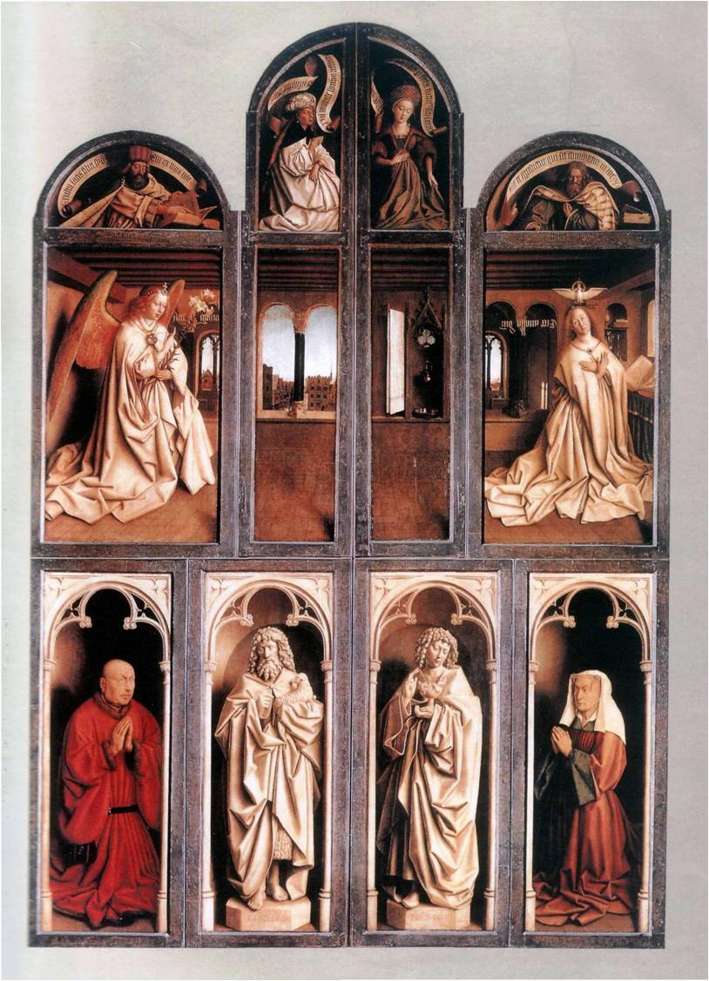
Гентский алтарь (в закрытом виде) . 1422—32.
Праздничный цикл изображен на внутренней части алтаря.
Когда алтарные створки раскрываются, на глазах у зрителя происходит поистине ошеломляющее превращение:
- размеры полиптиха увеличиваются в два раза,
- картина повседневности мгновенно сменяется зрелищем земного рая.
- исчезают тесные и сумрачные каморки, и мир словно распахивается: просторный ландшафт загорается всеми красками палитры, яркими и свежими.
Живопись праздничного цикла посвящена редкой в христианском изобразительном искусстве теме торжества преображенного мира, которое должно наступить после совершения Страшного суда, когда зло будет побеждено окончательно и на земле утвердятся правда и согласие.
В верхнем ряду:
- в центральной части алтаря, изображен Бог-Отец, сидящий на престоле,
- слева и справа от престола восседают Богоматерь и Иоанн Креститель,
- далее по обеим сторонам располагаются поющие и музицирующие ангелы,
- замыкают ряд нагие фигуры Адама и Евы.
Нижний ряд картин изображает сцену поклонения Божественному Агнцу.
- в середине луга возвышается жертвенник, на нем стоит белый Агнец, из его пронзенной груди стекает в чашу кровь
- ближе к зрителю находится колодец, из которого изливается живая вода.
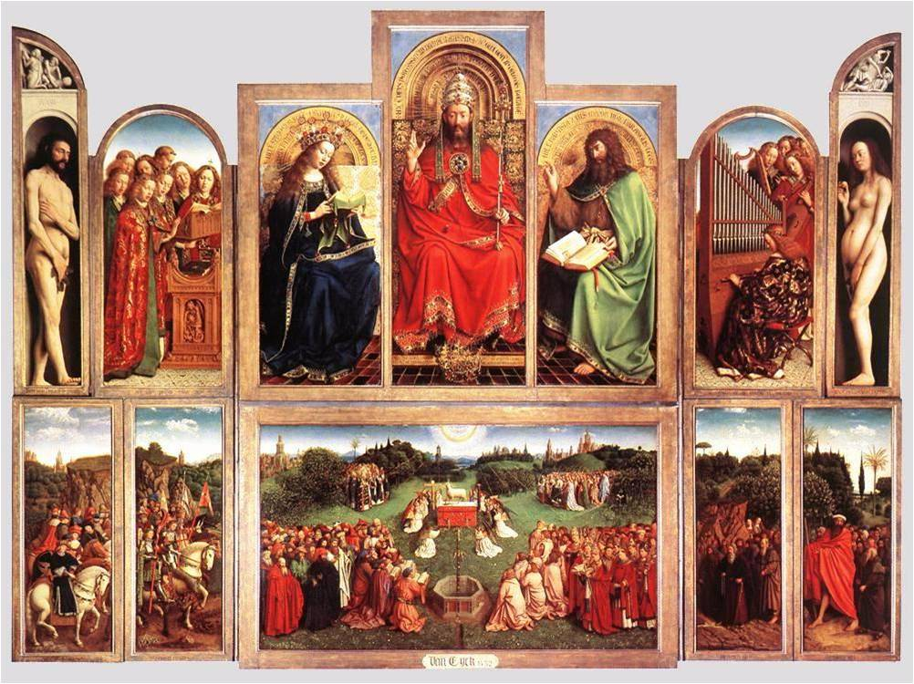
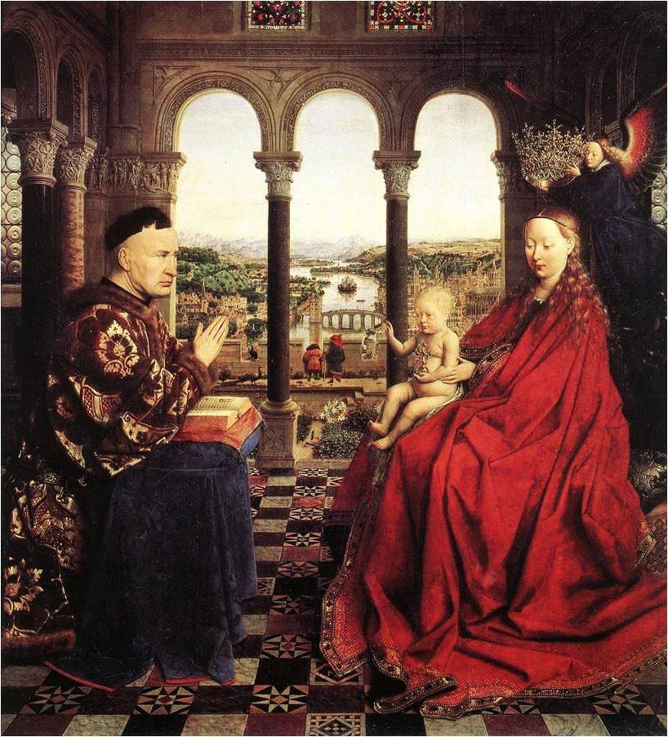
Мадонна канцлера Ролена . Около 1436.
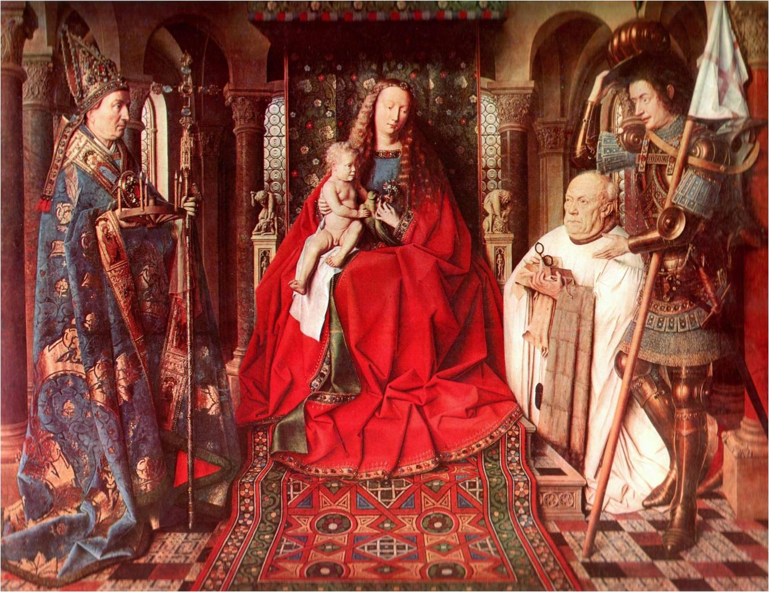
Мадонна каноника ван дер Пале . 1436.
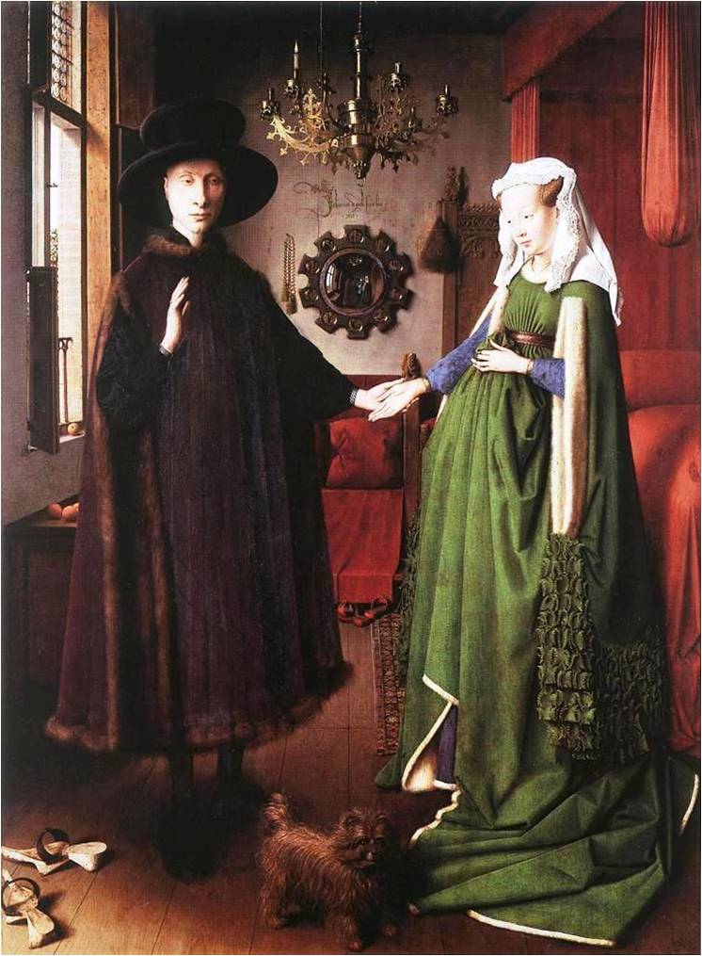
Портрет четы Арнольфини . 1434.
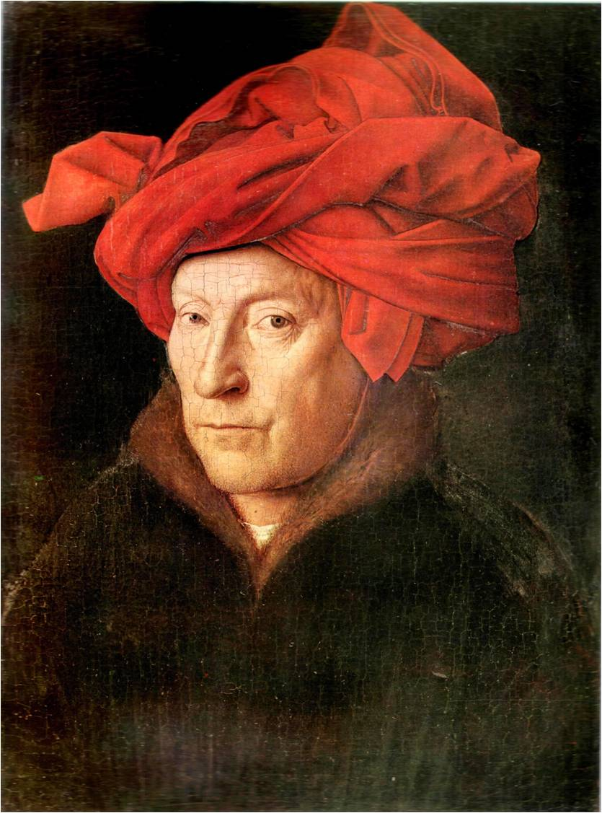
Человек в красном головном уборе. 1433.
Иероним Босх (1450 - 1516)
Связь его искусства с народными традициями, фольклором.
В своих произведениях причудливо соединял черты средневековой фантастики, фольклора, философской притчи и сатиры.
Создавал многофигурные религиозные и аллегорические композиции, картины на темы народных пословиц, поговорок и притч.
Произведения Босха наполнены многочисленными сценами и эпизодами, острожизненными и причудливо-фантастическими образами и деталями, полны иронии и иносказания.
Творчество Босха оказало огромное влияние на развитие реалистических тенденций в нидерландской живописи XVI в.
Композиция «Искушение св. Антония» — одно из самых знаменитых и загадочных произведений художника. Шедевром мастера стал триптих «Сад наслаждений», замысловатая аллегория, получившая множество различных толкований. В этот же период были написаны триптихи «Страшный суд», «Поклонение волхвов», композиции «Св. Иоанн на Патмосе», «Иоанн Креститель в пустыне».
К позднему периоду творчества Босха относятся триптих «Рай и ад», композиции «Бродяга», «Несение креста».
Большинство картин Босха зрелого и позднего периода представляют собой причудливые гротески, содержащие глубокий философский подтекст.
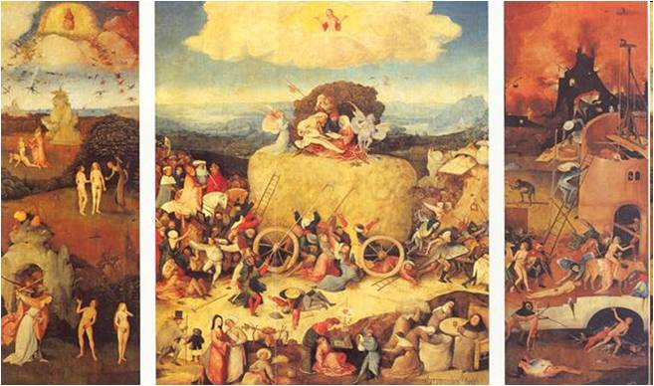
К зрелому периоду творчества художника относится большой триптих «Воз сена», высоко оцененный Филиппом II Испанским. В основе алтарной композиции вероятно, лежит старая нидерландская пословица: «Мир — стог сена, и каждый старается ухватить с него сколько может».
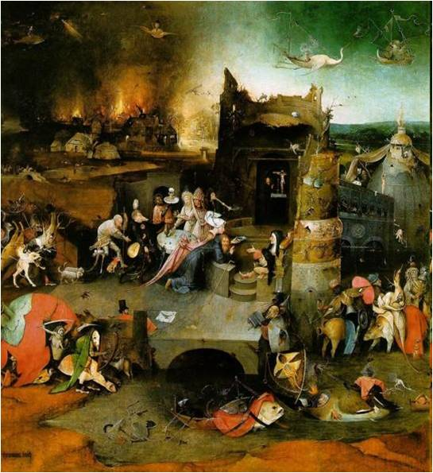
Искушение св. Антония. Триптих . Центральная часть
Дерево, масло. 131,5 x 119 см (центр. часть), 131,5 х 53 см (створки)
Национальный музей старинного искусства, Лиссабон 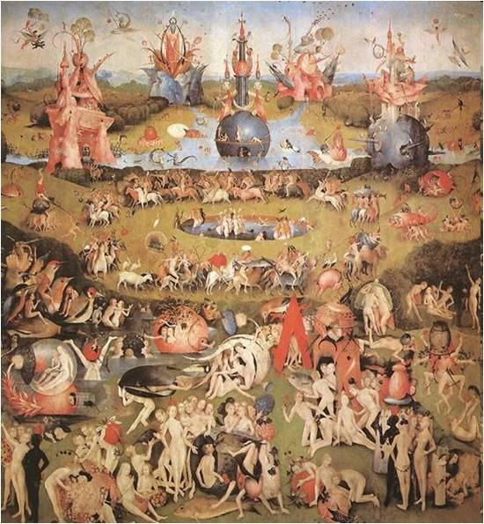
Сад наслаждений. Триптих . Около 1485. Центральная часть
Дерево, масло. 220 x 195 см (центр. часть), 220 х 97 см (створки)
Музей Прадо, Мадрид
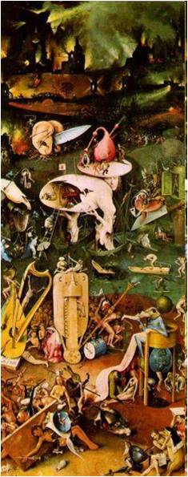
Сад наслаждений. Триптих . Около 1485. Правая створка: Ад
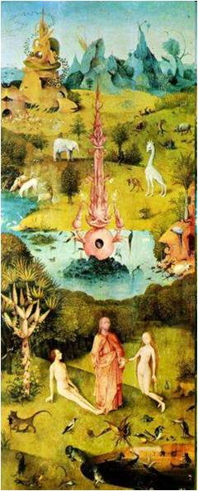
Сад наслаждений. Триптих . Около 1485. Левая створка: Рай
Нидерландское искусство XVI в. отмечено возникновением интереса к античности и деятельности мастеров итальянского Возрождения. В начале века складывается течение, основанное на подражании итальянским образцам, получившее название «романизм» (от Roma, латинского наименования Рима).
Вершиной нидерландской живописи второй половины века стало творчество Питера Брейгеля Старшего. 1525/30—1569. Прозван Мужицким.
Он создал глубоко национальное искусство, опирающееся на нидерландские традиции и местный фольклор.
Сыграл огромную роль в формировании крестьянского жанра и национального пейзажа В творчестве Брейгеля сложно переплелись грубоватый народный юмор, лиризм и трагизм, реалистические детали и фантастический гротеск, интерес к подробной повествовательности и стремление к широкому обобщению.
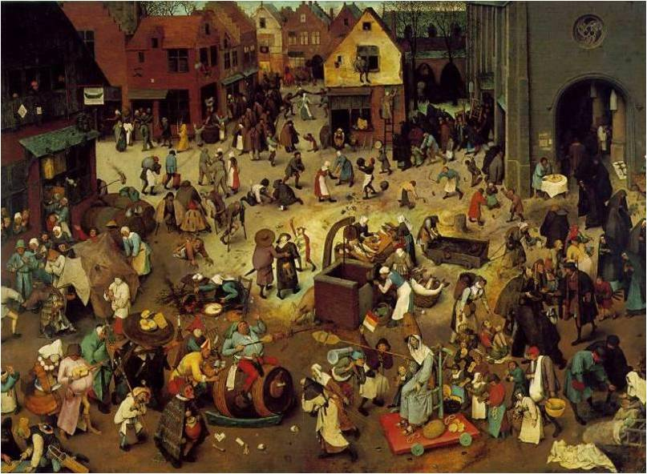
Битва Масленицы и Поста . 1559.
В работах Брейгеля - близость к нравоучительным представлениями средневекового народного театра.
Шутовской поединок Масленицы и Поста — обычная сцена ярмарочных представлений, устраиваемых в Нидерландах в дни проводов зимы.
Повсюду кипит жизнь: там водят хоровод, здесь моют окна, одни играют в кости, другие торгуют, кто-то просит подаяние, кого-то везут хоронить…
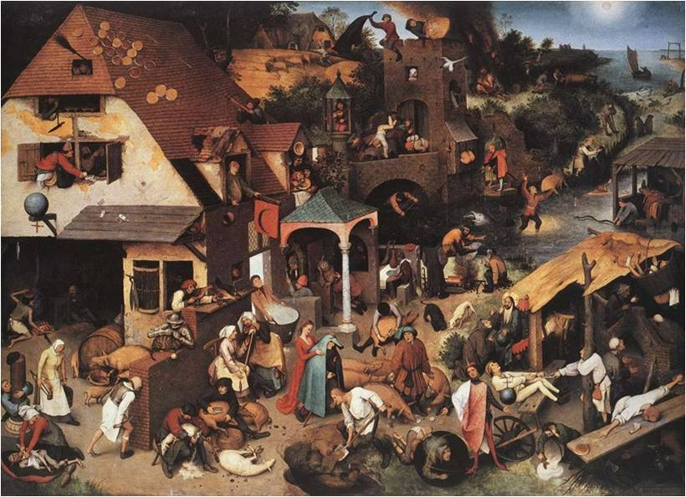
Пословицы. 1559. Картина представляет собой своеобразную энциклопедию нидерландского фольклора.
Персонажи Брейгеля водят друг друга за нос, садятся между двух стульев, бьются головой о стену, висят между небом и землей… Нидерландская поговорка «И в крыше есть щели» близка по смыслу к русской «И стены имеют уши». Нидерландское «бросать деньги в воду» означает то же, что и русское «сорить деньгами», «пускать деньги на ветер». Вся картина посвящена напрасной трате денег, сил, всей жизни - здесь кроют крышу блинами, пускают стрелы в пустоту, стригут свиней, согреваются пламенем горящего дома и исповедуются черту.
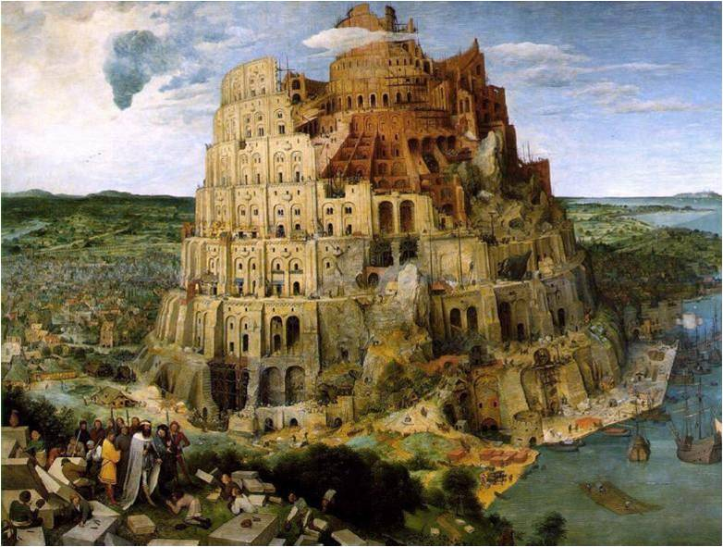
Вавилонская башня . 1563
На всей земле был один язык и одно наречие. Двинувшись с востока, они нашли в земле Сеннаар равнину и поселились там. И сказали друг другу: «Наделаем кирпичей и обожжем огнем». И стали у них кирпичи вместо камней, и земляная смола вместо извести. И сказали они: «Построим себе город и башню высотою до небес, и сделаем себе имя, прежде чем рассеемся по лицу земли. И сошел Господь посмотреть город и башню, которую строили сыны человеческие. И сказал Господь: «Вот один народ, и один у всех язык, и вот что они начали делать, и не отстанут они от того, что задумали сделать. Сойдем же и смешаем там язык их, так чтобы один не понимал речи другого.». И рассеял их Господь оттуда по всей земле; и они перестали строить город и башню. Посему дано ему имя: Вавилон, ибо там смешал Господь язык всей земли, и оттуда рассеял их Господь по всей земле (Бытие, гл. 11).
В отличие от пестрой суеты ранних работ Брейгеля, эта картина поражает зрителя своим спокойствием. Изображенная на картине башня напоминает римский амфитеатр Колизей, который художник видел в Италии, и одновременно — муравейник. На всех этажах громадного сооружения кипит неустанная работа: вращаются блоки, переброшены лестницы, снуют фигурки рабочих. Заметно, что связь между строителями уже потеряна, вероятно, из-за начавшегося «смешения языков»: где-то строительство идет полным ходом, а где-то башня уже превратилась в руины.
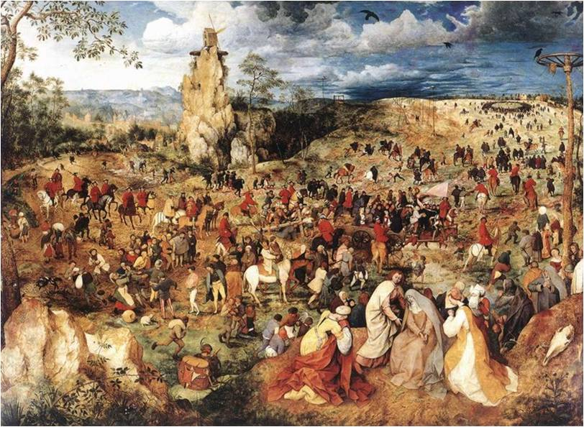
Несение креста . 1564
После того как Иисус был предан на распятие, солдаты взвалили на Него тяжелый крест и повели на лобное место, называемое Голгофой. По дороге они схватили Симона из Киринеи, который возвращался домой с поля, и заставили его нести крест за Иисуса. За Иисусом шло множество людей, среди них были женщины, плакавшие и рыдавшие о Нем.
«Несение креста» — картина религиозная, христианская, но это уже не церковная картина. Брейгель соотносил истины Священного писания с личным опытом, размышлял над библейскими текстами, давал им свое толкование, т.е. откровенно нарушал действовавший в то время императорский указ от 1550 г, который под страхом смерти запрещал самостоятельное изучение Библии.
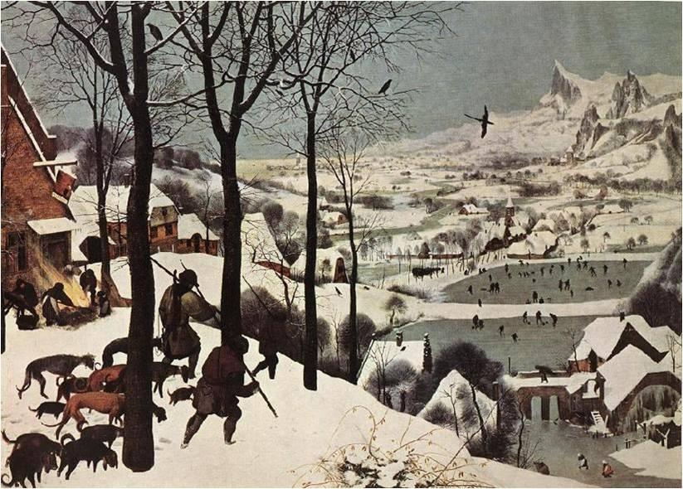
Охотники на снегу . 1565
Брейгель создает серию пейзажей «Месяцы». «Охотники на снегу» - это декабрь-январь.
Каждое время года для мастера — это, прежде всего, неповторимое состояние земли и неба.
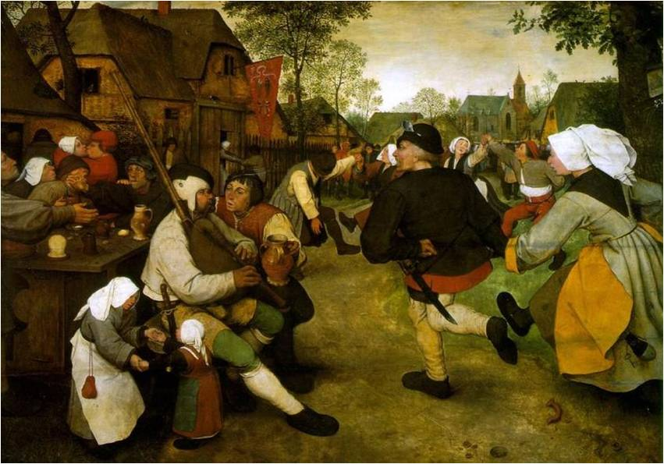
Крестьянский танец . 1568—69
Толпа крестьян, захваченная стремительным ритмом танца

6.2 Классицизм: искусство Франции XYII в.
Классици́зм (фр. classicisme, от лат. classicus — образцовый) — художественный стиль в европейском искусстве XVII — XIX вв.
Художественное произведение, с точки зрения классицизма, должно строиться на основании строгих канонов. Многие правила и каноны классицизм берет из античного искусства.
КЛАССИЦИЗМ – «большой стиль Людовика XIV» во Франции
Классицизм сложился в 17 веке во Франции, отразив подъем абсолютизма. Людовик XIV понимал всю важность искусства как способа пропаганды своего царственного величия.
Этот стиль стал отражением известнейшего высказывания «короля-солнца»: «Государство – это я».
Классицизм от слова классический, образцовый! Это когда люди снова признали в античном искусстве подлинное.
В основе классицизма лежат идеи рационализма, которые формировались одновременно с таковыми же в философии Декарта. Художественное произведение, с точки зрения классицизма, должно строиться на основании строгих канонов, тем самым обнаруживая стройность и логичность самого мироздания. Интерес для классицизма представляет только вечное, неизменное — в каждом явлении он стремится распознать только существенные, типологические черты, отбрасывая случайные индивидуальные признаки. Эстетика классицизма придаёт огромное значение общественно-воспитательной функции искусства. Многие правила и каноны классицизм берет из античного искусства (Аристотель, Гораций).

Архитектура
Архитектуре классицизма присущи:
четкость и геометризм форм,
симметрично-осевые композиции,
логичность планировки,
сочетание стены с ордером и сдержанным декором.
Главной чертой архитектуры классицизма было обращение к формам античного зодчества как к эталону гармонии, простоты, строгости, логической ясности и монументальности.
1. Площадь Вогезов (королевская площадь). Арх. К.Шантийон. Париж.
2. Дворец Во-ле-Виконт. Арх. Л.Лево. Франция.
3. Отель Субиз (Сюбиз).
4. Луи Лево. Колледж четырех наций. Париж.
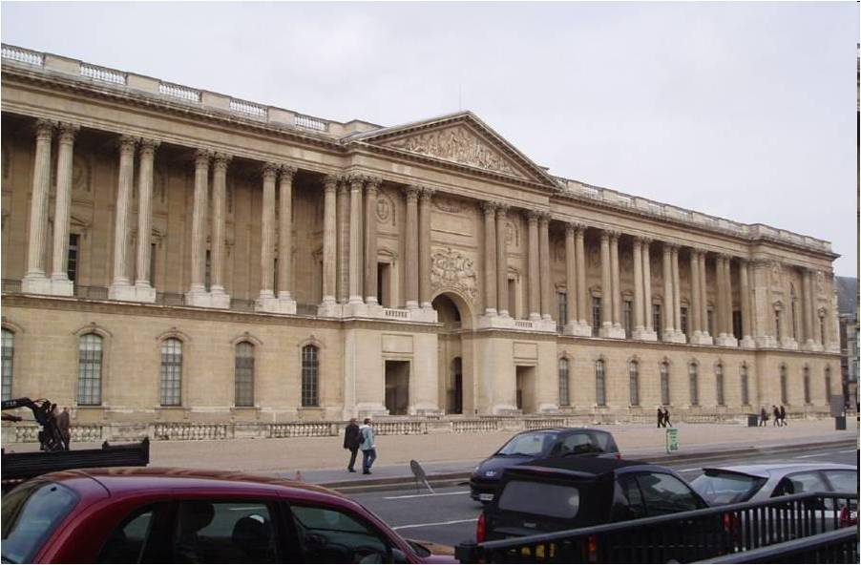
5. Лувр (королевский дворец). Восточный фасад, так называемая «Колоннада Лувра». Арх. Л.Лево и К.Перро. 1667—73.
Восточный фасад Лувра (иначе называемый Колоннадой) являет собой яркий образец французского классицизма. Воплощает строгость и торжественность, масштабность и предельную простоту.
Жюль Ардуэн-Мансар родился в Париже 16 апреля 1646 г. Учился у своего двоюродного деда Франсуа Мансара. В 1675 г. Людовик XIV назначил Ардуэн-Мансара придворным архитектором. Первым заказом молодого зодчего стала перестройка замка Сен-Жермен-ан-Ле. С 1678 г. Ардуэн-Мансар руководит строительством дворцово-паркового ансамбля Версаля. Его авторству принадлежат: королевская капелла (1689—1710), южное (1682) и северное (1685) крылья королевского дворца, парковый фасад, ряд интерьеров (совместно с Ш. Лебреном), в т.ч. Зеркальная галерея с залами Мира и Войны (1678—86), дворец Большой Трианон (1687).
Ардуэн-Мансар является автором планировки и застройки восьмигранной Вандомской площади (1685—1701), при строительстве которой был выработан широко распространившийся впоследствии тип фасада с арками на цокольном этаже, пилястрами большого ордера, объединяющими второй и третий этажи, и мансардным этажом под высокой крутой кровлей. Ему же принадлежит авторство еще одной парижской площади — площади Побед, круглой в плане, которая была задумана как триумфальная.
Одна из крупнейших работ Ардуэн-Мансара — Собор Дома инвалидов в Париже (1680—1706), представляющий собой огромную купольную ротонду и считающийся одним из самых совершенных сооружений французского классицизма.
Умер Ардуэн-Мансар в Марли близ Парижа 11 мая 1708 г.
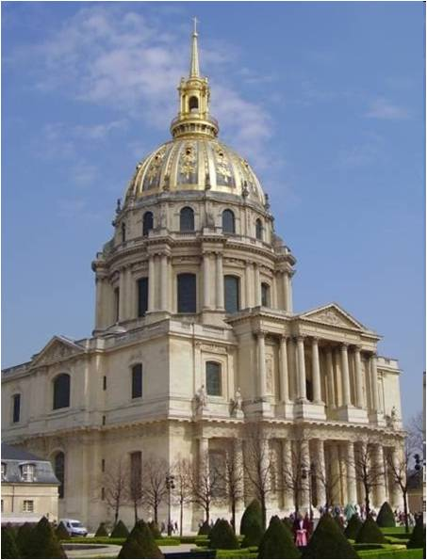
Собор Дома инвалидов в Париже . 1680—1706
Высота 107 м
Париж, Франция.
Собор Дома инвалидов, представляющий собой огромную купольную ротонду, — одно из наиболее значительных монументальных сооружений XVII в. в Париже. Фасад собора — образец изящества и симметрии. Центральная часть фасада выступает вперед и акцентирована дорическими колоннами в первом ярусе и коринфскими во втором; по сторонам фасад украшен статуями Людовика IX Святого и Карла Великого работы Кусту и Куазевокса. Собор венчает 27-миметровый (в диаметре) купол, покоящийся на двухъярусном барабане, который оформлен парными колоннами на первом этаже и большими полукруглыми окнами на втором. Собор Дома инвалидов стал важной высотной точкой Парижа, его мощный купол, декорированный военными трофеями, значительно изменил панораму города.
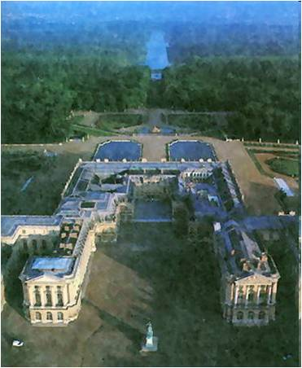
При короле Людовике XIV Версаль становится фактически столицей Франции. Дворцово-парковый ансамбль Версаля. 1661 – 1689.
Арх. Л.Лево (1612—1670), А.Ленотр (1613—1700), Ф.Орбэ, Ж.А.Мансар (1646—1708).
В результате грандиозной реконструкции королевский доворец превратился в великолепный дворцово-парковый ансамбль, который стал вершиной развития классицизма во французской архитектуре XVII в.
Версальский комплекс — это грандиозная парадная резиденция французских королей, возведенная недалеко от Парижа (18 км).
Для Версаля характерны:
- строгость наружных форм
- пышность интерьеров.
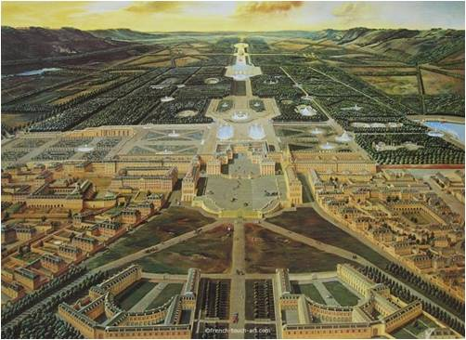
Дворцово-парковый ансамбль Версаля. 1661—89.
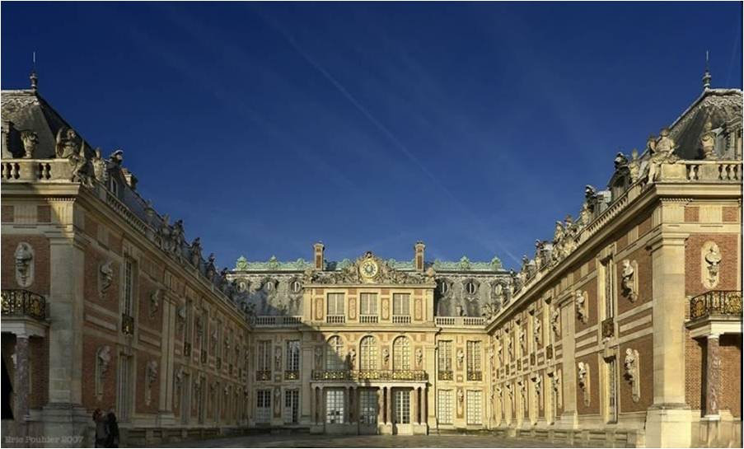
Большой дворец
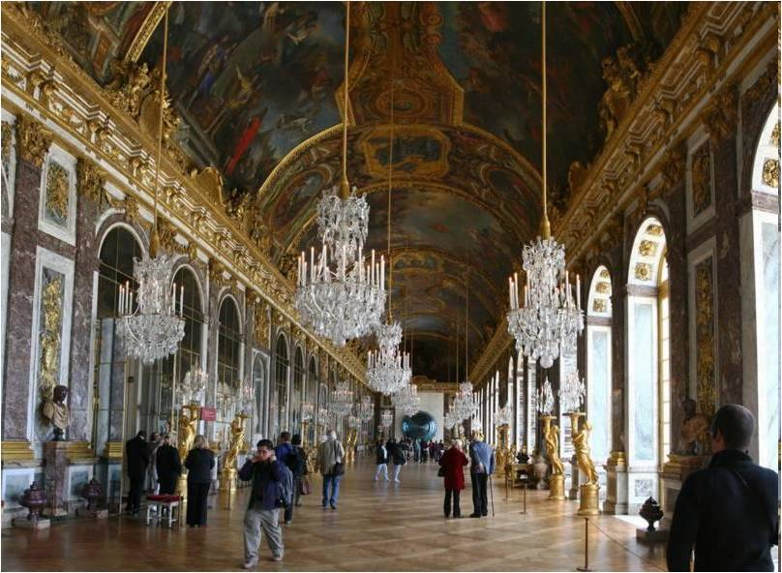
Дворцово-парковый ансамбль Версаля . 1661—89. Зеркальная галерея была возведена и декорирована архитектором Ж.А.Мансаром.
Декоративные работы в Версале возглавлял Шарль Лебрен – первый живописец короля.
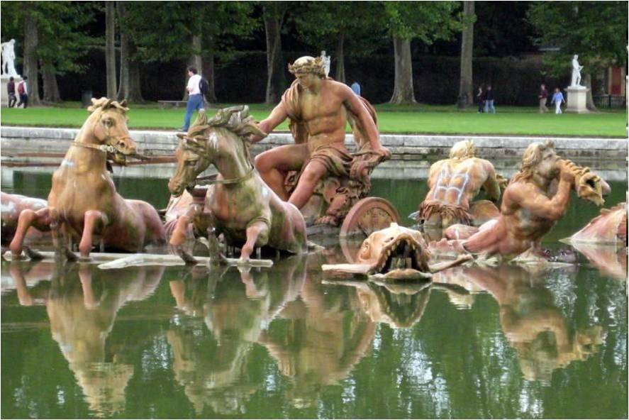
Дворцово-парковый ансамбль Версаля . 1661—89. Фонтан Аполлона
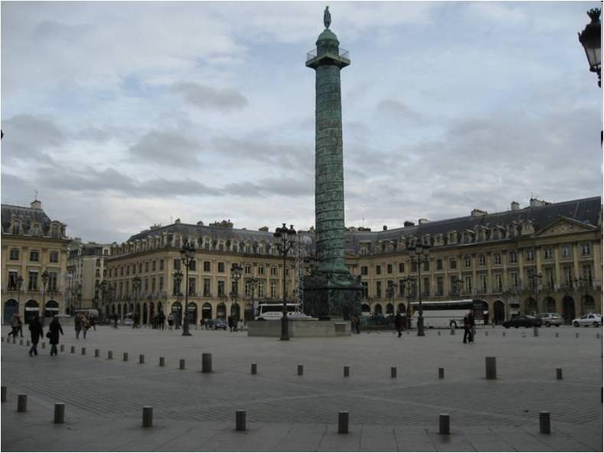
Вандомская площадь в Париже . 1685—1701.
Небольшой замкнутый четырёхугольник площади со срезанными углами окружают административные здания с единой системой убранства. Такая замкнутость характерна для всех классицистических площадей XVII столетия. Первоначально в центре площади помещалась конная статуя Людовика XIV (в начале XIX в. её заменила триумфальная колонна в честь Наполеона I). При строительстве Вандомской площади Ардуэн-Мансар выработал широко распространившийся впоследствии тип фасада с арками на цокольном этаже, пилястрами большого ордера, объединяющими второй и третий этажи, и мансардным этажом под высокой крутой кровлей.

Живопись
Версальский двор видел в классицистической живописи идеальный художественный язык для восхваления абсолютистского государства «короля-солнца».
Изобразительное искусство классицизма (живопись, скульптура) отличается:
- логичным развертыванием сюжета,
- ясностью, уравновешенностью композиции,
- ведущей ролью плавного, обобщенного рисунка.
Никола Пуссен (1593 - 1655), в своих живописных произведениях, преимущественно на темы античной древности и мифологии, давший непревзойдённые образцы геометрически точной композиции и продуманного соотношения цветовых групп.
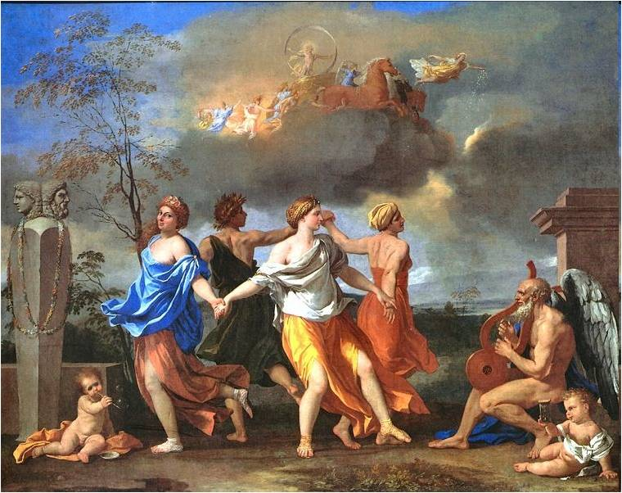
Танец под музыку времени. 1636.
Клод Лоррен (1601 - 1682), в своих антикизированных пейзажах окрестностей «вечного города» упорядочивал картины природы путём гармонизации их светом заходящего солнца и введением своеобразных архитектурных кулис.
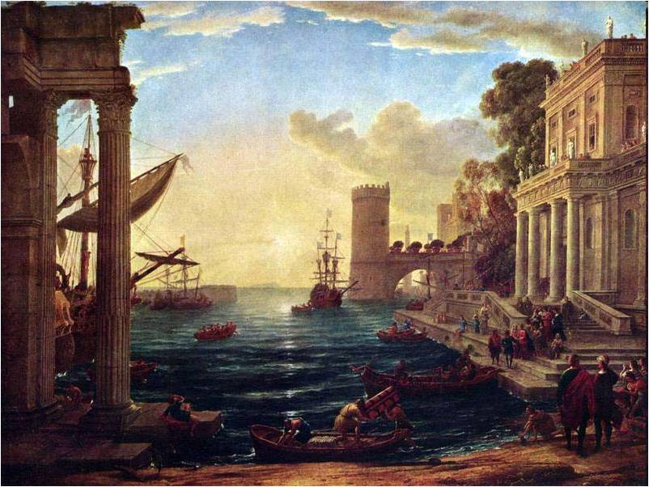

18 век
К середине 18 века при Людовике XV барокко истончилось в рококо, преимущественно камерный стиль с акцентом на отделке интерьеров и декоративно-прикладном искусстве.
При Людовике XVI (1774-92) «благородный лаконизм» классицизма становится основным архитектурным направлением.
В последней четверти 18 века возник так называемый «революционный классицизм», выразивший гражданские идеалы буржуазного Просвещения и буржуазно-революционные устремления.
Художником французской революции называют Жака Луи Давида (1748 - 1825). Его предельно лаконичный и драматичный художественный язык с равным успехом служил пропаганде идеалов Французской революции («Смерть Марата») и Первой империи («Посвящение императора Наполеона I»).
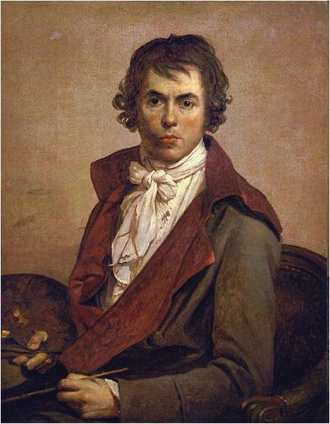
В конце 18 – начале 19 вв. ведущим художественным стилем во Франции был классицизм.
ЖАК ЛУИ ДАВИД, (1748–1825) - французский живописец; основоположник французского неоклассицизма, великий художник французской революции. В 1775—1780 обучался во Французской академии в Риме, где изучал античное искусство и творчество мастеров эпохи Возрождения. В 1783 избран членом Академии живописи.
Активно участвовал в революционном движении, в 1792 избран депутатом Национального Конвента, голосовал за смерть короля Людовика XVI. Примкнул к радикально-экстремистскому крылу революционеров во главе с Маратом и Робеспьером. Являлся членом Комитета общественной безопасности, в качестве которого подписывал приказы об аресте «врагов революции». В 1794 году после термидорианского переворота заключён в тюрьму за революционные взгляды. В 1797 стал свидетелем торжественного въезда в Париж Наполеона и с тех пор становится его пылким сторонником.
После поражения Бонапарта при Ватерлоо (1815) бежит в Швейцарию, затем переехал в Брюссель, где прожил до конца жизни. Похоронен на кладбище святой Гудулы в Брюсселе.
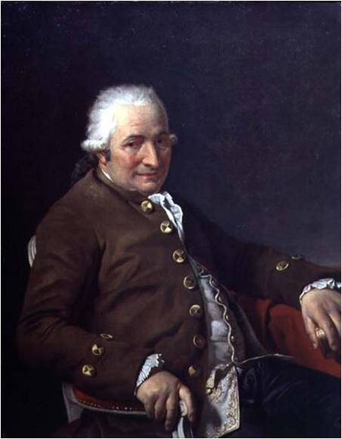
Давид. Портреты г-на Пекуль (тесть). 1784
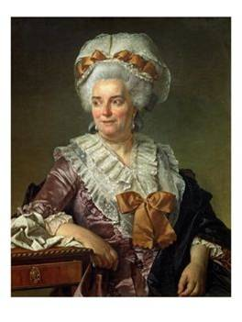
Давид. Портреты г-жи Пекуль. 1784
Темой героического подвига, гражданского мужества в исторических картинах:
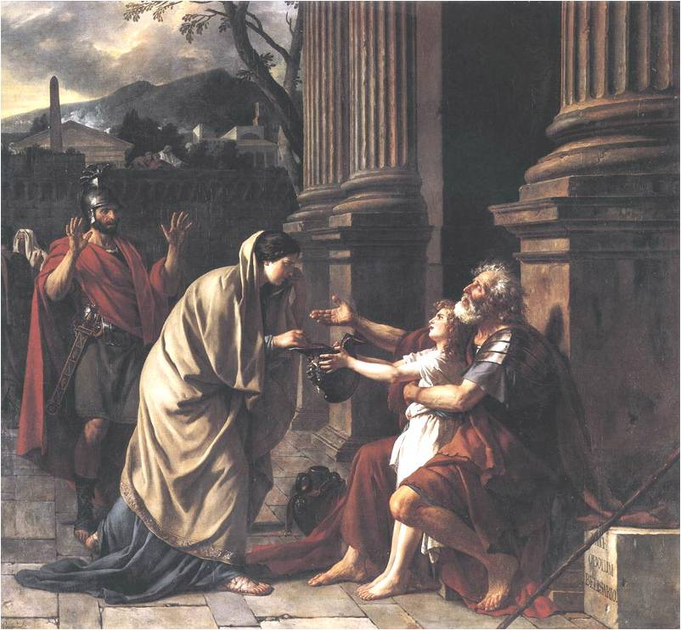
Давид. Велизарий, просящий подаяние у ворот Константинополя, узнан воином, служившим под его началом. 1781
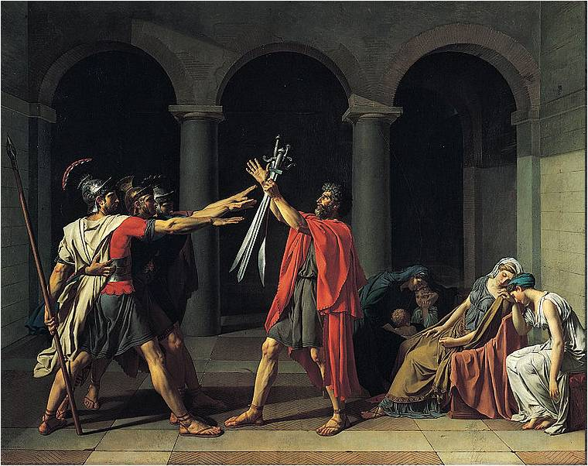
Клятва Горациев. 1784.
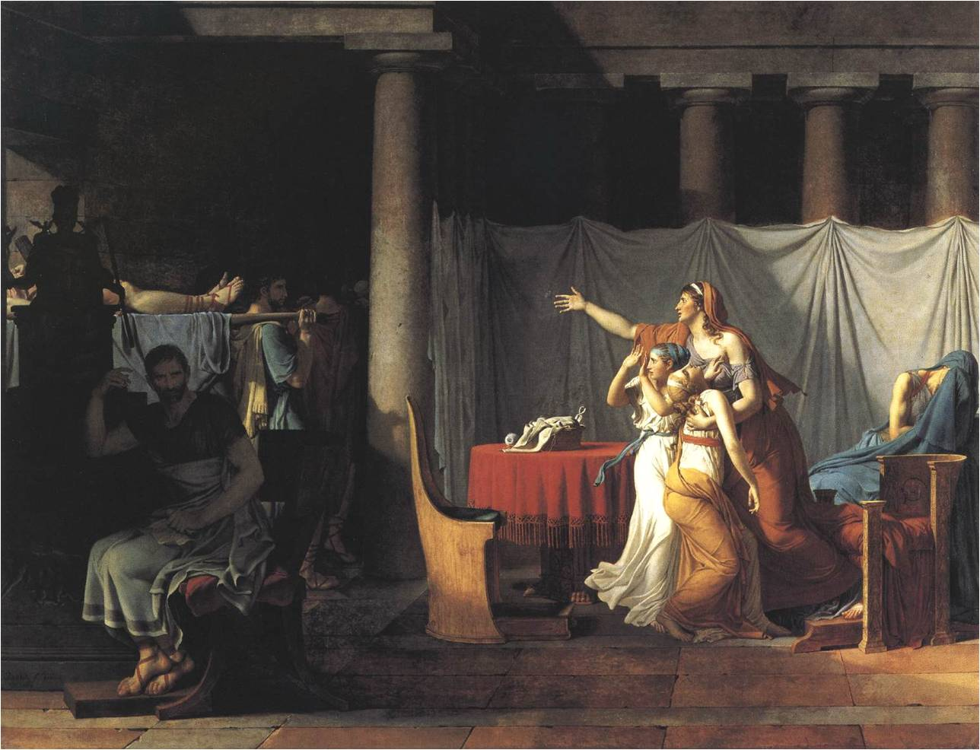
Давид. Брут. 1789
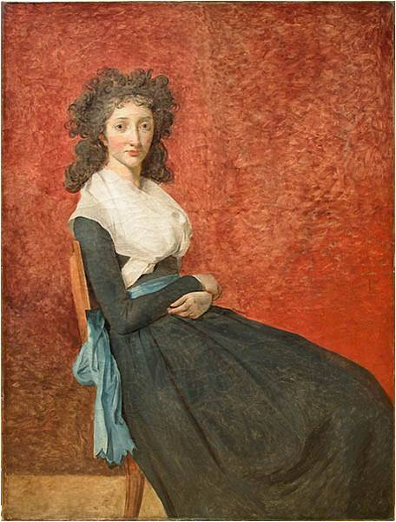
Давид. Портрет госпожи Трюден. 1792
Глубокий реализм образов созданных в годы революции:
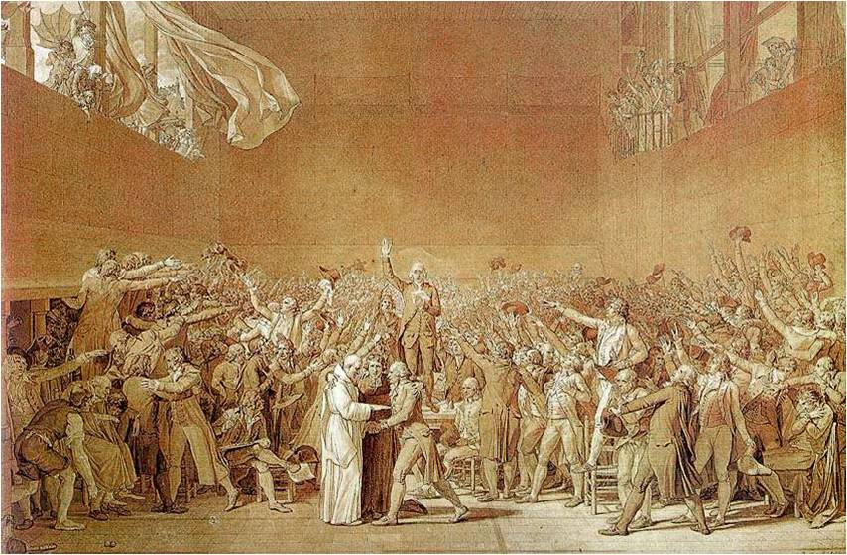
Давид. Клятва в Зале для игры в мяч. Сепия
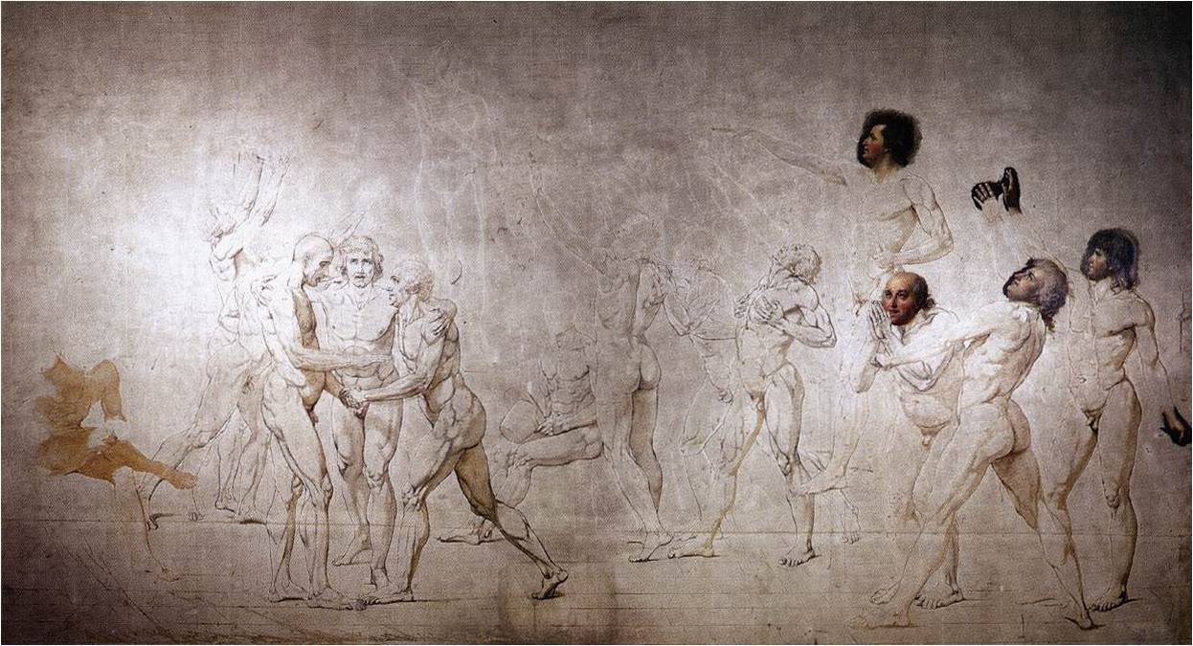
Давид. Сохранившийся фрагмент холста «Клятвы в зале для игры в мяч» 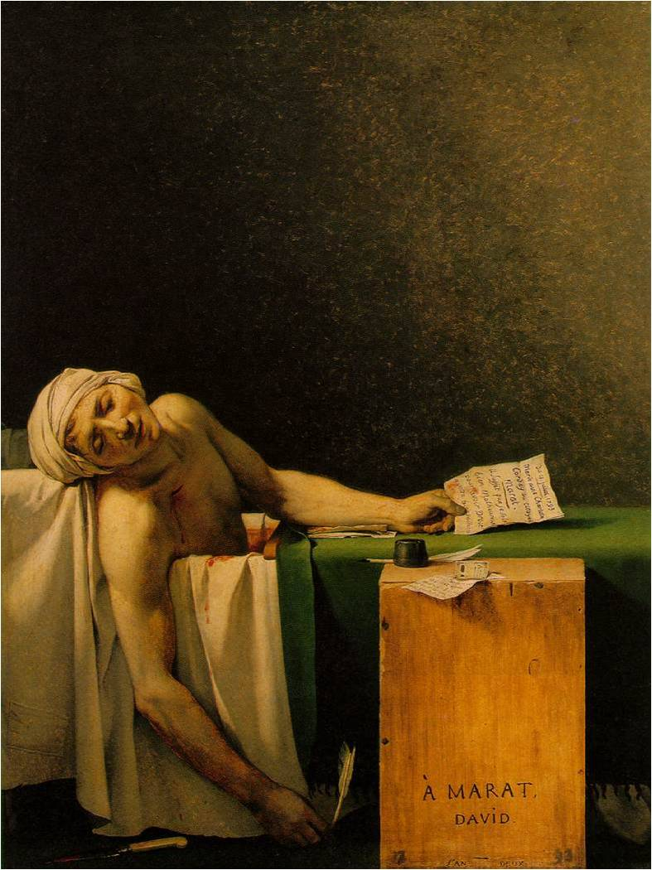
Давид. Смерть Марата
(Марат при последнем дыхании).
Июль-Сентябрь 1793. глубокий реализм.
Творчество в период правления Напалеона Бонопарта:
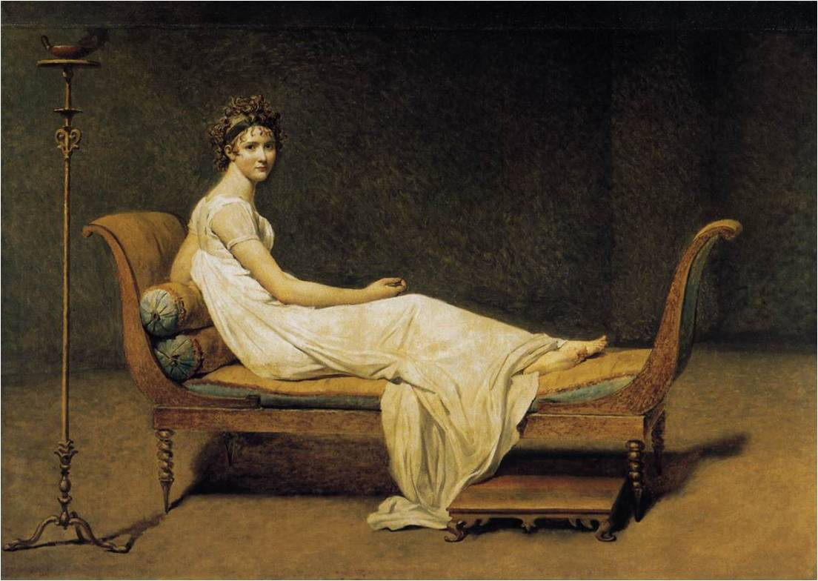
Давид. Портрет г-жи Рекамье. 1800-01
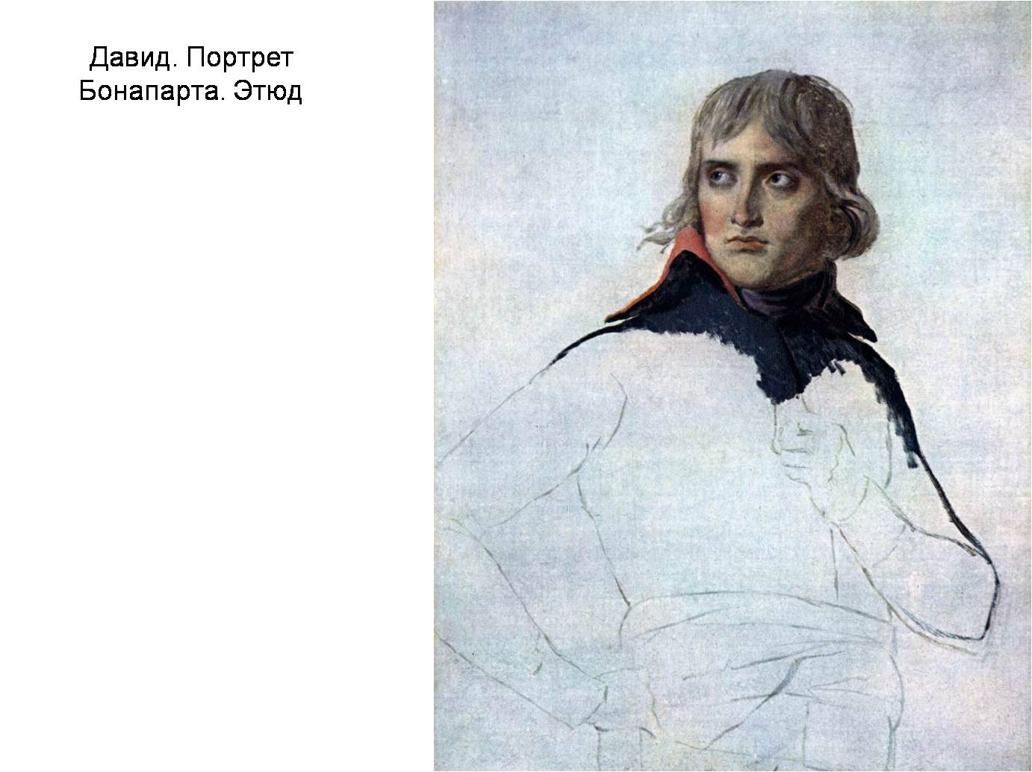
Давид. Портрет Бонапарта. Этюд
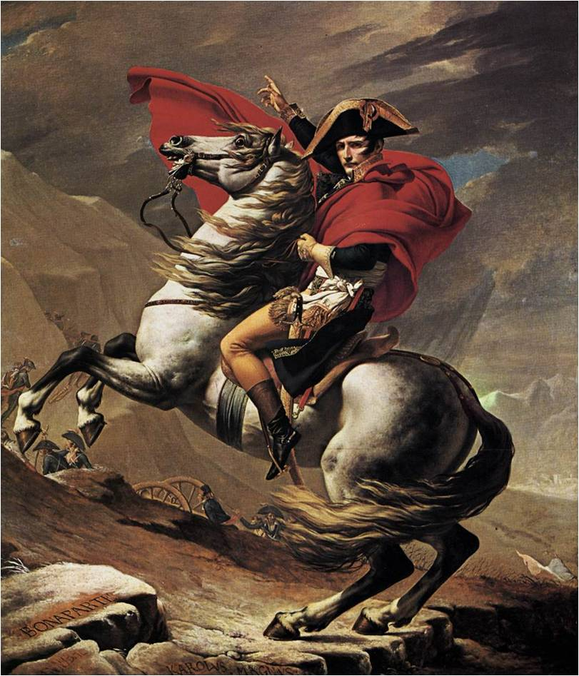
Давид. Бонапарт на перевале Сен-Бернар. 1801
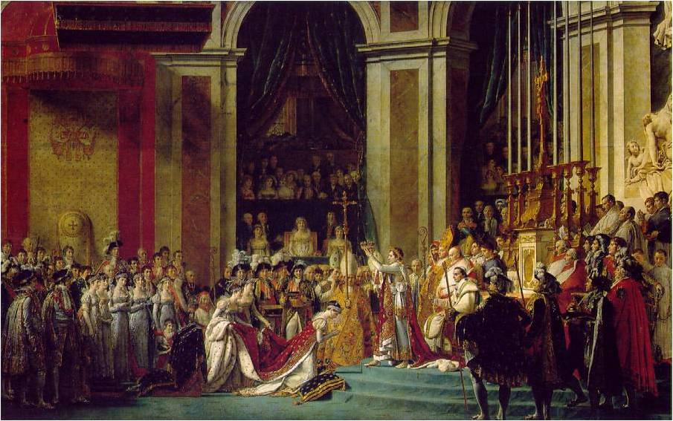
Давид. Коронация императрицы Жозефины. 1805-08
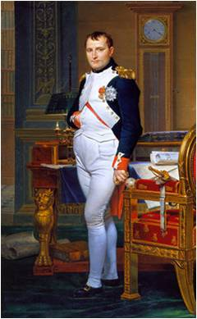
Давид. Наполеон в своем кабинете. 1810

6.3 Реализм XYII в.: искусство Италии, Голландии, Испании.

РЕАЛИЗМ в Италии
Микеланджело Меризи да Караваджо. 1573 – 1610. (Caravaggio; собственно Меризи да Караваджо, Merisi da Caravaggio), итальянский живописец.
Учился в Милане (1584-1588); работал в Риме (до 1606), Неаполе (1607 и 1609-1610), на островах Мальта и Сицилия (1608-1609).
Караваджо, не принадлежавший к определенной художественной школе , уже в ранних произведениях противопоставил индивидуальную выразительность модели, простые бытовые мотивы .
Вакх. (около 1593). В галерее Боргезе, Рим.
«Гадалка» (около 1594) он выступает как смелый новатор, бросающий вызов эстетическим нормам своей эпохи.
Юноша укушенный ящерицей. 1595-1597.
Корзина фруктов. 1596. Милан.
У Караваджо завязываются отношения с одним из поставщиков картин, который «помогает ему сбыть несколько своих полотен». Главное же он представляет его кардиналу дель Монте, «который из весьма большой склонности к живописи» берет к себе в дом художника, предоставляя ему помещение, питание и вознаграждение.
Для кардинала Караваджо создал в середине девяностых годов несколько произведений. Среди них две одинаковые по величине и близкие по содержанию картины: «Музыка» и «Лютнист» (около 1595). В первой художник удачно передал состояние творческого вдохновения юных музыкантов. Картину «Лютнист», лучшее из всего, созданного им ранее, по свидетельству современников, Караваджо очень любил.
«Здесь нет ни глубоких чувств, ни сложной психологии, но прекрасно передано состояние человека, вдохновенно и всецело отдавшегося музыке, – пишет С. Всеволжская. – В композиции этой картины большую роль играет новый живописный прием светотеневого контраста, который впоследствии приобретет огромное значение в творчестве Караваджо. Прозрачный полумрак наполняет все помещение. Контрасты света и тени использованы для выделения главных моментов композиции и рельефной лепки объемов».
Отдых на пути в Египет. 1595-1597.
Постепенно задачи, которые ставит перед собой художник, усложняются. В таких произведениях, как «Жертвоприношение Авраама» и «Юдифь», есть попытка передать драматическое действие.
«Юдифь» ошеломляет своей жестокостью. Вот отзыв английской путешественницы Анны Миллер, видевшей картину в 1779 году: «Эта картина слишком совершенна и произвела на меня сильное впечатление; она кажется написанной с натуры. Ее идея вызвала во мне дрожь ужаса, так что мне стало не по себе – те же чувства я испытала бы, глядя на настоящую казнь».
С годами мастерство Караваджо совершенствовалось. Он уже чувствовал в себе силы приняться за большое, значительное произведение.
Первый большой заказ Караваджо удалось получить с помощью своего покровителя кардинала дель Монте. Художнику предстояло выполнить серию картин из жизни св. Матфея для капеллы Контарелли в церкви Сан-Луиджи деи Франчези в Риме. До 1600 года он пишет четыре полотна – «Св. Матфей» (два варианта), «Призвание св. Матфея» и «Мученичество св. Матфея».
Две картины, написанные в 1597–1599, «Призвание апостола Матфея» и «Мученичество апостола Матфея», отмечают переломный момент в творчестве Караваджо. Обе работы близки по стилю ранним жанровым сценам, но уже наполнены тем внутренним драматизмом, который достиг своего полного выражения в алтарных образах начала 1600-х годов.
В 1601–1604 годах Караваджо создал «Положение во гроб». Оно было исполнено по заказу для церкви Санта-Мария ин Валличелла в Риме.
Это произведение имело большой успех не только у почитателей Караваджо. Даже враги должны были признать его высокие художественные достоинства. О популярности этого произведения свидетельствуют многочисленные свободные копии с него, сделанные Рубенсом, Фрагонаром, Жерико, Сезанном.
Реализм Караваджо – это нечто большее, чем просто подражание природе; в его живописи сочетаются глубокое понимание психологии человека и точная передача характера света и формы, что дает возможность преобразить реальность в драму, разыгрывающуюся на холсте. Эти черты лучше всего заметны в картинах на религиозные сюжеты, относящихся к римскому периоду его творчества: Обращение Савла (1601) для церкви Санта Мария дель Пополо и Успение Богоматери (1605–1606, Лувр).
В Успении Богоматери религиозный сюжет трактован очень человечно и просто. Ослабевшее и истощенное тело Богоматери покоится на ложе; вокруг – скорбящие апостолы и Мария Магдалина. В полутемной комнате царит атмосфера тихого и всепоглощающего горя. И здесь яркие потоки света вторгаются в темноту, высвечивая детали и усиливая драматизм. Именно за такие картины Караваджо критиковали его современники. В эпоху Контрреформации были установлены строгие каноны для религиозного искусства, которым должен был следовать каждый мастер. Караваджо обвиняли в том, что он профанирует память святых и священных событий, говоря о них обычным «человеческим» языком. Однако во многом его искусство можно рассматривать и как воплощение основных духовных ценностей Контрреформации, поскольку оно делало религиозные идеи более понятными и значимыми для верующего.
Картину постигла та же судьба, что и ряд других произведений Караваджо. Она была отвергнута заказчиками, которые нашли, что картина написана неподобающим образом, мадонна лишена благородства, а в ее лице недопустимо наглядно показаны признаки смерти.
Личность и события биографии Караваджо поражают воображение почти так же сильно, как и его живопись. Начиная с 1600, времени его наивысшего творческого подъема, имя Караваджо стало появляться в протоколах римской полиции. В большинстве документов речь идет о незначительных проступках: вместе со своими друзьями он привлекался к суду за непристойные стишки, написанные в адрес одного из живописцев, за угрозы официанту в таверне или за оскорбления в адрес полиции.
Караваджо отличался буйным нравом. Еще в начале 1601 года один внимательный иностранец-осведомитель посылает следующее живое описание художника: «Недостаток его состоит в том, что он не уделяет постоянного внимания работе в мастерской – проработав две недели, он предается месячному безделью. Со шпагой на боку и пажом за спиной он переходит из одного игорного дома в другой, вечно готовый вступить в ссору и схватиться врукопашную, так что ходить с ним весьма небезопасно».
Были и случаи физического насилия, за которыми следовали аресты. В мае 1606 Караваджо убил своего молодого знакомого в драке, возникшей из-за спора при игре в мяч.
После убийства художник бежал сначала в окрестности Рима, а затем в Неаполь. Там он продолжал работать над крупными заказами; его искусство оказало решающее влияние на развитие неаполитанской школы живописи.
В 1607 году Караваджо перебирается на остров Мальта. Он пишет портрет гроссмейстера Мальтийского ордена Алофа де Виньякура и в награду возведен в сан кавалера Мальтийского ордена.
Любопытно, что ордену художник был обязан портрету, в котором дал яркую характеристику самодовольного, жестокого и неумного человека. И снова несносный характер подводит художника. Вступив в конфликт с могущественным вельможей, он был брошен в тюрьму и осенью 1608 года бежал на Сицилию.
Прожив там несколько месяцев, художник возвратился в Неаполь, где подвергся нападению в какой-то таверне и был изуродован. В конце июня 1610 он сел на корабль, очевидно, намереваясь вернуться в Рим. Однако на берегу его по ошибке арестовали испанские гвардейцы и задержали на три дня. В это время Караваджо, вероятно, уже был болен малярией, от приступа которой он умер в городке Порто-Эрколе 18 июля 1610.

Реализм в Голландии 17 века
Франс Хальс. Ок. 1590 – 1666.
Один из лучших портретистов XVII столетия.
Франс Халс (Гальс) родился в Антверпене между 1581 и 1585 гг. в семье ткача. С раннего детства жил в Харлеме. Обучался в мастерской живописца К. ван Мандера. В 1610 г. получил звание мастера.
В 1611 г. У Франса родился сын Хармен, а год спустя молодой отец поступил на службу рядовым в стрелковую роту Св. Георгия. В военное время гильдии стрелков участвовали в обороне городов, в мирное время представляли собой нечто вроде почетной милиции, обязанности которой сводились к парадам, торжественным встречам, почетным караулам. Офицерский состав менялся каждые три — четыре года. По окончании срока службы устраивался традиционный банкет, запечатлеть который приглашались самые знаменитые художники. В 1616 г. такой заказ впервые получил Халс, от своих сослуживцев. Исполненная им картина «Банкет офицеров стрелковой роты Св. Георгия» принесла ему широкую известность.
Помимо многофигурных композиций, Халс создает жанровые сцены («Супружеская пара в парке», «Поющие мальчики») и религиозные композиции («Евангелист Лука», «Евангелист Матфей»).
В 1616 г. Халс похоронил свою первую супругу Аннеке, а спустя год женился на служанке Лисбет Рейнирс, с которой прожил пятьдесят лет. От обоих браков у него было двенадцать детей.
К концу 1620-х гг. складывается зрелое мастерство художника. Работая теперь исключительно в области портрета, Халс создает целую галерею типов голландского общества — от офицерства и богатых бюргеров («Портрет В. ван Хейтхейсена») до деклассированных элементов («Цыганка», «Мулат», «Малле Баббе»). В этот же период Халс радикально реформировал групповой портрет, порвав с условными системами композиции, вводя в произведения элементы жизненных ситуаций («Банкет офицеров стрелковой роты Св. Адриана», «Офицеры стрелковой роты Св. Георгия»).
Психологические характеристики углубляются в портретах 1640-х гг. («Регенты госпиталя Св. Елизаветы», «Яспер Схаде ван Веструм»). В 1644 г. Халс вошел в совет гильдии художников Харлема. Однако, несмотря на это, звезда его клонилась к закату: заказов становилось все меньше, к тому же оплачивались они весьма скудно. Позднее творчество Халса часто называют черно-белым периодом: черные костюмы, белые воротники («Мужчина в черной одежде», «В. Крус»).
До конца своей жизни мастер продолжал писать: портреты одиночные, парные, семейные. Однако получал он за свою работу сущие гроши. Ввиду явной бедности в 1661 г. он был вынужден просить освободить его от уплаты членских взносов в гильдию художников, а через год городские власти решили назначить ему пожизненное ежегодное вспомоществование.
В 1664 г. Халс получил последний крупный заказ на два групповых портрета («Регенты приюта для престарелых», «Регентши приюта для престарелых»).
Перестав получать заказы, художник впал в беспросветную нужду и был помещен в харлемскую богадельню, где и умер 26 августа 1666 г
Служил в стрелковой роте Св.Георгия, прославился, написав картину, изображающую традиционный «выпускной» банкет офицеров своей роты.
Банкет офицеров стрелковой роты Св. Георгия. 1616.
Радикально реформировал групповой портрет, порвав с условными системами композиции, вводя в произведения элементы жизненных ситуаций.
Групповой портрет офицеров стрелковой роты св. Георгия. Харлем, Музей Франса Халса
Писал также жанровые сцены.
Веселое общество. 1615.
Франс Хальс. Кавалер Рамп. 1623.
Создал галерею портретов самых разных слоев голландского общества — от офицерства и богатых бюргеров до деклассированных элементов.
Пьющий мальчик.
Юноша с лютней.
Юноша с черепом.
Малле Баббе. Харлемская ведьма. Начало 1630. Берлин.
Цыганка. 1628-1630. Франция. Лувр.
Гуляка. 1630-е.
Портрет улыбающегося офицера. 1624. Лондон.
Портрет молодого человека с перчаткой в руке. 1650. Спб, Эрмитаж.
Мужской портрет. до 1660. СПб. Эрмитаж.
В конце жизни Хальс впал в нужду; свои дни окончил в богадельне.
Творчество Хальса оказало влияние на фламандское и голландское искусство XVII в.
Франс Хальс. Групповой портрет регентш (попечительниц) приюта для престарелых. 1664.
Рембрандт Харменс ван Рейн. 1606 – 1669.
Голландский живописец, рисовальщик и офортист. Непревзойденный мастер живописи и графики, создававший произведения практически во всех жанрах: портреты, натюрморты, пейзажи, жанровые сцены, картины на библейские, мифологические и исторические сюжеты. Рембрандту принадлежит авторство около 600 картин, 300 офортов и 2 тыс. рисунков.
Творческий успех, пришедший к Рембрандту в начале 1630-х гг., скоро сменился откровенным неприятием его творчества со стороны голландского общества, что привело художника к нищете и унижению.
Искусство Рембрандта было прочно забыто современниками, интерес к нему возобновился лишь в конце XIX в.
Творчество Рембрандта знаменует собой вершину развития голландского искусства XVII в.
Автопортрет. 1620-е.
Рембрандт Харменс ван Рейн родился 15 июля 1606 г. в городе Лейдене в семье мельника. После кратковременного обучения в Лейденском университете целиком посвятил себя искусству. Около 1620 г. юноша определяется в мастерскую известного лейденского живописца Якоба Сваненбрюха, а в 1623 г. продолжает обучение в Амстердаме у знаменитого исторического живописца Питера Ластмана. Через полгода он уходит из мастерской Ластмана и, вернувшись в родной Лейден в начале 1625 г., становится независимым художником.
Картины Рембрандта так называемого лейденского периода преимущественно посвящены библейским темам и написаны отчасти в духе Ластмана. В эти годы Рембрандт работает также в портретном жанре (серия автопортретов и портретов членов семьи художника).
Автопортрет. Гравюра.
Рембарндт Харменс ван Рейн. Жертвоприношения Авраама.
В 1632 г. Рембрандт переехал в Амстердам, где в скором времени женился на богатой патрицианке Саскии ван Эйленбрюх.
1630-е гг. — начало 1640-х гг. — годы семейного счастья и огромного творческого успеха Рембрандта. Картина «Урок анатомии доктора Тюльпа», в которой художник по-новому решил проблему группового портрета, принесла ему широкую известность. Он получает много заказов, в его мастерской работают многочисленные ученики.
Рембрандт Харменс ван Рейн. Анатомия доктора Тюльпа. 1632.
Рембарндт Харменс ван Рейн. Флора. 1634. СП-б. Эрмитаж.
Конфликт, назревавший между искусством Рембрандта и эстетическими запросами современного ему общества, проявился в 1642 г., когда картина «Выступление стрелковой роты капитана Франса Баннинга Кока (Ночной дозор)» вызвала протесты заказчиков, не принявших основную идею мастера — вместо традиционного группового портрета он создал, по существу, историческую картину.
Рембрандт. Ночной дозор.1642.
В 1640-е гг. приток заказов сокращается, в мастерской Рембрандта остаются лишь наиболее преданные ученики. Жизненные обстоятельства осложняются смертью Саскии. Творчество художника утрачивает присущие ему ранее внешнюю эффектность и ноты мажорности. Он пишет спокойные, исполненные теплоты и интимности библейские и жанровые сцены.
Давид и Ионафан.
Рембрандт Харменс ван Рейн. Три дерева. 1643.
Все большее значение как в живописи, так и в графике Рембрандта приобретает тончайшая игра света и тени. Христос, исцеляющий больных. («Лист в 100 гульденов»).
Рембарндт Харменс ван Рейн. Три креста. офорт. 1660-е гг.
В 1649 г. Рембрандт вступает в брак вторично — со своей служанкой Хендрикье Стоффельс, которая впоследствии часто служила ему моделью («Портрет Хендрикье Стоффельс»).
1650-е гг., годы тяжких жизненных испытаний, открывают период творческой зрелости Рембрандта. В композициях этого периода художник часто обращается к крупнофигурным сценам («Иаков, благословляющий детей Иосифа»).
В эти годы Рембрандт создаёт многие из своих наиболее значительных портретов.
Портрет старика в красном. Около 1652-1654. СП-б.
Бургомистр Ян Сикс. 1654. Амстердам.
В 1656 г. Рембрандт был объявлен несостоятельным должником, все его имущество было продано с аукциона. Он переселился в еврейский квартал Амстердама, где в крайне стесненных условиях провел остаток жизни.
В 1661 г. художнику была заказана большая историческая картина для амстердамской ратуши на тему из далёкого прошлого Голландии («Заговор Юлия Цивилиса»). Это произведение не было принято заказчиками из-за его сурового реализма.
Возвращение блудного сына.
1668-1669. ГЭ.
Групповые и одиночные портреты («Синдики», «Еврейская невеста»). Произведения позднего Рембрандта отличаются необыкновенной глубиной психологических характеристик.
В старости Рембрандта преследовали утраты: в 1663 г. умерла Хендрикье, в 1668 г. от наследственного туберкулеза скончался единственный сын Титус, а 4 октября 1669 года не стало и самого художника, ушедшего из жизни в нищете, забвении и одиночестве.

Искусство Испании
Хусепе де Рибера. Диоген. 1637
Диего Родригес де Сильва Веласкес 1599 – 1660.
центральная фигура испанской художественной школы 17 в., универсальный символ испанской живописи 17 в. Выработал индивидуальную манеру живописи (особенно в поздний период): мыслит цветом, а не формой. Очень отстраненный автор, независим от внешнего.
Происходит из знатного, но обедневшего севильского рода. Учился сначала у Эрреры Старшего, затем в мастерской Фрациско Пачеко.
Ранний период. Кон. 1610 – нач. 1620-х. Первые самостоятельные работы В. показывают его интерес к жанру бодегонес (от исп. – трактир, харчевня, лавка – жанровые народные сцены).
Завтрак. 1616 – 17 (ГЭ)
Старая кухарка (Старуха, готовящая яичницу). 1618
Водонос. 1618 – 21
Интересно, что у В. почти отсутствуют произведения на религиозные сюжеты, а те, которые он избирает, трактуются им близко к бодегонес как жанровые сцены («Христос у Марфы и Марии»).
В этих работах В. соединяет караваджистское «тенеброссо» («погребное освещение» - своеобразный свет, караваджистский прием) с сурабарановским умением передать величие вещей и уже чисто свое понимание человека. Простым прозаическим мотивам (завтрак трех простолюдинов, продажа стакана воды) художник предает особую значительность и монументальность. Выдвинутые к переднему краю фигуры господствуют в композиции, месту действия почти не уделяется внимания. Пространство в ранних картинах В. мало разработано и не играет заметной роли в их композиционном и живописном строе. Всё внимание – персонажам и предметам. Четкий рисунок уверенно и выразительно выявляет силуэты фигур и очертания предметов, подчеркивая основное, опуская детали и частности, резкие контрасты светотени энергично моделируют объем. Темный колорит с преобладанием теплых коричневатых тонов еще тяжел и однообразен, но он полностью соответствует пластической концепции формы, характерной в эти годы для В.
Переезд в Мадрид. В 1623 В. едет в Мадрид, где ему оказывает покровительство премьер-министр Оливарес; пишет портрет молодого короля Филиппа IV, и вскоре получает звание придворного живописца. С этого времени жизнь В. оказывается тесно связанной с испанским двором, выполняя различные придворные обязанности. После переезда в Мадрид – ведущее место занимает портрет, прежде всего – парадный. Портреты Филиппа IV и членов его семьи.
В общих чертах он сохранил тип испанского придворного портрета, выработанный в 16 в. Но в строгие композиционные схемы – модель в рост в скупо намеченном интерьере – он внес, минимальные, но существенные варианты. Сдержанные, но живые жесты лишили фигуры былой скованности, не нарушая общего торжественного строя портретов, их выразительные четкие силуэты обрели естественности и элегантность. На протяжении 1620-х пространство в картинах В., как правило, всё еще мало разработано. В колорите преобладают темные тона, контрасты светотени сохраняют резкость, живописная манера остается плотной и довольно жесткой.
Итог этого периода – «Триумф Вакха» («Пьяницы». 1628 – 1629). Мифологическая сцена трактуется как бодегонес. Идеализации нет даже в фигуре Вакха. Компактная группа изоборажена на фоне пейзажа, однако пространство здесь всё еще мало использовано, фигуры располагаются в основном в пределах уплощенного переднего плана. Широкая моделировка формы, контрасты света и тени, золотистый тон – всё это черты караваджизма, но в картине появляется уже нечто такое, что будет характерно только для В. Формирование этой новой манеры связывают с влиянием Рубенса, который в 1628 приезжал в Мадрид. Он же рекомендует Веласкесу ехать в Италию.
1-я итальянская поездка. 1629 – 1631. Самое большое впечатление – живопись венецианцев. «Кузница Вулкана» (1630) – итог изучения классического искусства («взгляд на античный сюжет с лукавым прищуром» - Ю.И.Арутюнян). Мифологическая сцена по прежнему трактуется как жанр. Основной мотив: обнаженные фигуры в пространстве. Но появляется больше естественности, свободы и уверенности в размещении фигур в пространстве, высветляется колорит.
Возвращение в Мадрид. 1630-40-е. В это время происходят значительные изменения в живописи В. Его понимание формы становится всё более обобщенным, техника – широкой и свободной. Красочный слой становится более тонким и прозрачным. Колорит светлеет и усложняется. Исчезает прежняя жесткость контуров, резкость переходов светотени. Цвет становится важнейшим средством в построении формы (мыслит цветом) при безупречной точности рисунка.
«Сдача Бреды» (1634/35) – центральная работа 1630-х гг. Историческая картина в историческом контексте – взятие испанцами голландской крепости Бреды в 1625 – момент передачи ключей от Бреды комендантом голландской крепости Юстином Нассауским испанскому полководцу Амбросио Спиноле. Новаторской была сама композиция батальной сцены – без аллегорических фигур и античных божеств. Новаторским было и толкование темы: побежденные голландцы, сконцентрированные в левой части картины представлены с тем же чувством достоинства, что и победители испанцы, более плотной массой сгруппированные в правой части композиции на фоне рядов копий.
Лица обеих групп портретны и одновременно типичны. «ЗамкОм» композиции являются фигуры Юстина Нассауского и Амбросио Спинолы, помещенные в центр композиции, выделенные цветовыми акцентами и светом. Их позы и жесты естественны, оправданы Действующие лица размещены на фоне общо написанной равнины – театра военных действий. Колористическое решение скупо, но богато: оно построено на немногочисленных тонах – черных, желтых, розовых и зеленых – объединенных серым разной силы, интенсивности и оттенка, от темно-серого до жемчужного. Серебристый свет создает атмосферу раннего утра, формирует богатую световоздушную среду. Осветляется колорит, формируется новое осмысление пространства – В. мыслит цветом, цветом он выстаивает и объемы и пространство. Такое понимание цвета будет по-настоящему оценено только в XIX в. (импрессионисты etc.).
Портреты этого периода разнообразнее по композиции и цветовому решению.
Охотничьи и конные портреты Филиппа IV и членов его семьи (1630-е) – классическая ясность композиций, изысканность цветовых отношений сочетаются с живописной свободой в трактовке пейзажей. Пейзаж решается не как декоративный фон, а как живая среда, органически связанная с фигурами.
Конный портрет инфанта Карлоса. 1630-е гг.
Охотничий портрет Филиппа IV
Бальтасар Карлос на охоте. Фрагмент. Прадо.
Утверждение достоинства личности – основная черта портретов В. Он всегда дает характеристику неодносложную, предполагающую возможности размышления. В. считается одним из создателей парадного репрезентативного портрета. Изображения его монументальны, лаконичны и глубоко выразительны по средствам. Для искусства В., для восприятия им мира и человека вообще свойственны благородство и мера. Между моделью и зрителем всегда остается некая преграда.
Эти качества сказались и в портретах шутов (карликов) (1643–45). Очень индивидуальны, гуманны (все люди – живые существа, нет разницы: король – шут, все достойны уважения и сочувствия). По проникновенности и глубокой человечности эти портреты В. часто сравнивают с поздними портретами Рембрандта.
Портрет карлика дона Диего де Аседо.
Портрет шута Себастьяна Моро. 1648
2-я поездка в Италию. 1649–51. Не ученик, но мэтр – демонстратор мастерства.
Портрет папы Иннокентия X (ок. 1650). В. здесь выступает мастером испанской художественной традиции (максимально правдиво и неидеализировано изображая модель). Сидящий в кресле Иннокентий X остается один на один со зрителем. Его пронизывающий взгляд, его сжатые губы выдают характер целеустремленный, жестокий, если не беспощадный, непреклонную волю, активный темперамент, натуру, не знающую ни в чем преград и сомнений, безусловно – незаурядную. В. удается запечатлеть игру эмоций на лице (а не одну какую-то эмоцию), что также работает на не одномерный, изменчивый образ. Портрет демонстрирует сложнейшее искусство В. – колориста. Он написан в два цвета: белый и красный – но красный дан во множестве оттенков. Мантия, кресло, головной убор, занавес – все написана в красных тонах, но красные рефлексы есть и на белом стихаре и на лице и руках. Разной силы, разной светоносности красный цвет создает общий колорит, столь же праздничный, сколь и напряженный, что еще более обостряет многоплановую характеристику модели. Так на смену портрету-идеалу эпохи Высокого Возрождения барокко выдвигает портрет человека во всей сложности его бытия, со всеми темными и светлыми сторонами его существования.
Мария Терезия.
В это же время написаны два пейзажа, изображающие парк виллы Медичи в Риме (1949–50). Основная идея: передача световоздушной среды. Цвет светлый, сочный, серебристая атмосфера (до этого времени в пейзаже – декоративный цвет), ни одного яркого пятна. Благодаря изысканной колористической гамме, краски природы воспринимаются не локально, а во взаимодействии со светом, предвещая пейзажную живопись 19 в.
Венера перед зеркалом (кон. 1640-х – нач. 1650-х). Изображение обнаженного тела в испанском искусстве – символ мук и страданий (так изображались грешники в сценах «Страшного суда» или мученики в момент кончины). В Италии же, напротив, изображение обнаженного женского тела имеет давнюю традицию (Джорджоне, Тициан и др.) Но и в этом случае В. остается испанцем. Он не придерживается возрожденческой (идеализирующей) концепции – Венера Веласкеса материальна по определению (конкретная женщина, индивидуальная фигура). Венера написана со спины, ее торс как бы замыкает композицию с переднего плана, и только в зеркале, которое держит амур, отражается ее лицо со скорбным выражением. Главное – передача сложного пространства, передача серебристого свечения вокруг фигуры. Краска теряет густоту, становится прозрачней, лессировочней, объемы и формы строятся исключительно живописными средствами.
Поздние работы. 1650-е.
Портреты – сложные характеристики + высочайшее живописное мастерство.
Погрудный портрет Филиппа IV (1654).
Многочисленные парадные портреты королевы и инфант отличаются утонченной красотой цветовых отношений. Художник часто строит их колорит на гармонии серебристых, черных и розовых тонов, оттененных немногими более звучными акцентами.
Менины (1656). Трудно определить однозначно ее жанр – групповой портрет? жанр? историческая сцена? И сюжет картины долго был предметом споров. В просторном помещении мастерской Веласкеса изображена инфанта Маргарита в сопровождении своей свиты – фрейлин (менин), карликов и придворных. Здесь же сам художник перед большим холстом с палитрой и кистью в руках. В зеркале, висящем на задней стене, отражены фигуры короля и королевы, присутствующих в этом же зале на месте зрителя. Взгляды инфанты, карлицы, придворных, изображенных на втором плане, обращены в сторону королевской четы. В том же направлении смотрит и Веласкес. Но значит ли это, что он пишет портрет королевской четы? В настоящее время большинство ученых считает, что он пишет саму картину «Менины». Картина не о жизни придворных, а «картина о написании картины». Уникальная вещь в искусстве 17 в. – в центре картины – автопортрет художника. Изобразив себя за работой, как равного, в кругу королевской семьи, Веласкес утверждает ценность и достоинство творческой личности в обществе, построенном на строгой сословной иерархии. Более того, сам процесс творчества стал сюжетом картины. Своеобразно построенное пространство (сочетание нескольких пространств за счет чередования освещения): 1-й план – оборот холста; следующий план – Инфанта Маргарита и карлица (оппозиция «прекрасное» – безобразное – барочный прием) – в свету; следующий план – в темноте – Веласкес и фигура в темном; задний план – открытая дверь, освещенная часть) + отсутствие резких границ между планами + единая цвето-световоздушная среда.
Пряхи (ок. 1657). Также неопределенна по жанру – бытовая сцена? мифологический сюжет? Композиция объединяет две самостоятельные сцены. На первом плане – группа работающих прях. Их фигуры озарены мягким теплым светом, проникающим через окно с красным занавесом, который отодвигает одна из работниц. Но еще более яркий свет льется из глубины помещения, где в просвете арки на небольшом возвышении изображено несколько женских фигур. В его лучах тают очертания предметов, сильнее звучат сдержанные краски простых одежд работающих женщин. Пронизанные золотистым сиянием фигуры второго плана в светлых, переливающихся радужными оттенками нарядах обретают почти нереальное очарование. Сцена, изображенная в глубине композиции, толкуется и как реальный эпизод – придворные дамы, рассматривающие готовый ковер, – и как иллюстрация античного мифа об Афине и Арахне. (Афину вызвала на состязание простая ткачиха Арахна, славившаяся своим мастерством. В наказание за дерзость Афина превратила ее в паука). Картина рождает сложные ассоциации и неоднозначные трактовки). Возможно, одна из сторон замысла В. – мысль о соотношении искусства и реальности и о месте в ней художника. Возможно: 1-й план – реальность, 2-й – грёза, мечта, фантазия. Возможно: мифологическая трактовка: человек подобен Богу? Возможно ли соперни чество между ними? В картине сталкиваются не только два пространства, но и два времени (барочная черта): бытовое (1-й план) и мифологическо (2-й план)

6.4 Искусство Франции XYIII в.
Два течения в французском искусстве 18 века:
1. Официальное (стиль рококо)
2. Бытовое, реалистическое направление
К середине 18 века при Людовике XV барокко истончилось в рококо. В стиле рококо отразился в кризис абсолютизма и дворянской культуры. Это декоротивное, рафинированное искусство, преимущественно камерный стиль с акцентом на отделке интерьеров и декоративно-прикладном искусстве.

Архитектура
В архитектуре рококо ведущая роль принадлежит интерьерам и их декору.
Основным элементом декоротивного украшения рококо является ожурный, растительный орнамент, так называемый рокайль.
Ведущий мастер стиля Ж. Боффран, отель "Субиз".

Живопись рококо
Особое развитие получает бытовой жанр: "талантливые праздненства", "пасторали", реальные сцены современной жизни. Для живописи рококо характерно занимательность сюжета, изысканность форм, утонченность цветового решения.
А. Ватто (1684 - 1721)
Галантные сцены: "Общество в парке", "паломничество на остров Киферу", "Капризница"
Реалистические тенденции творчества: "Вывеска Жерсена".
Глава живописи рококо - Ф. Буше (1703 - 1770).
"Триумф Венеры"
Ж. О. Фрагонар (1732 - 1806)
"Качели"

Реалистическое направление в живописи
Ж. Б. Шарден (1699 - 1779)
Отражение быта и этических идеалов третьего сословия: "Прачка", "Карточный домик", "Молитва перед обедом", "Автопортрет с зелёным козырьком", натюрморты.
В последней четверти 18 века в связи с политическими событиями зародилось новое направление в живописи - революционный классицизм.
«Революционный классицизм» выразил гражданские идеалы буржуазного Просвещения и буржуазно-революционные устремления.
Художником французской революции называют Жака Луи Давида (1748 - 1825). Его предельно лаконичный и драматичный художественный язык с равным успехом служил пропаганде идеалов Французской революции («Смерть Марата») и Первой империи («Посвящение императора Наполеона I»).
Клятва Горациев. 1784.

7.1 Древняя Русь. Искусство Киевской Руси.

Архитектура
В древнерусском зодчестве преобладало деревянное строительство.
В пору превращения христианства в государственную религию Русь уже обладала развитым искусством архитектуры. Но до наших дней дошли только деревянные памятники позднейшего времени – 17 – 18 веков.
В храме совершались не только богослужения и таинства (крещение, причастие и др.), но и светские церемонии — например, торжественное вступление князя на престол.
В здании храма была резиденция митрополита (главы православной церкви). В Софийском соборе в Киеве была первая на Руси библиотека, архив, школа. Здесь хоронили князей и митрополитов. Сам Ярослав Мудрый был похоронен в этом храме в 1054 г. Храм этот в Киеве сохранился до сих пор.
При установлении новой государственной религии появляется храмовое зодчество.
Новым задачам больше отвечала каменная архитектура. Она как и новая религия пришла из Византии, бывшей в 10 – 11 веках наиболее передовой страной Европы.
В 989 – 996 гг. князь Владимир строит в Киеве соборную церковь Богородицы – знаменитую Десятинную церковь.
Десятинная церковь
По летописи, великий князь Владимир Красное Солнышко «помысли создати церковь пресвятыя Богородица и послав приведе мастеры от грек». Кирпичная церковь была заложена в Киёве рядом с княжеским двором в 989 г. Князь Владимир даровал ей десятину от своих доходов, поэтому церковь назвали Десятинной. Это древнейшая из известных нам монументальных построек на Руси.
Многоглавая Дёсятинная церковь состояла из трех нефов, разделенных тремя парами столбов; Она имела три апсиды. Размеры ее были 27,2 х 18,2 м. С трех сторон ее окружали галереи. Внутри храма были хоры — балкон для князя и его приближенных.
Здание церкви было построено из плинфы. Плинфа – плоский кирпич размером 30х40х5 см. В Киеве плинфа была особая, тонкая — всего 2,5-3 см толщиной. Многие мраморные детали внутренней отделки греческие мастера привезли с собой (Русь еще не знала мрамора).
На площади перед храмом поставили «четыре коня медяны» — трофейные скульптуры из Корсуни.
Церковь рухнула во время взятия Киева монголами в 1240 г., когда в ней укрылись оставшиеся в живых жители города. Сохранились лишь остатки фундамента.
Во времена Ярослава Мудрого (978-1054) Древнерусское государство с центром в Киеве достигло особого расцвета. Митрополит Иллларион писал: «Виждь и град величеством сияющ, виждь церкви цветущи, виждь христианство растуще, виждь град иконами святых освещаем… и хвалами и божественными пении святыми оглашаем. И си вся видев, возрадуйся, и взвеселися, и позвали… всем сим строителя.»
Около 400 церквей украшали Киев. Войти в город можно было сквозь одни из ворот в четырёхкилометровой стене.
Золотые ворота находились на юго-западе и были обращены к Константинополю-Царьграду.
Самым известным храмовым сооружением древнего Киева стал собор Святой Софии
При Ярославе Мудром в 30-х годах 11 в. в центре Киева возводится Собор Святой Софии. 1037 – нач. 1040-х гг.
Храм посвящен Софии — «Премудрости Божьей». Он относится к произведениям византийско-киевского зодчества.
По широте архитектурного замысла Киев явно соперничал с Царьградом (Константинополем).
Софию первоначально венчали тринадцать глав, образующих пирамидальную композицию. Ныне у храма 19 глав. В древности кровля состояла из уложенных на своды свинцовых листов.
Храм построен в технике смешанной кладки: ряды квадратного кирпича (плинфы) чередуются с рядами камней, а потом покрываются известняковой обмазкой — штукатуркой.
Интерьеры Софии Киевской
«На изобразительную программу киевского храма была возложена просветительская миссия. В условиях еще совсем недавно языческой страны христианские сюжеты, развернутые на церковных стенах, являлись визуальным повествованием о новой вере для неграмотного люда, который в массе своей не умел читать ни по-гречески, но и по-славянски».
«Залитые светом центральное пространство и хоры контрастировали с полузатененными помещениями под хорами, что составляло один из важнейших элементов художественного замысла интерьера. Центр украшали драгоценные мозаики, а боковые части были расписаны фресками».

Мозаики Софийского собора в Киеве . 1040-е гг.
Известковый грунт, смальта, кирпич, цветной камень.
Византийские черты:
- (византийская живопись была преемницей традиций античности)
- Каноны построения человеческой фигуры,
- Ясность композиции.
- Торжественные фигуры византийских святых с аскетическими лицами противоречили народным жизнерадостным представлениям славян об окружающем мире.
В древнерусской живописи рано появляются собственные черты:
- Приземистые фигуры.
- Крупные лики.
- Тяжелые линии.
- Контрастная светотеневая лепка форм.
Расположение мозаик и фресок Софийского собора в Киеве полностью соответствует византийским канонам.
Христос Вседержитель (Пантократор). Мозаика Софийского собора в Киеве.
Известковый грунт, смальта, кирпич, цветной камень.
Расположена в центральном куполе.
Христос Вседержитель с книгой в руках сурово смотрит вниз на род людской, собравшийся в церкви.
Самый монументальный образ в искусстве Руси 11 века.
Диаметр медальона, в который он заключен, более четырех метров, расстояние от пола составляет 28,5 метра.
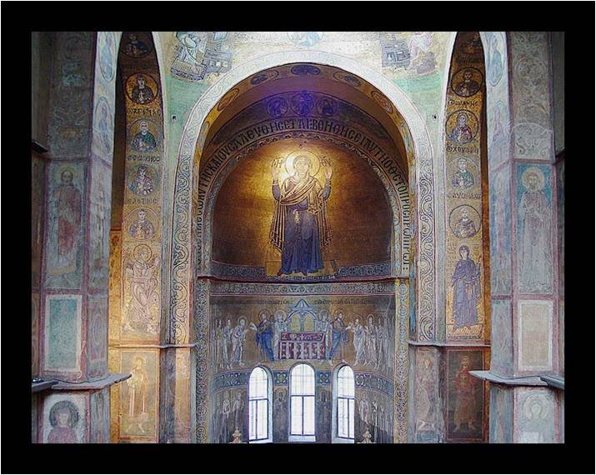
Богоматерь Оранта. Мозаика алтарной апсиды Софийского собора в Киеве.
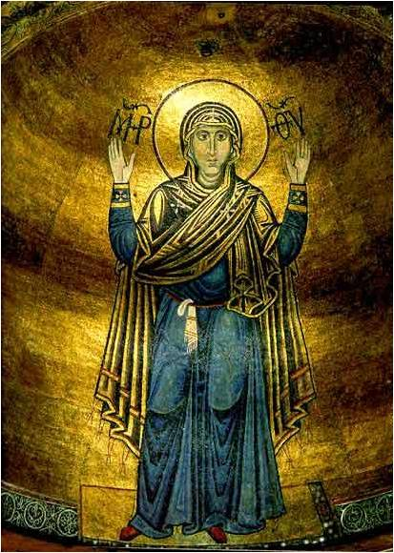
Изображение Богоматери с воздетыми в молении руками и без Младенца называется «Оранта» (от лат. — молящаяся).
Такие изображения в полный рост по древней традиции часто помещались в верхней части алтаря - в конхе.
По своей стилистике и исполнительской манере киевская «Оранта» близка к аналогичным византийским мозаикам начала 11века.
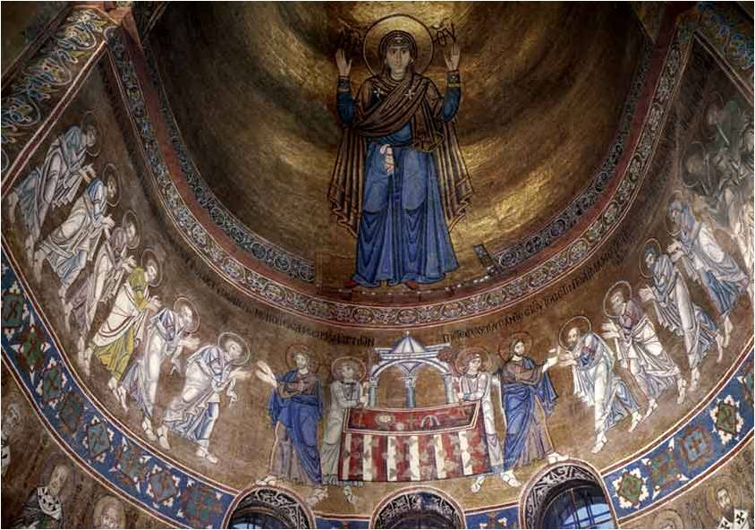
Ниже «Богоматери» в апсиде помещена «Евхаристия» — сцена совершаемого Христом причащения апостолов вином и хлебом.
Евхаристия. Мозаика Софийского собора в Киеве . 1040-е гг.
В композиции часто Христос пишется дважды. Возглавляют процессию апостолов Петр и Павел.
Евхаристия, причастие или хлебопреломление — одно из главных церковных таинств. «Господь Иисус в ту ночь, в которую предан был, взял хлеб и, возблагодарив, преломил и сказал: приимите, ядите, сие есть Тело Мое, за вас ломимое; сие творите в Мое воспоминание. Также и чашу после вечери, и сказал: сия чаша есть новый завет в Моей Крови; сие творите, когда только будете пить, в Мое воспоминание. Ибо всякий раз, когда вы едите хлеб сей и пьете чашу сию, смерть Господню возвещаете, доколе Он придет».
Благовещение.
Мозаика на предалтарных столбах.
Эта мозаика Софийского собора является самым ранним сохранившимся «Благовещением» в древнерусском изобразительном творчестве.
После Киева Софийские соборы были возведены в Новгороде и Полоцке. Во многом они подобны киевскому.
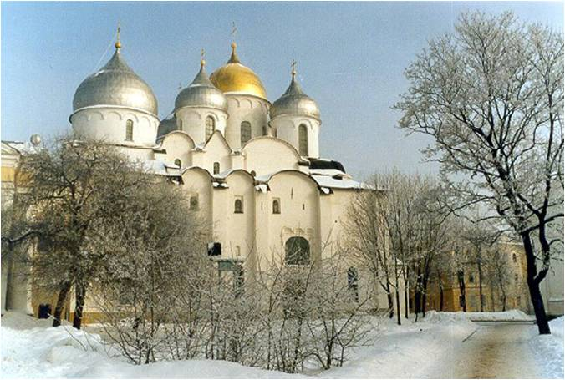
Софийский собор в Новгороде. 1045—1050 . Южный фасад.
Уже во второй половине 11 века значительная роль в возведении храмов принадлежит русским мастерам.
В памятниках зодчества второй половины 11 – начала 12 вв. появляется стремление к большей строгости, простоте, исчезает многоглавие, хотя они по-прежнему относятся к киево-византийской архитектурной традиции.
Никольский собор на Ярославовом дворище в Новгороде. 1113.

Конструкция и внутреннее устройство храма
Русь переняла у Византии крестово-купольную конструкцию храма.
Церковь такого типа квадратная в плане. Ее внутреннее пространство разделено четырьмя столбами на три нефа (от лат.— корабль): центральный и боковые. Два свода пересекаются под прямым углом, образуя в подкупольном пространстве крест — важнейший символ христианства. На месте перёсечения сводов расположен световой барабан, увенчанный куполом. Он покоится на столбах, соединенных между собой арками (они называются подпружные арки).
Верхнюю часть стен храма завершают закомары (от др.-рус. комар, комора — свод). Они полукруглые, так как повторяют форму сводов.
Обычно храм имеет три входа: главный (западный) и два боковых (северный и южный). В Древней Руси вокруг церкви строили галереи, или гульбища (от слова «гулять»). Их возводили с трех сторон — северной, западной и южной. Некоторые храмы имели приделы пристройки, в каждой из которых был свой алтарь и могли совершать службы. Пристройка с западной стороны храма (там, где был главный вход) называлась притвор.
Первые купола на Руси были невысокие, полукруглые. Они повторяли форму куполов византийских храмов. Затем появились шлемовидные купола (шлем, шелом — старинный воинский металлический головной убор), а еще позднее — луковичные.
Число куполов имело символический смысл. Два купола означали божественное и земное происхождение Христа, три купола — символ Святой Троицы (Бог Отец, Бог-Сын, Бог-Дух Святой), пять — Христос и четыре евангелиста, тринадцать — Христос и 12 учеников-апостолов. Каждый купол завершен православным крестом, всегда расположенным лицевой стороной к востоку.
Георгиевский собор Юрьева монастыря. 1119.

Выводы

Киевская Русь – первое славянское государство. Многое в культуре и искусстве этого периода было заимствовано в Византии.
Но значение киевского периода древнерусского искусства заключается в том, что это был первый этап формирования русского национального искусства.
В архитектуре - стремление к большей выразительности средствами лаконичности и простоты.
В живописи – дополнение византийского стиля народными традициями (приземистые фигуры, крупные лики, тяжелые линии, плоскостные композиции, контрастная светотеневая лепка форм). 7.1 Древняя Русь. Искусство Киевской Руси.

Архитектура
В древнерусском зодчестве преобладало деревянное строительство.
В пору превращения христианства в государственную религию Русь уже обладала развитым искусством архитектуры. Но до наших дней дошли только деревянные памятники позднейшего времени – 17 – 18 веков.
В храме совершались не только богослужения и таинства (крещение, причастие и др.), но и светские церемонии — например, торжественное вступление князя на престол.
В здании храма была резиденция митрополита (главы православной церкви). В Софийском соборе в Киеве была первая на Руси библиотека, архив, школа. Здесь хоронили князей и митрополитов. Сам Ярослав Мудрый был похоронен в этом храме в 1054 г. Храм этот в Киеве сохранился до сих пор.
При установлении новой государственной религии появляется храмовое зодчество.
Новым задачам больше отвечала каменная архитектура. Она как и новая религия пришла из Византии, бывшей в 10 – 11 веках наиболее передовой страной Европы.
В 989 – 996 гг. князь Владимир строит в Киеве соборную церковь Богородицы – знаменитую Десятинную церковь.
Десятинная церковь
По летописи, великий князь Владимир Красное Солнышко «помысли создати церковь пресвятыя Богородица и послав приведе мастеры от грек». Кирпичная церковь была заложена в Киёве рядом с княжеским двором в 989 г. Князь Владимир даровал ей десятину от своих доходов, поэтому церковь назвали Десятинной. Это древнейшая из известных нам монументальных построек на Руси.
Многоглавая Дёсятинная церковь состояла из трех нефов, разделенных тремя парами столбов; Она имела три апсиды. Размеры ее были 27,2 х 18,2 м. С трех сторон ее окружали галереи. Внутри храма были хоры — балкон для князя и его приближенных.
Здание церкви было построено из плинфы. Плинфа – плоский кирпич размером 30х40х5 см. В Киеве плинфа была особая, тонкая — всего 2,5-3 см толщиной. Многие мраморные детали внутренней отделки греческие мастера привезли с собой (Русь еще не знала мрамора).
На площади перед храмом поставили «четыре коня медяны» — трофейные скульптуры из Корсуни.
Церковь рухнула во время взятия Киева монголами в 1240 г., когда в ней укрылись оставшиеся в живых жители города. Сохранились лишь остатки фундамента.
Во времена Ярослава Мудрого (978-1054) Древнерусское государство с центром в Киеве достигло особого расцвета. Митрополит Иллларион писал: «Виждь и град величеством сияющ, виждь церкви цветущи, виждь христианство растуще, виждь град иконами святых освещаем… и хвалами и божественными пении святыми оглашаем. И си вся видев, возрадуйся, и взвеселися, и позвали… всем сим строителя.»
Около 400 церквей украшали Киев. Войти в город можно было сквозь одни из ворот в четырёхкилометровой стене.
Золотые ворота находились на юго-западе и были обращены к Константинополю-Царьграду.
Самым известным храмовым сооружением древнего Киева стал собор Святой Софии
При Ярославе Мудром в 30-х годах 11 в. в центре Киева возводится Собор Святой Софии. 1037 – нач. 1040-х гг.
Храм посвящен Софии — «Премудрости Божьей». Он относится к произведениям византийско-киевского зодчества.
По широте архитектурного замысла Киев явно соперничал с Царьградом (Константинополем).
Софию первоначально венчали тринадцать глав, образующих пирамидальную композицию. Ныне у храма 19 глав. В древности кровля состояла из уложенных на своды свинцовых листов.
Храм построен в технике смешанной кладки: ряды квадратного кирпича (плинфы) чередуются с рядами камней, а потом покрываются известняковой обмазкой — штукатуркой.
Интерьеры Софии Киевской
«На изобразительную программу киевского храма была возложена просветительская миссия. В условиях еще совсем недавно языческой страны христианские сюжеты, развернутые на церковных стенах, являлись визуальным повествованием о новой вере для неграмотного люда, который в массе своей не умел читать ни по-гречески, но и по-славянски».
«Залитые светом центральное пространство и хоры контрастировали с полузатененными помещениями под хорами, что составляло один из важнейших элементов художественного замысла интерьера. Центр украшали драгоценные мозаики, а боковые части были расписаны фресками».

Мозаики Софийского собора в Киеве . 1040-е гг.
Известковый грунт, смальта, кирпич, цветной камень.
Византийские черты:
- (византийская живопись была преемницей традиций античности)
- Каноны построения человеческой фигуры,
- Ясность композиции.
- Торжественные фигуры византийских святых с аскетическими лицами противоречили народным жизнерадостным представлениям славян об окружающем мире.
В древнерусской живописи рано появляются собственные черты:
- Приземистые фигуры.
- Крупные лики.
- Тяжелые линии.
- Контрастная светотеневая лепка форм.
Расположение мозаик и фресок Софийского собора в Киеве полностью соответствует византийским канонам.
Христос Вседержитель (Пантократор). Мозаика Софийского собора в Киеве.
Известковый грунт, смальта, кирпич, цветной камень.
Расположена в центральном куполе.
Христос Вседержитель с книгой в руках сурово смотрит вниз на род людской, собравшийся в церкви.
Самый монументальный образ в искусстве Руси 11 века.
Диаметр медальона, в который он заключен, более четырех метров, расстояние от пола составляет 28,5 метра.
Богоматерь Оранта. Мозаика алтарной апсиды Софийского собора в Киеве.
Изображение Богоматери с воздетыми в молении руками и без Младенца называется «Оранта» (от лат. — молящаяся).
Такие изображения в полный рост по древней традиции часто помещались в верхней части алтаря - в конхе.
По своей стилистике и исполнительской манере киевская «Оранта» близка к аналогичным византийским мозаикам начала 11века.
Ниже «Богоматери» в апсиде помещена «Евхаристия» — сцена совершаемого Христом причащения апостолов вином и хлебом.
Евхаристия. Мозаика Софийского собора в Киеве . 1040-е гг.
В композиции часто Христос пишется дважды. Возглавляют процессию апостолов Петр и Павел.
Евхаристия, причастие или хлебопреломление — одно из главных церковных таинств. «Господь Иисус в ту ночь, в которую предан был, взял хлеб и, возблагодарив, преломил и сказал: приимите, ядите, сие есть Тело Мое, за вас ломимое; сие творите в Мое воспоминание. Также и чашу после вечери, и сказал: сия чаша есть новый завет в Моей Крови; сие творите, когда только будете пить, в Мое воспоминание. Ибо всякий раз, когда вы едите хлеб сей и пьете чашу сию, смерть Господню возвещаете, доколе Он придет».
Благовещение.
Мозаика на предалтарных столбах.
Эта мозаика Софийского собора является самым ранним сохранившимся «Благовещением» в древнерусском изобразительном творчестве.
После Киева Софийские соборы были возведены в Новгороде и Полоцке. Во многом они подобны киевскому.
Софийский собор в Новгороде. 1045—1050 . Южный фасад.
Уже во второй половине 11 века значительная роль в возведении храмов принадлежит русским мастерам.
В памятниках зодчества второй половины 11 – начала 12 вв. появляется стремление к большей строгости, простоте, исчезает многоглавие, хотя они по-прежнему относятся к киево-византийской архитектурной традиции.
Никольский собор на Ярославовом дворище в Новгороде. 1113.

Конструкция и внутреннее устройство храма
Русь переняла у Византии крестово-купольную конструкцию храма.
Церковь такого типа квадратная в плане. Ее внутреннее пространство разделено четырьмя столбами на три нефа (от лат.— корабль): центральный и боковые. Два свода пересекаются под прямым углом, образуя в подкупольном пространстве крест — важнейший символ христианства. На месте перёсечения сводов расположен световой барабан, увенчанный куполом. Он покоится на столбах, соединенных между собой арками (они называются подпружные арки).
Верхнюю часть стен храма завершают закомары (от др.-рус. комар, комора — свод). Они полукруглые, так как повторяют форму сводов.
Обычно храм имеет три входа: главный (западный) и два боковых (северный и южный). В Древней Руси вокруг церкви строили галереи, или гульбища (от слова «гулять»). Их возводили с трех сторон — северной, западной и южной. Некоторые храмы имели приделы пристройки, в каждой из которых был свой алтарь и могли совершать службы. Пристройка с западной стороны храма (там, где был главный вход) называлась притвор.
Первые купола на Руси были невысокие, полукруглые. Они повторяли форму куполов византийских храмов. Затем появились шлемовидные купола (шлем, шелом — старинный воинский металлический головной убор), а еще позднее — луковичные.
Число куполов имело символический смысл. Два купола означали божественное и земное происхождение Христа, три купола — символ Святой Троицы (Бог Отец, Бог-Сын, Бог-Дух Святой), пять — Христос и четыре евангелиста, тринадцать — Христос и 12 учеников-апостолов. Каждый купол завершен православным крестом, всегда расположенным лицевой стороной к востоку.

7.2 Искусство периода феодальной раздробленности. Искусство Владимиро-Суздальского княжества XII-XIII вв.
В середине 12 в. Киевская Русь распадается на отдельные княжества – начинается период феодальной раздробленности.
Во всем зодчестве владимиро-суздальской школы выражается главная идея сильной власти для объединения русских земель. В стремлении реализовать эту идею владимиро-суздальские князья стали преемниками князей киевских.
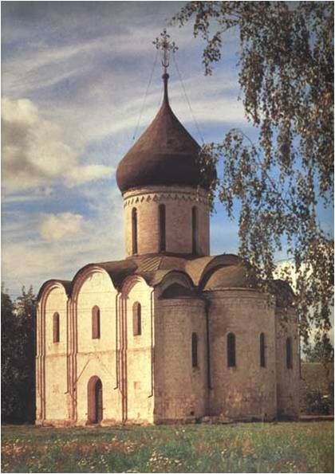
Спасо-Преображенский собор в Переславле-Залесском. 1152. Одна из первых построек владимиро-суздальской архитектурной школы.
Простота и строгость архитектурных объемов разбавляется скромным декором – профилированные пилястры, зубчатый пояс в верхней части барабана и апсид.
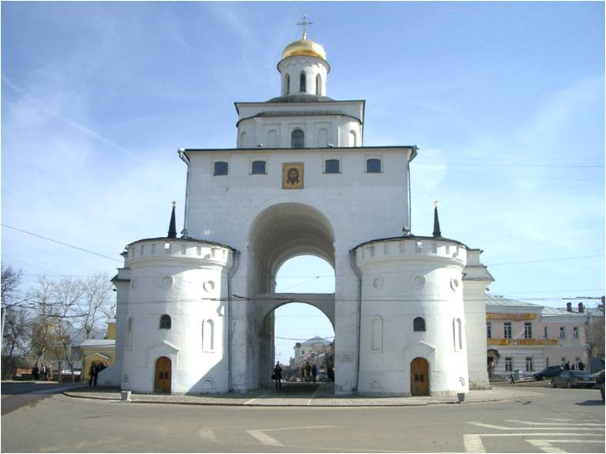
Золотые ворота во Владимире. 1164 . Общий вид. Владимирские врата удачно сочетают в одной постройке крепостное сооружение, триумфальную арку и церковь.
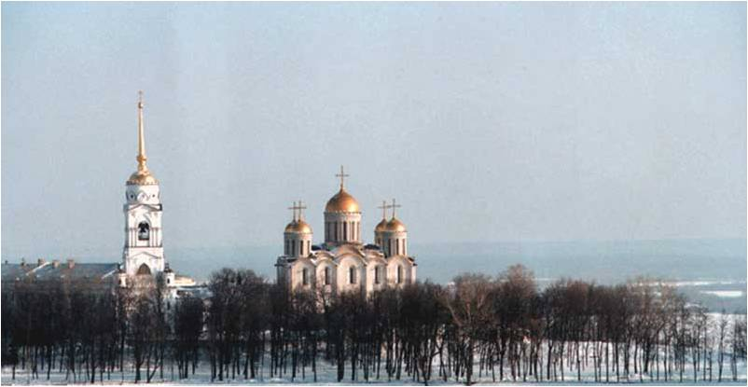
Успенский собор во Владимире. 1158-1160. 1185-1189 . Общий вид.
Успенский собор стал крупнейшей постройкой князя Андрея Боголюбского в новой столице. Для соборного храма было выбрано наиболее выигрышное место в центре города, на возвышении. Его золотое пятиглавие виднелось издали с лесных дорог, ведущих к стольному граду.
Первоначально собор был построен в 1158–1161 годах при князе Андрее Боголюбском на высоком берегу Клязьмы в центре города и мыслился не только как главный храм Владимиро-Суздальского княжества, его культурный, политический и религиозный центр, но и как главный храм всей Руси. Летописец сообщает, что «во Владимир Бог привел мастеров из всех земель», в числе которых и иноземных мастеров белокаменной техники с романского Запада. Это было демонстрацией отказа от Киевской помощи и художественных традиций. Белый камень для строительства собора привозили из Волжской Булгарии.
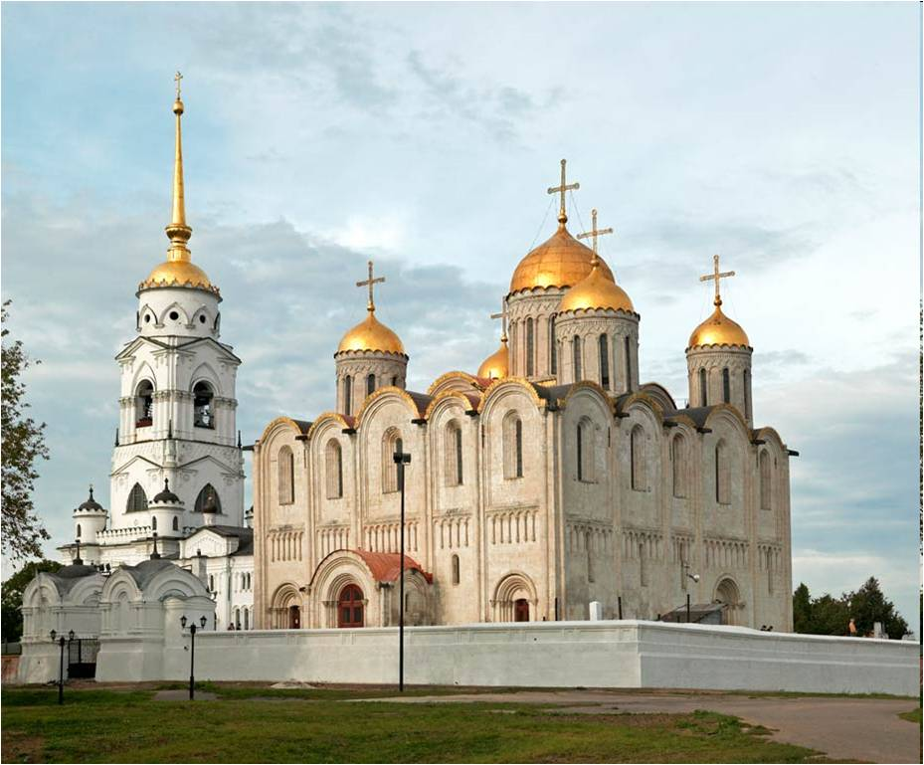
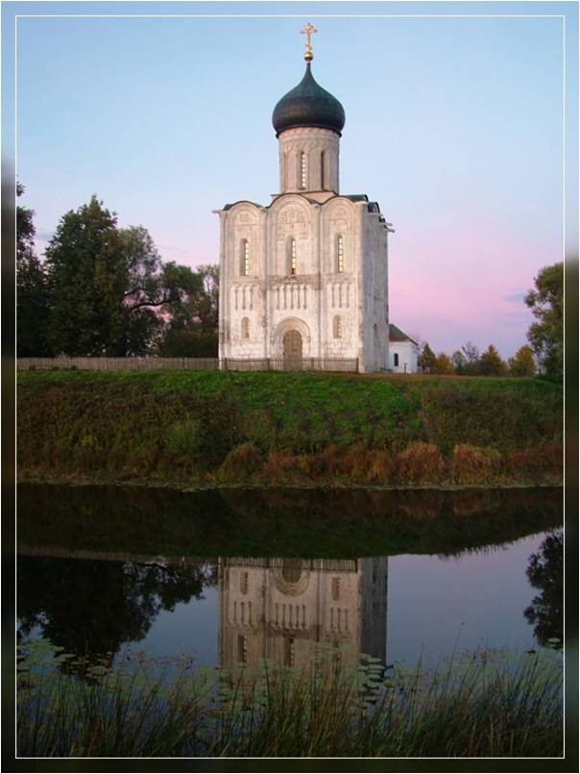
Церковь Покрова на Нерли. 1165.
Лучшее создание владимирских мастеров.
Сложно профилированные пилястры подчеркивают движение ввысь этого изящного храма, украшенного рельефами и аркатурным поясом по периметру.
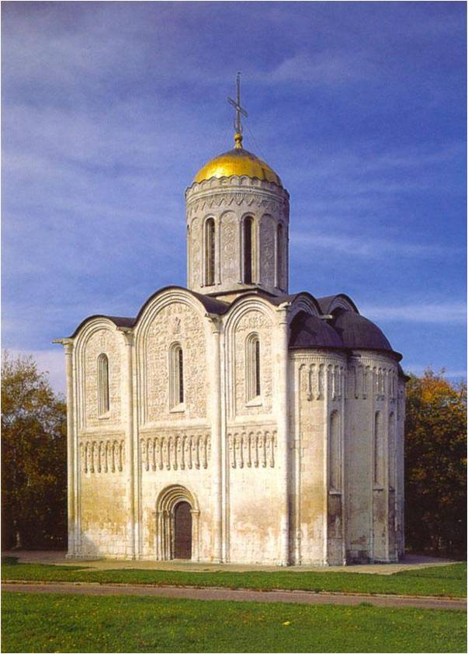
Дмитриевский собор во Владимире. 1194 – 1197.
Апофеоз власти и могущества владимирской земли.
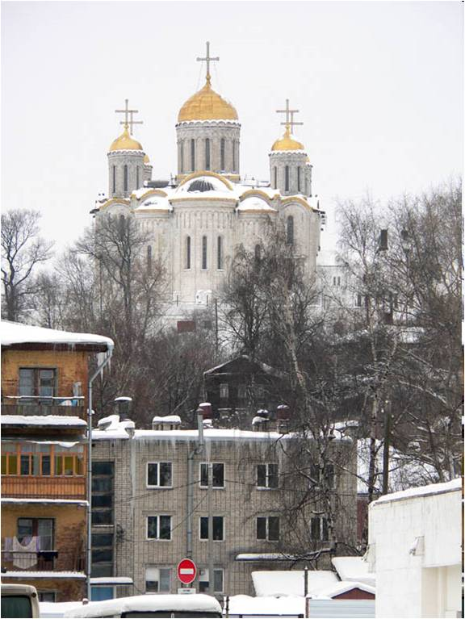
Вид на Успенский собор с привокзальной площади. По преданию, собор в XII веке строили мастера со всей Европы, в том числе и присланные Фридрихом Барбароссой. В соборе - фрески Андрея Рублева XV века.
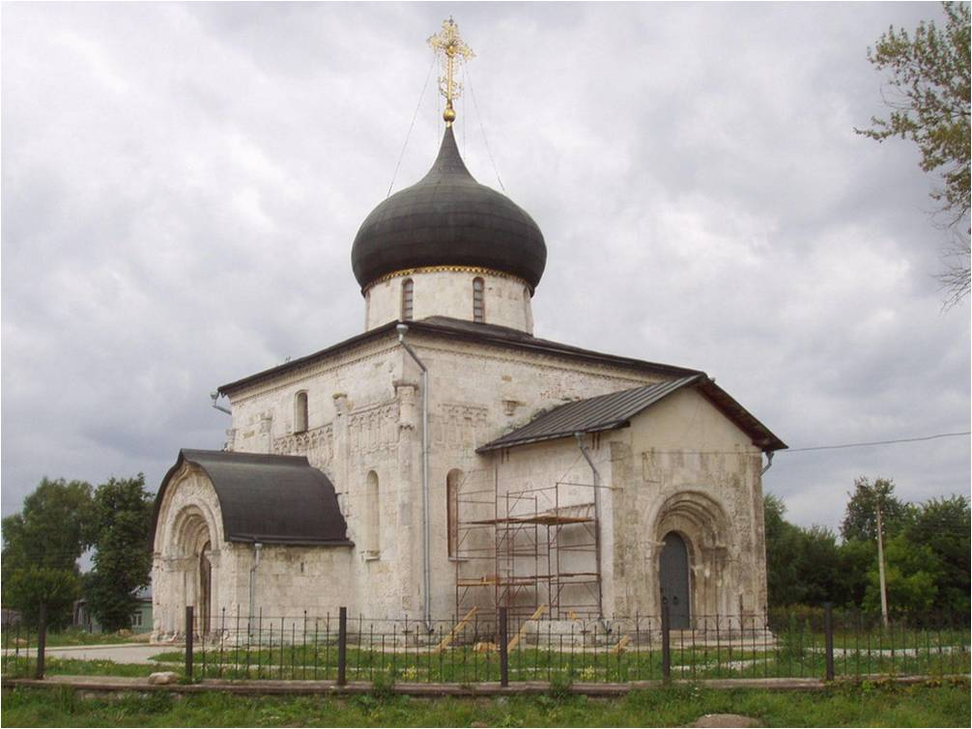
Георгиевский собор в Юрьеве-Польском. Нач. 13 в.
Тенденции, близкие народной культуре. Очень сильно перестроен в 15 в. Искажен внешний облик, и нарушена декоративная система.
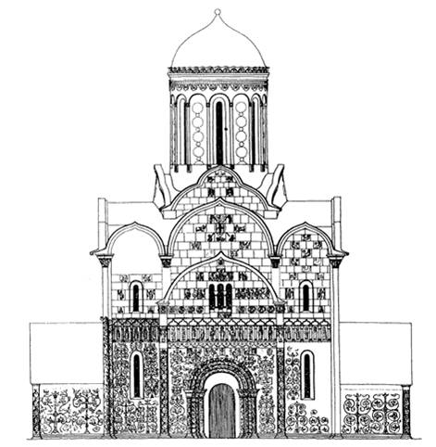
Георгиевский собор в Юрьеве-Польском. Реконструкция западного фасада.
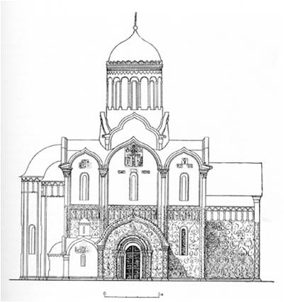
Георгиевский собор в Юрьеве-Польском. Реконструкция северного фасада.
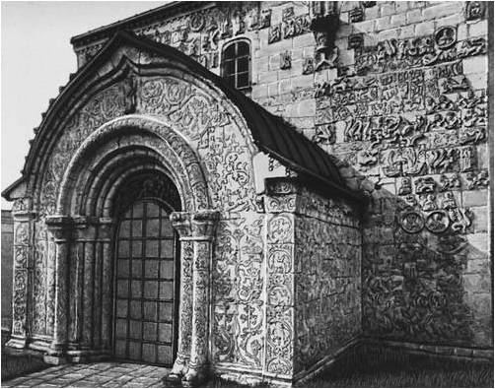
Георгиевский собор в Юрьеве-Польском. Фрагмент.

Живопись Владимиро-Суздальской школы
С началом феодальной раздробленности наряду с архитектурными школами начинают складываться и местные школы живописи.
Киевско-византийская традиция постепенно перерабатывается в Новгороде, Владимире и других городах. Искусство становится все самобытнее:
- Сильнее сказывается влияние церкви, которая ведет борьбу с пережитками язычества: образы святых становятся более суровыми и аскетичными, усиливается линейность и плоскостность изображения.
- С другой стороны в искусство все интенсивнее проникают влияния народной, древнеславянской культуры.
Икона, названная на Руси «Владимирской богоматерью», была написана византийским мастером для владимирского князя Юрия Долгорукого. Считалась чудотворной. Специально для нее был построен Успенский собор во Владимире, из-за чего получила свое название.
Она сияла во Владимирском Успенском соборе как высочайший образец византийского искусства.
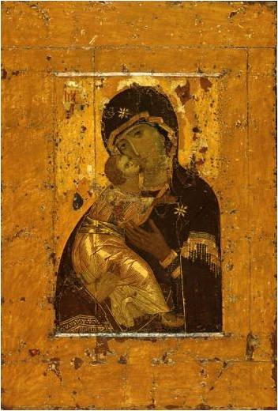
Икона Владимирской Богоматери. 12 в.
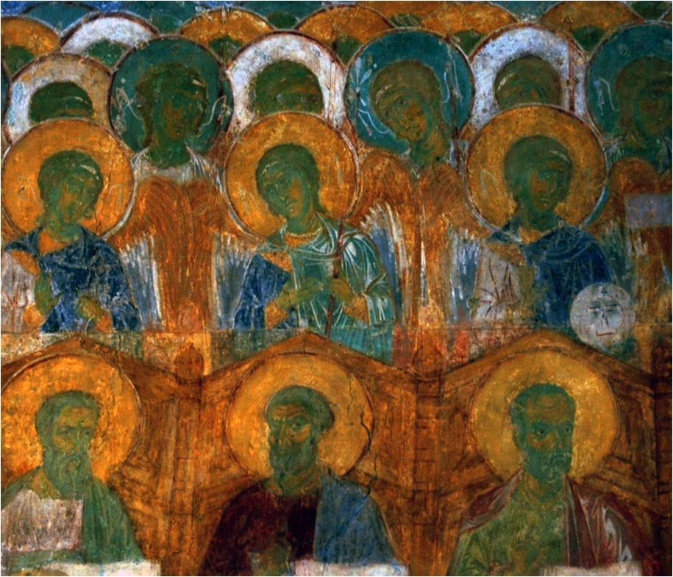
Росписи Дмитриевского собора во Владимире представляют особый интерес. Кон. 12 в.
Уцелела часть композиции Страшный суд.
Артель, видимо состояла из византийских и русских художников.

Ярославская школа живописи
В начале 13 в. в Ярославле, ставшем престольным городом удельного княжества, шло большое строительство и возникла местная школа живописи, отмеченная русскими чертами, хотя и находилась под влиянием владимиро-суздальских традиций.
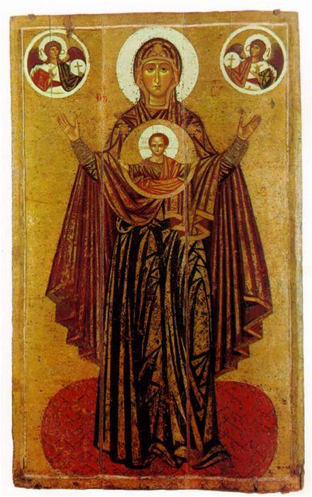
Богоматерь Великая Панагия. (Ярославская Оранта из Спасо-Преображенского монастыря). Кон. 12 – нач. 13 в. ГТГ.
Молительница – Всесвятая.
- Подчеркнутая декоративность, укрупненность деталей.
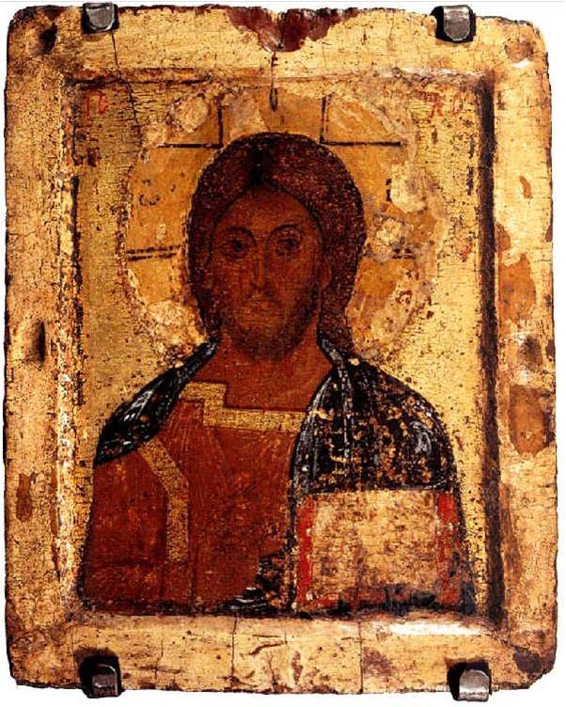
Спас Вседержитель. Из Успенского собора в Ярославле. 1 пол. 13 в.
Меняется представление о Боге. Грозного и величественного Христа Пантократора киевских мозаик сменяет добрый и милостивый Спас иконописи 13 в.
Легенда называет ее надгробной иконой ярославских князей.
Ясный лик Спаса с некрупными среднерусскими чертами утратил пугающую строгость. От него – прямой путь к мягким, гармоничным образам Андрея Рублева.
«Иконы этого круга свидетельствуют, что ордынский погром не уничтожил, а лишь временно приглушал развитие средневековой культуры. Она стала одним из источников московской живописи».

7.3 Искусство Новгорода XI-XV вв.

Архитектура
Господин Великий Новгород
В 12 веке Новгород освобождается от власти князя и становится феодальной республикой, возглавляемой верхами боярства и архиепископом.
Возводятся только небольшие крестовокупольные храмы с одной главой.
Внутреннее пространство упрощается.
Декоративное убранство минимальное: монолитный объем храма нарушают лишь лопатки, создающие строгий ритм; закомары украшены простым профилированным рельефом; верх барабана отмечен лаконичным аркатурным поясом.
Георгиевская церковь в Старой Ладоге . 1165. Западный фасад.
Форма купола – шлемовидная.
Церковь Спаса на Нередице. Близ Новгорода. 1198 .
«Эта всемирно известная церковь расположена на невысоком холме за речкой Спасовкой. С холма открывается вид на заливные луга Волхова, на саму реку, на озеро Ильмень. Отсюда прекрасно виден весь Новгород».
Купол тяготеет к луковичной форме.

Живопись
«В той же степени, как быт Флоренции или Венеции, весь быт Господина Великого Новгорода был радужно озарен живописью. Живописью, столь же лаконичной в своей графической точности, столь же ясной всем своим внутренним строем, столь же выразительной в каждой детали, как и новгородское зодчество».
Ангел Златые Власы. 12 в. Новгородская школа. ГРМ.
Высокая чистота и красота образа.
Сильны народные традиции.
Устюжское Благовещение.
12 – нач. 13 в. ГТГ.
В прекрасных лицах и фигурах отголоски киевско-византийских мозаик.
Спас Нерукотворный (лицо Христа, изображенное на плате). 12 в. ГТГ. Суровый лик с огромными глазами, написанный в оливково-желтой гамме, оживляется подрумянкой.
По-разному изогнутые брови придают лику выразительность, как кривизна линий новгородских храмов сообщает им пластическую выразительность.
«Образ иконы – образ триумфатора, энергия и сила которого позволяет нам понять, почему «Спас Нерукотворный» изображался на русских военных хоругвях».
Пророк Аарон. Фрагмент фрески церкви Спаса на Нередице. 1199.
После ВОВ церковь была восстановлена из руин, но росписи погибли.
В образах святых с горящими глазами, грозно внушительных в своей неподвижности дышала некая первозданная мощь. Подлинно народная, даже крестьянская сила.
Фрагмент фрески церкви Спаса на Нередице. 1199.

Выводы
Древнерусская архитектура периода феодальной раздробленности (12 – сер. 13 вв.) имела общие черты и местные особенности.
Общерусскими чертами архитектуры стали тенденции, зародившиеся в киевский период и получившие свое полное развитие в 12 – сер. 13 вв. – достижение выразительности через лаконичность и пропорциональную соразмерность простых архитектурных объемов.
Различия школ:
Владимиро-суздальская школа – вытянутые строгие пропорции и нарядность храмов, благодаря украшению декоративными деталями и каменным рельефом стен.
Новгородская школа – монолитный объем одноглавых небольших храмов, минимальное использование простого декора.
Живопись
Владимиро-суздальская и ярославская школы – византийская традиция обогащается народными чертами: подчеркнутая декоративность, укрупненность деталей, появляется человечность и простодушие образов.
Новгородская школа - образы святых становятся сильными и величественными, графичность и монументальность.

Новгородское искусство 13 – 14 веков
Новгород не знал того ужаса, каким монгольское нашествие явилось для городов Приднепровья, Владимиро-Суздальской земли и Рязанской. Новгород платил дань татаро-монголам. Общая беда, разорение, отразились и на нем.
Пока остальная Русь принимала на себя беспощадный удар с востока, Новгород 12:50 07.06.2010противостоял шведам и немецким «псам-рыцарям» (ливонский орден).
Конечно, это сковало творческие силы Новгорода, но он остался хранителем русской культурной традиции.
С конца 13 в. наблюдается некоторое оживление и новый расцвет новгородского зодчества.
Церковь Николы на Липне близ Новгорода. 1292.
Церковь Федора Стратилата на Ручье (на Ручью) в Новгороде. 1360.
В этом храме нашли свое завершение задачи, поставленные при строительстве церкви Николы на Липне:
Стремление к наибольшей монолитности и стройности общего архитектурного облика. Соразмерность главных объемов – самое основное в этом строении.
Для решения этих задач появляется новый тип покрытия.
Приближение здания церкви к общему характеру городской застройки. Трудно представить большее органическое единство архитектуры храма с исконной новгородской крепостью.
Церковь Спаса Преображения на Ильине-улице в Новгороде. 1374.
В 14 в. зодчие отказываются от строгой лаконичности и делают храмы подчеркнуто нарядными.
Покрытие эволюционирует в двускатное на фасадах.

Живопись Новгорода 13 в.
Алексей Петров. Никола Липный. 1294.
Приближение к русскому народному мироощущению.
Византийская иконография создала аскетичный облик Николая-чудотворца, несгибаемого ревнителя веры, сурового догматика, который вызывал трепет и благоговение у верующих.
А икона Алексея Петрова совершенно уникальна: «какой , ласковый вид у святого! Это добродушный дедушка, русский старичок, которому так подходят старые русские описания его образа: «…сед, брада невеличка, кручеват, взрыловат, плешат… в руце евангелие, благословляет». Милостивым и снисходительным представлялся русскому человеку той поры истинный святитель».
Искусство Псковского княжества Зодчество Пскова до 14 века целиком относилось к новгородской школе.
В 14 – 15 вв. псковичи значительно чаще строили оборонительные сооружения, чем культовые.
«Вытянутая узкой полосой вдоль границ с Литвой и рыцарским Ливонским орденом псковская земля нуждалась в постоянном укреплении своих границ».
Крупнейшей работой стало расширение укреплений самого Пскова. К 16 веку общее протяжение крепостных стен Пскова достигло девяти километров.
Псковское зодчество питалось достижениями крепостного строительства.
Церковь Николы на Усохе в Пскове. 15 в.
Новшеством в древнерусской архитектуре явилось то, что псковские зодчие сооружали на храмовых стенах звонницы, с которых велось наблюдение за продвижением врага.
Псков. Церковь Вознесения Господня.

Живопись Новгорода
14 - 15 вв. В 70-х годах 14 в. в Новгороде появляется выходец из Константинополя – знаменитый Феофан Грек. Этот гениальный художник «настолько тесно сжился с русскими людьми и настолько крепко вошел в русское искусство, что его имя в такой же мере неотделимо от последнего, как имена Растрелли, Кваренги и Росси».
Восторжествовавшая монашеская реакция, укрепление аскетизма и догматизма в Византии раздавили новый расцвет византийской живописи. Феофан нашел возможность с полнотой осуществить все свои творческие замыслы именно на Руси.
Новгородское свободолюбие во всем, даже в религиозных воззрениях создавала наиболее творческую среду.
У Феофана творческие поиски выразились в самой живописной манере – мощном и лаконичном художественном языке.
Роспись церкви Спаса Преображения на Ильине-улице. (1378).
Христос – Пантократор.
Феофан Грек. Троица. Фреска церкви Спаса Преображения на Ильине улице в Новгороде. 1378.
Макарий Египетский.
Лица святых написаны размашисто, свободно. Белые блики легко и уверенно брошены поверх темного красно-коричневого тона.
В новгородской иконе этого времени нет связей со стилистикой фресок.
В 15 в. новгородское творчество развивалось без участия чужеземных мастеров, оно целиком отмечено самой яркой новгородской самобытностью.
Икона Св.Георгий. Кон. 14 в. ГРМ.
Икона Св.Георгий или «Чудо Георгия о змие». нач. 15 в. ГТГ.
Икона битва суздальцев с новгородцами. 2 пол. 15 в. ГТГ.

Живопись Пскова
14 – 15 вв.
Икона Сошествие во ад (Воскресение). 14 в. ГРМ.
Письмо без белил. Коричневые лики, тонко прописанные (краска словно втерта в доску).
Икона Собор Богоматери. Кон. 14 – нач. 15 в. ГТГ. Дерево, темпера.
81 х 61
На сайте ГТГ очень хорошего качества.

Выводы

Искусство Новгорода времени татаро-монгольского ига
В архитектуре появляется:
- Новое понимание архитектурного силуэта – стремление к цельности.
- Новое понимание пространства - решение проблемы ансамбля храма и окружающих городских строений.
Живопись
Новгород 13 в. Приближение к русскому народному мироощущению, превалирование народных художественных традиций (декоративность).
Новгородская живопись 14 – 15 вв.:
Четкие иногда упрощенные формы. Контрастность, декоративность живописи: любовь к ярким локальным цветам. В иконах много красного, часто красный фон.
Псков
Псковское зодчество питалось достижениями крепостного строительства.
Новшеством в древнерусской архитектуре явилось то, что псковские зодчие сооружали на храмовых стенах звонницы, с которых велось наблюдение за продвижением врага.
Псковская живопись:
Письмо без белил. Коричневые лики, тонко прописанные (краска словно втерта в доску) 7.3 Искусство Новгорода XI-XV вв.

Архитектура
Господин Великий Новгород
В 12 веке Новгород освобождается от власти князя и становится феодальной республикой, возглавляемой верхами боярства и архиепископом.
Возводятся только небольшие крестовокупольные храмы с одной главой.
Внутреннее пространство упрощается.
Декоративное убранство минимальное: монолитный объем храма нарушают лишь лопатки, создающие строгий ритм; закомары украшены простым профилированным рельефом; верх барабана отмечен лаконичным аркатурным поясом.
Георгиевская церковь в Старой Ладоге . 1165. Западный фасад.
Форма купола – шлемовидная.
Церковь Спаса на Нередице. Близ Новгорода. 1198 .
«Эта всемирно известная церковь расположена на невысоком холме за речкой Спасовкой. С холма открывается вид на заливные луга Волхова, на саму реку, на озеро Ильмень. Отсюда прекрасно виден весь Новгород».
Купол тяготеет к луковичной форме.

Живопись
«В той же степени, как быт Флоренции или Венеции, весь быт Господина Великого Новгорода был радужно озарен живописью. Живописью, столь же лаконичной в своей графической точности, столь же ясной всем своим внутренним строем, столь же выразительной в каждой детали, как и новгородское зодчество».
Ангел Златые Власы. 12 в. Новгородская школа. ГРМ.
Высокая чистота и красота образа.
Сильны народные традиции.
Устюжское Благовещение.
12 – нач. 13 в. ГТГ.
В прекрасных лицах и фигурах отголоски киевско-византийских мозаик.
Спас Нерукотворный (лицо Христа, изображенное на плате). 12 в. ГТГ. Суровый лик с огромными глазами, написанный в оливково-желтой гамме, оживляется подрумянкой.
По-разному изогнутые брови придают лику выразительность, как кривизна линий новгородских храмов сообщает им пластическую выразительность.
«Образ иконы – образ триумфатора, энергия и сила которого позволяет нам понять, почему «Спас Нерукотворный» изображался на русских военных хоругвях».
Пророк Аарон. Фрагмент фрески церкви Спаса на Нередице. 1199.
После ВОВ церковь была восстановлена из руин, но росписи погибли.
В образах святых с горящими глазами, грозно внушительных в своей неподвижности дышала некая первозданная мощь. Подлинно народная, даже крестьянская сила.
Фрагмент фрески церкви Спаса на Нередице. 1199.

Выводы
Древнерусская архитектура периода феодальной раздробленности (12 – сер. 13 вв.) имела общие черты и местные особенности.
Общерусскими чертами архитектуры стали тенденции, зародившиеся в киевский период и получившие свое полное развитие в 12 – сер. 13 вв. – достижение выразительности через лаконичность и пропорциональную соразмерность простых архитектурных объемов.
Различия школ:
Владимиро-суздальская школа – вытянутые строгие пропорции и нарядность храмов, благодаря украшению декоративными деталями и каменным рельефом стен.
Новгородская школа – монолитный объем одноглавых небольших храмов, минимальное использование простого декора.
Живопись
Владимиро-суздальская и ярославская школы – византийская традиция обогащается народными чертами: подчеркнутая декоративность, укрупненность деталей, появляется человечность и простодушие образов.
Новгородская школа - образы святых становятся сильными и величественными, графичность и монументальность.

Новгородское искусство 13 – 14 веков
Новгород не знал того ужаса, каким монгольское нашествие явилось для городов Приднепровья, Владимиро-Суздальской земли и Рязанской. Новгород платил дань татаро-монголам. Общая беда, разорение, отразились и на нем.
Пока остальная Русь принимала на себя беспощадный удар с востока, Новгород 12:50 07.06.2010противостоял шведам и немецким «псам-рыцарям» (ливонский орден).
Конечно, это сковало творческие силы Новгорода, но он остался хранителем русской культурной традиции.
С конца 13 в. наблюдается некоторое оживление и новый расцвет новгородского зодчества.
Церковь Николы на Липне близ Новгорода. 1292.
Церковь Федора Стратилата на Ручье (на Ручью) в Новгороде. 1360.
В этом храме нашли свое завершение задачи, поставленные при строительстве церкви Николы на Липне:
Стремление к наибольшей монолитности и стройности общего архитектурного облика. Соразмерность главных объемов – самое основное в этом строении.
Для решения этих задач появляется новый тип покрытия.
Приближение здания церкви к общему характеру городской застройки. Трудно представить большее органическое единство архитектуры храма с исконной новгородской крепостью.
Церковь Спаса Преображения на Ильине-улице в Новгороде. 1374.
В 14 в. зодчие отказываются от строгой лаконичности и делают храмы подчеркнуто нарядными.
Покрытие эволюционирует в двускатное на фасадах.

Живопись Новгорода 13 в.
Алексей Петров. Никола Липный. 1294.
Приближение к русскому народному мироощущению.
Византийская иконография создала аскетичный облик Николая-чудотворца, несгибаемого ревнителя веры, сурового догматика, который вызывал трепет и благоговение у верующих.
А икона Алексея Петрова совершенно уникальна: «какой , ласковый вид у святого! Это добродушный дедушка, русский старичок, которому так подходят старые русские описания его образа: «…сед, брада невеличка, кручеват, взрыловат, плешат… в руце евангелие, благословляет». Милостивым и снисходительным представлялся русскому человеку той поры истинный святитель».
Искусство Псковского княжества Зодчество Пскова до 14 века целиком относилось к новгородской школе.
В 14 – 15 вв. псковичи значительно чаще строили оборонительные сооружения, чем культовые.
«Вытянутая узкой полосой вдоль границ с Литвой и рыцарским Ливонским орденом псковская земля нуждалась в постоянном укреплении своих границ».
Крупнейшей работой стало расширение укреплений самого Пскова. К 16 веку общее протяжение крепостных стен Пскова достигло девяти километров.
Псковское зодчество питалось достижениями крепостного строительства.
Церковь Николы на Усохе в Пскове. 15 в.
Новшеством в древнерусской архитектуре явилось то, что псковские зодчие сооружали на храмовых стенах звонницы, с которых велось наблюдение за продвижением врага.
Псков. Церковь Вознесения Господня.

Живопись Новгорода
14 - 15 вв. В 70-х годах 14 в. в Новгороде появляется выходец из Константинополя – знаменитый Феофан Грек. Этот гениальный художник «настолько тесно сжился с русскими людьми и настолько крепко вошел в русское искусство, что его имя в такой же мере неотделимо от последнего, как имена Растрелли, Кваренги и Росси».
Восторжествовавшая монашеская реакция, укрепление аскетизма и догматизма в Византии раздавили новый расцвет византийской живописи. Феофан нашел возможность с полнотой осуществить все свои творческие замыслы именно на Руси.
Новгородское свободолюбие во всем, даже в религиозных воззрениях создавала наиболее творческую среду.
У Феофана творческие поиски выразились в самой живописной манере – мощном и лаконичном художественном языке.
Роспись церкви Спаса Преображения на Ильине-улице. (1378).
Христос – Пантократор.
Феофан Грек. Троица. Фреска церкви Спаса Преображения на Ильине улице в Новгороде. 1378.
Макарий Египетский.
Лица святых написаны размашисто, свободно. Белые блики легко и уверенно брошены поверх темного красно-коричневого тона.
В новгородской иконе этого времени нет связей со стилистикой фресок.
В 15 в. новгородское творчество развивалось без участия чужеземных мастеров, оно целиком отмечено самой яркой новгородской самобытностью.
Икона Св.Георгий. Кон. 14 в. ГРМ.
Икона Св.Георгий или «Чудо Георгия о змие». нач. 15 в. ГТГ.
Икона битва суздальцев с новгородцами. 2 пол. 15 в. ГТГ.

Живопись Пскова
14 – 15 вв.
Икона Сошествие во ад (Воскресение). 14 в. ГРМ.
Письмо без белил. Коричневые лики, тонко прописанные (краска словно втерта в доску).
Икона Собор Богоматери. Кон. 14 – нач. 15 в. ГТГ. Дерево, темпера.
81 х 61
На сайте ГТГ очень хорошего качества.

Выводы
Искусство Новгорода времени татаро-монгольского ига
В архитектуре появляется:
- Новое понимание архитектурного силуэта – стремление к цельности.
- Новое понимание пространства - решение проблемы ансамбля храма и окружающих городских строений.
Живопись
Новгород 13 в. Приближение к русскому народному мироощущению, превалирование народных художественных традиций (декоративность).
Новгородская живопись 14 – 15 вв.:
Четкие иногда упрощенные формы. Контрастность, декоративность живописи: любовь к ярким локальным цветам. В иконах много красного, часто красный фон.
Псков
Псковское зодчество питалось достижениями крепостного строительства.
Новшеством в древнерусской архитектуре явилось то, что псковские зодчие сооружали на храмовых стенах звонницы, с которых велось наблюдение за продвижением врага.
Псковская живопись:
Письмо без белил. Коричневые лики, тонко прописанные (краска словно втерта в доску)

8.1 Искусство Московской Руси XIV-XVII вв. Архитектура XIV - XVI вв.
Монументальное зодчество Москвы в отличие от Новгорода и Пскова с самого начала приобрело государственный целеустремленный характер.
Московские князья выступали продолжателями объединительной политики владимирских правителей 12 – 13 вв., а развитие искусства прочно опиралось на владимирское наследство.
Древнейшие из дошедших до нас памятников московской архитектуры относятся к кон. 14 в.
Церковь Успения в Звенигороде.
Успенский собор в Звенигороде. 1326–1327 годов. Реконструкция.
Стройный и изящный, приподнятый на высоком цоколе, с легкой главой.
Новое:
- Килевидные закомары.
- Кокошник у подножия барабана.
- Ступенчатая, повышающаяся композиция.
Спасский собор Андроникова монастыря в Москве. 20-е гг. 15 в.
Московские зодчие решительно переработали композицию четырехстолпного храма:
Угловые части резко опущены.
Ступенчатое покрытие.
Арки луковичной формы.
Покрытие системой кокошников.

Выводы
Архитектура Московского княжества 14 – начала 15 в.
- Коренное переосмысление крестово-купольной системы храма.
- Зодчество данного периода стало началом формирования общерусской национальной архитектуры.
Московский Кремль при Иване III
Кремль – древнейшая часть Москвы, главный общественно-политический, духовно-религиозный и историко-художествественный комплекс центра столицы. Его развитие связано с ростом Москвы как стольного города княжества, а затем столицы Русского государства.
Ко времени правления Ивана III каменная кремлевская крепость 1367 года обветшала. Политический престиж Москвы требовал создания новых, современных укреплений и создания торжественного обрамления городского центра и резиденции «великого государя». Поэтому при Иване III начинается грандиозная реконструкция Московского Кремля.
В 1485—1495 вокруг Кремля с учетом традиций русского оборонного зодчества и достижений западноевропейской фортификации были построены новые, ныне существующие, стены и башни. Ведущую роль в реконструкции кремля играл итальянский инженер Пьетро Антонио Солари.
Вместо широких прямоугольных зубцов, применявшихся в более ранних русских крепостях, стены Московского кремля увенчались узкими двурогими зубцами.
Центром Кремля стала Соборная площадь с построенным архитектором Аристотелем Фиораванти Успенским собором (1475—1479) — усыпальницей русских митрополитов и патриархов, местом венчаний и коронаций великих князей, затем царей и императоров.
Фиораванти было предложено следовать образцу владимирского Успенского собора 12 в.
- За короткое время понял красоту и логику древнерусской архитектуры.
- Соединил древнерусские формы с ренессансным пониманием архитектурного пространства.
Псковские мастера возвели Благовещенский собор (1484—1489) — домовую церковь московских государей. Построен русскими мастерами, более связан со старыми традициями: поднят на высокий цокольный этаж (подклет), окружен галереей.
В 1505—1508 построен Архангельский собор. Архитектор Алевиз Новый.
Его возводили как новую усыпальницу московских государей (до Ивана V Алексеевича).)
Архитектурной доминантой ансамбля Кремля стала колокольня «Иван Великий».
Арх. Бон Фрязин.
Колокольня была ниже (надстроена в 1600 г.).
Представляла собой исключительно пропорциональную башню из стройных восьмериков с аркадами для колоколов.
Кутафья (Предмостная) башня Московского Кремля. 1516 . Общий вид
Кутафья башня — единственная сохранившаяся из предмостных башен Московского Кремля. Подобные башни служили мощной защитой крепостных мостов.

8.2 Искусство Московской Руси XIV-XVII вв. Живопись XVI в.
Московское искусство сложилось из традиций домонгольской живописи Северо-Восточной Руси 13 в. и свежих художественных влияний, пришедших из Византии с митрополитом греком Феогностом, который был и художником.
Велика роль Феофана Грека в становлении московской живописи начала 15 в.
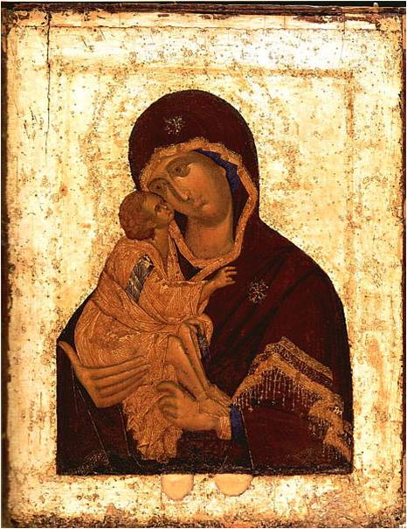
Феофан Грек. Богоматерь Донская. Ок. 1392 г. ГТГ.
Из местного ряда Благовещенского собора Московского Кремля.
Традиционный тип – Умиление. Сцена нежного ласкания матери и ребенка.
Певучесть линий и глубокая звучность цвета:
темно-вишневый мафорий Богоматери,
интенсивно-синий ее чепец,
рыжевато-коричневая рубашка младенца, покрытая золотыми линиями,
Все это сообщает очарование немного сумрачному образу.
Существует легенда, что эта икона была с Дмитрием Донским на Куликовом поле.
Иконографическая традиция присутствует, но она сильно урезана, упрощена.
Летом 1405 г. Феофан Грек выполняет совместно с двумя русскими мастерами – Прохором с Городца и Андреем Рублевым роспись московского Благовещенского собора.
В соборе были найдены иконы древнего иконостаса, выполненные этими мастерами, хотя специалисты считают, что они были перемещены сюда из другого храма после большого пожара в Кремле в 16 в.
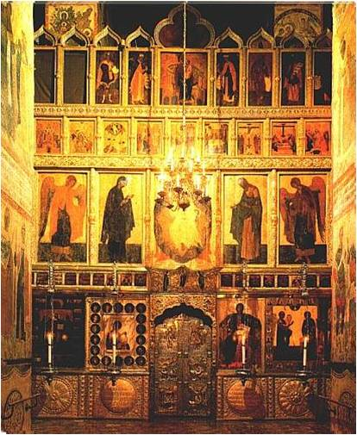
Считают, что Феофаном Греком была написана центральная часть деисуса – изображение Христа, Богоматери и Иоанна Предтечи.
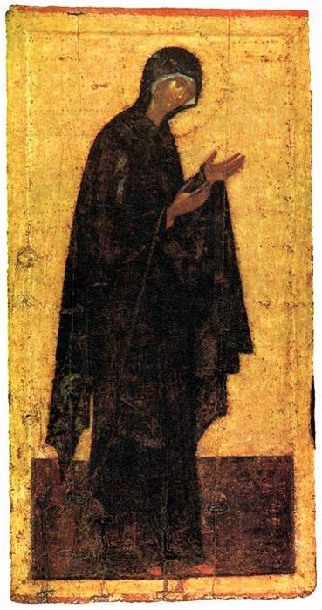
Икона деисусного чина иконостаса Благовещенского собора. Феофан Грек.
Иконы праздничного чина, расположенные над деисусным, приписывают Прохору с Городца и Андрею Рублеву.
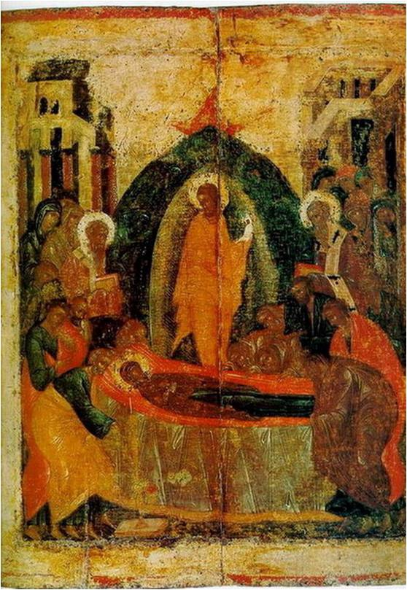
Успение Богоматери. Икона праздничного чина иконостаса Благовещенского собора в Москве.
Иконостас Благовещенского собора – древнейший из сохранившихся русских иконостасов.
Андрей Рублев. 60-е гг. 14 в.? – 1427/30.
Инок московского Андроникова монастыря.
Годы творческого формирования Рублева были наполнены радостью первой крупной победы и предчувствием грядущего окончательного освобождения Руси. Это определило характер его живописи.
На его творчество повлияла совместная работа с Феофаном Греком. Но Рублев скорее противоположная Феофану творческая личность.
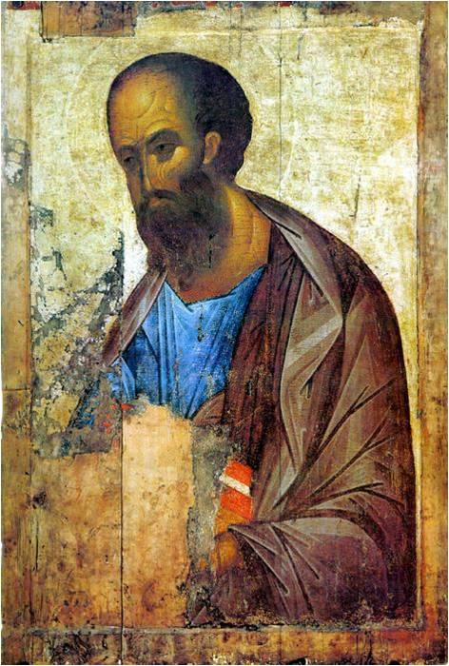
Рублев. Апостол Павел. Икона из деисусного чина Успенского собора на Городке в Звенигороде. Нач. 15 в.
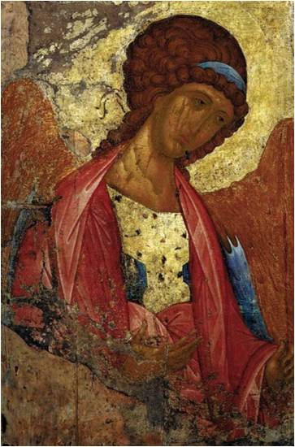
Рублев А. Архангел Михаил из деисусного чина Успенского собора на Городке в Звенигороде.
Предвосхищает ангелов «Троицы», но присутствует плотность объемов, энергичный рисунок складок и яркость цветных тканей, которые впоследствии прибредут легкость и бесплотность.
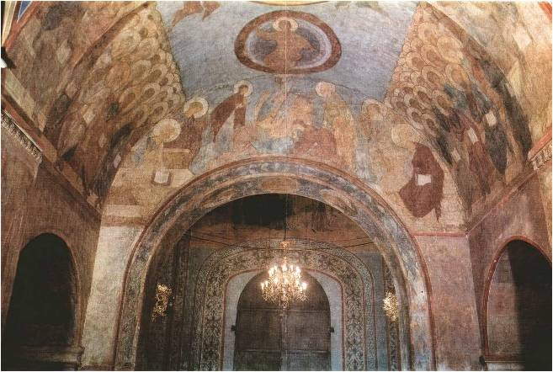
В 1408 г. Андрей Рублев и Даниил Черный (?) с помощниками выполняют росписи Успенского собора во Владимире.
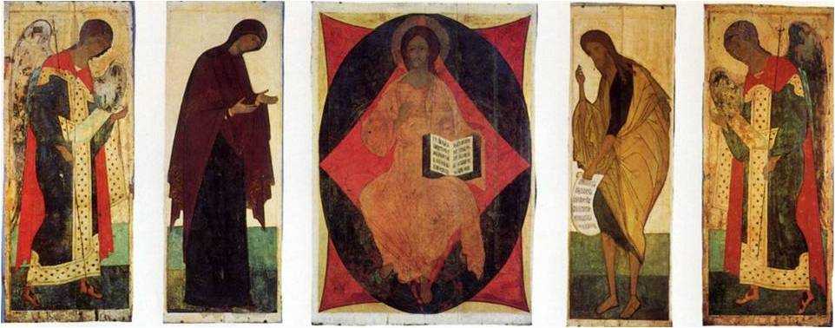
Андрей Рублев с помощниками создают иконостас для этого храма.
Андрей Рублев, Даниил Черный и мастерская. Средняя часть деисусного чина: архангел Михаил, Богоматерь, Спас в Силах, Иоанн Предтеча, архангел Гавриил.
Перед художниками стояла трудная задача – создать грандиозный иконостас в большом храме. Этим объясняются размеры икон, поражающих монументальностью.
Фигуры исполнены с большим лаконизмом, лики серьезны и задумчивы. Колорит основан на сочетании ярких и чистых тонов.
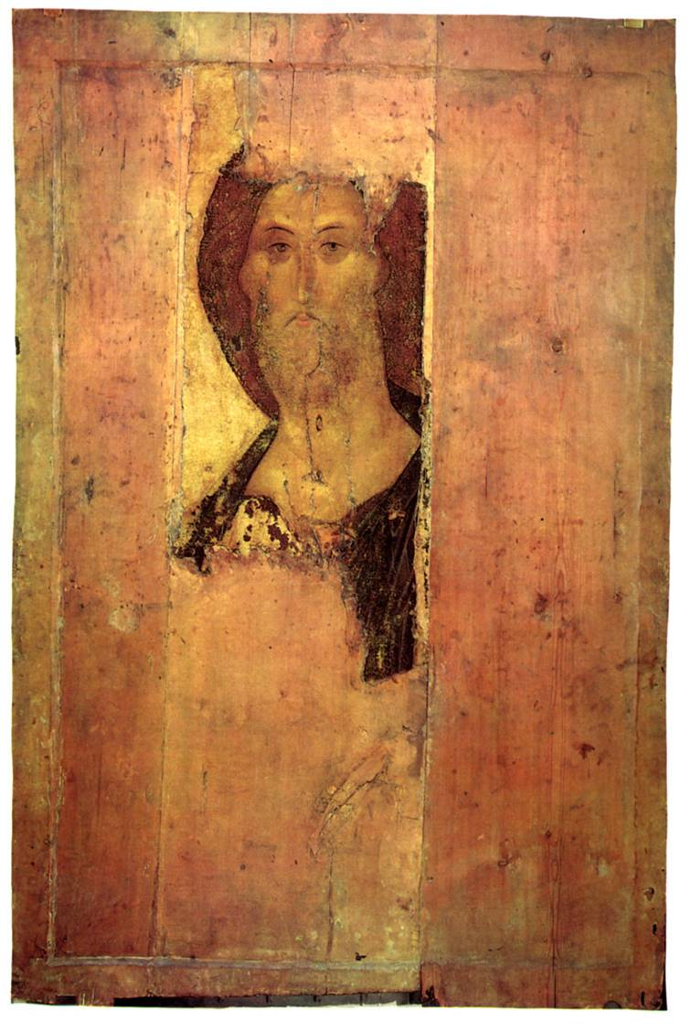
Рублев. Спас. Икона из Успенского собора на Городке в Звенигороде. Нач. 15 в. ГТГ.
Канон русской духовной красоты.
Безмятежный покойи беспредельное милосердие.
От него исходят не суровость, не неземное величие, а доброта и задушевность, близкие людям.
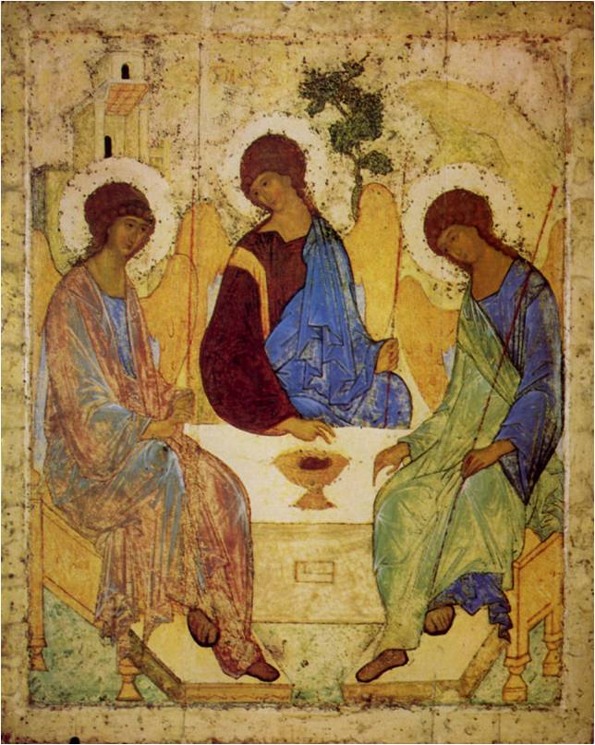
Имя Рублева стало символом русской средневековой живописи и культуры вцелом. Пиком этой культуры стала А.Рублев. Икона Троица. Ок. 1411. Написана Рублевым «в память и похвалу» основателю Троицкого монастыря преподобному Сергию Радонежскому (1314/1322 – 1392 гг.). Написана по заказу Троице-Сергиева монастыря.
Внешняя сюжетная сторона - посещение тремя ангелами Авраама и Сары.
Фигуры образуют круг. Ощущение гармонии исходит из пластики линий и колорита: золотистые темного тона крылья, легко подчеркнутые голубым, мягко выделяются на золотом фоне (почти утраченном). С золотом фона удивительно сочетались и зеленоватые горы, и оливковая крона дерева. Более интенсивно звучат краски одежд.
Единство Божества – единство людей.
Централизация государства при Иване III, нормализация жизни создали условия для развития культуры. Искусство этого времени пропитано представлениями о гармонии мира и его идеальном устройстве.
Крупнейший представитель московской школы живописи конца 15 в. – Дионисий.
Дионисий. Ок. 1440 – после 1503.
В отличие от Рублева не был монахом, отличался большой образованностью. Его два сына были живописцами и помогали отцу.
Дионисий с другими мастерами выполняет иконостас и алтарную преграду Успенского собора Московского Кремля.
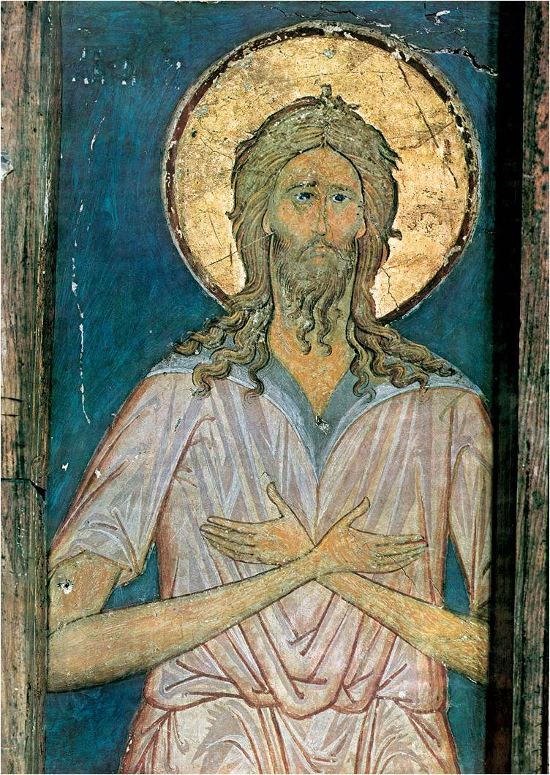
Дионисий. Алексей человек божий. Алтарная преграда Успенского собора Московского Кремля. 80-е гг. 15 в.
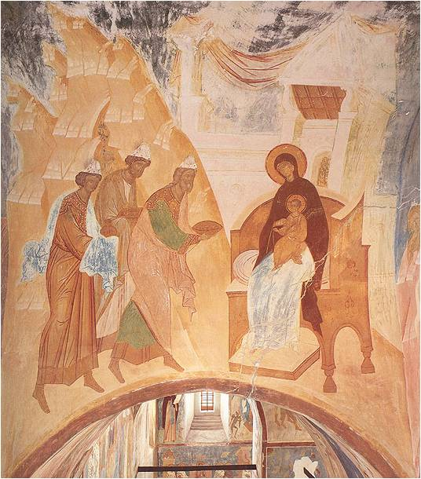
Дионисий. Поклонение волхвов. Роспись в приделе Успенского собора.
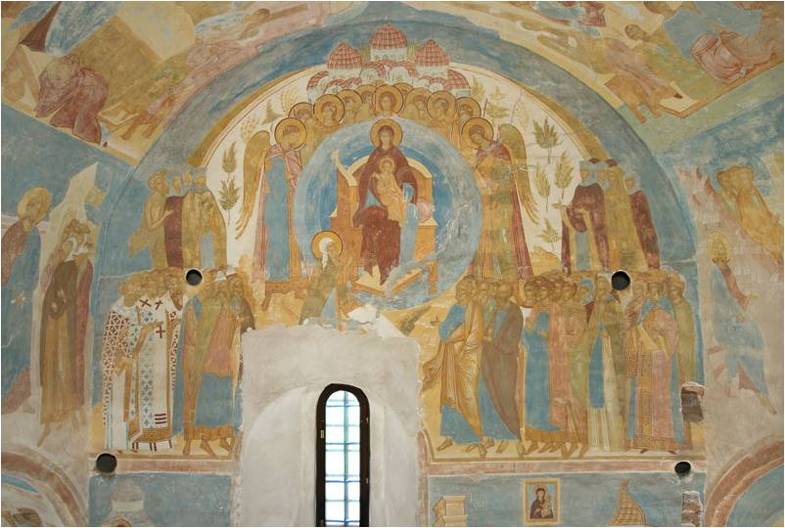
Дионисий. О тебе радуется.
Яркие красочные сочетания темно-вишневого силуэта Марии, с бледно-розовыми, злотисто-охристыми и голубыми пятнами создают праздничное, торжественное впечатление.
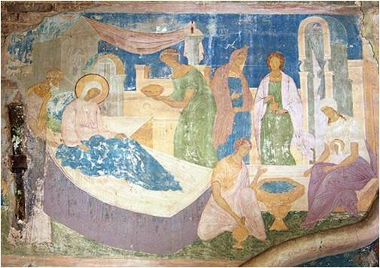
Собор Рождества Богородицы имеет наружные фасадные росписи.
Дионисий. Наружная фасадная роспись Рождество Богородицы.
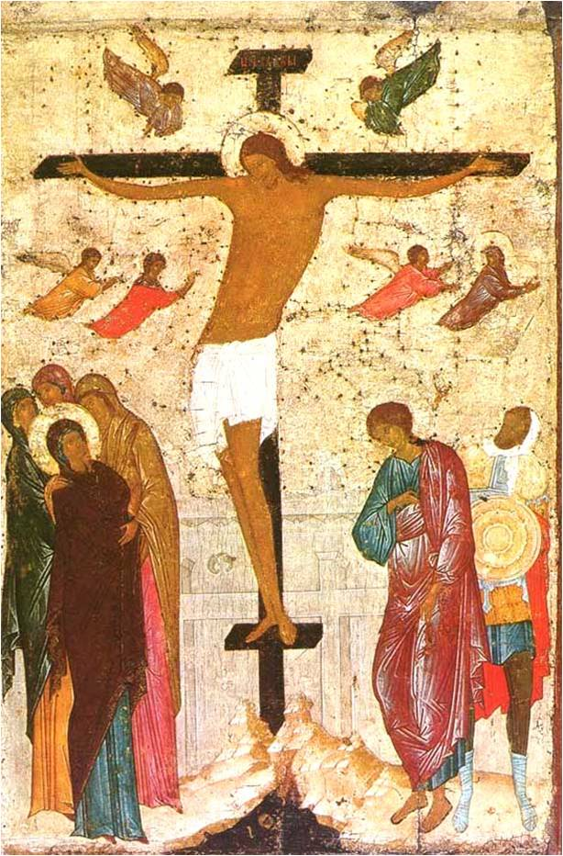
Вершина творчества великого мастера – Дионисий. Икона Распятие из Павло-Обненского монастыря. ГТГ.
Христос помещен на высоком холме, вокруг большое пустое пространство – Голгофский крест словно парит над миром. Этот смысл выражен:
в светлом колорите иконы, где обилие сверкающего белого сочетается с лимонно-желтым и розовым;
в певучести линий, очерчивающих длинные, тонкие фигуры.

Выводы
Различия иконописных школ московской живописи 2 пол. 14 – 15 вв.:
- Феофан Грек – 2 пол. 14 в. Властный, суровый, эмоционально насыщенный живописный язык. Монументальность, экспрессия форм и линий. Насыщенный, контрастный колорит. Смелые образы нарушающие иконографические схемы.
- Андрей Рублев – кон. 14 – нач. 15 вв. Совершенство пластики и мягкость линий. Проработанность форм. Удивительно сложный и гармоничный колорит, сочетание тончайших цветовых градаций и мягкого контраста.
- Дионисий – кон. 15 в. Развил направление, взятое Рублевым. Пластичность линии, вытянутые пропорции. Нежный, мягкий колорит, создающий праздничное и торжественное впечатление. Светлые оттенки красивейших розовых, золотисто-охристых голубых и зеленых

8.3 Искусство Московской Руси XIV-XVII вв. Архитектура XVII в.
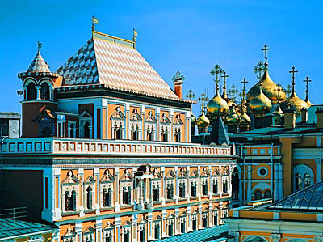
Теремной дворец Московского кремля
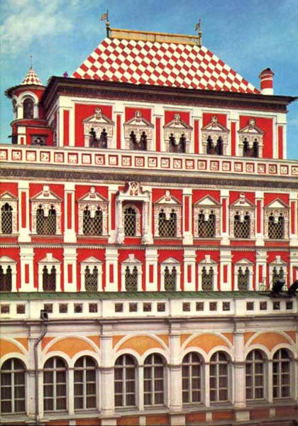
Теремной дворец в Московском Кремле. Арх. Б. Огурцов, Т. Шарутин, А. Константинов, Л. Ушаков. 1635—1636 . Общий вид
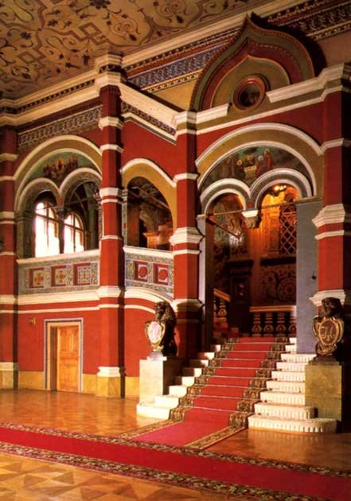
Теремной дворец Московского кремля
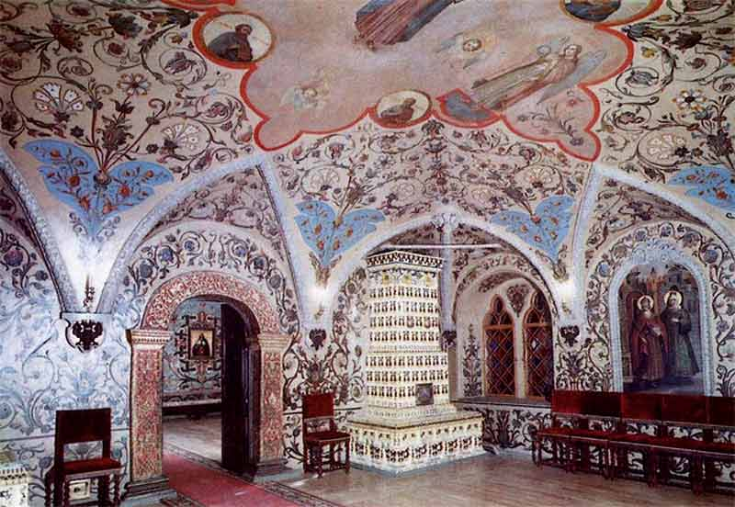
Теремной дворец в Московском Кремле. Арх. Б. Огурцов, Т. Шарутин, А. Константинов, Л. Ушаков. 1635—1636 . Передняя комната
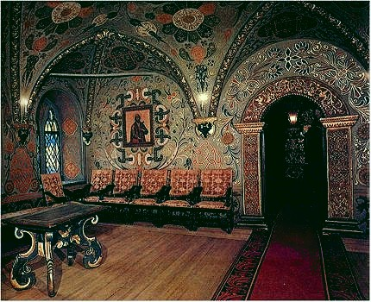
Теремной дворец Московского кремля
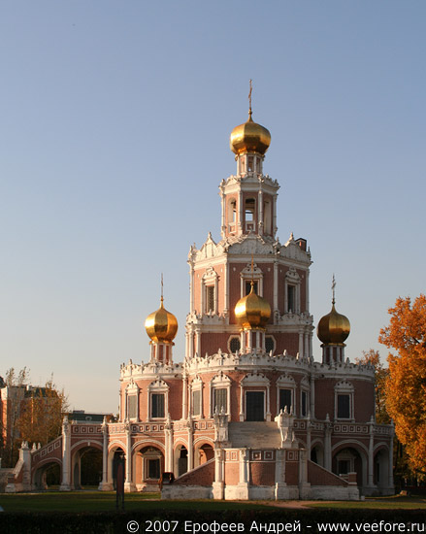
Церковь Покрова в Филях
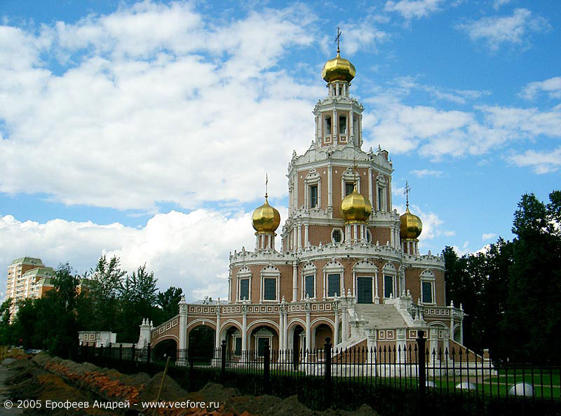
Церковь Покрова в Филях
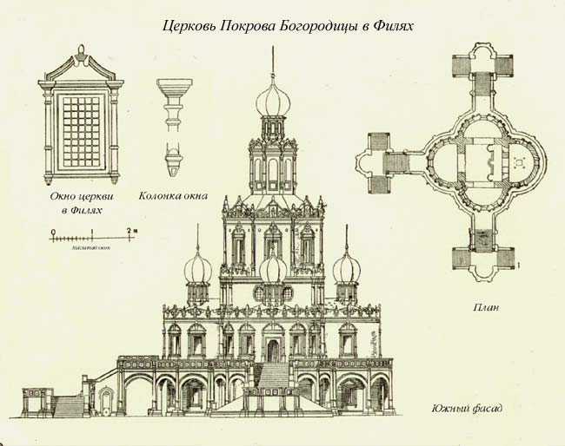
Церковь Покрова в Филях

8.4 Искусство Московской Руси XIV-XVII вв. Живопись XVII в.
В живописи того времени все более расширяется тематика, увеличивается удельный вес светских (исторических) сюжетов, в качестве «образцов» используются западноевропейские гравюры.
Начало XVII века ознаменовано господством в живописи двух художественных направлений, унаследованных от предшествующей эпохи. Названия этих направлений связаны с именами заказчиков и с их художественными пристрастиями.
Годуновская школа ориентировалась на традиции прошлого, на рублевско-дионисиевскую школу. Здесь палитра икон и фресок плотная, сдержанная. Рисунок дробный, композиция перегруженная.
Строгановская школа - это искусство иконной миниатюры с тщательным мелким письмом, изощренным рисунком, полихромным колоритом с серебром и даже золотом.
Элементы из Строгановской школы иконописи получили развитие в творчестве царских изографов Оружейной палаты, главой которых был Симон Ушаков (1626-1686). В 1667 году в «Слове к люботщателям иконного писания» он изложил такие задачи живописи, которые, по существу, вели к разрыву с иконописной традицией, принесенной из Византии вместе с христианством. Одно из новшеств - светотени, другое - пространственность, перспектива в отличие от икон более ранних, где тени допускались лишь под ногами парящих над землею божеств.
В живописи XVII века проявились черты, которые станут присущи творчеству будущего. Ярче всего это проявилось в искусстве «парсуны» - изображении реального исторического лица, то есть портрета. Первые парсуны появляются еще в конце XVI - начале XVII века, но особенно большое распространение парсунное письмо получило во второй половине семнадцатого столетия. Писание парсун и обучение этому русских художников вменялось в обязанность иностранным художникам, приглашенным в Россию. Парсуны пишут на холсте маслом в западной манере и технике и на доске, что более привычно для русских мастеров. Парсуны писали и известный нам Симон Ушаков и менее известные Федор Юрьев, Иван Безмин и другие. «Парсунное письмо» - первый чисто светский жанр в русской живописи. Иван Максимов и Дмитрий Львов, писавшие парсуны, были также и мастерами книжной миниатюры. «Евангелие» 1678 года содержит 1200 прекрасных миниатюр, выполненных этими мастерами.
Школа Оружейной палаты стягивала к себе самые одаренные художественные силы со всей России. Здесь трудился Гурий Никитин - вероятно, самый выдающийся стенописец XVII века.
Фресковая живопись в этом столетии переживает последний взлет. Артели фрескистов насчитывают уже по 50-100 человек с узкой специализацией каждого. В 1635 году возобновляется стенопись в Троице-Сергиевом монастыре, а в 40-х - 50-х годах один за другим расписываются храмы Московского Кремля. Характерной чертой фресковой живописи второй" половины XVII века стал «бытовизм» - интерес к человеку, к его повседневной жизни. Гурий Никитин и Сила Савин с артелью в 1681 году расписывают в Ярославле церковь Ильи Пророка. «Жатва» - фрагмент фрески, где изображены настоящая жанровая сцена и впервые - русский пейзаж.
С середины XVII века влияния барочной культуры Западной Европы (которая была уже культурой Нового времени) становятся все более очевидными.
С присоединением Украины (1654) и части белорусских земель становятся более активными культурные связи с этими землями, испытавшими сильное влияние католической барочной культуры. Белорусские мастера были авторами резных иконостасов и изразцового декора второй половины века.
Во фресковой росписи храмовых интерьеров, которая в XVII веке сочетается с темперной прорисовкой, активно используются барочные композиционные схемы, заимствуемые из европейских гравюр (особенно популярна была "Библия Пискатора").
Возникают новые тенденции в живописи, представленные творчеством кремлевских мастеров Оружейной палаты Симона Ушакова, Федора Зубова, Иосифа Владимирова. Для их живописи характерно использование приемов, близких к нехарактерной для иконописи светотеневой моделировке. Новым явлением стало написание трактатов о живописи (С. Ушаков, И. Владимиров).
Творчество Симона Ушакова
Одной из центральных фигур в искусстве XVII века был Симон Ушаков (1626—1686). Значение этого мастера не ограничивается созданными им многочисленными произведениями, в которых он стремился преодолеть художественную догму и добиться правдивого изображения — «как в жизни бывает». Свидетельством передовых взглядов Ушакова является написанное им, очевидно, в 60-х годах «Слово к любителю иконного писания». В этом трактате Ушаков высоко ставит назначение художника, способного создавать образы «всех умных тварей и вещей... с различным совершенством создавать эти образы и посредством различных художеств делать замысленное легко видимым». Выше всех «существующих на земле художеств» Ушаков считает живопись, которая «потому все прочие виды превосходит, что деликатнее и живее изображает представляемый предмет, яснее передавая все его качества...». Ушаков уподобляет живопись зеркалу, отражающему жизнь и все предметы.
«Слово к любителю иконного писания» было посвящено Ушаковым Иосифу Владимировичу, московскому живописцу, уроженцу Ярославля, пользовавшемуся в 40—60-х годах значительной известностью. Иосиф Владимиров — автор более раннего трактата об иконописании, в котором он, хотя и не столь определенно, как Ушаков, также заявлял себя: сторонником новшеств и требовал большей жизненности в искусстве.
Ушаков — художник, ученый, богослов, педагог— был человеком новой эпохи, новым типом мыслителя и творца. Будучи новатором в искусстве, он в то же время понимал ценность старинных традиций русской культуры и тщательно оберегал их. Достаточно вспомнить его роль при росписи Архангельского собора в 1666 году. Именно в силу названных качеств, отмеченной редкой широты взглядов он смог более тридцати лет стоять во главе русского искусства.
Занимаясь воспитанием учеников и всячески стремясь передать им свои знания, он задумал даже издание подробного анатомического атласа. «Имея от господа бога талант иконописательства... не хотел я его скрыть в землю... но попытался... выполнить искусным иконописательством ту азбуку искусства, которая заключает в себе все члены человеческого тела, которые в различных случаях требуются в нашем искусстве, и решил их вырезать на медных досках...» — писал о своем замысле Ушаков, однако атлас, по-видимому, издан не был.
Примером ранних работ Ушакова может служить икона «Благовещение с ака-фистом» 1659 года, написанная им вместе с двумя другими иконописцами — Яковом Казанцем и Гавриилом Кондратьевым. Великолепием архитектурных фонов и миниатюрной тонкостью письма икона во многом напоминает работы строгановских мастеров начала XVII века, подробно иллюстрируя сложное песнопение.
С первых лет самостоятельного творчества определился интерес Ушакова к изображению человеческого лица. Излюбленной темой его становится Спас Нерукотворный. Изображений Спаса работы Ушакова сохранилось несколько — в собрании Третьяковской галереи, в иконостасе Троицкого собора Троице-Сергиевой лавры в Загорске, в Историческом музее и т. д. Самая ранняя из этих икон относится к 1657 году и хранится в Московской церкви Троицы в Никитниках. Настойчиво повторяя эту тему, художник стремился избавиться от условных канонов иконописного изо-бражения и добиться телесного цвета лица, сдержанной, но отчетливо выраженной объемности построения и почти классической правильности черт. Правда, иконам Спаса работы Ушакова недостает одухотворенности русских икон XIV—XV веков, но это в известной мере искупается искренним старанием художника воссоздать на иконе возможно правдоподобнее живое человеческое лицо.
Ушаковым была написана икона Владимирской богоматери, носящая название «Насаждение древа государства Российского» (1668). Икону эту следовало бы считать картиной триумфа русской государственности. В нижней части ее изображены — стена Московского Кремля, за ней Успенский собор, главная святыня Русского государства. У подножия собора князь Иван Калита — собиратель русских земель и митрополит Петр, первым перенесший митрополичью кафедру из Владимира в Москву, сажают древо Русского государства. На ветвях его размещены медальоны с портретами всех наиболее значительных политических деятелей Древней Руси. В центральном, самом большом медальоне, представлена икона Владимирской Богоматери, почитавшейся покровительницей Москвы. Внизу, на кремлевской стене, стоят царь Алексей Михайлович и царица Мария Ильинична с царевичами Алексеем и Федором. Портреты царя и царицы Ушаков постарался сделать возможно более похожими.
Сохранились сведения о ряде портретов, написанных Ушаковым. Некоторые из них были исполнены в новой для древнерусского искусства технике масляной живописи, К сожалению, до сих пор ни одного из этих портретов обнаружить не удалось. Ушакову, несомненно, были знакомь! некоторые основы перспективы. Об этом свидетельствуют не только изображение Кремля в иконе («Насаждение древа»), но и подробно и тщательно разработанные архитектурные фоны некоторых гравюр, исполненных на меди по его рисункам гравером Афанасием Трухменским («Давид», «Варлаам и Иоасаф»), Для характеристики чрезвычайно разносторонней личности Ушакова следует указать, что он не только был теоретиком, живописцем, рисовалыциком-«знаменщиком», автором многих рисунков для гравюр, воспроизводившихся русскими граверами второй половины XVII века, но, по-видимому, и сам гравировал: ему приписываются награвированные в 60-х годах на меди сухой иглой листы «Отечество» (Троица) и «Семь смертных грехов».
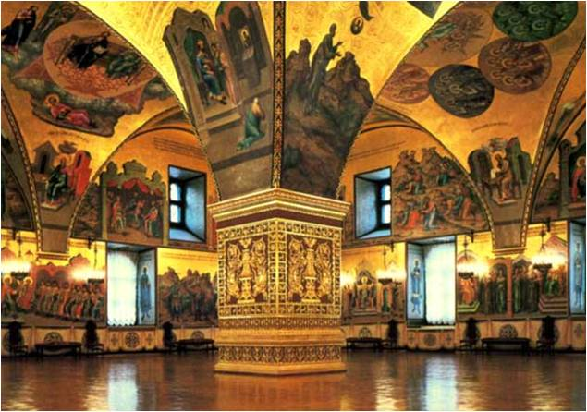
Росписи в Грановитой палате (1668) Московского Кремля.
Икона «Спас Великий архиерей». ГИМ.
Икона «Спас Нерукотворный».
В 17 веке возникает светский портрет - парсуна. Парсуна – светский портрет, но выполненный иконописными изобразительными средствами.
Портрет князя М.В. Скопина-Шуйского.
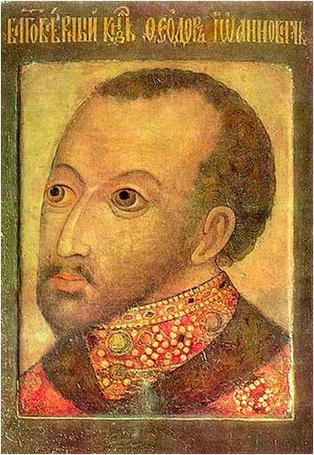
Парсуна (портрет) царя Федора Иоанновича.
Царь Федор Иоаннович - последний царь из династии Рюриковичей

9.1 Искусство России XYIII века. Архитектура, живопись.

Архитектура
РАННЕЕ (ПЕТРОВКОЕ) БАРОККО
строгая геометрия и «регулярность» планов, скромность декора и убранства, сочетание отдельных ордерных элементов с барочными деталями.
Доменико Трезини. Ок. 1670 — 1734. Инженер-строитель и архитектор.
Доменико был итальянцем, родом из Швейцарии.
С 1699 года он работал в Дании, откуда в 1703 году русский посол А. П. Измайлов пригласил его на русскую службу как фортификатора. Это определило судьбу архитектора: до конца своих дней он будет жить и работать в Санкт-Петербурге.
Будучи ближайшим помощником Петра I, Трезини фактически возглавлял все строительство в Санкт-Петербурге. По его проектам заложены Кронштадт и Александро-Невская лавра, в 1706 году начата перестройка Петропавловской крепости в камне.
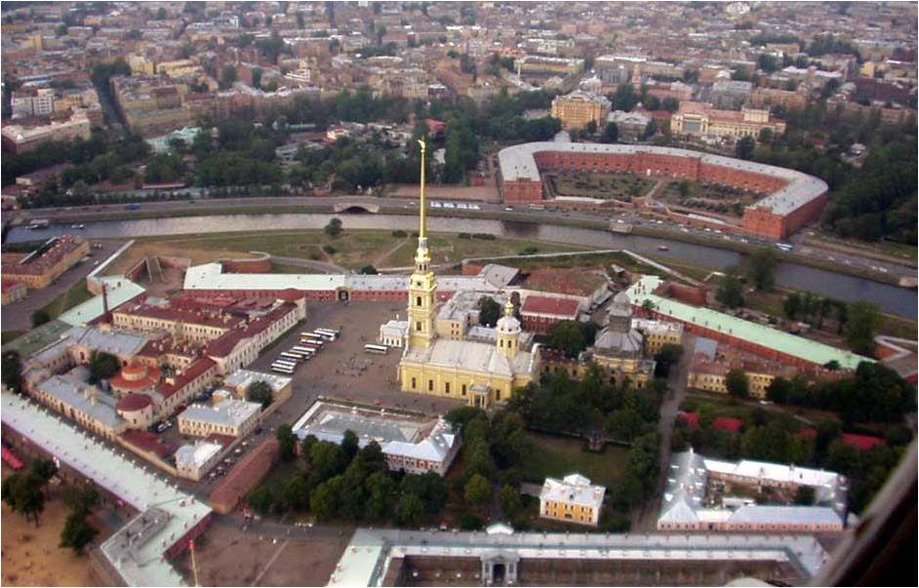
Петропавловская крепость в Санкт-Петербурге. 1703—1740
Петропавловская крепость — старейший из архитектурных памятников Санкт-Петербурга. Дата закладки крепости на Заячьем острове — 16 (27) мая 1703 года — считается датой основания города.
Крепость «бастионного начертания» имеет 6 бастионов, фланги которых соединены куртинами (крепостными оградами).
С 1706 года началось возведение новых укреплений в кирпиче и камне. 3 мая 1706 года Петр I собственноручно заложил бастион Меншикова. Работы продолжались до 1734 года, когда был закончен Государев бастион.
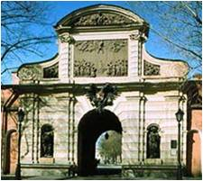
Доменико Андреа Трезини
Петровские ворота
Петропавловской крепости
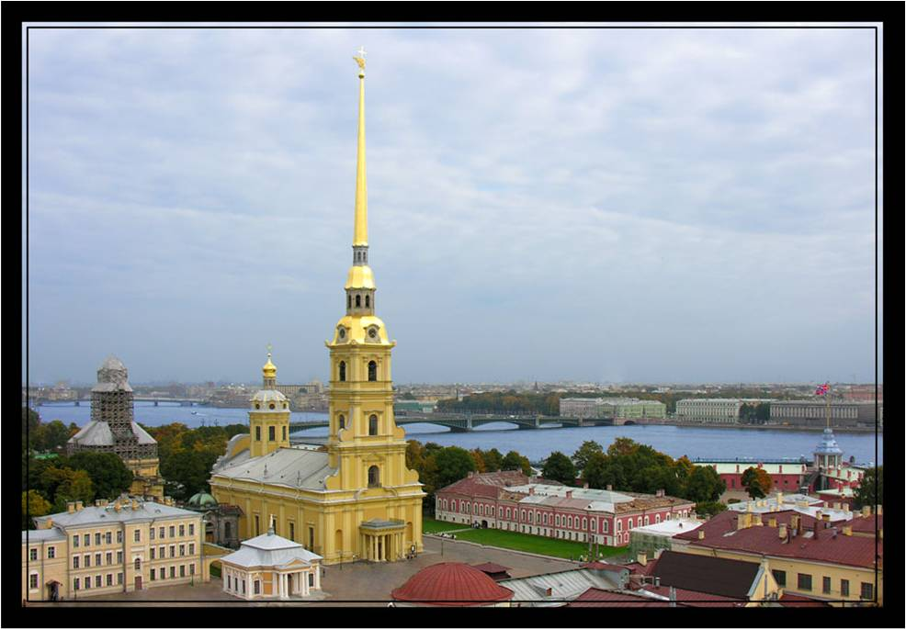
29 июня 1703 года в крепости был торжественно заложен в присутствии Петра I деревянный собор во имя святых Петра и Павла. В 1712—1733 годах был сооружен каменный Петропавловский собор. Он стал Императорской усыпальницей — первым в еще недостроенном здании был похоронен император Петр I.
Силуэт Петропавловской крепости играет ключевую роль в архитектурном образе невской акватории. Бастионы и куртины крепости, возвышающиеся над узкой береговой полосой, формируют панораму центра города. В их геометрически правильных очертаниях преобладают горизонтальные членения, над которыми возвышается Петропавловский собор.
В 1716 году Петр I принял решение превратить Васильевский остров в центральный район столицы и сосредоточить на нем основные государственные учреждения. Проект планировки острова, выполненный Леблоном, не получил утверждения, и разбивка жилых кварталов была осуществлена архитектором Д. Трезини по собственному проекту.
Трезини выполнена часть регулярной планировки Васильевского острова, выстроены Летний дворец Петра I в Летнем саду.
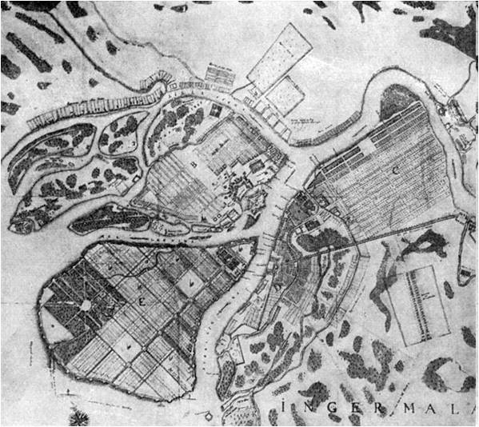
К. Ф. Койе. План Петербурга, 1721 г. Швеция, Королевский военный архив.
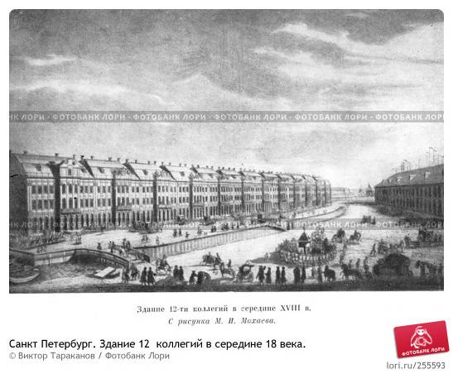
Здание Двенадцати коллегий. Арх. Д.А.Трезини. 1722—1742. Общий вид
Еще один памятник Петровского барокко – здание Двенадцати коллегий. Архитектор Трезини оригинально решил поставленную Петром задачу «о равноправии всех коллегий». Здание представляет собой двенадцать одинаковых построек, поставленных вплотную друг к другу в одну линию, растянувшуюся на 383 метра, объединяет их общий сквозной коридор.
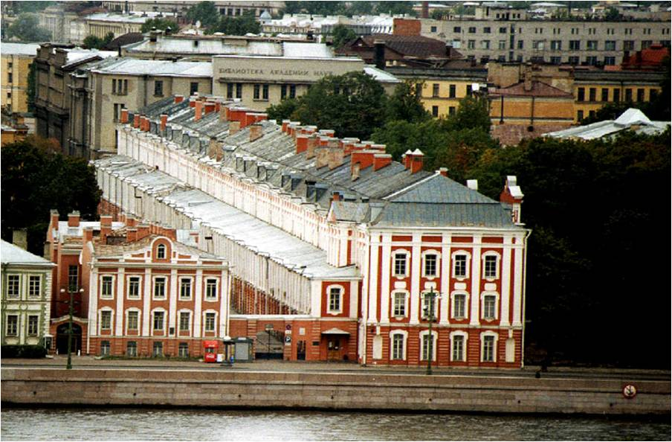
Двенадцати коллегий здание в Санкт-Петербурге. Арх. Д.А. Трезини. 1722—1742 . Общий вид
Коллегии расположены торцом к набережной Невы, но это не ошибка в проектировании и не случайность: здание располагалось по красной линии одного из каналов, ныне засыпанных, а в петровское время прорезавших весь остров. Таким образом восточный фасад, обращенный ныне к скверу, выходил на главную площадь Васильевского острова, который предполагалось превратить в центральную часть города.
Коллегии задают городской масштаб и определяют вершину последовательного «нисхождения» трезиниевских типов построек в новой регулярной столице: от образцового здания высших органов империи к блокам типовых «домов для именитых», «домов для зажиточных» и, наконец, «домишек для подлых». Но все они будут поставлены вдоль красной линии — не важно, какой: канала, набережной реки или улицы.
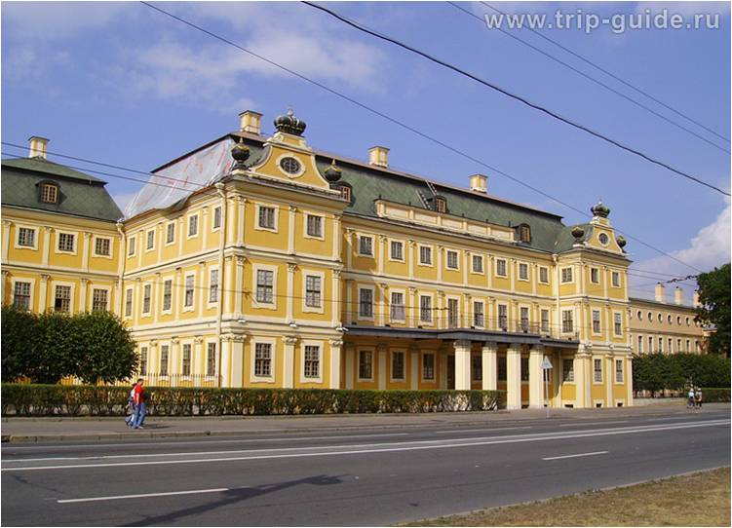
Джованни Фонтана
Меньшиковский дворец (палаты)
На Васильевском острове расположен и первый парадный дворец Петербурга – резиденция генерал-губернатора. Меньшиковские апартаменты, в которых устраивались приемы и ассамблеи, - характерный образец богатого петербургского дворца, выходящего главным фасадом на набережную. Со стороны Невы была устроена небольшая гавань, к которой причаливали шлюпки с гостями. Позади главного дома располагался обширный сад и нескончаемые ряды хозяйственных построек – типичная русская усадьба с натуральным хозяйством.
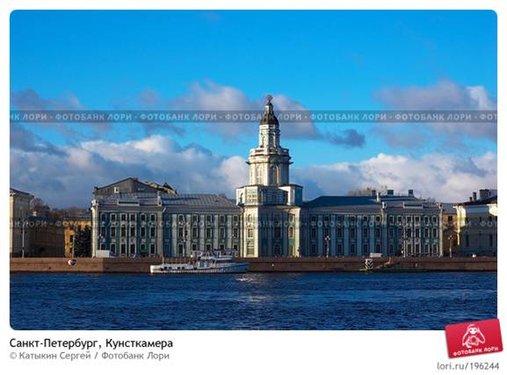
Кунсткамера
Усердие, с которым царь Петр пополнял свою коллекцию всяческих редкостей и «уродцев», привело к необходимости возведения специального здания. Проектирование будущей Кунсткамеры было поручено немецкому зодчему Маттарнови, по проекту которого на набережной Васильевского острова выросло сооружение оригинального композиционного решения. Характерный силуэт из двух симметричных корпусов с башней посередине, в которой была расположена обсерватория, венчал глобус. Сильно пострадавшая от пожара и восстановленная только в 1948 башня Кунсткамеры и сейчас является одним из основных составляющих невского пейзажа.

Живопись первой 18 века
Никитин, Иван Никитич (около 1680 — не ранее 1742) — живописец, портретист. Его справедливо называют основателем русской портретной живописи XVIII века. В судьбе художника принимал участие Петр I, гордившийся его дарованием и успехами в портретной живописи. Одним из первых русских художников Никитин был послан учиться в Италию. Творчество Никитина — пример эволюции живописного мышления начала XVIII века: от средневековой художественной традиции к освоению европейского изобразительного языка.
О ранних годах обучения художника ничего не известно. Первоначальные художественные навыки он получил, вероятно, под руководством голландца А. Шхонебека в гравировальной мастерской при Московской Оружейной палате. В 1711 году вместе с гравировальной мастерской Никитин был переведен в Петербург. Писать портреты он, судя по всему, выучился самостоятельно, изучая и копируя имевшиеся в России работы иностранных мастеров. Благодаря родственникам, служившим в придворных церквах, Никитин быстро занял прочное положение в окружении Петра I. Он пишет портреты владетельных особ.
В ранних портретах прослеживается явная связь с парсунами конца XVII столетия. Их отличает жесткое письмо, глухие темные фоны, плоскостность изображения, отсутствие глубокого пространства и условность светотеневой моделировки.
Поездка в Италию мало что изменила в творческих принципах Никитина. Он сохранил главные свои особенности: общий реализм живописи и прямоту живописных характеристик.
Одной из лучших работ художника не без оснований считают «Портрет напольного гетмана».
В нем впечатляет психологическая яркость облика, выразительность черт лица. Свою роль играют все компоненты, формирующие восприятие зрителя: контрасты светотени, теплый, несколько мрачный колорит, сочетающий коричневые, золотые и розовые, пластичная лепка головы, деталей и складок одежды, наконец, общий характер портрета, лишенного каких-либо признаков парадности и представительности.
Черты интимности придают изображению особую психологическую убедительность, и в этом прежде всего заключено новаторство Никитина, предвосхитившего путь дальнейшего развития русского портретного жанра.
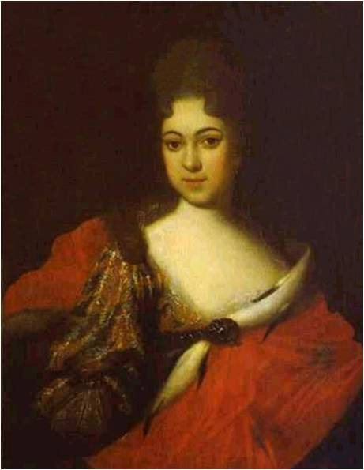
Портрет царевны Прасковьи Ивановны. 1714. ГРМ.
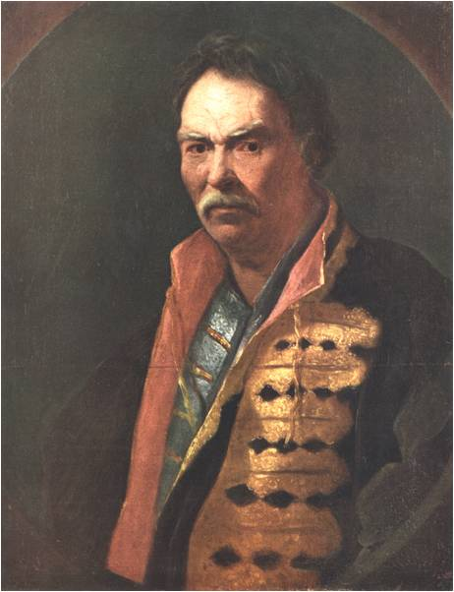
Портрет напольного гетмана.
1720-е годы. ГРМ.
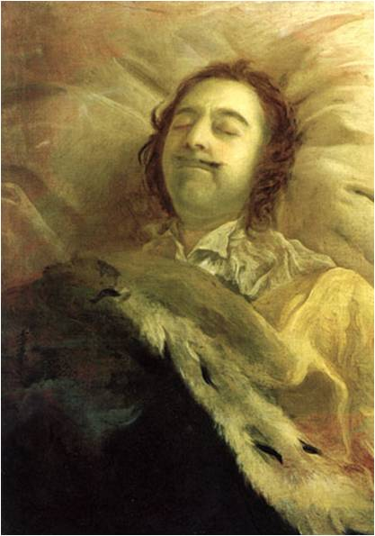
Петр I на смертном ложе. 1725. ГРМ
Изображение Петра I на смертном ложе исполнено личной скорби и ощущения торжественности момента. Художник скорбит о потере и полон чувства глубокого уважения к почившему. Под кистью мастера живописное произведение звучит как реквием.
Портрет Никитина создан как будто в один сеанс, как этюд, почти a la prima. Он дает наглядное представление о манере письма живописца, работавшего легкими жидкими мазками, сквозь которые просвечивает красно-коричневый грунт. Именно такой грунт почти всегда использовал Никитин.
Матвеев, Андрей (между 1701 и 1704 — 1739) — живописец, портретист, иконописец, автор аллегорических, декоративно-монументальных композиций. Первый русский художник, получивший западноевропейское художественное образование.
В 1716 году по указу Петра I талантливый мальчик недворянского происхождения был послан для обучения живописи в Голландию. С сентября 1717-го по сентябрь 1723 года он учился в Амстердаме у А. Боонена. Начинающий живописец провел в Голландии и Фландрии одиннадцать лет.
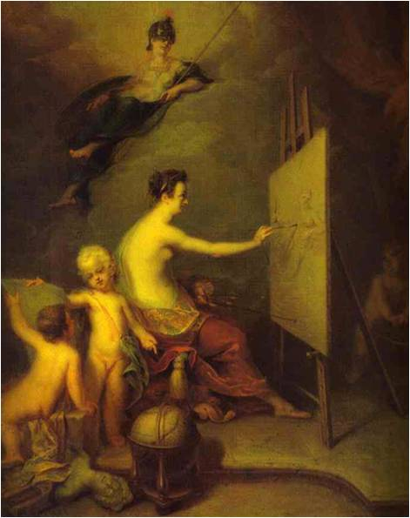
Самое интересное из оставшегося наследия Андрея Матвеева — это его портреты. Их дошло до наших времен очень немного, среди них: «Аллегория живописи» (1725)
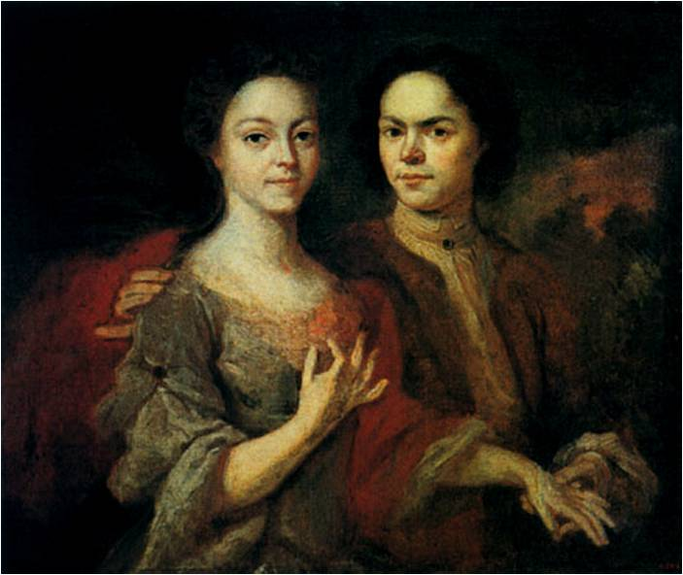
Автопортрет с женой. 1729 (?)
Это единственный семейный портрет в русской живописи первой половины XVIII века.
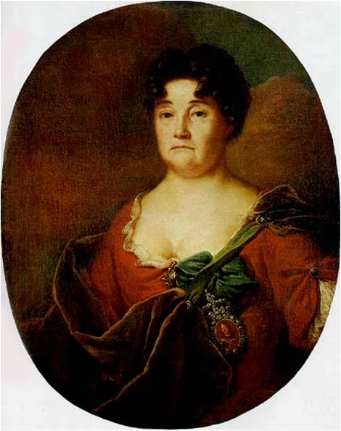
«Парные портреты князей Голициных» (1728).
Портрет А.П. Голицыной. 1728

Скульптура
Растрелли, Бартоломео Карло (1675-1744) – итальянский скульптор и архитектор. Работал в 1715-1744 годах в России, в Санкт-Петербурге. Развивал тип парадного барочного портрета. Основоположник стиля барокко в отечественной скульптуре.
Растрелли фактически сосредоточил свое творчество в области скульптуры портретного жанра. Барочная пышность и стремление передать фактуру материала сочетаются в растреллевских произведениях с достоверной убедительностью характеристики модели.
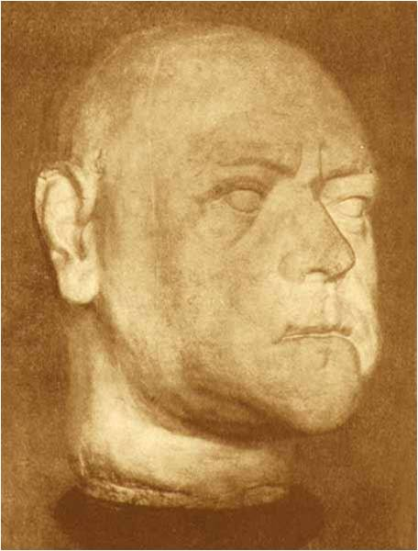
Скульптор много и плодотворно работал над образом Петра I. Еще в 1719 году он сделал маску Петра I (ГЭ), которая послужила прообразом известной бронзовой скульптуры Петра I (1723-1729. ГРМ, ГЭ).
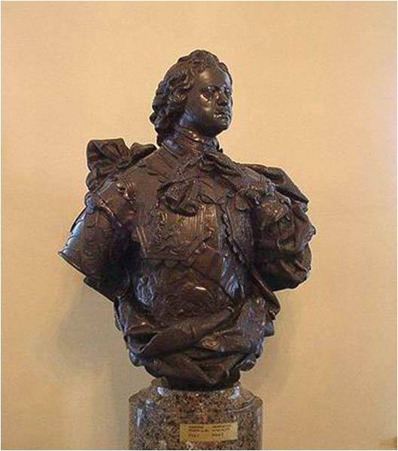
Петр I. Бюст. Скульптор Б.К. Растрелли. 1723-1729. ГРМ
Одно из лучших произведений Б.К. Растрелли. В облике царя зримо продемонстрированы ум, воля и энергия. Перед зрителем предстает не просто значительная личность, а государственный деятель исключительного масштаба.
Жизненность в передаче подробностей по-барочному сочетается в произведении с пышной декоративностью, с изощренным мастерством в передаче фактуры и деталей одежды, а так же изображений на щитках панциря, где запечатлены эпизоды Полтавского сражения и аллегорическая композиция, представляющая самого царя, «молотом и долотом» высекающего из каменной глыбы фигуру новой России.
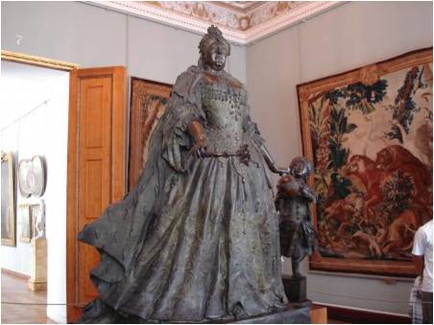
Анна Иоанновна с арапчонком. Скульптор Б.К. Растрелли. 1741. ГРМ
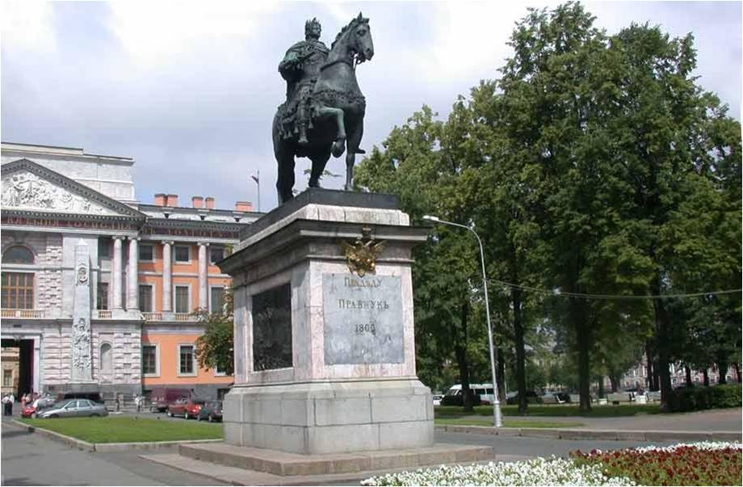
Многие годы маэстро трудился над конным монументом Петра I, отлитым уже после смерти мастера в 1747 году под руководством Ф. Б. Растрелли, сына скульптора и впоследствии прославленного архитектора. Монумент был установлен лишь в 1800 году перед Михайловским замком.
К.Б. Растрелли представил Петра как бы обозревающим новую столицу, свое любимое детище. Глаза под большими дугами бровей «всевидящим» взглядом пронизывают город. Фигура императора поражает гипертрофированными формами — мощные плечи, широкая грудь, чрезмерно крупные ладони. На Петре тяжелый кованый панцирь рыцарских времен, на голове пышный лавровый венок. Левой рукой он держит поводья коня, а правой сжимает жезл полководца.
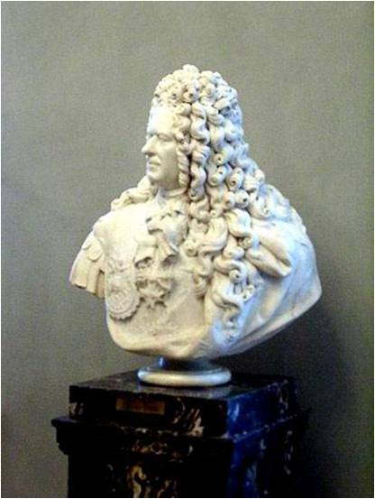
Князь А.Д. Меншиков. Бюст. Скульптор Б.К. Растрелли. 1716—1717. ГРМ
Б.К. Растрелли создал целый ряд портретных бюстов, которые далеко не все дошли до нашего времени. Особенно следует отметить бюст А.Д. Меншикова (ГРМ), выполненный в мраморе И.П. Витали в 1849 по несохранившемуся восковому оригиналу. В парадной скульптуре исторически точно переданы индивидуальные черты верного сподвижника Петра I.

Архитектура
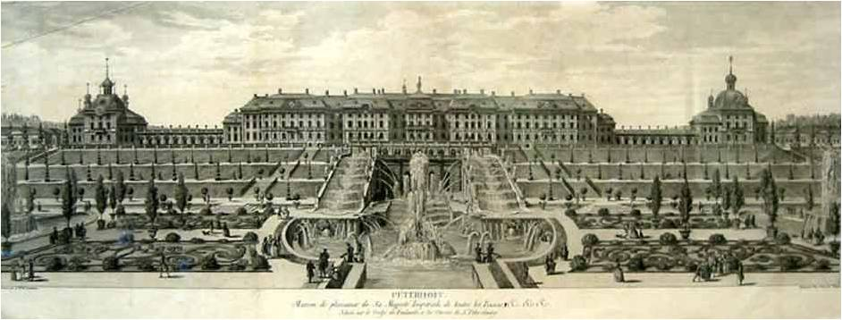
Петергоф. Арх. Ф.Б. Растрелли. 1747—1755. Большой дворец и Большой каскад. Гравюра Ш. Нике по рисунку Ш. де Леспинаса. II половина XVIII в. ГНИМА
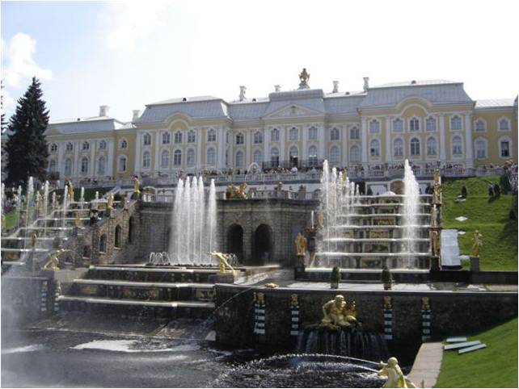
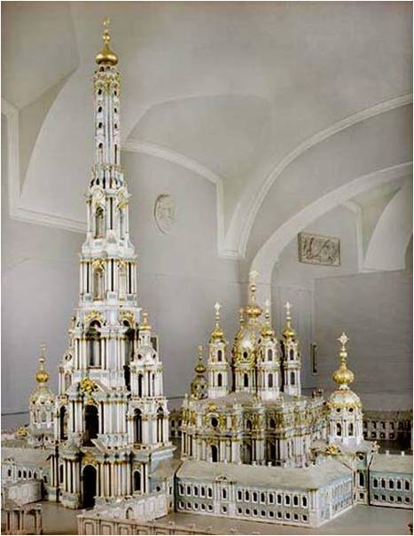
Одно из лучших произведений Франческо Бартоломео Растрелли – Смольный монастырь — замечательный образец русского барокко XVIII века. Столичный монастырский ансамбль разработан зодчим с исключительным великолепием и размахом.
Смольного монастыря собор в Санкт-Петербурге. Арх. Ф.Б. Растрелли. 1748—1764 . Проектная модель Смольного монастыря. 1750—1756
Проектная модель Смольного монастыря была выполнена по чертежам Ф.Б. Растрелли в масштабе 1:62 группой мастеров под руководством Якоба Лоренца. Модель представляет замысел великого барочного мастера во всем его совершенстве. Однако на практике проект не был осуществлен полностью, к тому же при строительстве был внесен целый ряд изменений. Кульминационной точкой всего ансамбля должна была стать колокольня над въездными воротами со стороны города. Ее расчетная высота составляла 140 метров, что на 18 метров выше шпиля Петропавловской крепости. Из-за высокой стоимости и технических сложностей от возведения колокольни в итоге отказались, хотя она и была заложена в 1761 году.
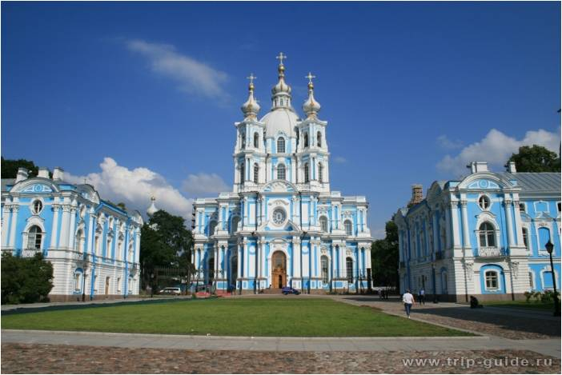
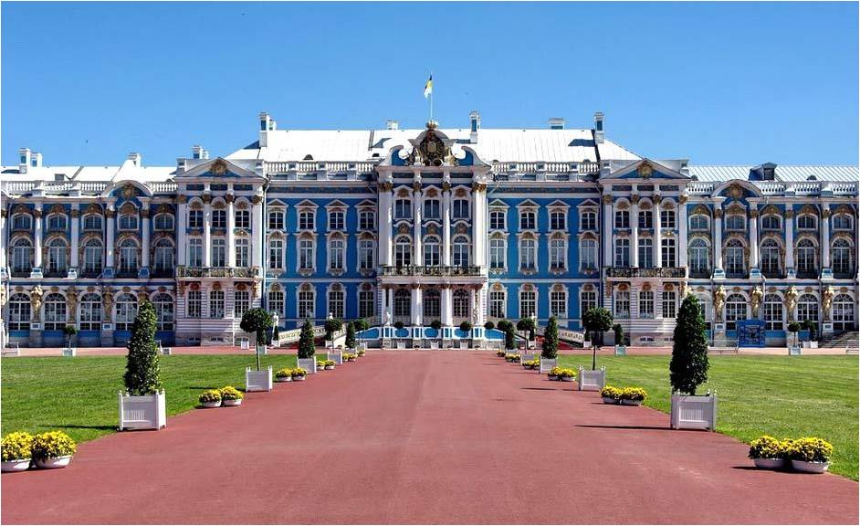
С 1752 по 1756 год при императрице Елизавете Петровне Ф. Б. Растрелли возглавлял строительство загородной резиденции русских царей в Царском селе. В этот период он заново перестроил весь Большой (Екатерининский) дворец.
Зимний дворец — один из самых знаменитых барочных памятников России, построенный Франческо Бартоломео Растрелли в царствование Елизаветы Петровны.
Он принадлежит к числу высших достижений отечественного зодчества XVIII века. Дворец задуман и осуществлен в виде замкнутого четырехугольника с обширным внутренним двором. Его фасады обращены на Неву, в сторону Адмиралтейства и на площадь, в центре которой Ф.Б. Растрелли предполагал поставить конную статую Петра I. Сложный ритм колонн, богатство и разнообразие форм наличников, обилие лепных деталей, множество декоративных ваз и статуй, расположенных над парапетом и над многочисленными фронтонами, создают исключительное по своей пышности и великолепию декоративное убранство здания. Южный фасад прорезан тремя въездными арками, которые ведут в парадный двор, где в центре северного корпуса находился центральный вход во дворец.
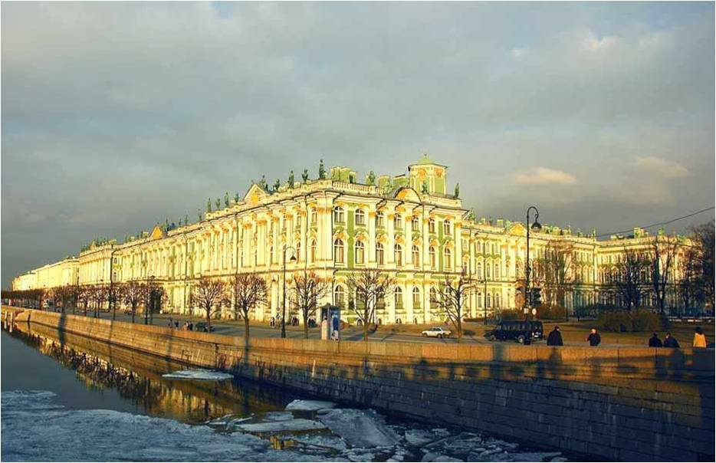
Зимний дворец (сейчас Государственный Эрмитаж). 18 в. Санкт-Петербург. 1754 — 1762. Арх. Ф.Б.Растрелли
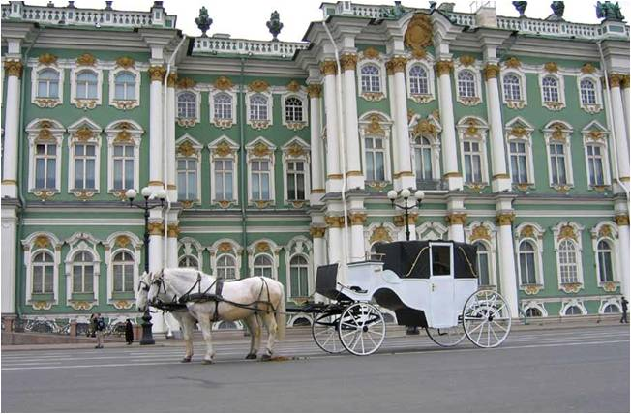
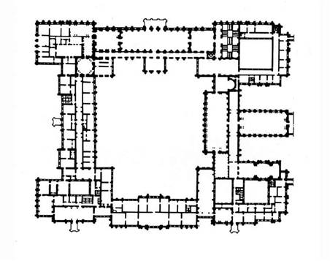
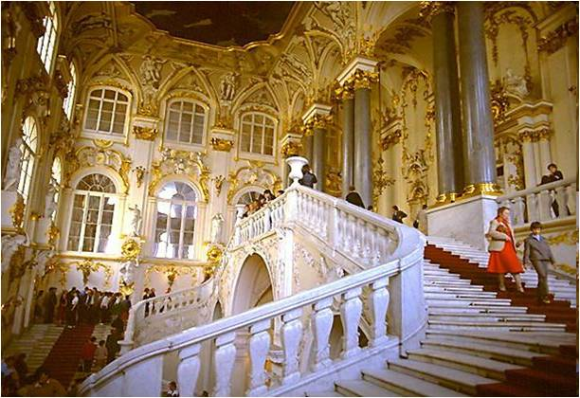
Парадная Иорданская лестница расположена в северо-восточном углу здания.
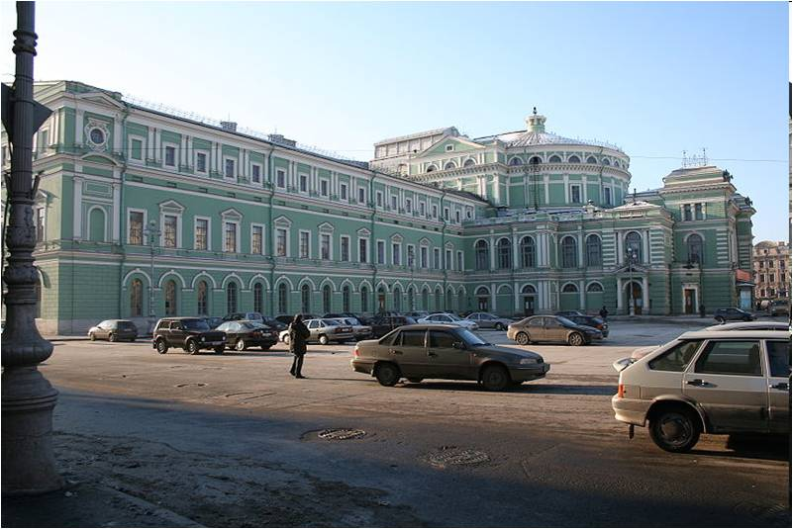
Основное здание Мариинского театра (Театральная площадь, дом № 1) было построено архитектором А. К. Кавосом в 1847—1848 годах и затем восстановлено после пожара в 1860 году.
Собственно Мариинский театр, названный так по имени супруги Александра II императрицы Марии Александровны, открылся 2 октября 1860 года оперой Михаила Глинки «Жизнь за царя».

Живопись второй половины 18 века
Развитие искусства в Европе подвигло графа И. И. Шувалова на представление императрице Елизавете Петровне предложения о необходимости завести «особую трёх знатнейших художеств академию». Иван Иванович предполагал открыть её в Москве, при задуманном им университете, но в результате Академия художеств была учреждена в 1757 г. в Петербурге, хотя первые 6 лет числилась при Московском университете.
В Петербурге Академия первоначально размещалась в особняке Шувалова на Садовой. С 1758 г. здесь начались учебные занятия. Учебный курс длился 9 лет и включал изучение искусства гравюры, портрета, скульптуры, архитектуры и т.п. С 1760 г. лучшие выпускники отправлялись на стажировку за границу на средства Академии. В 1764 — 1788 г. для Академии было построено специальное здание (Университетская набережная, 17; архитекторы А. Ф. Кокоринов и Ж. Б. Валлен-Деламот). Сейчас в этом здании расположен Санкт-Петербургский государственный институт живописи, скульптуры и архитектуры имени И. Е. Репина, а также Научно-исследовательский музей Российской академии художеств, архив, библиотека, лаборатории и мастерские.
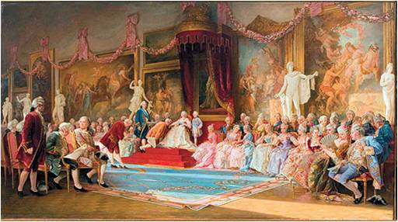
Инаугурация Императорской Академии художеств 7 июля 1765 года, картина В. Якоби
Антон Павлович Лосенко (1737—1773) — русский художник, представитель классицистического искусства, основоположник исторического жанра в отечественной живописи.
На дарование молодого художника обратил внимание И. И. Шувалов, президент только что открытой Академии трех знатнейших художеств, и в 1758 году Лосенко зачисляют ее воспитанником.
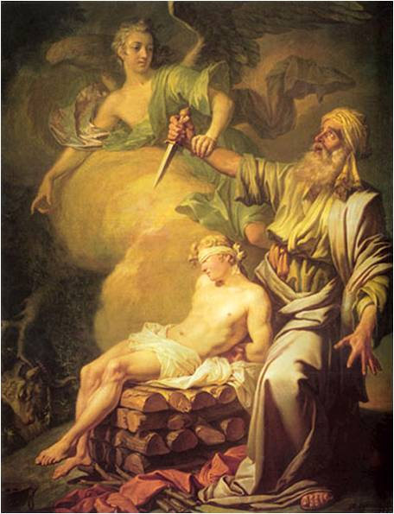
Жертвоприношение Авраама (Авраам приносит в жертву сына своего Исаака). 1765. ГРМ
Стала итогом обучения в Париже.
Сюжет заимствован из Ветхого завета (Быт 22:2-12).
Картина получила первую золотую медаль Парижской Академии художеств. В ней Лосенко стремился избежать излишней декоративности и продемонстрировал основные принципы своего живописного кредо: передачу «красоты натуры» и построение эмоционально насыщенной композиции.
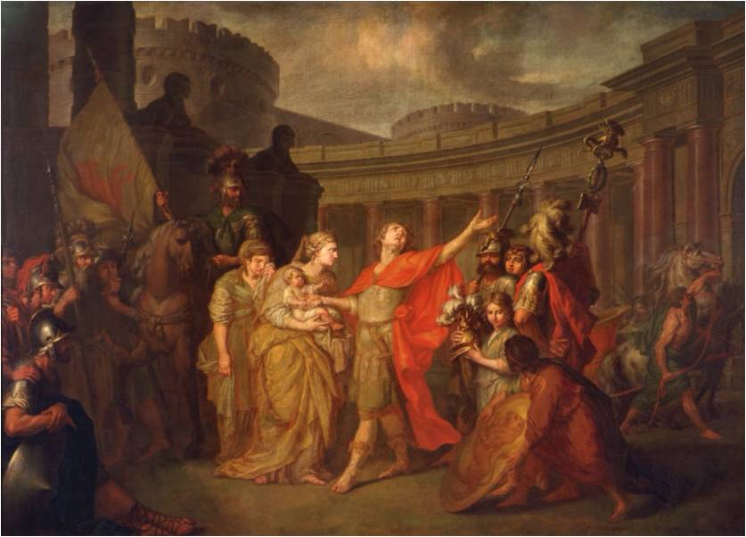
Прощание Гектора с Андромахой. 1773. ГТ
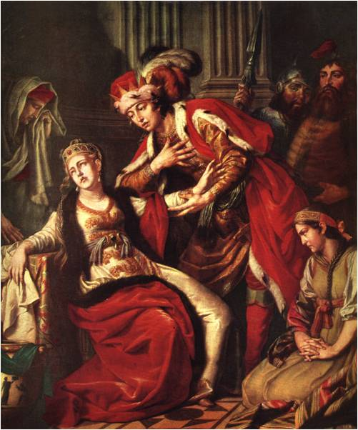
Владимир и Рогнеда. 1770. ГРМ.
Картина стала первым в истории отечественного искусства полотном, посвященным древнерусской истории.
За произведение на сюжет из древнерусской истории «Владимир и Рогнеда» А.П. Лосенко получил в 1770 году звание академика и был назначен профессором живописи.
Расцвет портретного жанра во второй половине 18 века. Интерес к интимному миру человека.
Рокотов, Федор Степанович (1735[?]—1808) — крупнейший русский портретист. Его работы относятся к лучшим достижениям русской портретной живописи ХVIII века. Творческий путь художника был долгим: когда он впервые взял кисть в руки, был еще жив И.Я. Вишняков, в последние годы жизни Рокотова свои первые произведения уже создавал О.А. Кипренский.
был начисто забыт потомками. Память о нем едва теплилась в XIX веке. Его произведения пришлось заново открывать художникам «Мира искусства» на своих знаменитых выставках: 1902 года и «Таврической» 1905 года.
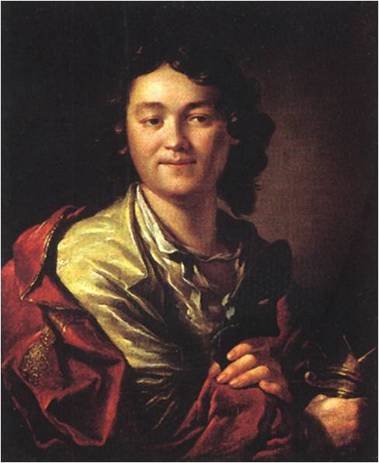
Портрет Ф. Г. Волкова. 1760 ГРМ.
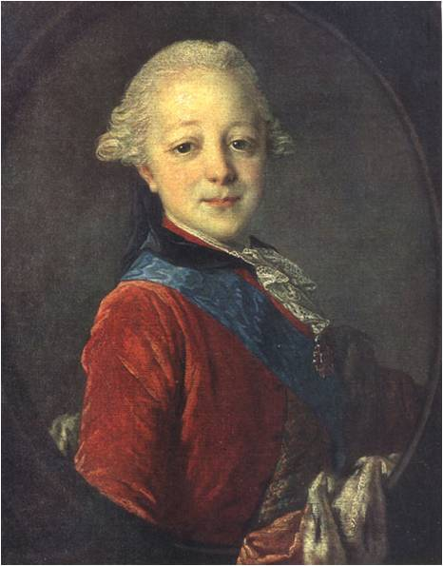
Портрет великого князя Павла Петровича в детстве. 1761. ГРМ Какое славное мальчишечье лицо! Какой открытый и добрый человечек — и Ф.С. Рокотову удалось это передать. Но что делает с человеком российская среда, не обязательно даже императорский двор... Каким неврастеником с болезненным самолюбием Павел Петрович в сорок два года от роду взойдет на царский престол — озлобленный и нетерпимый к людям, к своему окружению, к тем, кто через несколько лет убьет его.
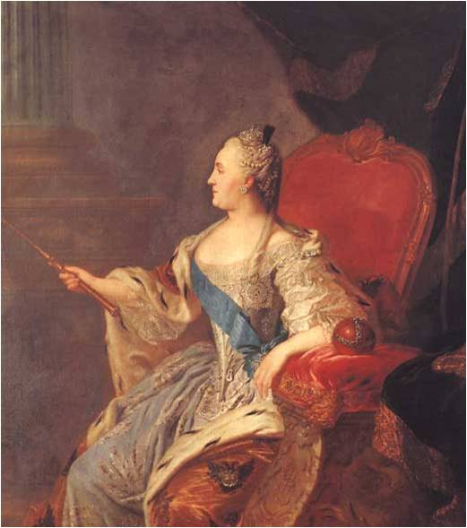
Портрет императрицы Екатерины II. 1763. ГТГ .
Ф.С. Рокотов использовал профильное построение портрета, чтобы подчернкуть ритуальную значимость изображения. Портреты в профиль редко встречаются в русском искусстве XVIII столетия. В них обязательность привносилась некоторая идеализация модели; они вызывали у современников ассоциации с античными камеями, римскими медалями и монетами, на которых чеканили профили лиц императоров.
Портрет породил многочисленные копии в гравюре и миниатюре, а также послужил поводом для создания поэтических описаний-экфрасисов.
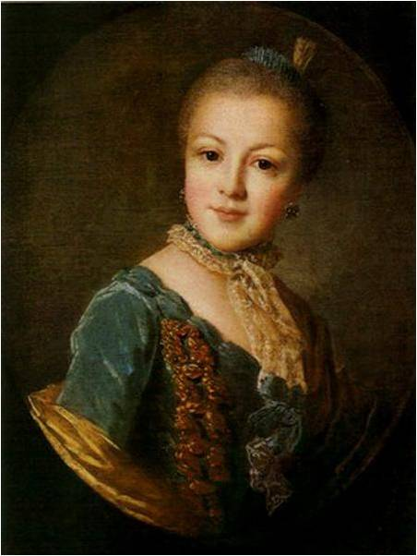
Портрет княжны Е.Б. Юсуповой. Конец 1750-х — начало 1760-х гг. ГРМ К середине 1760-х годов Рокотов становится, как пишет Г. Реймерс, высоко ценимым портретистом. Он создает портретную галерею представителей самых родовитых семейств
На портрете она изображена совсем юной, еще почти девочкой. В этом раннем рокотовском произведении чувствуется влияние Л. Токе, одного из учителей художника. Превалируют голубоватые холодные тона, как в пастельной живописи, что свойственно Токе и стилю рококо. Тип лица также характерен для творческой манеры французского портретиста. Но глаза написаны по-иному: с легкими тенями и лессировками, что предваряет рокотовское письмо 1770-х — 1780-х годов.
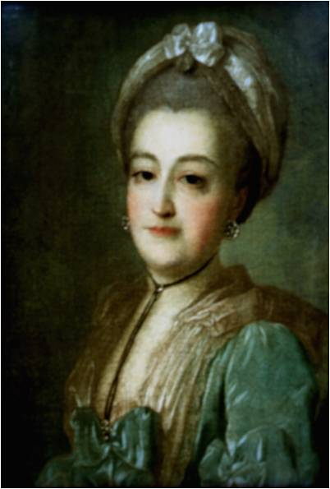
Портрет княгини А.А. Куракиной. Кон. 1760-х — нач. 1770-х гг. Тверская картинная галерея.
Княгиня Аграфена (Агриппина?) Александровна Куракина (1734—1791) изображена во всем блеске своих драгоценных украшений. На ее шее черная длинная бархотка с бриллиантовым крестом, скрепленная большим алмазом. В ушах круглые бриллиантовые серьги.
Несмотря на то что дублированный холст не подписной, композиция, колорит, мазки и проработка всего портрета свидетельствуют об авторстве Ф.С. Рокотова.
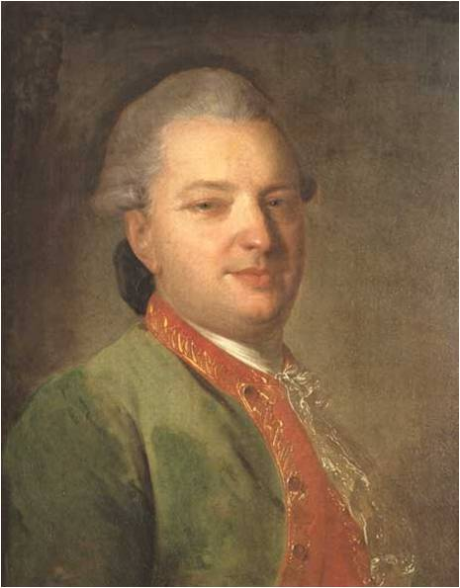
С переездом в Москву заканчивается ранний период жизни и творчества Федора Рокотова.
В своем родном городе художник в основном работает по частным заказам, хотя ему и пришлось выполнять отдельные поручения Академии художеств. Рокотов стал, таким образом, одним из первых в России «вольных художников», независимых от государственной службы.
В московский период Рокотов создал целые родовые галереи.
Из московских произведений выделяется Портрет В.И. Майкова. 1775. ГТГ
Портрет В.И. Майкова отличается натурной точностью и объективностью характеристики модели.
Левицкий, Дмитрий Григорьевич (1735—1822) — выдающийся русский живописец, портретист. Писал парадные и камерные портреты, в которых запечатлел облик многих своих современников.
Жизнь и творчество живописца выпали на Екатерининскую эпоху, дух которой как нельзя ярко выразили его парадные и камерные портреты современников.
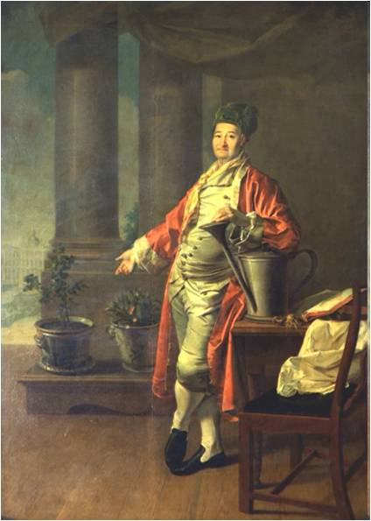
Портрет П.А. Демидова. 1773. ГТГ.
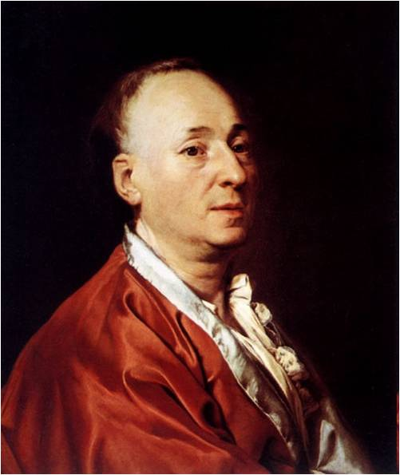
Во 2 половине 18 столетия среди современников за исключением, пожалуй, только Ф. С. Рокотова, Левицкий не имел себе равных в камерном портрете. С непревзойденной тонкостью он был способен проникнуть в индивидуальность человека. Мастер создает целую галерею портретов Портрет Дени Дидро. 1773—1774 гг. Музей искусства и истории. Женева Художественные свойства портрета французского философа определяются стремлением передать индивидуальные качества личности и вместе с тем вынести ей этическую оценку. Слияние этих двух сторон портретного образа — характерная особенность русского камерного портрета XVIII столетия.
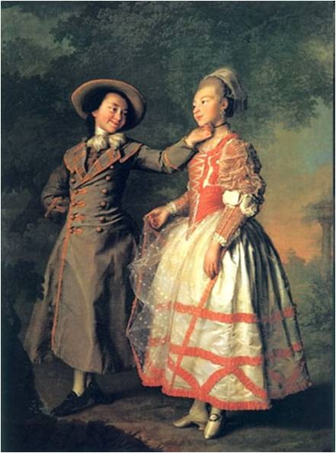
Портрет Е.Н. Хрущевой и Е.Н. Хованской. 1773. ГРМ
Общепризнанным успехом живописца стала серия портретов смолянок — питомиц Воспитательного общества благородных девиц при Смольном монастыре (позже — Смольный институт). Левицкий приступил к работе в начале 1770-х годов, очевидно, по заказу И. И. Бецкого. В знаменитой портретной сюите смолянок художник должен был сделать очевидными плоды просвещенного воспитания, за которое так ратовала Екатерина II.
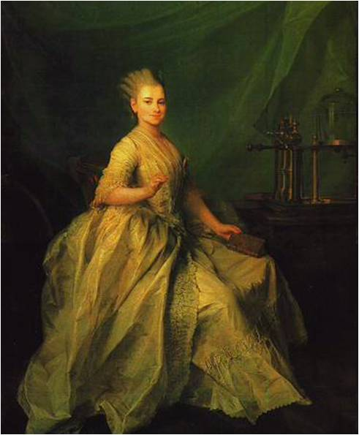
Портрет Е.Н. Молчановой. 1776. ГРМ
Ярко эмоционален портрет Е.Н. Молчановой. Художник восхищен неповторимым очарованием восемнадцатилетней девушки — прекрасной, немного грустной и едва улыбающейся. Молчанова в нарядном белом шелковом платье, установленном для воспитанниц Смольного института старшего возраста. Физический прибор, антлия-вакуумный насос, использовавшийся как пособие при обучении, и французский томик призваны указать на широкую образованность Молчановой, которая окончила курс с большой золотой медалью.
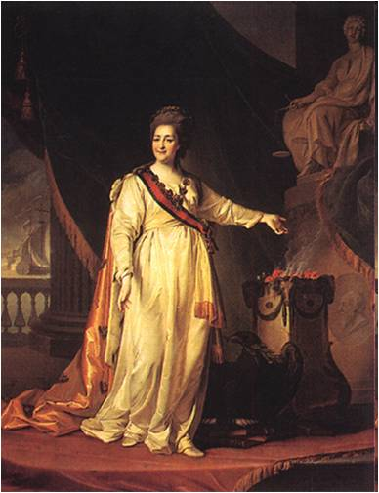
Портрет Екатерины II — законодательницы в храме богини Правосудия. 1783. ГРМ
Исследователи не располагают сведениями о том, что Д.Г. Левицкий когда-либо писал Екатерину II с натуры, но в данном случае это было не столь важно. На огромном парадном холсте образ монархини аллегоричен. Мудрая и прекрасная Законодательница, изображенная Левицким, а затем воспетая Державиным как Фелица, — добродетельная государыня, жертвующая покоем ради благоденствия своих поданных, — совсем не схожа с реальной Екатериной II. Добиваясь величия выражаемой идеи и монументальности формы, предопределенных сложной литературной программой, живописец намеренно отошел от портретного сходства.
Боровиковский, Владимир Лукич (1757—1825) - выдающийся российский портретист. Мастер религиозной живописи. Славу художнику принесли многочисленные портреты высочайших особ и петербургской знати. Многие из них выполненные в духе сентиментализма.
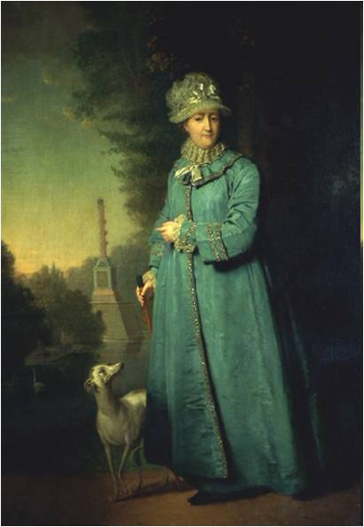
Сентиментальные настроения в творчестве Боровиковского коснулись и изображения монархини. Екатерина II на прогулке в Царскосельском парке (с Чесменской колонной на фоне). 1794. 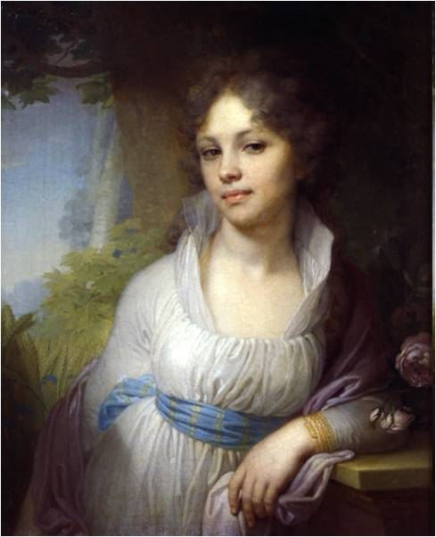
Камерные портреты Боровиковского открыли новую страницу в русском искусстве. Образы трактованы как личности со своим глубоко индивидуальным душевным миром.
Портрет М.И. Лопухиной. 1797
Атрибуты и антураж призваны играть новую роль: выявлять не общественное положение изображенного лица, а его личностные качества.
Окружением портретируемой служит пейзаж, и лейтмотивом композиции становится слияние человека с природой. Для эстетики конца XVIII века подобная тема особенно характерна. Правда, в пейзаже еще много условного — сельская природа под кистью художника декоративна и напоминает театральный задник. Но Боровиковского уже привлекают особенности русской природы: белые стволы берез, васильки, колосья ржи.
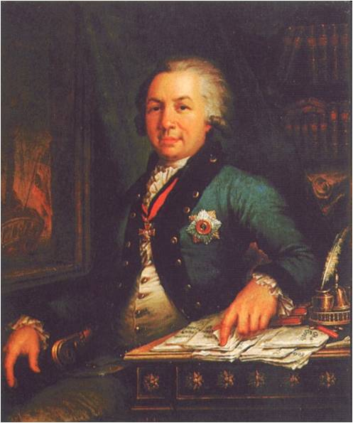
Портрет Г.Р. Державина. 1795
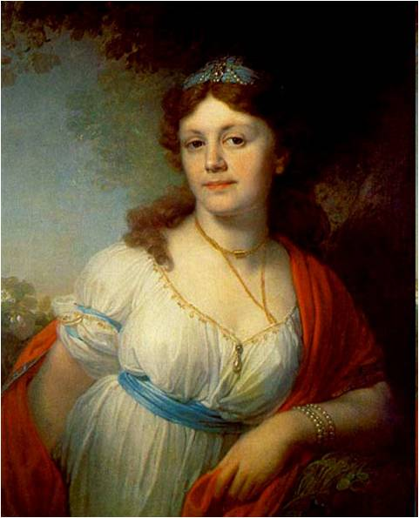
Портрет Е.Г. Темкиной. 1798.
ГТГ.
Дочь императрицы Екатерины II и светлейшего князя Г.А. Потемкина-Таврического. На портрете ей 23 года. Современники находили, что она похожа на отца.
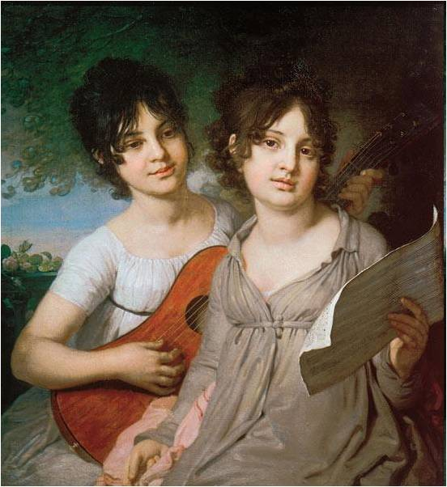
Боровиковский. Портрет сестер А. Г. и В. Т. Гагариных.

Бытовой жанр
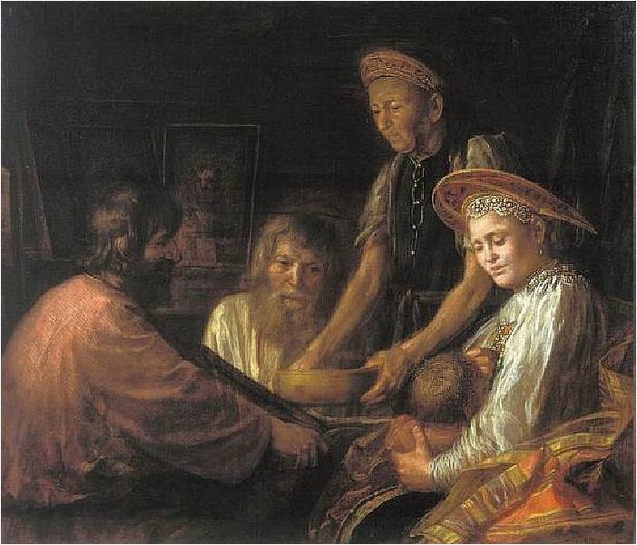
М.Шибанов. Крестьянский обед
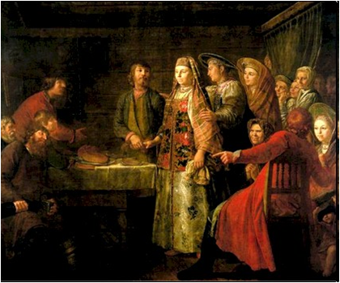
М.Шибанов. Празднество свадебного договора

Скульптура второй половины 18 века
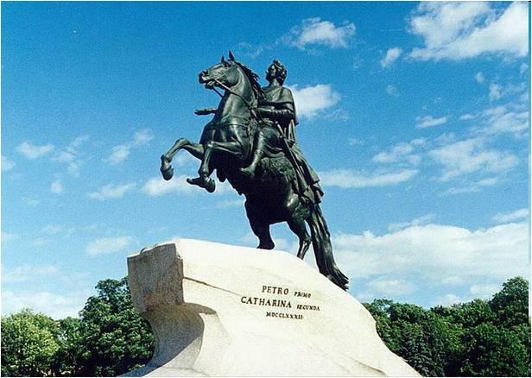
Фальконе, Этьен Морис (1716—1791) — выдающийся мастер французской скульптуры века Просвещения.
Автор знаменитого памятника императору Петру I на Сенатской площади в Санкт-Петербурге.
Шубин, Федот Иванович (1740—1805) — крупнейший русский скульптор XVIII века, работавший в жанре портрета. Представитель просветительского классицизма в искусстве. Профессор Академии художеств.
В его скульптуре – острота социальных характеристик.
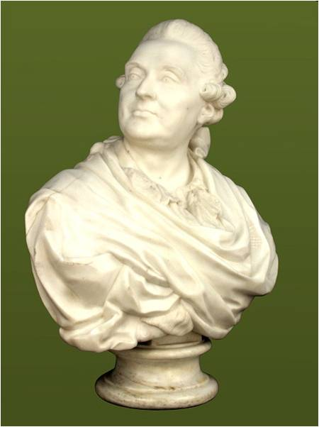
Портрет князя А.М. Голицына. 1773. ГТГ .
Первой работой Шубина после возвращения в Россию в 1773 году стал бюст екатерининского дипломата, вице-канцлера князя А.М. Голицына. Это одно из самых блестящих произведений скульптора (гипсовая отливка — в ГРМ; мрамор — ГТГ). В облике просвещенного вельможи чувство превосходства над окружающими и барственность сочетаются со светским лоском, тонким умом и одновременно — с усталостью стареющего человека. Образ Голицына многозначен: сквозь надменность и величие князя просматриваются скептицизм и разочарование русского вольтерьянца.
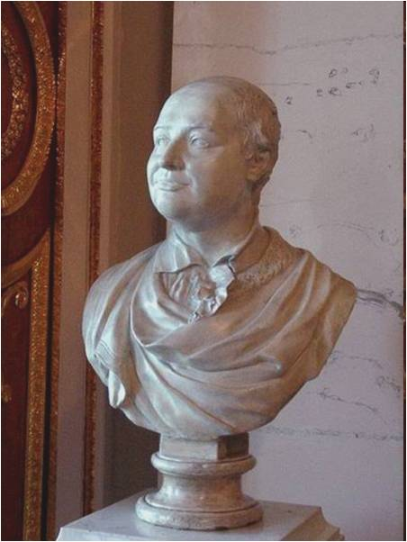
Портрет М.В. Ломоносова. 1792. ГРМ
В 1792 году Шубин по памяти создает портрет М.В. Ломоносова. Скульптор дает выразительную, правдивую и меткую характеристику выдающемуся отечественному ученому, первому русскому академику. В отличие от других, эта шубинская работа композиционно проста. В трактовке формы нет никаких элементов парадности и официозности. Портрет насыщен глубокой интеллектуальностью и демократизмом. В нем явно видны черты реалистической стилистики.
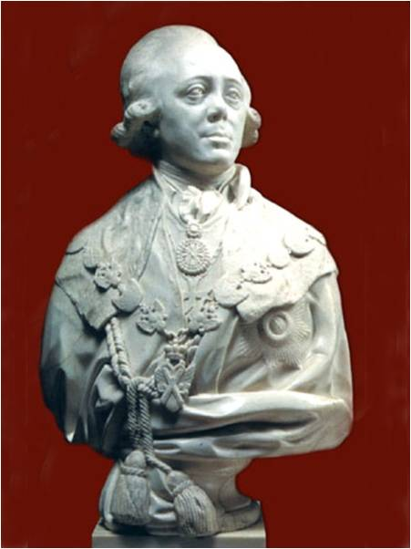
Многогранен и в этой многогранности противоречив созданный скульптором Портрет Павла I. 1800. ГРМ
Шедевром портретного искусства Шубина является бюст Павла I. Портрет, выполненный в парадном жанре, по традиции изобилует звездами, орденами и прочими знаками отличия. Однако Шубин, что намного важнее, всегда цепко схватывал неповторимые особенности внешнего облика человека, стремясь выразить его духовные свойства. Скульптор раскрывает в Павле I сложность его характера: надменность, холодную гордость, болезненное самолюбие и вместе с тем скрытое страдание и незащищенность его «Я».
Как это ни покажется странным, императору понравился его портрет в шубинском исполнении.
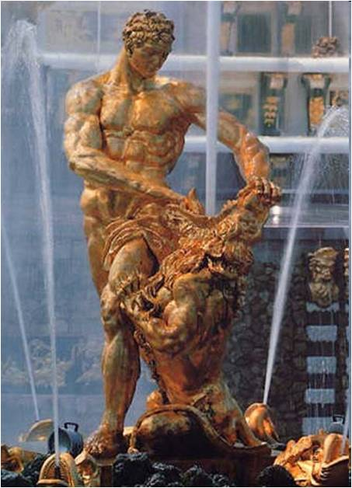
Самсон, раздирающий пасть льва. Фонтан в Петергофе. Скульптор М.И. Козловский. 1800-1802 . Героический пафос.
В самом конце XVIII в. лучшие русские ваятели были привлечены к работе по обновлению скульптур Большого каскада в Петергофе. В 1800-1802 годах М.И. Козловский (1753 - 1802) создал для петергофского каскада статую Самсона. Скульптура помещена в центре Большого ковша фонтанов. Она являла собой аллегорию победы Петра I над Швецией.
Статуя бесследно пропала во время ВОВ. После войны по образцу была выполнена новая модель скульптуры.

Архитектура второй половины 18 века
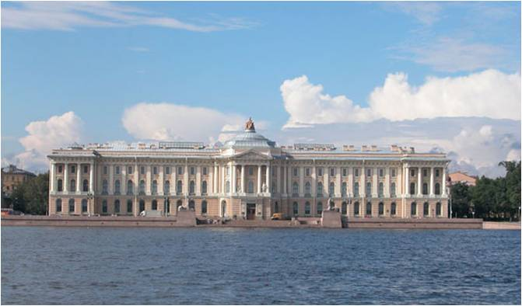
К раннему классицизму в русской архитектуре относится здание Академии художеств (1765-88). После смерти А.Ф.Кокоринова строительство заканчивалось под руководством Фельтена и Е.Соколова.
Академия художеств (1764-1788). Архитекторы Александр Филиппович Кокоринов (1726 — 1772), Ж.Б.М.Валлен-Деламот. Лепные украшения интерьеров скульптор — В.И.Демут-Малиновский.
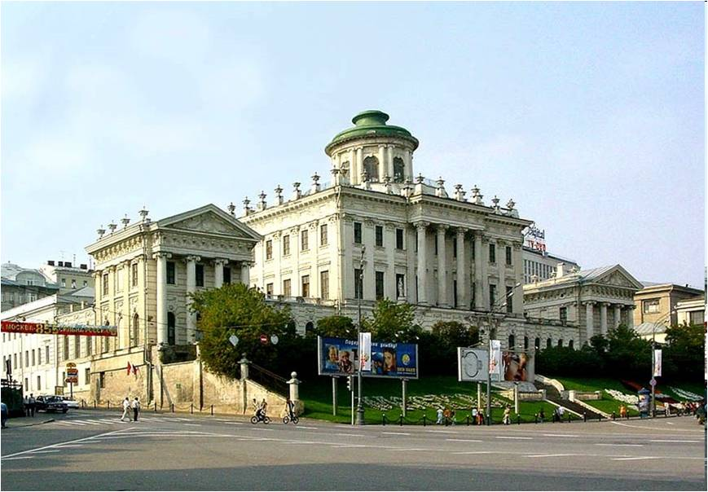
Дом Пашков возведен в 1784-1786 годах для капитан-поручика лейб-гвардии Семеновского полка П. Е. Пашкова. Предположительно его строителем считают крупнейшего русского зодчего В.И. Баженова. В 1812 году дом был уничтожен пожаром, а затем восстановлен. Архитекторы пытались восстановить дом по изображениям XVIII века таким, каким он был создан изначально.
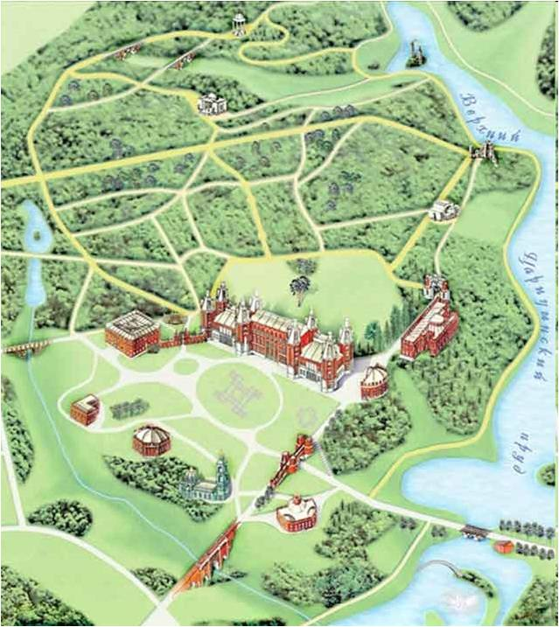
Царицыно. Архитектурный ансамбль. Арх. В.И. Баженов. 1776—1785.
В 1775 году Баженов получил новый заказ от Екатерины — составить проект подмосковной царской усадьбы в виде ряда отдельных павильонов, похожих на ходынские «увеселительные строения».
Недалеко от Коломенского, славившегося красотой пейзажа и древними зданиями, у родственников писателя начала XVIII столетия Кантемира была куплена небольшая усадьба, носившая название «Черная грязь». Здесь и началась постройка царской подмосковной резиденции, получившей вскоре новое название «Царицыно»
Георгиевский собор Юрьева монастыря. 1119.

Выводы
Киевская Русь – первое славянское государство. Многое в культуре и искусстве этого периода было заимствовано в Византии.
Но значение киевского периода древнерусского искусства заключается в том, что это был первый этап формирования русского национального искусства.
В архитектуре - стремление к большей выразительности средствами лаконичности и простоты.
В живописи – дополнение византийского стиля народными традициями (приземистые фигуры, крупные лики, тяжелые линии, плоскостные композиции, контрастная светотеневая лепка форм).

9.2 Становление классицизма в русской архитектуре и живописи XYIII века.
В 1760-х годах, в царствование Екатерины II, в архитектуре происходят перемены. Стиль барокко вытесняется классицизмом. Ясная, простая и вместе с тем величественная и выразительная в художественном отношении архитектура античного мира казалась лучшим воплощением архитектурных идеалов в России второй половины 18 столетия. Увлечение передовых слоев дворянства идеями просветительства привело к осуждению абсолютизма Елизаветы Петровны, своеобразным олицетворением которого был стиль барокко.
Выпускники основанной в 1757 императорской Академии художеств получили право на поездку за границу за государственный счет.
Из-за границы, в свою очередь, приезжает работать в Россию ряд зодчих, мастеров классицизма: Валлен-Деламот, Ринальди, Чарлз Камерон, Кваренги.
На первом этапе классицизм еще сохранял элементы барокко (А. Ф. Кокоринов, Валлен-Деламот, Ю. М. Фельтен, В. И. Баженов).
К раннему классицизму в русской архитектуре относится здание Академии художеств (1765-88). После смерти А.Ф.Кокоринова строительство заканчивалось под руководством Фельтена и Е.Соколова.
Академия художеств (1764-1788). Архитекторы Александр Филиппович Кокоринов (1726 — 1772), Ж.Б.М.Валлен-Деламот. Лепные украшения интерьеров скульптор — В.И.Демут-Малиновский.
Дом Пашков возведен в 1784-1786 годах для капитан-поручика лейб-гвардии Семеновского полка П. Е. Пашкова. Предположительно его строителем считают крупнейшего русского зодчего В.И. Баженова. В 1812 году дом был уничтожен пожаром, а затем восстановлен. Архитекторы пытались восстановить дом по изображениям XVIII века таким, каким он был создан изначально.

Романтизм
Царицыно. Архитектурный ансамбль. Арх. В.И. Баженов. 1776—1785.
В 1775 году Баженов получил новый заказ от Екатерины — составить проект подмосковной царской усадьбы в виде ряда отдельных павильонов, похожих на ходынские «увеселительные строения».
Недалеко от Коломенского, славившегося красотой пейзажа и древними зданиями, у родственников писателя начала XVIII столетия Кантемира была куплена небольшая усадьба, носившая название «Черная грязь». Здесь и началась постройка царской подмосковной резиденции, получившей вскоре новое название «Царицыно».
«Панорама села Царицына» — шедевр графического мастерства В.И. Баженова. Она представляет собой проектный чертеж и видовую перспективу ансамбля со стороны прудов. На панораме изображены все спроектированные архитектором строения ансамбля. Неосуществленными остались только Конюшенный корпус и Башня с часами.
Поражают огромные размеры листа (62,5 х 315 см.) и виртуозная техника исполнения.
Обычно загородная царская усадьба мало чем отличалась от дворца в столице, разве только большей площадью и бóльшим количеством построек. По мысли зодчего, новая резиденция должна была получить совершенно иной характер, далекий от пышных и величественных дворцовых резиденций. Он не только хотел применить традиционную для древней Руси живописную композицию усадебного ансамбля, но подчеркнуть масштабом построек и характером убранства интимность и лирическую задушевность русской архитектуры.
Древнерусский зодчий ценил живописную асимметрию различных зданий, образовывавших не менее цельную единую композицию. Это качество и решил Баженов осуществить в своем новом проекте. Эти принципы живописной композиции, введенные в русскую архитектуру Баженовым, в XVIII веке нашли себе быстрое признание и распространение.
Баженов был одержим идеей возрождения русской национальной архитектуры. Кремлевские зубцы и башни, остроконечные пирамиды и оригинальные декоративные мотивы.
Малый (Полуциркульный) дворец. 1776—1778.
Малый дворец — одно из трех дворцовых зданий, построенных Баженовым в Царицыне для Екатерины II. Архитектор называл эту небольшую постройку «уединенным домиком, что на горе».
Фигурные (Виноградные) ворота. 1777—1778.
Фигурный мост. 1776—1778
Фигурный мост. 1776—1778
Средний дворец (Оперный дом). 1776—1778
За десять лет строительства усадьбы многое изменилось. Екатерина успела позабыть свое увлечение своеобразными творениями великого зодчего. Помимо этого у нее испортились отношения с наследником Павлом. Баженов запроектировал для него отдельный дворец — парный с дворцом Екатерины. Приехав в Царицыно и увидев парные дворцы, Екатерина сочла это за вызов со стороны Баженова.
Баженов стал опальным архитектором. Разгневанная императрица велела сломать парные дворцы и поручила достройку Царицына Матвею Казакову (1738 – 1812).
Казаков аккуратно вытесал каждый камень, подогнал деталь к детали, линию к линии. Павильоны же Баженова производят такое впечатление, словно они созданы по волшебству, а не тяжелым трудом каменщика. Каким-то особым, ни с чем несравнимым очарованием веет от баженовских произведений.
Матвей Казаков. Признанный и успешный создатель «классицистической» Москвы.
Казакову вменялось спешно достроить Большой дворец по урезанному варианту: возведение третьего этажа отменялось, значительно упрощалась отделка фасадов, башен и парапетов. Бельведер с гербом также стал уже не нужен.

Высокий классицизм
В конце 18 в. наступает период высокого классицизма с последовательным использованием классических форм в чистом виде.
В 1773 г. в Кремле был заложен огромный дворец по проекту В.И.Баженова, в связи с чем снесли ряд древних зданий и часть южной стены, но из-за недостатка средств строительство было прекращено, стена восстановлена. В 1776—1787 построено здание Сената по проекту М.Ф.Казакова (ныне резиденция президента Российской Федерации). В кон. XVIII — нач. XIX вв. разобраны все дополнительные укрепления, засыпан ров.
Реконструированный Колонный зал бывшего Дворянского собрания г.Казани. Здесь выступал с концертом Сергей Рахманинов, пел Федор Шаляпин, читал свои стихи Владимир Маяковский. После реконструкции в 2005 году в здании расположилась городская ратуша. Это место для проведения официальных приемов, награждений, камерных концертов.
Старов И.Е. 1744 – 1808. Таврический дворец. 1789.
Архитектор прекрасно выразил образ монументального дворца-усадьбы.
Д.Кваренги. 1744 - 1817. Смольный институт

9.3 Искусство России 1 половины XIX вв. Архитектура, скульптура.

Два периода развития русской культуры первой половины XIX века
- 1 треть XIX века - начальный этап русской классики – культура пушкинской эпохи, развитие русского романтизма.
- 40 – 50-е годы XIX века – «гоголевский период» русской культуры, развитие русского реалистического искусства.

Архитектура первой трети 19 века
Архитектура ампира зародилась во Франции. Ампир – поздний классицизм, в котором творчески перерабатывается дорический ордер. Красота здания в кубическом объеме, гладкой ничем не украшенной стене.
Архитектура русского ампира – памятники мирового значения.
А.Н.Воронихин. 1760 – 1814.
Горный институт (1806 - 1811 гг.).
А.Н.Воронихин.
Казанский собор в Петербурге (1801–1811 гг.).
Огромное влияние на формирование городского района близ Невского проспекта. При его строительстве впервые была применена конструкция кованого решетчатого металлического купола диаметром 17 м.
Национально-патриотический подъем первой четверти 19 в. способствовал развитию монументальных форм искусства – скульптуры и архитектуры. Архитекторы того времени работали в неразрывном единстве со скульпторами.
Б.И.Орловский. Памятник М.И.Кутузову
Б.И.Орловский. Памятник М.Б.Барклаю де Толли.
П.К.Клодт. Скульптура Аничкова моста.
В эти годы окончательно складывается архитектурный облик Петербурга.
Формирование городского центра у Невы потребовало перестройки старого Адмиралтейства, построенного еще при Петре I архитектором И. К. Коробовым.
Полная реконструкция Адмиралтейства была осуществлена в 1806 – 23 гг. по проекту выдающегося мастера классицизма Андреяна Дмитриевича Захарова (1761 – 1811), создавшего комплекс, ставший высотной доминантой центра города – от Адмирлтейства расходятся три луча-улицы: Невский пр., Гороховая ул., Вознесенский пр.).
А.Л.Захаров. Адмиралтейство. 1806 – 1823.
Величественное Адмиралтейство с его знаменитым шпилем – «Адмиралтейской иглой», воспетой Пушкиным, - определяет собой силуэт города.
Великолепные ансамбли, поражающие своим размахом и красотой, создал Карл Иванович Росси [1775 - 1849], русский архитектор, представитель позднего классицизма.
Рос в артистической среде (мать - итальянская балерина Г. Росси).
С 1796 года работал помощником архитектора В. Ф. Бренны,
В 1802-1803 годах учился в Италии.
Среди ранних работ - перестройка Путевого дворца в Твери (1809).
В 1815 году вернулся в Петербург.
С 1816 года один из главных архитекторов Комитета для строений и гидравлических работ. С этого времени начался период расцвета творчества Росси, создавшего на основе обширных градостроительных планов ряд монументальных ансамблей Петербурга, которые во многом определили облик центральных частей города.
К. Росси. Ансамбль Михайловского дворца.
Михайловский дворец (1819—25; ныне здание Русского музея) и торжественный ансамбль Михайловской площади (ныне площадь Искусств), и Михайловской улицы (ныне улица Бродского), соединяющей её с Невским проспектом.
Выполненные по проекту Росси интерьеры Михайловского дворца (например, Белый зал) свидетельствуют о его высоком мастерстве декоратора.
К. Росси продумывал и прорабатывал в эскизах буквально все: от чугунной решетки с излюбленной им военной атрибутикой в убранстве ворот — до планировки парка, от решения градостроительной задачи — до прорисовки узоров наборного паркета в дворцовых помещениях.
Ансамбль Дворцовой площади.
Главный штаб в Санкт-Петербурге. 1819 - 1829.
Архитектор: К. И. Росси. Скульпторы: С.С.Пименов, В.И.Демут-Малиновский.
В зданиях, помимо Главного Штаба, располагались Военное министерство, Министерство иностранных дел и Министерство финансов (в восточном корпусе). В настоящее время часть здания принадлежит Ленинградскому военному округу. В 1993 году восточное крыло здания Главного штаба передано Эрмитажу.
Здание Главного штаба занимает огромное пространство от Невского проспекта до излучины реки Мойки.
Линией плавно закругляющихся фасадов двух корпусов здания, Росси придал Дворцовой площади красивую симметричную (относительно центральной оси Зимнего дворца) округлую форму.
Росси смело решил трудную композиционную и планировочную задачу, создав триумфальный въезд на Дворцовую площадь: он изменил направление Морской улицы, ориентировал её на центр Зимнего дворца и перекрыл мощной двойной аркой.
Он использовал систему трех арок, с помощью которых архитектурно оформил сильный излом улицы. Две арки, одинаковые по размерам и параллельные друг другу, образуют парадный вход на площадь со стороны Невского проспекта. Под углом ко второй арке расположена третья — она открывает перспективу дворцового ансамбля, отличного от обычной городской застройки.
После воплощения монументальной идеи постройки здания главного штаба, корпуса которого были соединены триумфальной аркой, К. Росси выдвинул идею завершения архитектурной композиции. Он хотел продолжить тему победы в Отечественной войне 1812 года постройкой памятника в середине Дворцовой площади. Ему удалось убедить императора Николая I отказаться от идеи установки памятника Петру I. Дальнейшей разработкой проекта занимался французский архитектор Огюст Монферран (1786 — 1858), по проекту которого в 1828—1834 годах была установлена Александровская колонна.
Карл Росси. Александрийский театр в Санкт-Петербурге. 1816—1834 гг. Цветная литография.
В 1816-1834 годах Росси создал один из наиболее значительных ансамблей Петербурга, возникший в связи с постройкой Александрийского театра, и состоящий из Театральной улицы, Александринской площади и площади Чернышева моста.
Театральная площадь – в настоящее время площадь Островского – представляет собой сквер с памятником Екатерине Второй в центре и имеет неофициальное название Екатерининский сад и жаргонное название Катькин сад.
В 1832 году, через 76 лет после организации труппы, Александрийский театр (назван в 1832 г. в честь супруги императора Николая I Александры Федоровны) получил здание.
Карл Иванович Россисоздал одно из выдающихся архитектурных памятников Петербурга, относящихся к стилю ампир. Главный фасад театра обращен к Невскому проспекту.
Правильное понимание роли Невы в архитектурном облике города проявил зодчий Тома де Томон (1760 — 1813), застроивший стрелку Васильевского острова и создавший выразительное здание Фондовой биржи (1805-10).
Он принял от Кваренги неудачный проект Санкт-Петербургской биржи на Васильевском острове, остановленный в 1787 году. Причиной остановки стало то, что возводимое здание не соответствовало облику города и градостроительным задачам.
Колонны Н - 32 м, воздвигнуты симметрично по сторонам здания Биржи. Первоначально служили маякам. Представляют собой полые, с внутр. винтовой лестницей, сооружения из кирпича, облицов. камнем. На каждой — по три пары декоративных металлич. ростр. На верхней площадке — чаши факелов (в 1957 к ним подведен газ, факелы зажигаются в праздничные дни). У подножия ростральных колонн скульптура, символизирующая реки: Волга и Днепр, Нева и Волхов. Скульптуры вырублены из пудостского камня.
А.А.Монферран (1786 – 1858). Исаакиевский собор. 1818 — 1858 гг. Строительство курировал император Николай I.
Исаакиевский собор — выдающийся образец позднего классицизма, в котором уже проявляются новые направления (неоренессанс, византийский стиль, эклектика), а также уникальное архитектурное сооружение и высотная доминанта центральной части города.
Высота собора 101,5 м, длина и ширина — около 100 метров. Наружный диаметр купола — 25,8 м. Здание украшает 112 монолитных гранитных колонн разных размеров. Стены облицованы светло-серым русскеальским мрамором.
Интерьеры отделаны мрамором, малахитом, лазуритом, золочёной бронзой и мозаикой. Работы над интерьером начались с 1841, в них приняли участие знаменитые русские художники (Ф. А. Бруни, К. П. Брюллов, В. К. Шебуев, Ф. Н. Рисс) и скульпторы (И. П. Витали, П. К. Клодт).
Внутри храма был установлен маятник Фуко (в настоящее время демонтирован), который благодаря огромной длине наглядно демонстрировал вращение Земли.
Александровская колонна (Александрийский столп).
Воздвигнут в стиле ампир в 1834 году в центре Дворцовой площади архитектором Огюстом Монферраном по указу императора Николая I в память о победе его старшего брата Александра I над Наполеоном.
К.А.Тонн (1794 - 1881). Пристань с египетскими сфинксами перед зданием Академии художеств (1832 - 1834).

Архитектура Москвы
После пожара 1812 г. Москва отстраивалась заново.
Архитектор О́сип (Джузеппе) Ива́нович Бове (1784 — 1834) руководил работами по восстановлению разрушенных стен и башен кремля в 1816-1819
О.И.Бове. Ансамбль Красной площади. Перепланировка окружения Кремля была возможна в связи с заключением реки Неглинной в трубы. Была создана Театральная площадь и сад у кремлевских стен.
По проекту О.И.Бове напротив Кремля строятся торговые ряды в стиле классицизма, замененные позже зданием арх. Померанцева.
На фото еще не снесены старые торговые ряды О.И.Бове и не заменены померанцевскими.
Под началом Бове проведена реконструкция Красной площади, снесены земляные укрепления вокруг Кремля и засыпан ров, разбит Кремлёвский (Александровский) сад, построен Манеж (инженерная структура разработана А. А. Бетанкуром).
В рамках реконструкции центра Москвы О.И.Бове была создана Театральная площадь (1818 — 1824) с Большим (Петровским) театром (1821—1824; проект был доработан А. А. Михайловым).
Памятник Кузьме Минину и Дмитрию Пожарскому. 1804 – 1818.
На Красной площади устанавливается в 1818 г. памятник Минину и Пожарскому скульптора И.П.Мартоса, наиболее сильного представителя высокого классицизма в русской скульптуре.
Иван Петрович Мартос (1754 - 1835). Выдающийся мастер монументальной, декоративной и мемориальной скульптуры.

9.4 Искусство России 1 половины XIX вв. Живопись.
В русской культуре первой половины XIX века романтизм имеет свою специфику. Вера в просветительские идеалы разума, прогресса, элементарных прав личности — все это было еще актуальным в русской общественной жизни первой половины столетия.
Глубокое поэтическое воплощение получил образ человека в творчестве крупнейшего русского портретиста 1 трети 19 в.
Орест Адамович Кипренский. (1782—1836).
Крупнейший мастер романтического портрета.
Когда смотришь на портреты Кипренского, то кажется, что видишь свободных людей. Никому из его современников не удалось так выразить это ощущение нового человека.
К числу наиболее значительных работ Кипренского принадлежат портреты военных — участников антинаполеоновских кампаний начала столетия.
Портрет лейб-гусарского полковника Евграфа Владимировича Давыдова.
1809. ГРМ
Портрет А.А. Челищева. 1808 — начало 1809 гг. ГТГ. относится к раннему периоду творчества О.А. Кипренского.
Эпоха романтизма создает совершенно особое отношение к понятию детства. Если портретисты XVIII века обычно изображали ребенка как маленького взрослого, то романтики видели в нем особый неповторимый мир личности, которая еще оставалась чистой и не затронутой пороками взрослых.
Портрет графини Екатерины Петровны Ростопчиной. 1809. ГТГ.
Особенным обаянием отличаются некоторые из созданных им женских образов.
Не имеет себе равных во всей мировой живописи XIX века, по силе выражения душевной красоты словно предвосхищающий образ пушкинской Татьяны.
Портрет В.А. Жуковского. 1816. ГТГ.
Живя в Петербурге, Кипренский сблизился с наиболее выдающимися людьми своего века.
Романтические тенденции в творчестве Кипренского нашли свое воплощение в портрете известного русского поэта В.А. Жуковского.
Портрет Е.С. Авдулиной. 1822-1823.
— одно из лучших произведений позднего Кипренского.
предстает перед зрителем человеком большой душевной тонкости и благородства, обладающим глубоко затаенным внутренним миром.
Портрет А.С. Пушкина. 1827. ГТГ.
В портрете Пушкина художник точно передает особенности внешности поэта, однако последовательно отказывается от всего обыденного. Понимая исключительность задачи, — запечатлеть облик великого поэта, — О.А. Кипренский гармонически соединил дух романтической свободы и пафос высокой классики.
Творческое горение.
«Себя, как в зеркале я вижу, но это зеркало мне льстит».
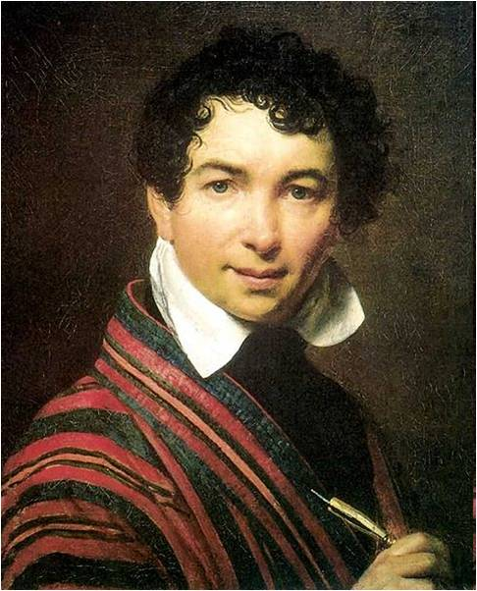
О. А. Кипренский. "Автопортрет". 1828 г.
Тропинин, Василий Андреевич (1776—1857) — российский художник, академик, мастер портретной живописи. По происхождению — крепостной крестьянин. Закончить Академию Тропинину не удалось. Граф Морков в 1804 году прервал его учебу, вызвав в свое украинское поместье Кукавку. Молодому художнику предстояло быть домашним живописцем и одновременно выполнять обязанности дворового человека. С 1821 года постоянно жил в Москве, где обрел признание и славу.
Широкой известностью пользуются созданные Тропининым образы людей из народа.
Портрет А.В. Тропинина, сына художника. Около 1818. ГТГ.
«В живописной одаренности у Тропинина было мало соперников. В 1818 году, когда он был еще крепостным и жил при своем барине в имении Кукавка на Украине, он написал „Портрет сына“ — удивительный по живописному очарованию и свободной манере письма. Этот портрет светловолосого, загорелого мальчика светится, живет и дышит. После того Тропинин работал еще сорок лет, увековечил великое множество людей, выработал более или менее устойчивые приемы портретирования, усовершенствовался в технике, но портрет сына остался непревзойденным, за исключением, быть может, портрета Пушкина, написанного в один год с Кипренским и ему не уступающего» (Дмитриева Н.А. Краткая история искусств. Вып. III: Страны Западной Европы XIX века; Россия XIX века. — М.: Искусство, 1992. С. 198—200.).
Портрет П.А. Булахова. 1823. ГТГ
Портрет А.С. Пушкина. 1827. Всесоюзный музей А.С. Пушкина.
Лучший в кругу тропининской портретописи 1820-х годов
Чуть приподнятая верхняя губа придают лицу поэта оттенок сдержанного оживления.
Лиловато-коричневый халат драпируется широкими, свободными складками; ворот рубашки широко распахнут, синий галстук повязан подчеркнуто небрежно.
В колорите свежесть непосредственного наблюдения. Убедительно переданы рефлексы от белого воротничка рубашки, высветляющие подбородок и обнаженную шею портретируемого.
Кружевница 1823. ГТГ
Будучи уже известным художником, Тропинин создал тип домашнего, интимного портрета с элементами жанровой живописи. Как правило, это поясное изображение человека за привычным занятием.
Миловидная лукавая девушка полна грации, понимаемой современниками как особая «приятность», как то, что «покоряет сердце», но «невозможно понять умом».
В год написания картины Василий Андреевич Тропинин, крепостной художник графа Моркова, получил вольную. Ему было 47 лет. В том же году он выставил в Академии художеств свою «Кружевницу», которая сразу же завоевала популярность, не покидающую ее до сих пор.
Золотошвейка. 1826. ГТГ
Автопортрет на фоне Кремля. 1846. Саратовский художественный музей
Венецианов Алексей Гаврилович. 1780 – 1847. первый русский живописец, сознательно избравший бытовой жанр основой своего творчества.
Именно ему принадлежит заслуга утверждения в русском искусстве бытового жанра как самостоятельного вида живописи.
Он разработал форму многофигурной жанровой картины, в которой часто большую роль играет пейзаж или интерьер. Венецианов также первым обратил внимание на отдельные народные типы. Его живопись национальна и демократична.
В 1811 году за свой автопортрет был признан Академией художеств «назначенным».
Первой фундаментальной работой Венецианова стала картина «Гумно», которая открывала новые пути в русской живописи.
Жнецы. Вторая половина 1820-х гг. ГРМ
Художник создавал идеализированный поэтический образ крестьянской жизни. Работа на открытом воздухе позволила Венецианову использовать эффекты дневного освещения и усложнить палитру.
Крестьянка с васильками. 1820-е гг. ГТГ
На пашне. Весна. Первая половина 1820-х гг. ГТГ
Но еще более значителен пейзаж в картине «Спящий пастушок».
Купальщицы. 1829. ГРМ
Брюллов Карл Павлович (1799—1852). Живописец, рисовальщик. Мастер исторической картины, портретист, жанрист.
Мертвенность канонов классицизма он преодолевает романтическим стремлением наполнить образ живыми чувствами.
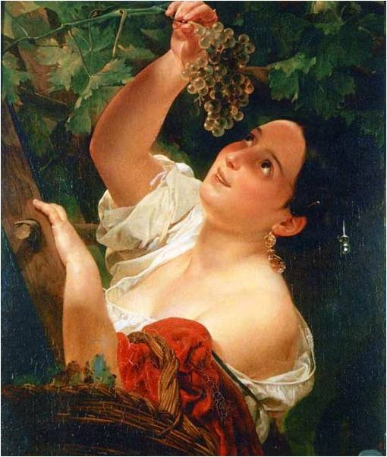
реалистические принципы легли в основу
Итальянский полдень. 1827. ГРМ
искрится радость бытия, жизнерадостное и полнокровное ощущение жизни, слияния с окружающим. Солнечные лучи пронизывают листву виноградника, скользят по рукам, лицу, одежде девушки; создается атмосфера живой связи человека с природой. Лицо девушки с абсолютно правильными чертами и огромными сверкающими глазами идеально прекрасно, оно кажется почти фарфоровым (частый у Брюллова эффект). Итальянский тип внешности тогда считался совершенным, и художник с удовольствием его обыгрывает.
Комитет Общества, получив «Полдень», осторожно упрекнул художника за выбор модели, не отвечавшей классическим идеалам петербургских ценителей.
Вирсавия. 1832. ГРМ
Линия эпикурейская
Трагическая линия в творчестве
Последний день Помпеи. 1830—1833. ГРМ Холст, масло. 465,5 х 651
Впервые в русской живописи классицизм соединился с романтическим восприятием мира. Необходимо отметить, что для К.П. Брюллова была важна правда исторической действительности. Он изучал письменные источники о трагедии в Помпеи (Плиния Младшего, Тацита), а также научные исследования, посвященные археологическим раскопкам.
Его герои в последний момент жизни проявляют человеческое достоинство и величие духа перед лицом слепой стихии зла.
В отличие от того, что мы наблюдаем в классицистических картинах, композиционный центр здесь отдан не главному историческому герою (которого просто нет), а погибшей матери, рядом с которой изображен еще живой ребенок, охваченный ужасом. В противопоставлении жизни и смерти раскрывается замысел полотна.
Так впервые в русскую историческую живопись вошел народ, хотя он был показан довольно идеализированно.
Портрет великой княгини Елены Павловны с дочерью Марией. 1830. ГРМ В конечном итоге Брюллов пришел к изображению великой княгини в движении. Отныне в больших портретах он будет пользоваться этим приемом, помогающим усилить выразительность образа.
Всадница. Портрет Джованины и Амацилии Пачини, воспитанниц графини Ю.П. Самойловой. 1832. ГТГ
К началу 1830-х годов К.П. Брюллов занял одно из ведущих мест в русском и всем западноевропейском искусстве. Его слава выдающегося мастера портрета была закреплена «Всадницей», написанной в Италии.
Брюлловский парадный портрет-картина отмечен новаторскими чертами. В отличие от героев парадных портретов XVIII века, где основной задачей было подчеркнуть социальное положение портретируемого и его общественные добродетели, персонажи Брюллова в первую очередь демонстрируют непосредственность, молодость, красоту.
Портрет светлейшей княгини Елизаветы Павловны Салтыковой, рожденной графини Строгоновой, жены светлейшего князя И.Д. Салтыкова. 1841. ГРМ
Портрет графини Юлии Павловны Самойловой, рожденной графини Пален, удаляющейся с бала с приемной дочерью Амацилией Паччини. 1842. ГРМ
последнее значительное произведение К.П. Брюллова и одна из лучших его работ в жанре парадного портрета-картины, отличающаяся приподнятым, романтическим настроем.
Художник представил свою героиню в маскарадном костюме королевы, на фоне пышного театрально-условного занавеса, отделяющего ее от участников бала.
подчеркивает ее господствующее положение в толпе людей, исключительность ее натуры.
Иванов Александр Андреевич (1806—1858) — живописец, рисовальщик. Мастер исторической картины, пейзажист, портретист. Творчество А.А. Иванова стоит в центре духовных исканий русской культуры XIX века.
Высочайшее достижение в русской исторической живописи связаны с творчеством А.Иванова. Сын профессора А.И.Иванова, он учился в А.х., блестяще овладев композицией и рисунком (кроме отца его педагогами были Егоров и Шебуев.
В 1824г. Иванов написал первую крупную картину масляными красками – “Приам, испрашивающий у Ахиллеса тело Гектора” (ГТГ), за которую получил малую золотую медаль. Уже в этой ранней вещи Иванов обнаруживает стремление к психологической выразительности и археологической точности. Когда картина появилась на выставке, то критика отметила внимательное отношение худ-ка к тексту Гомера и сильную экспрессию действующих лиц картины.
На выставке 1827г. появилась вторая картина Иванова – “Иосиф, толкующий сны хлебодару и виночерпию” (ГРМ), удостоенная от Общества поощрения художников большой золотой медали. Здесь экспрессия лиц и несравненная пластика фигур далеко превосходили “Приама”, свидетельствуя об исключительном даровании худ-ка и быстром его развитии. Освещенные фигуры на темном фоне производят впечатление статуй. Плавные складки античной одежды Иосифа трактованы с поразительным совершенством. Иосиф вещает ужасную учесть хлебодару, указывая ему на рельеф с изображением казни, высеченный на стене темницы. Виночерпий нетерпеливо со светлой надеждой ожидает, что скажет о нем прорицатель. Хлебодар и виночерпий похожи, как братья, тем отчетливее поэтому выступают на их лицах выражения противоположных чувств: отчаяния и надежды. Египетский рельеф, сочиненный Ивановым, показывает, что он еще тогда был знаком с египетской археологией и обладал тонким чувством стиля. Во всех своих ранних работах Иванов стремился к сильным душевным движениям, выраженным в предельно ясной форме.
Однако картина эта чуть было не повлекла за собой крушение карьеры Иванова, столь блистательно начатой. Изображение (в виде барельефа) казни на стене темницы было истолковано как дерзкий намек на расправу Николая I с декабристами. Худ-ку едва удалось избежать Сибири. И несмотря на то что Иванову была присуждена большая золотая медаль, вопрос о его командировании за границу затянулся. Общество поощрения худ-ков, имея намерение отправить Иванова в Италию для усовершенствования, решило еще раз проверить его способности, задав новую тему: “Беллерофонт отправляется в поход против Химеры” (1829, ГРМ).
Заграничная командировка все же ему была присуждена. В это время Иванов был уже автором нескольких картин, законченных огромного размера рисунков с античных статуй – “Лаокоон”, “Венера Медицейская”, “Боргезский боец” (все в ГТГ), множества рисунков с академических натурщиков. В его ранних альбомах находится также целый ряд эскизов карандашом и сепией на исторические и античные темы, среди которых мелькают немногочисленные натурные зарисовки; еще реже встречаются портреты. Ко времени, предшествующему отъезду за границу, относится небольшой автопортрет (1828, ГТГ), написанный масляными красками.
Как дань классицизму Иванов начал в Риме картину в духе Пуссена “Аполлон, Гиацинт и Кипарис, занимающиеся музыкой и пением” (1831-1834,ГТГ), используя памятники античной скульптуры. Картина осталась незаконченной. Несмотря на это, она является одним из самых совершенных произведений русского классицизма. Прекрасно сгруппированные фигуры кажутся оживленными статуями.
Древесная листва чудесно контрастирует с цветом обнаженных тел: нежным цветом тела Гиацинта, смуглым – Кипариса и словно выточенной из слоновой кости фигурой Аполлона. Картина представляет собой музыкально слаженную, гармоническую композицию. Сравнение эскизов показывает, что Иванов сознательно добивался музыкальной красоты плавных линий и пластического совершенства формы. Замечательно вдохновенное лицо Аполлона. Взяв за основу образа голову Аполлона Бельведерского, Иванов вдохнул в нее новую жизнь – жизнь чувства. Этот метод переработки античных образов стал для Иванова основным в течение всей первой половины его творчества.
Перечитывая евангелия, Иванов нашел, наконец, сюжет, до него никем из худ-ков не бравшийся: первое появление Мессии (Христа) перед народом, ожидающим исполнения своих заветных чаяний, предсказанное Иоанном Крестителем. Иванов воспринял этот сюжет как вмещающий весь смысл евангелия. По его мнению, этот сюжет мог воплотить высокие моральные идеалы всего человечества так, как понимали их современники худ-ка. Работа над эскизами картины началась осенью 1833г.
С самого начала работы худ-к мыслил сюжет скорее как исторический, нежели религиозный, устраняя все черты его мистического истолкования. Он составил план, рассчитанный на десятилетие, в соответствии с чрезвычайной сложностью замысла. Этот план испугал недоверчивых петербургских “благодетелей” Иванова продолжительностью и дороговизной. Несмотря на угрозы Общества поощрения худ-ков лишить его всех средств к существованию, Иванов не сдался. Он глубоко изучал памятники античного иск-ва и монументальной живописи итальянского Возрождения. Не имея возможности совершить путешествие в Палестину, с тем чтобы познакомиться с народными типами и пейзажами мест, связанных с евангельской легендой, Иванов искал соответствующую натуру в Италии.
В 1835г. Иванов закончил и отправил в Петербург на академическую выставку “Явление Христа Марии Магдалине после воскресения”(ГРМ); успех картины превзашел ожидания худ-ка: ему дали звание академика и еще на три года продлили срок пребывания в Италии.
В статуарности фигур этой картины (особенно Христа, напоминающего статую работы Торвальдсена), в условных драпировках и пейзаже, который служит для фигур почти нейтральным фоном, Иванов отдал последнюю дань академизму. Это полностью отвечало первоначальному замыслу картины, в которой худ-к предполагал показать свое умение изображать обнаженное человеческое тело и драпировки. Однако наряду с этим его увлекла здесь задача изобразить плачущее прекрасное женское лицо и движение фигуры. Он не решился на более радикальные перемены в картине, хотя виденные им в Италии композиции Джотто на тот же сюжет натолкнули на мысль вовсе токазаться от “казенного куска наготы”.
Сложное выражение лица Магдалины (улыбка сквозь слезы) и удачно найденное положение ног Христа (основанное на глубоком знании анатомии и сообщающее его фигуре иллюзию движения) – вот наиболее реалистические черты картины в общем ее академическом строе.
Закончив это произведение, худ-к вновь целиком отдался разработке основного замысла. Работа над “Явлением Христа народу” (1837-1857, ГТГ) заняла большую часть жизни Иванова. Сохранившиеся многочисленные материалы (эскизы, этюды, рисунки) и обширная переписка худ-ка позволяют восстановить главные этапы огромного труда. Первые эскизы относятся к 1833г., следовательно, сделаны еще до первого путешествия по Италии.
В 1837г. композиция картины была уже настолько разработана, что худ-к смог перенести ее на большой холст, а в следующем году оттушевал и прописал тердесьеной.
Дальнейшая работа шла в двух направлениях – предельная конкретизация характеров действующих лиц и второе – изучение пейзажа по отдельным темам, обусловленным композицией картины (первоплановые деревья, земля, камни, вода, деревья дальних планов и горы). Возможно, что всей этой работе предшествовали поиски общего тона картины, для решения которого Иванов написал в Венеции, в непосредственной близости к великим венецианским колористам, небольшой эскиз (“Эскиз в венецианских тонах”, 1839,ГТГ), который во многом предопределил колорит картины “Явление Христа народу”.
В конце 1838г. наступил некоторый перерыв в работе. В это время Иванов познакомился с Н.В.Гоголем, прибывшим тогда в Рим. Они стали друзьями. Их дружба ознаменовалась ножиданным обращением Иванова к темам народной жизни. Под влиянием писателя Иванов создал ряд жанровых акварелей, изображающих сцены из быта простого народа. Они поэтичны, жизненны и проникнуты душевной теплотой. Сложные многофигурные композиции объединены действием света. Луна льет свой спокойный свет на группу детей и девушек, хором поющих Аве Мария (“Ave Maria”, 1839, ГРМ), теплые огоньки свечей отражаются рефлексами на лицах и одеждах. Под жгучими лучами южного солнца разыгрывается милая сценка (“Жених, выбирающий серьги для невесты”, 1838, ГТГ), Полны непринужденных движений фигуры девушек в акварели “Октябрьский праздник в Риме. У Понте Моле” (1842, ГРМ). В акварели “Октябрьский праздник в Риме. Сцена в лоджии” (1842, ГТГ) изображен шутливый танец. Быстрые движения людей , окружающих долговязаго англичанина, выражены сложным икрасивым силуэтом. Без влияния Гоголя появление этих жанровых сцен необъяснимо.
Во всех акварелях Иванова принцип психологической связи между человеческими фигурами превалирует над принципом классической архитектонической композиции. Худ-к явно стремился в них к жизненной правдивости движений фигур, их взаимоотношений.
В первых двух жанровых акварелях перед Ивановым практически вставали вопросы освещения. Особенно сложной была эта задача в акварели “Аве Мария”, в которой холодный и ровный лунный свет сочетается с теплым и трепетным светом свечей и мягким светом фонаря перед образом мадонны.
Проблема передачи солнечного света, особенно занимавшая худ-ка в конце 40-х гг., впервые была им поставлена в упомянутой акварели “Жених, выбирающий серьги для невесты”. Сравнение двух вариантов этого рисунка (ГТГ и ГРМ) показывают, что Иванов стремился использовать освещение как объединяющее начало.
К1845г. “Явление Христа народу” было, в сущности , окончено, за исключением некоторых частностей (лицо раба, фигуры выходящих из воды, средняя группа).
Дальнейшая работа шла в двух направлениях – предельная конкретизация характеров действующих лиц и второе – изучение пейзажа по отдельным темам, обусловленным композицией картины (первоплановые деревья, земля, камни, вода, деревья дальних планов и горы). Возможно, что всей этой работе предшествовали поиски общего тона картины, для решения которого Иванов написал в Венеции, в непосредственной близости к великим венецианским колористам, небольшой эскиз (“Эскиз в венецианских тонах”, 1839,ГТГ), который во многом предопределил колорит картины “Явление Христа народу”.
В конце 1838г. наступил некоторый перерыв в работе. В это время Иванов познакомился с Н.В.Гоголем, прибывшим тогда в Рим. Они стали друзьями. Их дружба ознаменовалась ножиданным обращением Иванова к темам народной жизни. Под влиянием писателя Иванов создал ряд жанровых акварелей, изображающих сцены из быта простого народа. Они поэтичны, жизненны и проникнуты душевной теплотой. Сложные многофигурные композиции объединены действием света. Луна льет свой спокойный свет на группу детей и девушек, хором поющих Аве Мария (“Ave Maria”, 1839, ГРМ), теплые огоньки свечей отражаются рефлексами на лицах и одеждах. Под жгучими лучами южного солнца разыгрывается милая сценка (“Жених, выбирающий серьги для невесты”, 1838, ГТГ), Полны непринужденных движений фигуры девушек в акварели “Октябрьский праздник в Риме. У Понте Моле” (1842, ГРМ). В акварели “Октябрьский праздник в Риме. Сцена в лоджии” (1842, ГТГ) изображен шутливый танец. Быстрые движения людей , окружающих долговязаго англичанина, выражены сложным икрасивым силуэтом. Без влияния Гоголя появление этих жанровых сцен необъяснимо.
Во всех акварелях Иванова принцип психологической связи между человеческими фигурами превалирует над принципом классической архитектонической композиции. Худ-к явно стремился в них к жизненной правдивости движений фигур, их взаимоотношений.
В первых двух жанровых акварелях перед Ивановым практически вставали вопросы освещения. Особенно сложной была эта задача в акварели “Аве Мария”, в которой холодный и ровный лунный свет сочетается с теплым и трепетным светом свечей и мягким светом фонаря перед образом мадонны.
Проблема передачи солнечного света, особенно занимавшая худ-ка в конце 40-х гг., впервые была им поставлена в упомянутой акварели “Жених, выбирающий серьги для невесты”. Сравнение двух вариантов этого рисунка (ГТГ и ГРМ) показывают, что Иванов стремился использовать освещение как объединяющее начало.
К1845г. “Явление Христа народу” было, в сущности , окончено, за исключением некоторых частностей (лицо раба, фигуры выходящих из воды, средняя группа). Справа и слева в картине изображены крестившиеся в водах Иордана люди, за Иоанном – группа будущих апостолов, в центре и справа – толпы народа, взволнованного словами Иоанна. На первом плане худ-к написал раба, который готовиться одеть своего господина. Действие происходит в долине Иордана, далекие холмы покрыты деревьями. Огромное старое дерево осеняет листвой центральную группу.
Для решения задачи: изобразить человечество, ожидающее своего освобождения, Иванов считал себя в праве использовать все, что ранее было достигнуто мировым искусством. Он черпал образцы пластики в древней греческой скульптуре, изучая античные подлинники в Риме и во Флоренции, изучал живопись эпохи Возрождения: Леонардо да Винчи, фра Бартоломео, Гирландайо и более всего Рафаэля.
Очевидно, с самых первых шагов работы над композицией картины Иванов почувствовал необходимость организовать человеческие фигуры в группы, связанные между собой общностью или, наоборот, сопоставленные в обдуманных контрастах. Эти группы определились следующим образом: выходящие из воды старик и юноша, группа учеников, возглавляемая Крестителем и замыкаемая слева фигурой скептика, первоплановая группа богатого и раба и, наконец, группа – дрожащие отец и сын -- фланкирующая справа всю композицию. Кроме того, множество фигур помещено в тени, в середине картины в толпе народа, занимающей верхнюю правую часть полотна. Эти фигуры также организованы в группы.
Решающее значение имеет фигура Иоанна Крестителя. Она находится почти в центре и своей могучей силой организует всю композицию. В изображении Крестителя Иванов использовал памятники итальянской живописи и прежде всего Рафаэля, что отнюдь не лишило образ собственной выразительности. Иоанн в картине исполнен огненного темперамента; он жжет глаголом сердца людей. Потрясающим по своей силе жестом он указывает на приближающегося Мессию. Он первый увидел и узнал Мессию. Его жест определяет движение все композиционное построение картины.
Худ-к поставил своей целью достигнуть в каждом из персонажей предельно типического выражения каждого чел. характера. Это удалось ему особенно в образах Крестителя, апостолов Иоанна, Андрея, Нафанаила и раба, этюды к которым принадлежат к числу лучших. Недаром Крамской считал ивановского Крестителя “идеальным портретом”.
Характерно, что реальный портрет лежит в основе каждого персонажа, каждого типа, входящего в картину. На следующей стадии худ-к привлекает головы античных скульптур, как бы формируя их классическими чертами живой натуры.
“Явление Христа народу” сочетает в себе высокую идею освобождения человечества с монументальной формой.
К 1845г. относятся эскизы стенописи “Воскресение Христово”, предназначавшегося для строившегося К.А.Тоном храма Христа Спасителя. В этот период у Иванова возникает мысль о создании целого цикла росписей на библейские сюжеты. Эти росписи должны были покрыть стены особого общественного здания (не церкви, как всегда подчеркивал сам худ-к). Их темы и последовательность в большей мере соответствовали книге “Жизнь Иисуса”Д.Штрауса, но были основаны на глубоком и самостоятельном изучении первоисточников самим худ-ком. Иванов задумал представить здесь эволюцию верований человечества в их тесной взаимосвязи и исторической обусловленности. В цикле эскизов, воплотивших этот замысел, проблемы исторических судеб народа, взаимоотношения народа и личности, столь типичные для романтического историзма, получили наиболее глубокое решение по сравнению со всей русской исторической живописью 2/3 века. Поражает обилие и бесконечное разнообразие выполненных Ивановым акварельных эскизов на библейские сюжеты (почти все хранятся в ГТГ).
Трудно среди эскизов указать лучшие. Поэтому следует остановиться только на более характерных. Таков, например, эскиз “Три странника возвещают Аврааму о рождении Исаака”, композиция которого поражает монументальностью, слитностью человека и природы, выразительностью фигур. Не менее интересен “Сбор манны в пустыне” – массовая сцена, в которой бегущие люди захвачены радостным вихрем, или “Шествие пророков”, исполненное мощного, потрясающего ритма. Несмотря на то что замысел Иванова остался только в эскизах, эскизы эти принадлежат к величайшим достояниям иск-ва.
Замечательны его пейзажи. “Аппиева дорога”(1845, ГТГ). “Неаполитанский залив у Кастелламаре” (1846, ГТГ). Иванов решительно вступил на дорогу пленэра. В его живописи природа не через миф, как в произведениях классиков, а через реальность.
Творчество Иванова, выходя далеко за пределы романтических идеалов эпохи, являет собой самое мощное выражение реалистической направленности русского иск-ва середины XIX века.
Аполлон, Гиацинт и Кипарис, занимающиеся музыкой и пением. 1834. ГТГ.
В первые годы своего пенсионерства в Италии, в начале 1830-х годов, Иванов написал прекрасную картину «Аполлон, Кипарис и Гиацинт, занимающиеся музыкой и пением».
Явление Мессии. 1836—1857. ГТГ
гениальные эскизы росписей для задуманного им «Храма человечества» В «Библейских эскизах» Иванов стремился органически соединить евангельскую истину с исторической правдой, легендарно-мифическое с реальностью, возвышенное с обыкновенным, трагическое с бытовым.
Богоматерь, ученики Христа и женщины, следовавшие за ним, смотрят издали на Распятие. 1850-е гг. ГТГ
Иосиф Аримафейский и Никодим переносят тело Христа. 1850-е гг. ГТГ
Три странника, возвещающих Аврааму рождение Исаака. 1850-е гг. ГТГ
Хождение по водам. 1850-е гг. ГТГ

Искусство середины (40 – 50-х гг.) 19 века – «Гоголевский» период русской культуры
Федотов, Павел Андреевич (1815—1852) — известный русский художник и рисовальщик, основоположник критического реализма в отечественной живописи.
Свежий кавалер. 1846. ГТГ
Сватовство майора. 1848—1849. ГТГ
Завтрак аристократа. 1849—1850. ГТГ
В творчестве Федотова впервые в русском искусстве была реализована программа критического реализма. «Обличительная направленность» сказалась и в «Завтраке аристократа».
Вдовушка 1851 (1852?). ГРМ
Картину «Вдовушка» Федотов исполнил в нескольких вариантах, последовательно продвигаясь к поставленной цели — показать человеческое несчастье таким, каким оно является на самом деле.
Анкор, еще анкор! 1851—1852. ГТГ
Картина «Анкор, еще анкор!» целостна по цвету — мутно-красному, и зловещему эмоциональному настрою. Полотно подлинно трагедийно: в нем на первый план выступает тоска неприглядной обыденности и бессмысленности существования.

9.5 Искусство России 2 половины XIX вв. Живопись.
В живописи и графике видны тенденции романтизма и непосредственного отражения действительности (демократического реализма).
Вместе с революционной ситуацией в стране, с общественным возмужанием разночинной интеллигенции, с революционным просветительством Чернышевского, Добролюбова, Салтыкова-Щедрина, с народолюбивой поэзией Некрасова в русской живописи в конце 50-х годов 19 в. обозначился поворот к демократическому реализму.
В “Очерках гоголевского периода” (в 1856 г.) Чернышевский писал: “Если живопись ныне находится вообще в довольно жалком положении, главною причиною того надобно считать отчуждение этого искусства от современных стремлений”. Эта же мысль приводилась во многих статьях журнала “Современник”.
Самобытные таланты стремились, наконец, поведать о том, чем они жили, что им было кровно близко. Этот процесс скоро ознаменовался двумя поворотными событиями, положившими конец академической монополии в искусстве:
- Первое: 9 ноября 1863 года 14 самых выдающихся учеников императорской Академии художеств, допущенных до соревнования за первую золотую медаль во главе с И. Крамским обратились в Совет Академии с просьбой заменить конкурсное задание (написание картины по заданному сюжету из скандинавской мифологии «Пир бога Одина в Валгалле») на свободное задание, написание картины на избранную самим художником тему. Им было отказано, и они демонстративно вышли из Академии.
Это событие вошло в историю как «Бунт четырнадцати».
Они организовали независимую «Санкт-Петербургскую Артель художников», по типу коммун, описанных Чернышевским в романе “Что делать?”.
- Второе событие - в 1870 году Артель была преобразована в «Товарищество передвижных художественных выставок», душою которого стал тот же Иван Николаевич Крамской (1837 — 1887).
Товарищество передвижников обошлось без всяких деклараций и манифестов. В его уставе лишь говорилось, что члены Товарищества должны сами вести свои материальные дела, не завися в этом отношении ни от кого, а также сами устраивать выставки и вывозить их в разные города (“передвигать” по России), чтобы знакомить страну с русским искусством.
Оба эти пункта имели существенное значение, утверждая независимость искусства от властей, АХ и волю художников к широкому общению с людьми не только столичными.
Главная роль в создании Товарищества и выработке его устава принадлежала, помимо И.Крамского, Ивану Григорьевичу Мясоедову, Николаю Николаевичу Ге - из петербуржцев, а из москвичей - Василию Григорьевичу Перову, Иллариону Михайловичу Прянишникову, Алексею Кондратьевичу Саврасову.
“Передвижники” были едины в своем неприятии “академизма” его мифологией, декоративными пейзажами и напыщенной театральностью. Они хотели изображать живую жизнь. Ведущее место в их творчестве заняли жанровые (бытовые) сцены. Особой симпатией “передвижников” пользовалось крестьянство. Они показывали его нужду, страдания, угнетенное положение. В ту пору — в 60—70-е гг. XIX в.— идейная сторона искусства ценилась выше, чем эстетическая. Лишь со временем художники вспомнили о самоценности живописи.
Иван Николаевич Крамской (1837—1887).
Автопортрет 1867.
В творчестве Крамского главное место занимала портретная живопись. Он писал Гончарова, Салтыкова-Щедрина, Некрасова. Ему принадлежит один из лучших портретов Льва Толстого. Пристальный взгляд писателя не оставляет зрителя, с какой бы точки он ни смотрел на полотно.
Одно из наиболее сильных произведений Крамского на религиозный сюжет — картина “Христос в пустыне”.
Портрет Савицкого 1871.
Деньер. 1883.
Мясоедов. 1872.
Васильев. 1871.
Осмотр старого дома.1873.
Страшная месть. 1874.
Русалки.
Христос в пустыне. 1872.
Хохот. 1877-1882.
Пожалуй, самую большую дань идейности отдал Василий Григорьевич Перов (1834—1882). Достаточно вспомнить такие его картины, как “Приезд станового на следствие”, “Чаепитие в Мытищах”. Некоторые работы Перова проникнуты подлинным трагизмом (“Тройка”, “Старики-родители на могиле сына”). Кисти Перова принадлежит ряд портретов его знаменитых современников (Островского, Тургенева, Достоевского).
Открывшаяся в 1871 году первая выставка “передвижников” убедительно продемонстрировала существование нового направления, складывавшегося на протяжении 60-х годов. На ней было всего 46 экспонатов (в отличие от громоздких выставок Академии), но тщательно отобранных, и хотя выставка не была нарочито программной, общая неписаная программа вырисовывалась достаточно ясно. Были представлены все жанры - исторический, бытовой, пейзажный портретный, - и зрители могли судить, что нового внесли в них “передвижники”. Не повезло только скульптуре (была одна, и то мало примечательная скульптура Ф. Каменского), но этому виду искусства “не везло” долго, собственно всю вторую половину века.

Жанровая живопись передвиников
Некоторые полотна “передвижников”, писанные с натуры или под впечатлением от реальных сцен, обогатили наши представления о крестьянской жизни. В картине С. А. Коровина “На миру” показана стычка на сельском сходе между богачом и бедняком. В. М. Максимов запечатлел ярость, слезы, и горе семейного раздела. Торжественная праздничность крестьянского труда отражена в картине Г. Г. Мясоедова “Косцы”.

Пейзажная живопись передвиников
“Передвижники” совершили подлинные открытия в пейзажной живописи. Алексей Кондратьевич Саврасов (1830—1897) сумел показать красоту и тонкий лиризм простого русского пейзажа. Его картина “Грачи прилетели” (1871) заставила многих современников по-новому взглянуть на родную природу.
Федор Александрович Васильев (1850—1873) прожил короткую жизнь. Его творчество, оборвавшееся в самом начале, обогатило отечественную живопись рядом динамичных, волнующих пейзажей. Художнику особенно удавались переходные состояния в природе: от солнца к дождю, от затишья к буре.
Певцом русского леса, эпической широты русской природы стал Иван Иванович Шишкин (1832—1898).
Архипа Ивановича Куинджи (1841—1910) привлекала живописная игра света и воздуха. Таинственный свет луны в редких облаках, красные отсветы зари на белых стенах украинских хат, косые утренние лучи, пробившиеся сквозь туман и играющие в лужицах на раскисшей дороге, — эти и многие другие живописные открытия запечатлены на его полотнах.
Своей вершины русская пейзажная живопись XIX века достигла в творчестве ученика Саврасова Исаака Ильича Левитана (1860—1900). Левитан — мастер спокойных, тихих пейзажей Человек очень робкий, стеснительный и ранимый, он умел отдыхать только наедине с природой, проникаясь настроением полюбившегося пейзажа.
Однажды приехал он на Волгу писать солнце, воздух и речные просторы. Но солнца не было, по небу ползли бесконечные тучи, и прекращались унылые дожди. Художник нервничал, пока не втянулся в эту погоду и не обнаружил особую прелесть сиреневых красок русского ненастья. С той поры Верхняя Волга заштатный городок Плес прочно вошли в его творчество. В тех краях он создал свои “дождливые” работы: “После дождя”, “Хмурый день”, “Над вечным покоем”. Там же были написаны умиротворенные вечерние пейзажи: “Вечер на Волге”, “Вечер. Золотой плес”, “Вечерний звон”, “Тихая обитель”.
В последние годы жизни Левитан обратил внимание на творчество французских художников-импрессионистов (Э. Мане, К. Моне, К. Писарро). Как и они, он предпочитал работать не в мастерской, а на воздухе (на пленэре, как говорят художники). Как и они, он высветлил палитру, изгнав темные, землистые краски. Как и они, он стремился запечатлеть мимолетность бытия, передать движения света и воздуха. В этом они пошли дальше его, но почти растворили в световоздушных потоках объемные формы (дома, деревья). Он избежал этого.
“Картины Левитана требуют медленного рассматривания, — писал большой знаток его творчества К. Г. Паустовский, — Они не ошеломляют глаз. Они скромны и точны, подобно чеховским рассказам, но чем дольше вглядываешься в них, тем все милее становится тишина провинциальных посадов, знакомых рек и проселков”.
Илья Ефимович Репин (1844—1930) родился в городе Чугуев, в семье военного поселенца. Ему удалось поступить в Академию художеств, где его учителем стал П. П. Чистяков, воспитавший целую плеяду знаменитых художников (В. И. Сурикова, В. М. Васнецова, М.А. Врубеля, В.А. Серова). Многому научился Репин также у Крамского. В 1870 г. молодой художник совершил путешествие по Волге. Многочисленные этюды, привезенные из путешествия, он использовал для картины “Бурлаки на Волге” (1872). Она произвела сильное впечатление на общественность. Автор сразу выдвинулся в ряды самых известных мастеров.
Репин был очень разносторонним художником. Его кисти принадлежит ряд монументальных жанровых полотен. Пожалуй, не меньшее впечатление, чем “Бурлаки”, производит “Крестный ход в Курской губернии”. Яркое голубое небо, пронизанные солнцем облака дорожной пыли, золотое сияние крестов и облачений, полиция, простой народ и калеки — все уместилось на этом полотне: величие, сила, немощь и боль России.
Во многих картинах Репина затрагивалась революционная тематика (“Отказ от исповеди”, “Не ждали”, “Арест пропагандиста”). Революционеры на его картинах держатся просто и естественно, чуждаясь театральных поз и жестов. На картине “Отказ от исповеди” приговоренный к смерти словно бы нарочно спрятал руки в рукава. Художник явно сочувствовал героям своих картин.
Ряд репинских полотен написан на исторические темы (“Иван Грозный и его сын Иван”, “Запорожцы, сочиняющие письмо турецкому султану” и др.). Репин создал целую галерею портретов. Он написал портреты - ученых (Пирогова и Сеченова), - писателей Толстого, Тургенева и Гаршина, - композиторов Глинки и Мусоргского, - художников Крамского и Сурикова. В начале XX в. он получил заказ на картину “Торжественное заседание Государственного совета”. Художнику удалось не только композиционно разместить на полотне такое большое число присутствующих, но и дать психологическую характеристику многим их них. Среди них были такие известные деятели, как С.Ю. Витте, К.П. Победоносцев, П.П. Семенов Тян-Шанский. Малозаметен на картине, но очень тонко выписан Николай II.
Василий Иванович Суриков (1848—1916) родился в Красноярске, в казачьей семье. Расцвет его творчества приходится на 80-е гг., когда он создал три самые знаменитые свои исторические картины: “Утро стрелецкой казни”, “Меньшиков в Березове” и “Боярыня Морозова”. Суриков хорошо знал быт и нравы прошлых эпох, умел давать яркие психологические характеристики. Кроме того, он был прекрасным колористом (мастером цвета). Достаточно вспомнить ослепительно свежий, искрящийся снег в картине “Боярыня Морозова”. Если же подойти к полотну поближе, снег как бы “рассыпается” на синие, голубые, розовые мазки. Этот живописный прием, когда два три разных мазка на расстоянии сливаются и дают нужный цвет, широко использовали французские импрессионисты.

Историческая живопись в товариществе
Творчество Николая Николаевича Ге
Процессы, совершавшиеся в искусстве демократического реализма 60 – 70-х годов, охватывали все живописные жанры, в том числе и историческую живопись. Уже на первой выставке появилась картина, которая приковала внимание зрителей и критики в такой же мере, как наиболее значительные полотна на современные темы. Это картина «Пётр I допрашивает царевича Алексея в Петергофе»(1871) Николай Николаевича Ге (1831 – 1894 ) – члена учредителя Товарищества. «Пётр и Алексей» - итог длительного творческого пути художника.
Наиболее значительное произведение Ге допередвижнических лет – картина «Тайная вечеря»(1863), поднимающая большие нравственно-философские проблемы. В этой картине художник стремится трактовать евангельское событие как реально-историческое. Ге знаком с современными ему литературными трудами, подвергавшими критическому разбору евангельскую легенду. Но он верит в историческую реальность существования Христа. В картине видно стремление художника показать тайное собрание так, как оно могло бы происходить в древней Иудее. Он изображает убогий интерьер, скудный стол, апостолов, возлежащих, согласно древнему обычаю, на ложе, тёмное завешенное окно. Но Христос у Ге не бог, а в характеристике персонажей отсутствуют религиозно-мистические черты. Художник низводит Христа с идеально божественных вершин, изображая его как живого, страдающего человека, как носителя идей, направленных на благо народа. Иуда - не просто корыстолюбец, предатель, а его нравственный антипод и идейный противник. В противопоставлении Христа и Иуды художник показывает столкновение и борьбу двух концепций, двух общественных сил. Таким образом, идея картины приобретала более широкое и современное звучание. В основу композиции положен тот же приём прямого столкновения противоположных начал, который широко использовался в жанровых картинах этих лет. Ощущение идейного противоборства выраженное в образах Христа и Иуды, подчеркивается и расстановкой фигур, и светом, контрасты которого играют в работах Ге большую смысловую роль. В наши дни картина сохраняет своё значение как важный этап в становлении передвижнической исторической живописи.
В 70-х годах Ге ближе всего к эстетическим и общественно-политическим позициям представителей передовой демократической мысли. Тогда же он создаёт картину «Пётр I допрашивает царевича Алексея в Петергофе». Между «Тайной вечерей» и этой картиной прошло восемь лет. Это были годы, когда в понимании исторической живописи наметились существенные сдвиги. Возникло стремление понять и оценить под углом зрения демократических идеалов роль народа в истории, значение выдающихся исторических лиц. Горячие споры происходили в эти годы по вопросу о роли петровских преобразований в истории русского народа.
К середине 70-х годов стремление к исторической точности изображения обстановки и аксессуаров в картине из прошлых веков становится чётко прослеживаемой тенденцией. В этом смысле Ге шёл по хорошо проторенному пути. К тому же он имел в лице своего друга, историка Костомарова, высокообразованного советчика. Возможно, именно Костомаров натолкнул художника на тему, связанную с эпохой Петра I. Задача перед Ге стояла трудная, так как понятие «историческая живопись» только начало приобретать самостоятельность. В поисках сюжетов большого гражданственного звучания, в обращении к конкретным событиям отечественной истории, их воплощении помогали достижения жанровой живописи. Выбор сюжета для картины не был для художника случайным. Он позволил Ге поставить в картине глубокие проблемы как исторического, так и этического характера. Её замысел связан со спорами об исторической роли Петра, в которых художник занимал прогрессивную позицию. В картине он воплощает значительность образа Петра, отмечает его ум, энергию и естественную простоту. Силы, противостоящие Петру и обречённые на гибель, олицетворены в образе Алексея. И это вносит в произведение не только ощущение развертывающейся перед зрителем исторической драмы, но и выражает идею принесения личных жертв во имя блага отечества.
Выдвинув такие большие и сложные задачи и избрав сюжет, Ге ищет художественные средства для их решения. Художник вносит в реалистическую историческую живопись дыхание политических страстей, социальной борьбы. Его картина срывает завесу торжественного благообразия с царственных персон. Демократизация исторической живописи, проявляющаяся в картине «Пётр I допрашивает царевича Алексея в Петергофе» включает в себя ряд элементов. Сюжет картины трактован без пышности, достигается ощущение замкнутости действия внутри неё. Тенденция к демократизации сказывается и в композиции, в отборе и расстановки действующих лиц. Кроме отца и сына в ней нет никого - ни придворных, ни слуг. Композиция построена так, чтобы создать впечатление глубокой поглощённости героев происходящим. Ни Пётр, ни Алексей отнюдь не позируют перед зрителем. В картине не только не показаны внешние атрибуты власти, но сведены к минимуму детали, свидетельствующие о том, что здесь идёт допрос. Строг и почти сух колорит картины. Ясно освещены лишь главные действующие лица. Всё остальное затемнено. Фигуры Петра и Алексея, расположенные по сторонам стола, устремлены к нему встречным движением. Динамика позы царя, стянутый до пола край ковровой скатерти, упавший на пол лист бумаги – всё это говорит о происшедшей бурной сцене. Как и в произведениях жанровой живописи, смысл происходящего раскрывается в картине посредством психологической характеристики действующих лиц. Интересен в этом смысле жест левой руки Алексея – это жест, выражающий замешательство, характеризующий душевное состояние царевича.
Эта картина Ге содержит ряд творческих находок и знаменует большой шаг в развитии художника. Уязвимым в ней можно считать только преобладание глухих чёрных тонов. В произведениях Ге конца 50-х и в 60-х годов ярко сказалась одна из характерных его черт как живописца – удивительное мастерство в передаче света. В картине «Пётр I допрашивает царевича Алексея в Петергофе» он делает заметный шаг к тональной живописи, к созданию сложного колористического единства всего произведения, что характерно для картин многих его сотоварищей по объединению.
«Пётр I допрашивает царевича Алексея» явилась первой картиной, в которой большие исторические события и их герои как бы в плотную приближены к зрителю и показаны с той естественной и глубокой жизненностью, которая была до сих пор достигнута только в лучших произведениях бытовой живописи.
Исторические картины, созданные Ге в последующие годы, - «Екатерина у гроба императрицы Елизаветы» (1874г.), «Пушкин в селе Михайловском» (1875г.) – не встретили отклика, равного резонансу картины «Пётр I допрашивает царевича Алексея». Для картины «Пушкин в селе Михайловском» Ге очень тщательно подбирал подготовительный материал. Но, по-видимому, он уже внутренне отходил от актуальных общественно-политических вопросов, приближаясь к тому духовному кризису, который определил течение всей его дальнейшей жизни. Картина лишена той внутренней значительности и глубины, которые так свойственны лучшим полотнам Ге.
В 1876 году Ге внезапно навсегда покинул Петербург и поселился на хуторе в Черниговской губернии. Это «бегство» говорит о том же, что и уход из Товарищества Перова, - о тяжелом внутреннем разладе, о болезненно назревшей потребности по новому осмыслить свое отношение к действительности.
Перелом в жизни Ге, его душевная драма свидетельствуют о том сильном воздействии, которое оказывали на мировоззрение интеллигенции противоречия периода ломки патриархальных устоев и развитие капитализма в России, как остро она реагировала на те тяготы, которые ложились на трудовые слои населения в эти годы.
После некоторого перерыва художник продолжает работать над картинами на евангельские темы. Большое влияние на творчество Ге оказывает знакомство с Толстым. Болезненно ощущая острые социальные противоречия жизни, художник видел социальное разрешение этих конфликтов не в активной борьбе, а в проповеди самопожертвования и нравственного самоусовершенствования человека. С этим связано активное обращение Ге к теме страдания Христа, получившей в его работах последних лет заострённое и крайне экспрессивное выражение. Изображение страдания, как бы доведённого до наивысшего предела, обретает порой в его полотнах обнажено физиологические черты («Голгофа», 1893г.).
Передвижники любили и уважали Ге в течение всей его жизни. Они ценили безукоризненную честность художника, искренность его исканий, морально поддерживали его в периоды творческих неудач.
Валентин Александрович Серов (1865—1911), сын композитора, писал пейзажи, полотна на исторические темы, работал как театральный художник. Но славу ему принесли, прежде всего, портреты.
В 1887 г. 22-летний Серов отдыхал в Абрамцеве, подмосковной даче мецената С. И. Мамонтова. Среди его многочисленных детей молодой художник был своим человеком, участником их шумных игр. Однажды после обеда в столовой случайно задержались двое — Серов и 12-летняя Веруша Мамонтова. Они сидели за столом, на котором остались персики, и за разговором Веруша не заметила, как художник начал набрасывать ее портрет. Работа растянулась на месяц, и Веруша сердилась, что Антон (так по-домашнему звали Серова) заставляет ее часами сидеть в столовой.
В начале сентября “Девочка с персиками” была закончена. Несмотря на небольшой размер, картина, написанная в розово золотистых тонах, казалась очень “просторной”. В ней было много света и воздуха. Девочка, присевшая за стол как бы на минуту и остановившая свой взор на зрителе, зачаровывала ясностью и одухотворенностью. Да и все полотно было овеяно чисто детским восприятием повседневности, когда счастье себя не сознает, а впереди — целая жизнь.
Обитатели “абрамцевского” дома, конечно, понимали, что на их глазах свершилось чудо. Но только время дает окончательные оценки. Оно и поставило “Девочку с персиками” в ряд лучших портретных работ в русской и мировой живописи.
На следующий год Серов сумел почти повторить свое волшебство. Он написал портрет своей сестры Марии Симонович (“Девушка, освещенная солнцем”). Название закрепилось немного неточное: девушка сидит в тени, а лучами утреннего солнца освещена поляна на втором плане. Но на картине все так слитно, так едино — утро, солнце, лето, молодость и красота, — что лучшее название трудно придумать.
Серов стал модным портретистом. Перед ним позировали известные писатели, артисты, художники, предприниматели, аристократы, даже цари. По-видимому, не ко всем, кого он писал, лежала у него душа. Некоторые великосветские портреты, при филигранной технике исполнения, получились холодными.
Многие картины Репина, Сурикова, Левитана, Серова, “передвижников” попали в собрание Третьякова. Павел Михайлович Третьяков (1832—1898), представитель старинного московского купеческого рода, был необычным человеком. Худой и высокий, с окладистой бородой и тихим голосом, он больше походил на святого, чем на купца. Собирать картины русских художников начал с 1856 г. Увлечение переросло в главное дело жизни. В начале 90-х гг. собрание достигло уровня музея, поглотив почти все состояние собирателя. Позднее оно перешло в собственность Москвы. Третьяковская галерея стала всемирно известным музеем русской живописи, графики и скульптуры.
В 1898 г. в Петербурге, в Михайловском дворце (творение К. Росси) был открыт Русский музей. В него поступили произведения русских художников из Эрмитажа, Академии художеств и некоторых императорских дворцов. Открытие этих двух музеев как бы увенчало достижения русской живописи XIX века.

9.6 Искусство России рубежа XIX – XX вв.
- Характерной особенностью искусства рубежа XIX – XX вв. является интенсивность и разнообразие развития искусства.
- Возникает большое количество художественных группировок.
Причины:
- в предшествующие группировки было попасть нелегко, принимали с большой коррективой.
- рубеж веков – колыбель новых направлений.
- в новых группировках были постоянные члены, приглашенные и те, кто просто принес работы. Например: К. Коровин, М. Врубель.
М. Врубель
Врубель.Гадалка.1895
Врубель.Гамлет и Офелия.1883
Врубель.Демон сидящий.1890
Врубель.П-т Н.И.Забеллы-Врубель в туалете ампир.1898
Врубель.Царевна-лебедь.1900
К. Коровин
К.Коровин.Бульвар Капуцинок.1906
К.Коровин.За чайным столом.1888
К.Коровин.Зимой.1894
К.Коровин.Хористка.
• Мир искусства
- в творчестве нашел воплощение модерн.
- художники универсалы.
- стремились во всем создать целостное произведение искусства.
Работали в видах:
- журнальная и книжная графика.
- театрально-декорационное искусство. Привнесли живопись в театр.
- живопись (но в модерне графичая живопись).
1898 – журнал «Мир искусства». Ред. С. П. Дягилев и А. Н.Бенуа.
1899 – 1903 – выставки группы художников журнала Мир искусства.
1904 – журнал закрыли. Художники перешли в «Союз русских художников».
1910 – объединение Мир искусства (Рерих)
1917 – последняя выставка в России (80 участников).
В 1910-х Дягилев делает большую ставку на зарубежных художников, ищет новую форму.
1927 – последняя выставка в Париже.
Художники (СПб): А. Н. Бенуа, Сомов, Лансере, Бакст, Головин, Билибин, Остроумова-Лебедева, Добужинский, Рерих. С 1910 г. – Кустодиев, Серебрякова.
А. Н. Бенуа (1870- 1960) главный редактор журнала "Мир искусства", ведущий художник одноименной художественной группировки, один из первых русских историков искусства.

Книжная графика:
Бенуа. Азбука в картинках.1904

Работа в театре:
Бенуа. Балет Петрушка.Эскиз декорации.1917
Бенуа. Масленица в Петербурге. Эскиз к балету Петрушка.1917

Исторические композиции - сплав политизации прошлого:
Бенуа. Итальянская комедия.1906
Бенуа.Парад при Павле . 1907
Отражение русской истории
К. А. Сомов (1869 - 1939).
Сомов.Дама в голубом.П-т Елизаветы Мартыновой.1907-1900
Сомов.П-т А.И.Сомова.1897
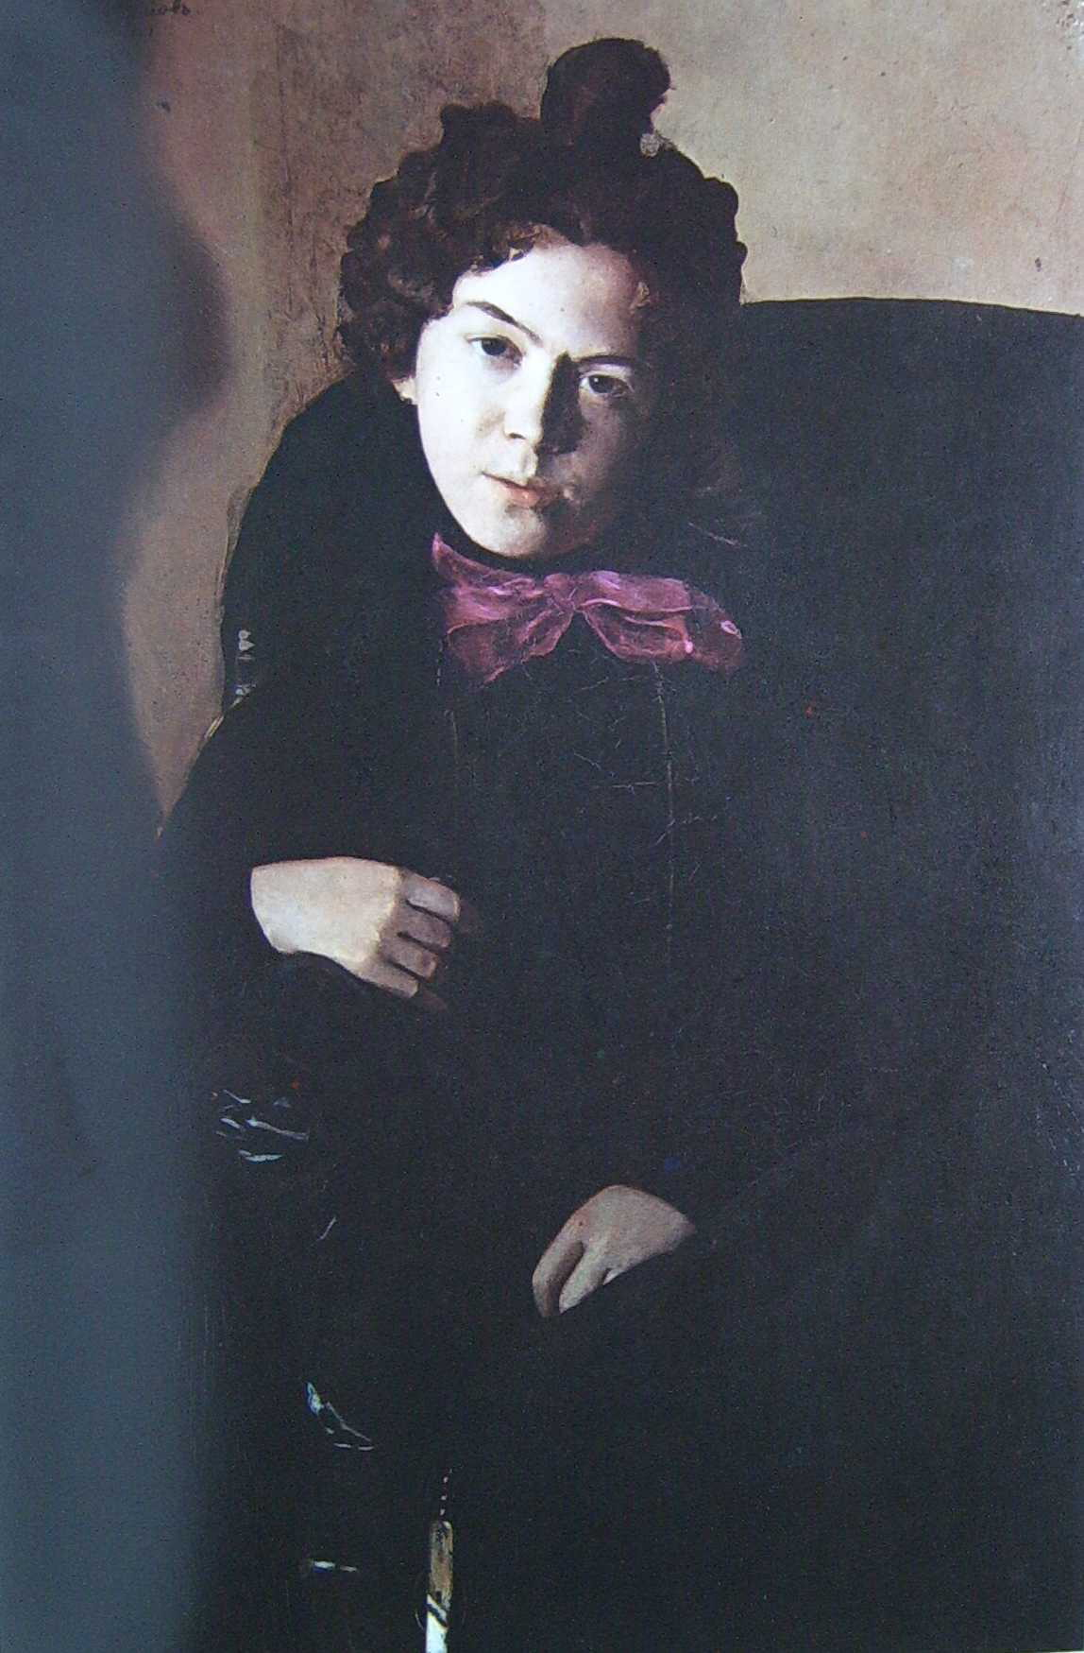
Сомов.П-т Остроумовой-Лебедевой.1901.
Ироническая условность
Сомов.Зима.Конькобежцы.1915
Сомов.Спящая молодая женщина.1909.
Сосов.Осмеянный поцелуй.
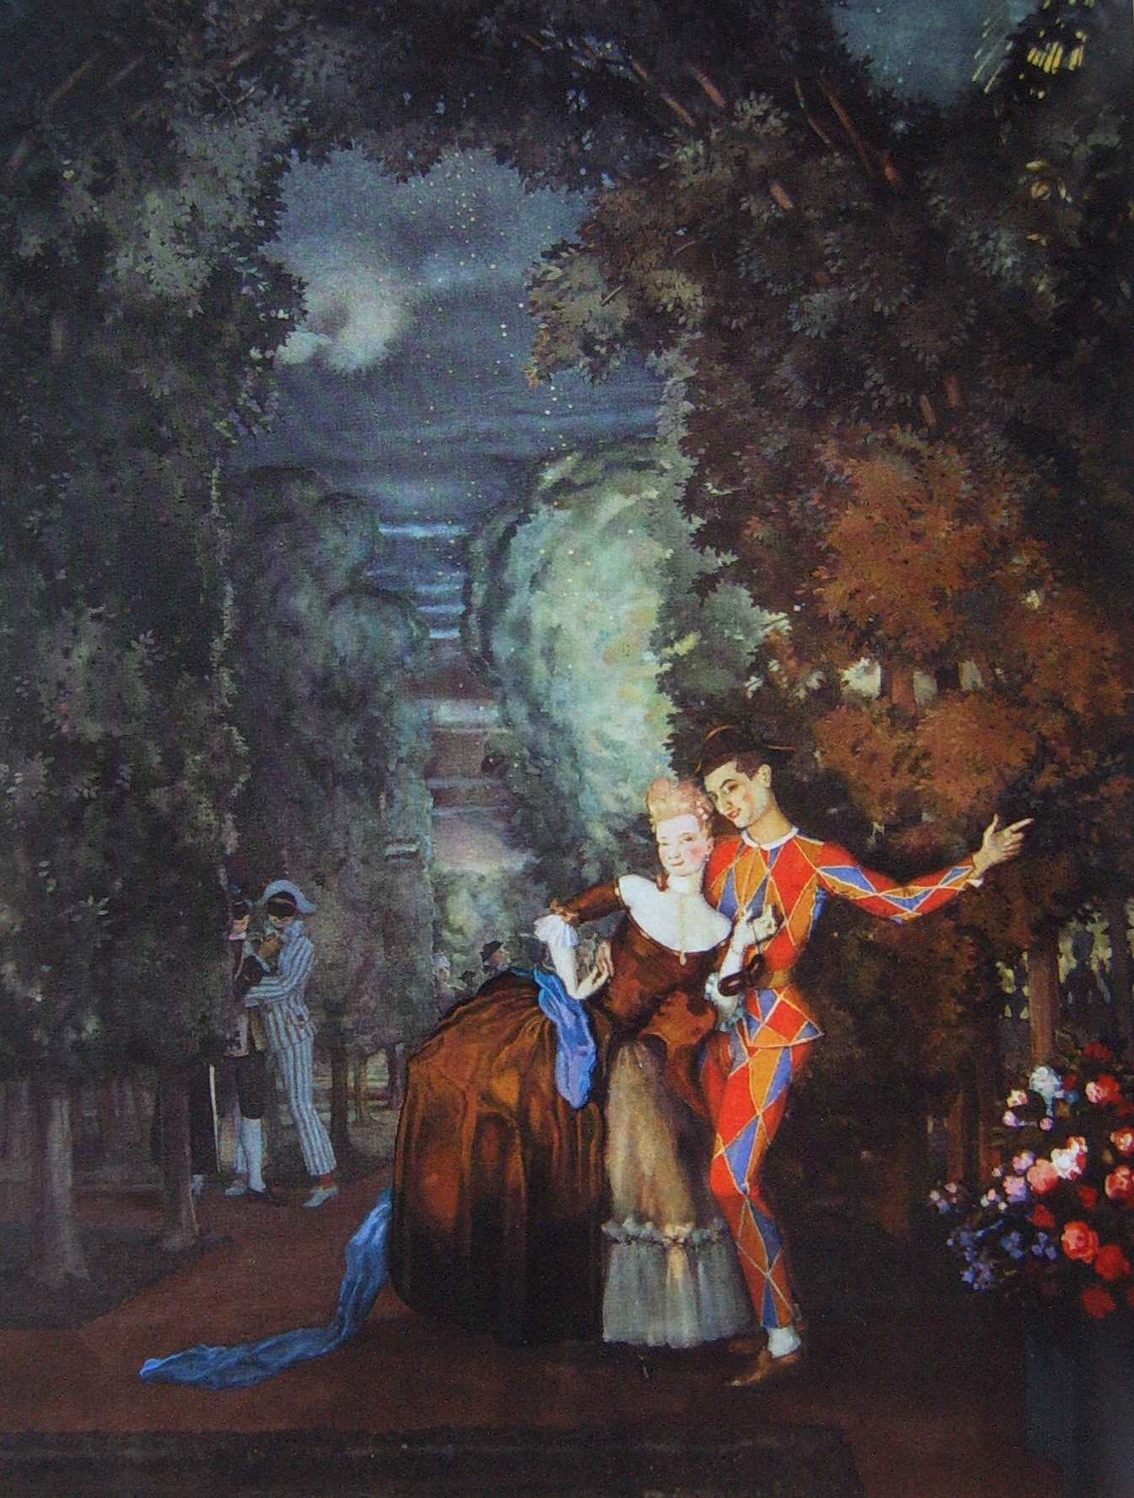
Сомов.Арлекин и дама.1912.
Е. Е. Лансере (1875 - 1957)
Лансере.Императрица Елизавета Петровна в Царском селе.1905
Лансере.Петербург начала ХVIII века.1906
Бакст
Бакст.Ваза.Автопортрет.1906
Бакст.Ужин.1902
Бакст.П-т С.П.Дягилева с няней.1906
4 Бакст.П-т Зинаиды Гиппиус.1906
Бакст.Балет Нарцисс.Костюм беотийки.1911
Бакст.Эскиз к балету Шехеразада.1911
Головин
Головин.Испанка в черной шали.1908
Головин.П-т В.Э. Мейерхольда.1917
Головин.П-т Шаляпина в роли Олоферна в опере А.Серова Юдифь
Головин.П- Шаляпина в роли Бориса Годунова в опере Мусоргского.1912
Билибин
Билибин.Опера Золотой петушок.Палаты Дадона.1909
Билибин.Принцессы в тереме.Илл.к сказке Белая уточка.1902
Остроумова-Лебедева
Остроумова-Лебедева.Адмиралтейство под снегом.1901
Остроумова-Лебедева.Дворец Бирона и барки.1916
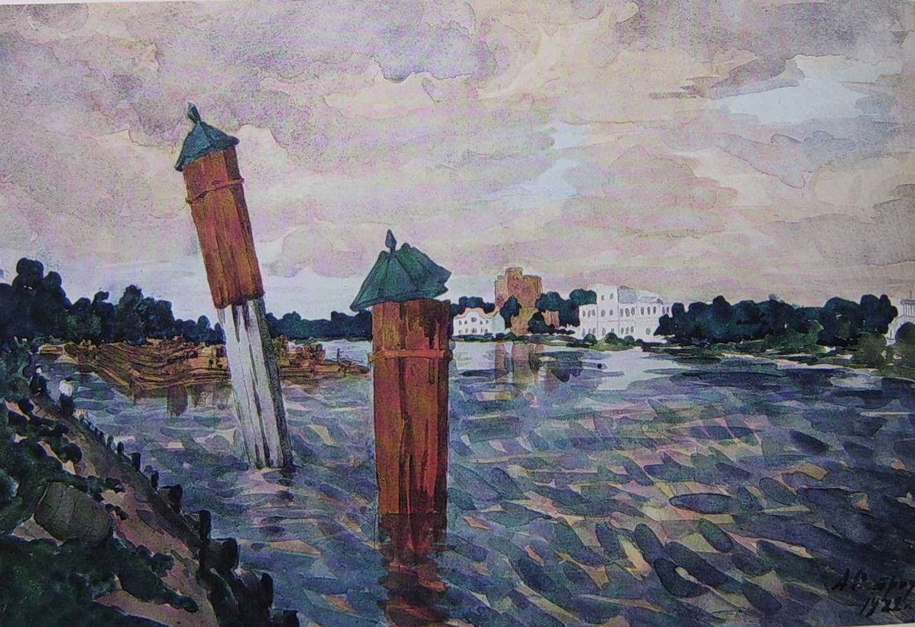
Остроумова-Лебедева.Красные столбы.1922
Добужинский
Добужинский.Городские типы.Гримасы города.1908
Добужинский.Домик в Петербурге.1905
Добужинский.Илл. к Достоевский.Белые ночи.1922
Добужинский.Окно парихмахерской.1906
Добужинский.Петербургский пейзаж.Домик в Петербурге.1908
Рерих
Рерих.Вороны.1901
Рерих.Заморские гости.1902
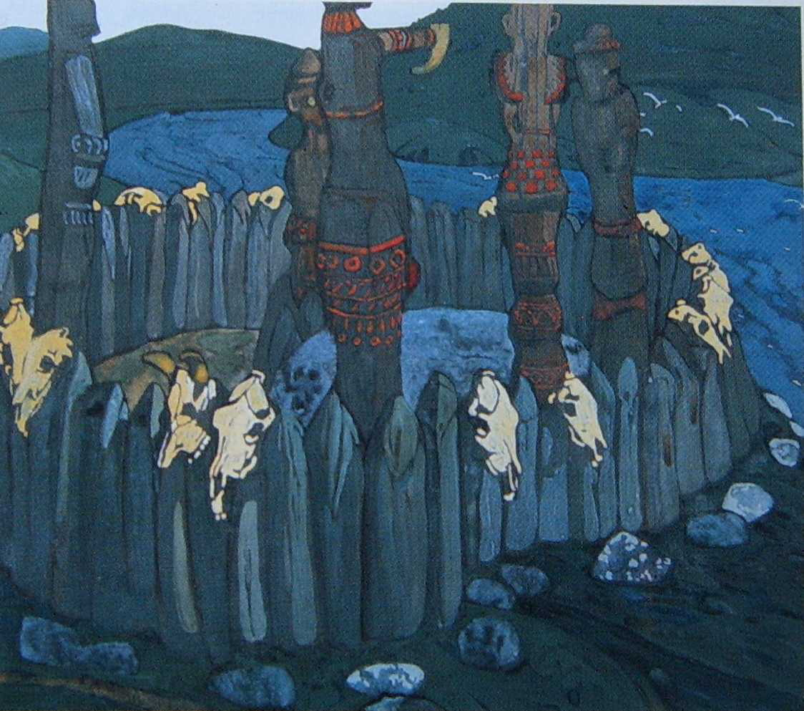
Рерих.Идолы.1901
Рерих.Эскиз декорации Половецкий стан.1908
• Союз русских художников - московские художники (те, кто учился или преподавал в Моск. уч.).
- традиции русского пейзажа - реализм (взгляд из окна, подобие) + импрессионизм.
- нет повествовательности, главное – состояние.
- использование импрессионистического принципа композиции – фрагментарность.
- при этом не уплощают пространство как французские импрессионисты.
- включение бытового мотива.
- появление нового типа пейзажа – усадебный пейзаж.
1896 – Устав. Способствовать распространению искусства в России и поддерживать членов объединения.
1903 – Выставка 36-ти.
Потом многие художники вошли в АХР.
Художники: Грабарь, Юон, Виноградов, Жуковский, Туржанский, Петровичев, Ап.Васнецов (исторический, археологический пейзаж). Из АХ – Рылов и Малявин.
• Голубая роза
1907 – 1908 – прошла только одна выставка.
Организовал Рябушинский, ред. журнала «Золотое руно». После художники выставлялись на выставках журналов Золотое руно, Весы.
- символизм (отразилось направление в творчестве художников).
- вызывающее эстетство выставок.
- выставка – результат работы 6 – 7 лет.
Художники познакомились в Московском уч. (основные - Кузнецов, Сарьян, Сапунов), вместе работали и выставлялись в Саратове.
Большое влияние оказал Борисов-Мусатов, хотя и не входил в художественную группировку
Борисов-Мусатов. Вдоем. 1902
Борисов-Мусатов.Изумрудное ожерелье.1903-1904
Борисов-Мусатов.Осенний мотив.1899
Борисов-Мусатов.Призраки.1903.
o Кузнецов. Голубой фонтан. Любовь матери. Весна.
o Сарьян. Любовь, сказка. У гранатового дерева.
Сарьян.Любовь.Сказка.1906
Сарьян.У гранатового дерева.1907.
- потом оба ушли в большую обобщенность и примитивизм.
Сарьян.Финиковая пальма.Египет.1911
o Сапунов. Натюрморты, искусственные цветы.
• Бубновый валет
- объединение художников авангардистов.
- примитивизм (крестьянская и городская игрушка, лубок, городские вывески).
- эпатирование публики – выставки балаганы.
- воздействие средствами самой живописи: цвет, линия, пластика.
- фактура холста, красочная масса.
- национальная интерпретация французского авангарда (фавизм, кубизм, сезаннизм) – декоративность.
Жанр: в основном натюрморт.
Вид: станковая живопись.
Художники: Кончаловский, Машков, Лентулов, Фальк.
Ларионов и Гончарова участвовали в организации, потом ушли.
1910 – первая выставка.
1911 – объединение Бубновый валет – 1917.
Принимали участие зарубежные художники в выставках.
o Кончаловский. П. Якулова – острота характеристики.
Натюрморт с красным подносом.
Кончаловский.Наташа на стуле.1910
Кончаловский.П-т Г.Б.Якулова.1910
Кончаловский.Персики.1913.
o Машков. Декоративизм, обводка, яркость.
Натюрморт с ананасом. Дама с фазаном. Автопортрет и п. Кончаловского.
Машков.Атопортрет и портрет Кончаловского1910
Машков.Дама с фазаном.1911
Машков.Натюрморт с ананасом.ок.1910
o Лентулов. Ищет новую форму.
Василий блаженный. Колокольня Ивана Великого.
Лентулов.Василий Блаженный.1913
o Фальк. Лирический кубизм, влияние Сезанна.
Крым. Пирамидальный тополь.
Фальк.Пирамидальный тополь.1915
• Ослиный хвост
- неопримитивизм – утвердили термин.
- превратили тенденцию в направление.
- ориентация на иконы, вышивки, лубок, каменные бабы, гор. вывески…
- не подражание и стилизация, а выражение самой народной эстетики.
- выставляли работы детей, маляров, вывески Пиросманишвилли.
Жанр: возродили бытовой жанр.
Художники: Ларионов, Гончарова.
o Ларионов. Парикмахеры. Солдат на отдыхе. Венера.
Ларионов.Отдыхающий солдат.1911
Ларионов.Парикмахер
Ларионов.Венера.1912
o Гончарова.
Гончарова.Автопортрет с желтыми лилиями.1907
Религиозная тема:
Евангелисты. - обращение к иконописи.
Гончаров.Евангелисты.Тетраптих.1911
Крестьянская тема, экспрессионизм:
Беление холста. Мытье холста. Бабы с граблями. Крестьяне, собирающие яблоки.
Гончарова.Беление холста.1908
Гончарова.Крестьяне, собирающие яблоки.1911.
Гончарова.Мытье холста.1910

10.1 Искусство Западной Европы XIX века. Классицизм, романтизм.

Классицизм
Классицизм, художественный стиль в европейском искусстве 17–начала 19 века, одной из важнейших черт которого было обращение к формам античного искусства, как к идеальному эстетическому и этическому эталону. Классицизм, развивавшийся в острополемическом взаимодействии с барокко, в целостную стилевую систему сложился во французской художественной культуре 17 века.
Классицизм 18 – начала 19 веков (в зарубежном искусствознании он часто именуется неоклассицизмом), ставший общеевропейским стилем, также формировался преимущественно в лоне французской культуры, под сильнейшим влиянием идей Просвещения. В архитектуре определились новые типы изысканного особняка, парадного общественного здания, открытой городской площади (Габриель Жак Анж и Суфло Жак Жермен), поиски новых, безордерных форм архитектуры, стремление к суровой простоте в творчестве Леду Клода Никола предвосхищали зодчество поздней стадии классицизма – ампира. Гражданский пафос и лиричность соединились в пластике (Пигаль Жан Батист и Гудон Жан Антуан), декоративных пейзажах (Робер Юбер). Мужественный драматизм исторических и портретных образов присущ произведениям главы французского классицизма, живописца Жака Луи Давида. В 19 столетии живопись классицизма, несмотря на деятельность отдельных крупных мастеров, таких, как Жан Огюст Доминик Энгр, вырождается в официально-апологетическое или претенциозно-эротическое салонное искусство. Интернациональным центром европейского классицизма 18 – начала 19 века стал Рим, где в основном господствовали традиции академизма со свойственным им сочетанием благородства форм и холодной идеализации (немецкий живописец Антон Рафаэль Менгс, скульпторы: итальянец Канова Антонио и датчанин Торвальдсен Бертель). Для архитектуры немецкого классицизма характерна суровая монументальность построек Карла Фридриха Шинкеля, для созерцательно-элегичной по настроению живописи и пластики – портреты Августа и Вильгельма Тишбейнов, скульптура Иоганна Готтфрида Шадова. В английском классицизме выделяются антикизирующие сооружения Роберта Адама, палладианские по духу парковые усадьбы Уильяма Чеймберса, изысканно-строгие рисунки Дж. Флаксмена и керамика Дж. Уэджвуда. Собственные варианты классицизма развивались в художественной культуре Италии, Испании, Бельгии, скандинавских странах, США; выдающееся место в истории мирового искусства занимает русский классицизм 1760–1840-х годов.
К конце первой трети 19 столетия ведущая роль классицизма почти повсеместно сходит на нет, он вытесняется разнообразными формами архитектурного эклектизма. Оживает художественная традиция классицизма в неоклассицизме конца 19 – начала 20 веков.
Жан Огю́ст Домини́к Энгр, (1780—1867) — французский художник, общепризнанный лидер европейского академизма XIX века.
В творчестве Энгра – поиск чистой гармонии.
Учился в тулузской академии изящных искусств. По окончании академии переезжает в Париж, где в 1797 становится учеником Жака-Луи Давида. В 1806—1820 учится и работает в Риме, затем переезжает во Флоренцию, где проводит ещё четыре года. В 1824 возвращается в Париж и открывает школу живописи. В 1835 вновь возвращается в Рим в должности директора Французской академии. С 1841 года до конца жизни живёт в Париже.
Автопортрет. 1804
Академи́зм (фр. academisme) — направление в европейской живописи XVII—XIX веков. Академическая живопись возникла в период развития в Европе академий художеств. Стилистической основой академической живописи в начале XIX века являлся классицизм, во второй половине XIX века - эклектизм.
Академизм вырос на следовании внешним формам классического искусства. Последователи характеризовали этот стиль как рассуждение над формой искусства древнего античного мира и Возрождения.
Энгр. Портреты семьи Ривьер. 1804-05
Энгр. Наполеон на императорском троне. 1806
Энгр. Портрет художника Франсуа-Мариуса Гране. 1809
Энгр. Портрет г-жи де Сеннон, в девичестве Мари-Женевьев-Маргерит Маркоз, 1814
Энгр. Г-жа Девосе. 1807
Энгр. Юпитер и Фетида. 1811
Энгр. Рафаэль и Форнарина. 1814
Энгр. Паоло и Франческа. 1819
Энгр. Купальщица Вальпинсона. 1808
Энгр. «Большая одалиска». 1814
Энгр. Джозеф Вудхед с женой и шурином. 1816
Энгр. Никколо Паганини. 1819 графит
Энгр. Обет Людовика XIII. Салон 1824 года
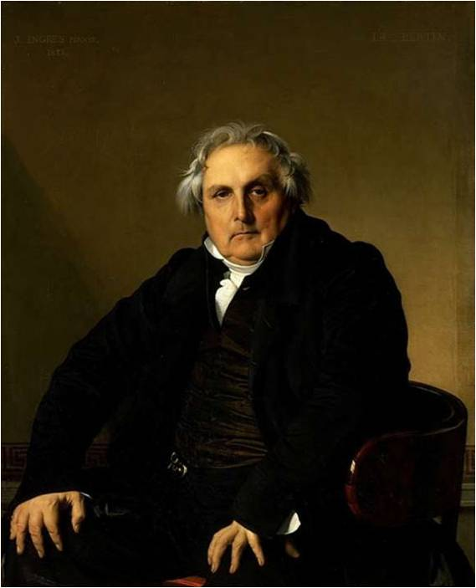
Энгр. Луи-Франсуа Бертен.
1832
Энгр. Мари-Клотильд-Инес Муатесье. 1856
Энгр. Виконтесса д’Оссонвиль. 1845
Энгр. Царевич Антиох и Стратоника. 1840
Энгр. Одалиска и рабыня. 1840
Энгр. Источник. 1820-56

Романтизм
Романтизм — явление, порожденное буржуазным строем. Как мировоззрение и стиль художественного творчества он отражает его противоречия: разрыв между должным и сущим, идеалом и действительностью. Осознание нереализуемости гуманистических идеалов и ценностей Просвещения породило две альтернативные мировоззренческие позиции. Суть первой — презреть низменную действительность и замкнуться в скорлупе чистых идеалов. Суть второй — признать эмпирическую реальность, отбросить все рассуждения об идеальном. Исходным пунктом романтического мировоззрения является открытое неприятие действительности, признание непреодолимой пропасти между идеалами и реальным бытием, неразумности мира вещей.
Для него характерны негативное отношение к действительности, пессимизм, трактовка исторических сил как находящихся вне реальной повседневной действительности, мистификация и мифологизация. Все это побуждало к поискам разрешения противоречий не в реальном мире, а в мире фантазий.
Романтическое миропонимание охватило все сферы духовной жизни — науку, философию, искусство, религию. Оно выразилось в двух вариантах:
Первый — в нем мир представал бесконечной, безликой, космической субъективностью. Творческая энергия духа выступает здесь началом, созидающим мировую гармонию. Для этого варианта романтического миропонимания характерен пантеистический образ мира, оптимизм, возвышенные чувства.
Второй — в нем человеческая субъективность рассматривается индивидуально-личностно, понимается как внутренний самоуглубленный мир человека, находящегося в конфликте с внешним миром. Такому мироощущению свойственен пессимизм, лирически-грустное отношение к миру.
Исходным принципом романтизма было «двоемирие»: сопоставление и противопоставление реального и воображаемого миров. Способом выражения этого двоемирия был символизм.
Романтический символизм представлял органическое соединение мира иллюзорного и реального, что проявилось в появлении метафоры, гиперболы, поэтических сравнений. Романтизму, несмотря на тесную связь с религией, были присущи юмор, ирония, мечтательность. Образцом и нормой для всех областей искусства романтизм объявил музыку, в которой, по мнению романтиков, звучала сама стихия жизни, стихия свободы и торжества чувств.
Возникновение романтизма было обусловлено рядом факторов. Во-первых, социально-политическими: Французская революция 1769— 1793 гг., наполеоновские войны, война за независимость Латинской Америки. Во-вторых, экономическими: промышленный переворот, развитие капитализма. В-третьих, он формировался под влиянием классической немецкой философии. В-четвертых, сложился на основе и в рамках существующих литературных стилей: просвещения, сентиментализма.
Расцвет романтизма приходится на период 1795— 1830 гг. — период европейских революций и национально-освободительных движений, и особенно ярко романтизм проявился в культуре Германии, Англии, России, Италии, Франции, Испании.
Романтическая тенденция оказала большое влияние в гуманитарной области, а позитивистская — в естественно-научной, технической и практической.
Жан Луи Андре Теодор Жерико (1791—1824).
Ученик в течение недолгого времени К. Верне (1808—1810), а потом П. Герена (1810—1811), которого огорчали его приемы передачи природы не в соответствии с принципами школы Жака-Луи Давида и пристрастие к Рубенсу, но впоследствии признавший рациональность стремлений Жерико.
Служа в королевских мушкетерах, Жерико писал преимущественно батальные сцены, однако после путешествия в Италию в 1817—19 гг. он исполнил большую и сложную картину «Плот „Медузы“» (находится в Лувре, в Париже), ставшую полным отрицанием давидовского направления и красноречивой проповедью реализма. Новизна сюжета, глубокий драматизм композиции и жизненная правда этого мастерски написанного произведения не были сразу оценены по достоинству, но вскоре оно получило признание даже со стороны приверженцев академического стиля и принесло художнику славу талантливого и смелого новатора.
Теодор Жерико, автопортрет.
Жерико. Портрет г-на Д. (лейтенанта Дьедонне)
Офицер конных егерей, идущий в атаку. 1812
Жерико. Раненый кирасир, покидающий поле боя. 1814
Жерико. Портрет карабинера
Жерико. Бег свободных лошадей. Балтимор, Музей искусств
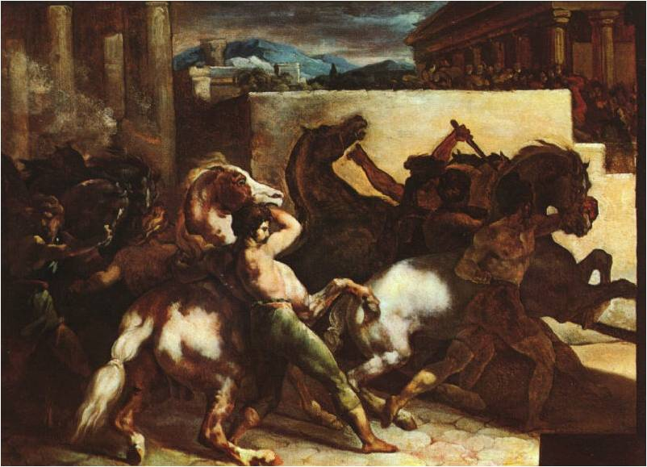
Жерико. Бег свободных лошадей. Лилль. Музей искусств
Жерико. Четверо юношей, сдерживающих коня
Жерико. Плот «Медузы». 1819.
трагическая напряженность и драматизм.
В 1818 году Жерико работал над картиной «Плот Медузы», положившей начало французскому романтизму. Делакруа, позировавший своему другу, стал свидетелем рождения композиции, ломающей все привычные представления о живописи. Позже Делакруа вспоминал, что увидев законченную картину, он «в восторге бросился бежать, как сумасшедший, и не мог остановиться до самого дома».
В основе сюжета картины лежит реальное происшествие, случившиеся 2 июля 1816 года у берегов Сенегала. Тогда на отмели Арген в 40 лье от африканского берега потерпел крушение фрегат «Медуза». 140 пассажиров и членов команды попытались спастись, высадившись на плот. Только 15 из них остались в живых и на двенадцатый день скитаний были подобраны бригом «Аргус». Подробности плавания выживших потрясли современное общественное мнение, а само крушение обернулось скандалом во французском правительстве из-за некомпетентности капитана судна и недостаточности попыток спасения потерпевших.
Образное решение
Гигантское полотно впечатляет своей выразительной мощью. Жерико сумел создать яркий образ, соединив в одной картине мёртвых и живых, надежду и отчаяние. Картине предшествовала огромная подготовительная работа. Жерико делал многочисленные этюды умирающих в больницах и трупов казнённых. «Плот „Медузы“» стал последним из законченных произведений Жерико.
В 1818 году, когда Жерико работал над картиной «Плот „Медузы“», положившей начало французскому романтизму, Эжен Делакруа, позировавший своему другу, стал свидетелем рождения композиции, ломающей все привычные представления о живописи. Позже Делакруа вспоминал, что увидев законченную картину, он «в восторге бросился бежать, как сумасшедший, и не мог остановиться до самого дома».
Реакция публики
Когда Жерико выставил «Плот „Медузы“» в Салоне в 1819 году, картина вызвала негодование публики, так как художник вопреки академическим нормам того времени использовал столь большой формат не для изображения героического, нравоучительного или классического сюжета.
Картина была приобретена в 1824 году и в настоящее время находится в 77-м зале на 1-м этаже галереи Денон в Лувре.
Жерико. Скачки в Эпсоме. 1821
Жерико. Окно булочной. 1821, литография
Жерико. Клептоман. Ок. 1820
Жерико. Сумасшедшая, страдающая манией зависти («Гиена Сальпетриера»)
Эже́н Делакруа́ (1798 — 1863) — французский живописец и график, глава романтического направления в европейской живописи.
Но настоящими университетами для Делакруа стали Лувр и общение с молодым живописцем Теодором Жерико. В Лувре он очаровался работами старых мастеров. В то время там можно было увидеть немало полотен, захваченных во время Наполеоновских войн и ещё не возвращенных их владельцам. Больше всего начинающего художника привлекали великие колористы — Рубенс, Веронезе и Тициан. Но самое большое влияние оказал на Делакруа Теодор Жерико.
Эжен Делакруа. Ладья Данте. 1822.
Эжен Делакруа. Резня на Хиосе. 1824.
Делакруа. Казнь дожа Марино Фальери. 1826
Делакруа. Смерть Сарданапала. 1827
В июле 1830 Париж восстал против монархии Бурбонов. Делакруа симпатизировал восставшим, и это нашло отражение в его «Свободе, ведущей народ» (у нас это произведение известно также под названием «Свобода на баррикадах»). Выставленное в Салоне 1831года, полотно вызвало бурное одобрение публики. Новое правительство купило картину, но при этом немедленно распорядилось снять ее, слишком уж опасным казался ее пафос.
Делакруа. Свобода, ведущая народ. 28 июля 1830. Салон 1831.
Делакруа. Алжирские женщины. 1834
Делакруа. Еврейская свадьба в Марокко. 1839
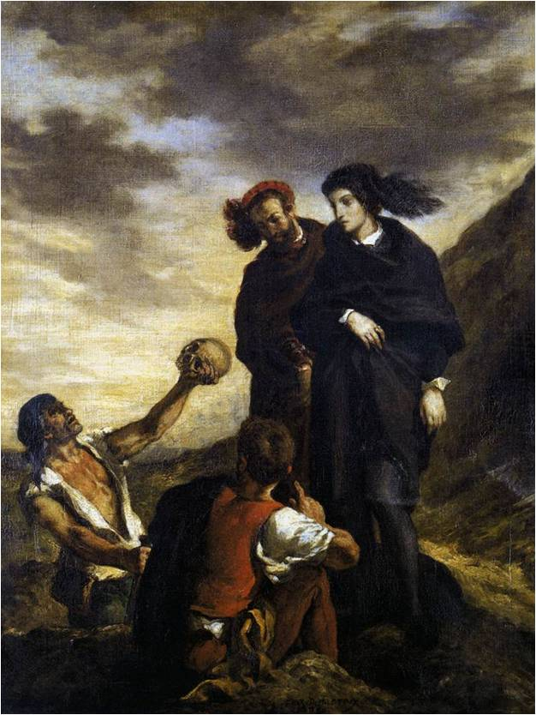
Делакруа. Гамлет на кладбище. 1839
Делакруа. Портрет Фредерика Шопена. 1838.
Делакруа. портрет Жорж Санд. 1838.
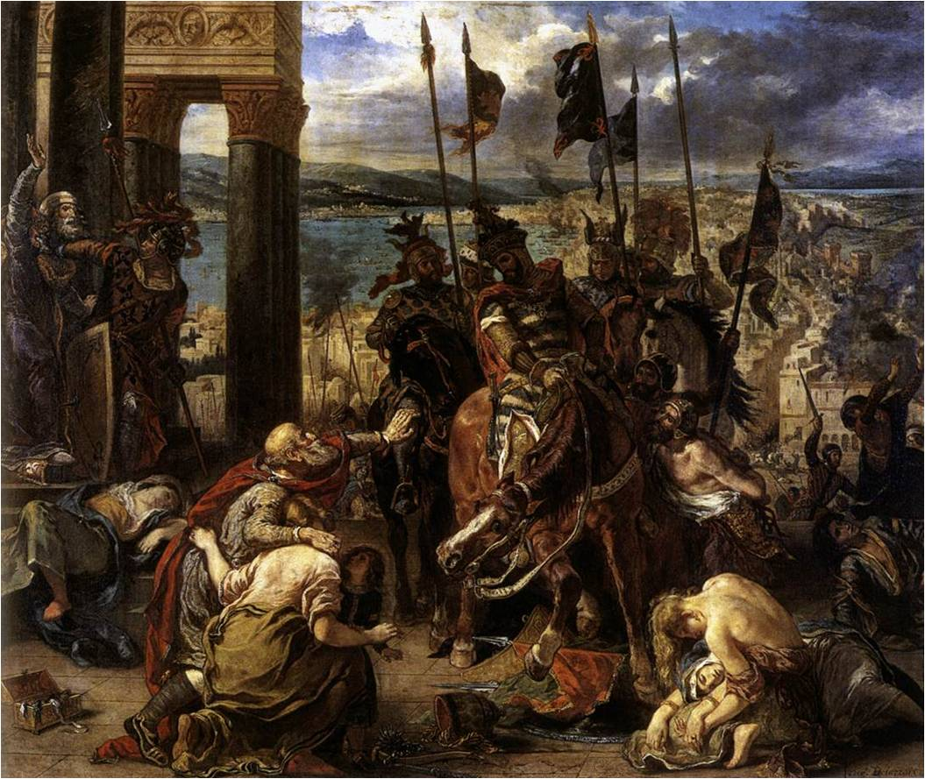
Делакруа. Вход крестоносцев в Константинополь. 1840

10.2 Критический реализм.
Критический реализм, существовавший в искусстве европейских стран и США, был ориентирован на изображение жизни обездоленных слоев общества, противопоставленных богатым, сочувствие неблагополучной судьбе бедных. Пролетарская идеология выдвинула нового героя - трудового человека, его жизнь стала основной темой в живописи и графике.
В реалистическом искусстве отражены волнующие весь мир национально-освободительные идеи, интерес к которым был проявлен еще романтиками во главе с Делакруа. Реализм, пришедший на смену романтизму, часто рассматривается как оппозиция этому стилю, хотя отношения между ними более сложные, поскольку романтизм в какой-то степени тоже был реалистичен, так как ставил своей целью в искусстве создать новую, прекрасную, хотя и идеалистическую реальность.
Революция 1848г. развеяла романтические иллюзии французской интеллигенции и в этом смысле явилась очень важным этапом в истории культуры не только Франции, но и всей Европы. Искусство стало шире использоваться как средство агитации и пропаганды. Отсюда развитие станковой и иллюстративно-журнальной графики в качестве основного элемента сатирической печати. Художники активно втягивались в бурный ход общественной жизни.
Исторические события, происходившие во Франции, начиная с революции 1830г. и кончая франко-прусской войной и Парижской Коммуной 1871 г., нашли отражение в графике одного из крупнейших французских художников Оноре Домье (1808 - 1879). Славу ему принесла литография «Гаргантюа» (1831) - карикатура на Луи Филиппа, изображенного заглатывающим золото и «отдающим» взамен ордена и чины. Уже в этом графическом листе художник, преодолевая перегруженность композиции и повествовательность, тяготеет к монументальной, объемно-пластической форме, прибегает к деформации в поисках наибольшей выразительности лица или предмета.
Домье осмысливает каждодневные события политической борьбы сатирически, умело пользуясь языком иносказаний и метафор. Социальные типы и характеры показаны им в таких сериях, как «Парижские впечатления», «Парижские типы», «Супружеские нравы» (1838-1843). Художник делает иллюстрации к «Физиологии рантье» Бальзака - писателя, высоко его ценившего. В 1840-е годы Домье работает над сериями «Прекрасные дни жизни», «Синие чулки», «Представители правосудия», высмеивает фальшь академического искусства в пародии на античные мифы («Древняя история»). Он выступает не только страстным борцом против пошлости, ханжества, лицемерия, но и тонким психологом. Комическое у него никогда не бывает дешевым, поверхностным зубоскальством, оно отмечено печатью личной боли за несовершенство мира и человеческой природы.
Живопись Домье, как справедливо указывают все исследователи его творчества, полна печальной суровости и невысказанной горечи. Предметом изображения становится мир простых людей: прачек, водоносов, кузнецов, бедных горожан, городской толпы. Точно найденные жесты и повороты фигуры, выразительность силуэта - средства, которыми Домье создает монументальность образа, подчеркивает его величие («Прачка»). Вместе с тем благодаря умению схватывать самое характерное он смог придать обобщенным образам большую жизненность.
В композициях художник часто прибегает к фрагментарности. Это позволяет ощущать изображенное на картине как часть действия, происходящего за ее пределами («Восстание», «Семья на баррикаде», «Вагон III класса»). Заметим, что размеры живописных полотен Домье всегда небольшие, ведь большая картина тогда связывалась обычно с аллегорическим или историческим сюжетом. Домье был первым, чьи живописные произведения на современные темы зазвучали как произведения монументальные - не по размеру, а по значительности.
Во время франко-прусской войны Домье выпускает литографии, впоследствии вошедшие в альбом под названием «Осада», в которых с горечью и болью рассказывает о народных бедствиях в образах поистине трагических. Эти произведения были как бы духовным завещанием художника.
Во французской живописи реализм сначала проявился в пейзаже, на первый взгляд наиболее отдаленном от общественных бурь и тенденциозной направленности жанре. Реализм в пейзаже начинается с барбизонской школы, получившей такое название по имени деревушки Барбизон недалеко от Парижа. Это была группа молодых живописцев (Т. Руссо, Д. Пенья, Ж. Дюпре, К. Тройон, Ш. Добиньи), которые приехали в Барбизон писать этюды с натуры. Картины они завершали в мастерской на основе этюдов, поэтому живое ощущение натуры сочетается в их живописи с законченностью и обобщенностью композиции и колорита. Всех барбизонцев объединяло желание внимательно изучать природу и правдиво ее изображать, однако это не мешало каждому из них сохранять свою творческую индивидуальность.
Теодор Руссо (1812-1867) глубоко любил природу и протестовал против варварского вмешательства в нее человека. В его изображении деревьев, лугов, равнин мы видим вещественность мира, материальность, объемность («Дубы», 1852). С большой точностью художник передавал строение и породу каждого дерева, характер листвы. Руссо тщательно продумывал композицию картин, умел подчеркнуть деталь, давал представление о масштабности деревьев, изображая около них фигуры животных.
Одной из наиболее типичных по композиции картин Руссо является «Лес Фонтебло» (1848-1850), где купы деревьев размещены по обе стороны холста, оставляя посередине просвет. Часто художник изображал раскидистые деревья в центре картины, чтобы подчеркнуть их величие и мощь («Пейзаж с крестьянкой», ок. 1850). При этом свет и цвет в его картинах академически условны.
В Барбизоне работал одно время Жан Франсуа Милле (1814-1875). Крестьянский мир - основной сюжет его картин. Художник создал обобщенный монументальный образ труженика земли («Веятель», 1848; «Сеятель», 1850; и др.). Он показал сельский труд как естественное состояние человека, как форму его бытия. В труде проявляется связь человека с природой, которая облагораживает его. Этой идеей пронизаны картины луврского собрания («Сборщицы колосьев», 1857; «Анжелюс», 1859). Для почерка Милле характерен предельный лаконизм: художник отбирает главное, позволяющее передать общечеловеческий смысл в самых простых, обыденных картинах повседневной жизни. Среди его произведений есть один образ - «Человек с мотыгой» (1863), в котором художник, выразив предельную усталость, измождение, измученность тяжелым физическим трудом, все же сумел показать огромные дремлющие силы труженика-исполина. Художник так писал об этой картине: «Это хлеб в поте лица, это крик земли, я знаю это по себе. <...> Но именно в этом я и нахожу подлинную человечность и большую поэзию». Правдивое и честное искусство Милле, прославляющее человека труда, проложило пути для дальнейшего развития этой темы в живописи второй половины XIX -XX в.
Одним из самых тонких мастеров французского пейзажа середины XIX в. был Камиль Коро (1796- 1875). Он создал интимный пейзаж - «пейзаж настроения» («Воз сена», «Колокольня в Аржантее»). Коро много ездил по Франции. Он был значительно старше барбизонцев, но поселился не в Барбизоне, а в маленьком городке Виль д'Аврэ под Парижем. Здесь Коро нашел постоянный источник вдохновения, написал свои лучшие пейзажи, которые часто населял нимфами или другими мифологическими существами, и лучшие портреты. В творчестве Коро следовал непосредственному впечатлению и всегда оставался предельно искренним («Мост в Манте», «Башня ратуши в Дуэ»). Человек в пейзажах Коро органично входит в мир природы. Это не стаффаж классического пейзажа, а делающие свою извечную работу люди: женщины, собирающие хворост; возвращающиеся с поля крестьяне («Семья жнеца»). В пейзажах Коро редко встретишь борьбу стихий, ночной мрак, что так любили романтики. Он изображает предрассветную пору или грустные сумерки, предметы в его полотнах окутаны густой мглой или легкой дымкой, прозрачные лессировки обволакивают формы, усиливают серебристую воздушность.
Изображение всегда пронизано личным отношением художника, его настроением. Гамма цветов Коро как будто не богата. Это градации серебристо-жемчужных и лазурно-перламутровых тонов, но из этих соотношений близких по тону красочных пятен художник умеет создать неповторимую гармонию. Манера Коро размашистая, свободная, «трепетная». Именно размашистая манера Коро вызывала резкие нападки официальной критики. Свободе письма художник учился у английских живописцев, прежде всего у Констебла, с пейзажами которого познакомился еще на выставке 1824 г.
Наряду с пейзажами Коро написал много портретов. Он не был прямым предшественником импрессионизма. Однако способ Коро передавать световую среду, его отношение к непосредственному впечатлению от природы и человека имели большое значение для утверждения живописи импрессионистов и во многом созвучны их искусству.
Критический реализм как новое мощное художественное направление активно утверждал себя и в жанровой живописи. Исследование общественных противоречий было свойственно Г. Курбе, Ж. Ф. Милле и другим художникам Франции.
Реализму в творчестве Гюстава Курбе (1819- 1877) были присущи некоторые черты романтизма. Простые жанровые сцены художник умел трактовать как возвышенно-исторические, и незатейливая провинциальная жизнь получила под его кистью романтическую окраску. В картине Курбе «Каменотесы» (1849-1850) нет социальной остроты, но есть сочувствие к доле бедняков. Само обращение к подобной теме было задачей социального плана.
Курбе стремился запечатлеть на своих полотнах обитателей родных мест. Он родился близ города Орнана и на своем самом знаменитом полотне «Похороны в Орнане» изобразил местное общество во главе с мэром. Художник смог передать типическое через индивидуальное, создал целую галерею провинциальных характеров. Колористическая гармония, неудержимая энергия, мощный пластический ритм ставят «Похороны в Орнане» в ряд с лучшими произведениями классического европейского искусства.
Между тем изображение художником ничтожества людских страстей на такой церемонии, как похороны, вызвало целую бурю негодования публики. Когда картина была выставлена в Салоне 1851 г., в ней увидели клевету на французское провинциальное общество, и с тех пор Курбе стали систематически отвергать официальные жюри Салонов. Художника обвиняли в «прославлении безобразного». Главным средством выражения у Курбе был цвет. Его гамма очень строга, почти монохромна, построена на богатстве полутонов. Утолщая и уплотняя красочный слой, для чего часто Курбе заменял кисть шпателем, он добивался интенсивности и глубины тона. Художник достигал прозрачности света в полутонах не так, как обычно это делали лессировками, а при помощи наложения плотных слоев краски одного рядом с другим в определенной последовательности. Каждый тон приобретал свой свет, их синтез сообщал поэтичность любому изображенному Курбе предмету.
Курбе создал несколько программных произведений, посвященных проблеме места художника в обществе. В картине «Ателье» (1855) он показал себя в мастерской, работающим над пейзажем, рядом в центре композиции поставил обнаженную модель, наполнил интерьер любопытствующей публикой, изобразив среди почитателей и праздных зрителей своих друзей.
Хотя картина полна наивной самовлюбленности, она одна из удачнейших у Курбе в живописном отношении. Единство цвета строится на коричневом тоне, в который вводятся голубые и нежно-розовые тона задней стены, розовые оттенки платья натурщицы, небрежно брошенного на переднем плане, множество других оттенков, близких к основному коричневому тону.
Программной является и другая картина - «Встреча» (1854), более известная под названием, данным ей в насмешку, «Здравствуйте, господин Курбе». На ней изображен сам художник с этюдником за плечами и посохом в руке, повстречавший на проселочной дороге коллекционера Брюйа и его слугу. Знаменательно, что не Курбе, некогда принимавший помощь богатого мецената, а меценат снимает шляпу перед художником, идущим свободно и уверенно, с высоко поднятой головой. Идея картины - художник идет своей дорогой, он сам выбирает свой путь - была понята всеми, но встречена по-разному и вызвала неоднозначную реакцию.
Реалистическая живопись Курбе во многом определила дальнейшие этапы развития европейского искусства.
Идеи французских революций 1830 и 1848 гг. вызвали формирование и развитие критического реализма.
Оноре́ Домье́ (1808 — 1879) — французский художник-график, живописец и скульптор, крупнейший мастер политической карикатуры XIX века.
Работа в журналах «Карикатура» и «Шаривари».
О.Домье. Гаргантюа. 1831
Домье. Не прикасайтесь! Свобода печати. 1834
Домье. Законодательное чрево. 1834
Оноре Домье. Улица Транснонен. 15 апреля 1834.
Домье. Последнее заседание бывших министров. 1848
Домье. Ратапуаль и Республика.
Домье. Бедная Франция!
Домье. Древняя история. Нарцисс.
Переход к бытовой сатире в период реакции.
Домье. Купальщики.
Домье. Литературная дискуссия во втором ярусе
Домье. Оркестр во время представления трагедии. 1852
Оноре Домье. «Этот господин Курбе делает людей такими вульгарными, на свете не бывает таких уродов!» Le Charivari, 8 июля 1855
Домье. Робер Макер – биржевой делец
Домье. Любители искусства
Домье. Рисунок
Оноре Домье. Вагон третьего класса
Домье. Эмигранты
Оноре Домье. Прачка
Домье. Художник перед мольбертом
Домье. Мелодрама
Домье. Республика, кормящая и защищающая своих детей. 1848
Домье. Советы молодому художнику
Домье. Адвокат
Домье. Серия «Дон Кихот и Санчо Панса».
Домье. Ратапуаль
Домье. Гизо. Из серии портретов депутатов Парламента. 1833-34
Домье. Из серии портретов депутатов Парламента. 1833-34
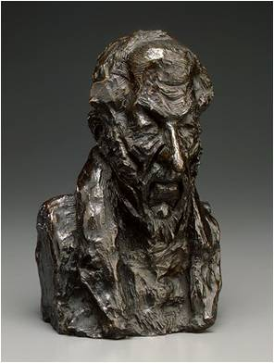
Домье. Из серии портретов депутатов Парламента. 1833-34

10.3 Импрессионизм. Постимпрессионизм.

Творчество Эдуарда Мане предварило возникновение импреммионизма.
Эдуарда Мане (1832- 1883) также причисляют к импрессионистам, хотя он категорически отказывался принимать участие в их выставках. В истории французского и мирового искусства творчество Э. Мане занимает особое место, которое определяется как приверженностью художника к классическим традициям европейской культуры («Олимпия»; портреты, навеянные испанской живописью), так и новаторскими поисками в области пленэрной живописи («В лодке», «Берта Моризо» и др.).
Использование Э. Мане классических мотивов при изображении современной жизни вызвало бурю негодования зрителей, особенно оскорбила их мораль картина «Завтрак на траве», где художник расположил на лужайке сидящих рядом одетых мужчин и обнаженную женщину.
Картина Э. Мане «Олимпия», на которой современная женщина показана в позе Венеры, стала предметом яростных нападок критиков. Газеты называли ее нелепой пародией на тициановскую «Венеру Урбинскую». Современники никак не хотели согласиться с тем, что Э. Мане изобразил не античную красавицу, а французскую натурщицу. Большая, массивная фигура негритянки с букетом цветов оттеняет хрупкость и белизну обнаженной женщины.
Понадобилось много лет, чтобы «Завтрак на траве» и «Олимпия» заняли свое почетное место в музеях.
Э. Мане предвосхитил начинания импрессионистов в области поиска новых средств живописи. Показательна в этом отношении картина «Флейтист». На живописном сером фоне выделяется выразительный силуэт мальчика. Место действия не обозначено. Э. Мане пренебрегает обязательной для того времени перспективой, открытой еще в эпоху Возрождения.
В некоторых полотнах он параллельно с Дега использует завоевания кинематографа в передаче времени и пространства. Его картина «Бар в Фоли-Бержер» - сложное, развивающееся в пространстве и во времени действие. За спиной молодой красивой женщины у стойки бара - зеркало, в котором отражаются посетители: например, в правой части картины мы видим отражение дамы, слушающей какого-то господина. Молодая героиня картины погружена в задумчивое состояние. Сложная композиция картины позволяет зрителю домысливать сюжет.
Мане. Портрет родителей.
Мане. Старый музыкант. 1862
Мане. Музыка в Тюильри. 1862
Эдуард Мане. Завтрак на траве. 1863
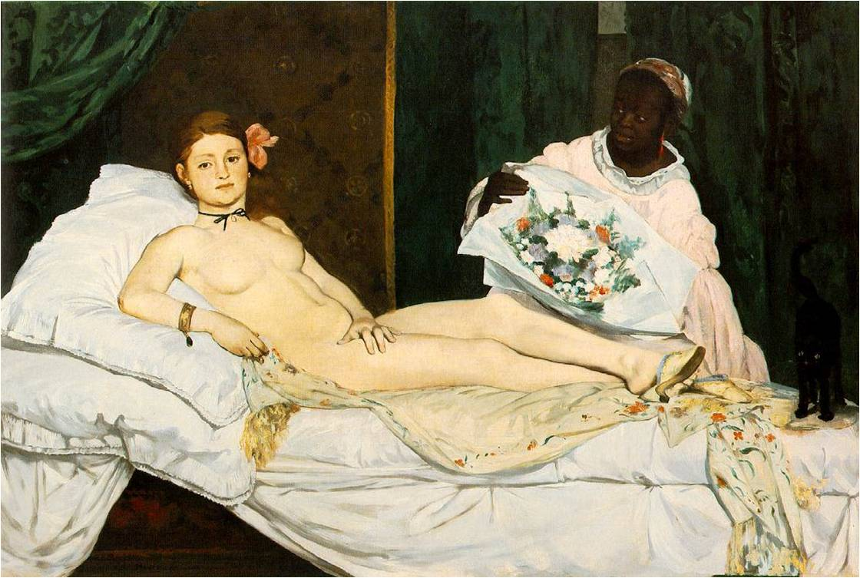
Эдуард Мане. Олимпия. 1863
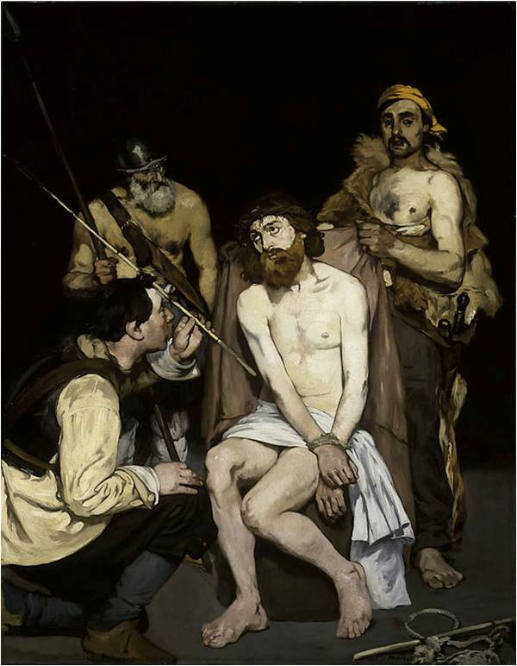
Мане. Осмеяние Христа. 1865
Мане. Уличная певица. Ок. 1862
Мане. Флейтист. 1866
Мане. Портрет Эмиля Золя. 1868
Эдуард Мане. Расстрел императора Максимилиана. 1868-69
Мане. Завтрак в ателе. 1869
Эдуард Мане. Бал-маскарад в Опере. 1873
Мане. Аржантей. 1874
Мане. В лодке. 1874
Мане. Вишня. Ок. 1877
Мане. Нанá. 1877
Мане. У папаши Латюиля. 1879
Эдуард Мане. Бар в Фоли-Бержер. 1881

Импрессионизм
Живопись. В 1874г. в одном из парижских Салонов открылась выставка тогда еще совсем неизвестных художников. Среди них были Клод Моне, Пьер Огюст Ренуар, Камиль Писсарро, Альфред Сислей, Поль Сезанн и др. К этой группе художников были близки Эдуард Мане и Эдгар Дега.
Одна из картин К.Моне называлась «Впечатление. Восход солнца». На ней изображена гавань ранним утром, окутанная розовым туманом, сквозь который проступают солнце и неясный силуэт лодки. Переливы красок создают ощущение торжественности момента.
После этой выставки кто-то из журналистов презрительно отозвался о ее участниках как об «импрессионистах», потому что их картины якобы фиксировали лишь первое впечатление от увиденного (от фр. impression - впечатление). Художникам это слово понравилось, и они стали называть себя импрессионистами. Так возникло название нового направления в искусстве.
Художники-импрессионисты совершили величайший переворот в живописи. Они работали, не согласуясь с правилами и принципами академической школы. В отличие от академистов, создававших произведения на библейские, исторические и мифологические мотивы, импрессионисты стремились отобразить реальную жизнь, показать бытовые сценки. Они вышли писать свои полотна на пленэр, т.е. на открытый воздух. Эти художники применяли преимущественно яркие краски, при этом основное внимание уделяли игре цветовых оттенков, а не четкой прорисовке фигур и деталей. Импрессионистов отличает живое видение натуры. Как известно, один и тот же предмет может вызвать различные впечатления в зависимости от освещения, времени года, погоды и даже настроения. Для импрессионистов были важны передача ускользающих мгновений, выделение случайных деталей, постоянное открытие нового.
Художники стремились уловить на картинах короткие мгновения бытия, подобно фотографам. К. Моне, например, удалось передать эффект движущегося поезда даже раньше изобретения кинокамеры. Они выхватывали из повседневной жизни сюжеты своих произведений, поэтому композиции часто строили фрагментарно, изображения были перерезаны краями полотна, фигуры показывали в сложных ракурсах. Асимметричные, динамичные и неуравновешенные композиции создавали впечатление случайности, но на самом деле были тщательно продуманны. Острота образов усиливалась специальными приемами наложения краски.
Признанным лидером среди художников-импрессионистов был Клод Моне (1840- 1926). Уже в ранней работе «Дама в саду» он использовал чистые, сверкающие краски. Природа у К. Моне не величественна, а естественна. «Как много надо работать, чтобы передать то, что я хочу уловить!» - говорил художник.
К. Моне некоторые мотивы писал много раз при различном освещении (Руанский собор, стога, вокзал Сен-Лазар, лондонские туманы). На каждом полотне он открывает новые стороны натуры. Передать красоту одного объекта в различное время суток, при различном освещении - эта задача очень привлекала К. Моне. Одно из лучших произведений К. Моне - знаменитый «Бульвар Капуцинок в Париже» (1873, хранится в ГМИИ им. А. С. Пушкина). Выбрав точку зрения сверху, художник изобразил уходящую по диагонали перспективу бульвара, поток экипажей и движение толпы. Такая точка зрения позволяет К. Моне отказаться от первого плана. Он передает впечатление от уезжающих экипажей и едва заметно вибрирующего воздуха. Фигурки уходящих вдаль прохожих едва намечены белыми мазками. Фасады домов на противоположной стороне бульвара наполовину скрыты ветвями платанов. Все растворяется в сияющем солнечном освещении, контрастирующем с голубовато-лиловой тенью от домов, лежащей на уличной мостовой.
К. Моне разрушает представление о плоскости холста, создавая иллюзию пространства и наполняя его светом, воздухом и движением. Взгляд зрителя устремляется в бесконечность, и нет предельной точки, где бы он мог остановиться.
Солнечную сторону К. Моне делает оранжевой, золотисто-теплой, теневую - фиолетовой, а единая свето-воздушная дымка придает всему пейзажу тональную гармонию. Контуры домов и деревьев постепенно вырисовываются в воздухе, пронизанном солнечными лучами.
В красочном мареве тонут архитектурные детали зданий, тают контуры экипажей, растворяются ветки деревьев, а глубина пространства теряется в движении светящегося воздуха. Все это заполняет картину таким образом, что глаз зрителя теряет грань между близкими освещенными стенами и дальним голубым сумраком, скрывающим продолжение улицы.
Искусствовед К. Г. Богемская отмечает: «Когда говорят, что импрессионисты умели запечатлевать момент безостановочного движения жизни, то подтверждением этому может быть названа картина «Бульвар Капуцинок в Париже».
Новым в искусстве импрессионизма стали техника мазка, передача впечатления от света и цвета натуры. Художники наносили на полотно чистые краски, не смешивая их на палитре, поэтому картины поражали своей мно-гоцветностью и при разглядывании издали как бы оживали. Например, при ближайшем рассмотрении «Белых кувшинок» (1899) К. Моне хорошо видно, что они написаны густо-розовыми, голубыми и даже терракотовыми оттенками. Яркие краски передают не только белизну кувшинок, но и, как кажется, даже их запах. Зритель сам словно присутствует среди них. Этот эффект - величайшее достижение искусства импрессионизма.
Клод Моне. Дама в зеленом. Портрет Камилль Моне. 1866
Моне. Завтрак на траве. 1865-66
Клод Моне. Дама в саду. 1867
Моне. Сад в Сент-Адресс. 1867-68
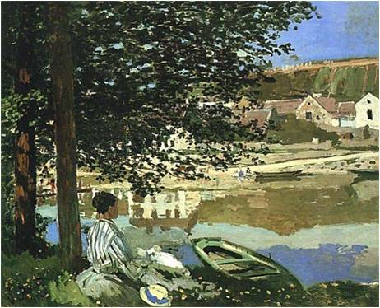
Моне. Берег Сены в Беннекуре. 1868
Моне. Лягушатник. 1869
Моне. Бульвар Капуцинок. 1873
Клод Моне. Восход солнца. Впечатление. 1872-73
Моне. Поле маков. 1873
Клод Моне. Вокзал Сен-Лазар. 1877
Моне. Темза ниже Весминстера. Ок. 1871
Клод Моне. Стога сена. 1891
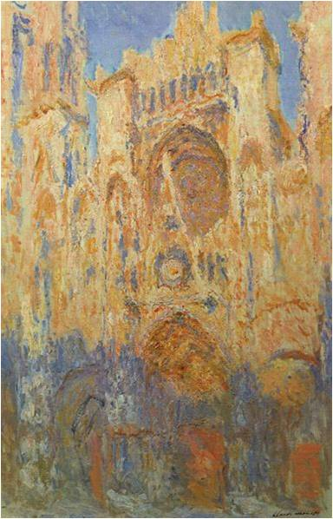
Моне. Руанский собор на закате. 1892-94
Моне. Мостик в Живерни. 1899
Моне. Кувшинки («Желтая нирвана»). После 1916
Огюста Ренуара (1841 - 1919) считают импрессионистом, но его творчество не ограничивалось рамками этого направления. По технике живописи Ренуар действительно был близок К. Моне, однако его взгляды отличались от эстетики импрессионизма, и он никогда не причислял себя к импрессионистам, хотя в их выставках участвовал. Ренуар писал то, что ему было близко (танцующих модисток, завтракающих лодочников и т.п.), а в импрессионистический период - сцены из жизни парижских предместий, ресторанов и общественные балы («Мулен де ла Галет», «Качели», «Ложа» и др.). В этих, казалось бы, мимолетных впечатлениях художник увидел праздник быстротекущей жизни и сияющую радость ее счастливых мгновений.
Ранним портретам О. Ренуара было присуще общее качество: художник не изолировал модель от окружающего мира. Основываясь на своих впечатлениях, он делал тени голубыми, а лицо на солнце золотисто-розовым. Уже с самых первых своих работ О.Ренуар всегда рисовал только кистью, обращая особое внимание на светотональную моделировку формы («Девушка с веером», «Белокурая купальщица» и др.).
Для О. Ренуара было увлекательной задачей изобразить своих современников, особенно волновали художника женские образы - соблазнительное обаяние юных парижанок, жемчужная теплота обнаженного женского тела («Нагая женщина, сидящая на кушетке», 1876). Очаровательны портреты детей кисти Ренуара («Девочка с лейкой», 1876; «Портрет мадам Шарпантье с детьми», 1878).
В 1878 г. О. Ренуар написал портрет (в полный рост) «Жанны Самары» - актрисы парижского театра «Комеди франсез» - и несколько эскизов к этому портрету, которые можно рассматривать как самостоятельные произведения. Они были созданы в те счастливые минуты, когда художник, не ограниченный необходимостью угождать вкусам заказчика, работал вдохновенно, в полном согласии с собой.
На одном из лучших эскизов определяет настроение розовый фон, являющийся той общей средой, из которой постепенно возникают очертания фигуры. Цвет в картине как будто вибрирует. Белый холст, просвечивая через тонкий красочный слой, придает розовому цвету особую свето-носность. На этом фоне горят золотистые волосы Жанны Самари. Зрителя привлекают ее женственный мягкий взгляд, четко прорисованные губы, красивая рука с золотым браслетом, которой актриса слегка подпирает голову. Легкие мазки кисти художника намечают ее плечи. Жанна Самари изображена в естественной позе. Ее взгляд обращен к зрителю, однако в ее внутреннем состоянии есть и некоторая отрешенность: женственно-прекрасная и обаятельная, она - здесь, перед нами, и в то же время словно чуть-чуть отдалена от нас. Художнику удалось передать смену настроений своей героини.
Ренуар. Портрет Альфреда Сислея и его жены. 1868
Ренуар. Лягушатник. 1869
Ренуар. В ложе. 1874
Ренуар. Завтрак гребцов. 1875
Ренуар. Мулен де ла Галет. 1876
Ренуар. Обнаженная. 1876
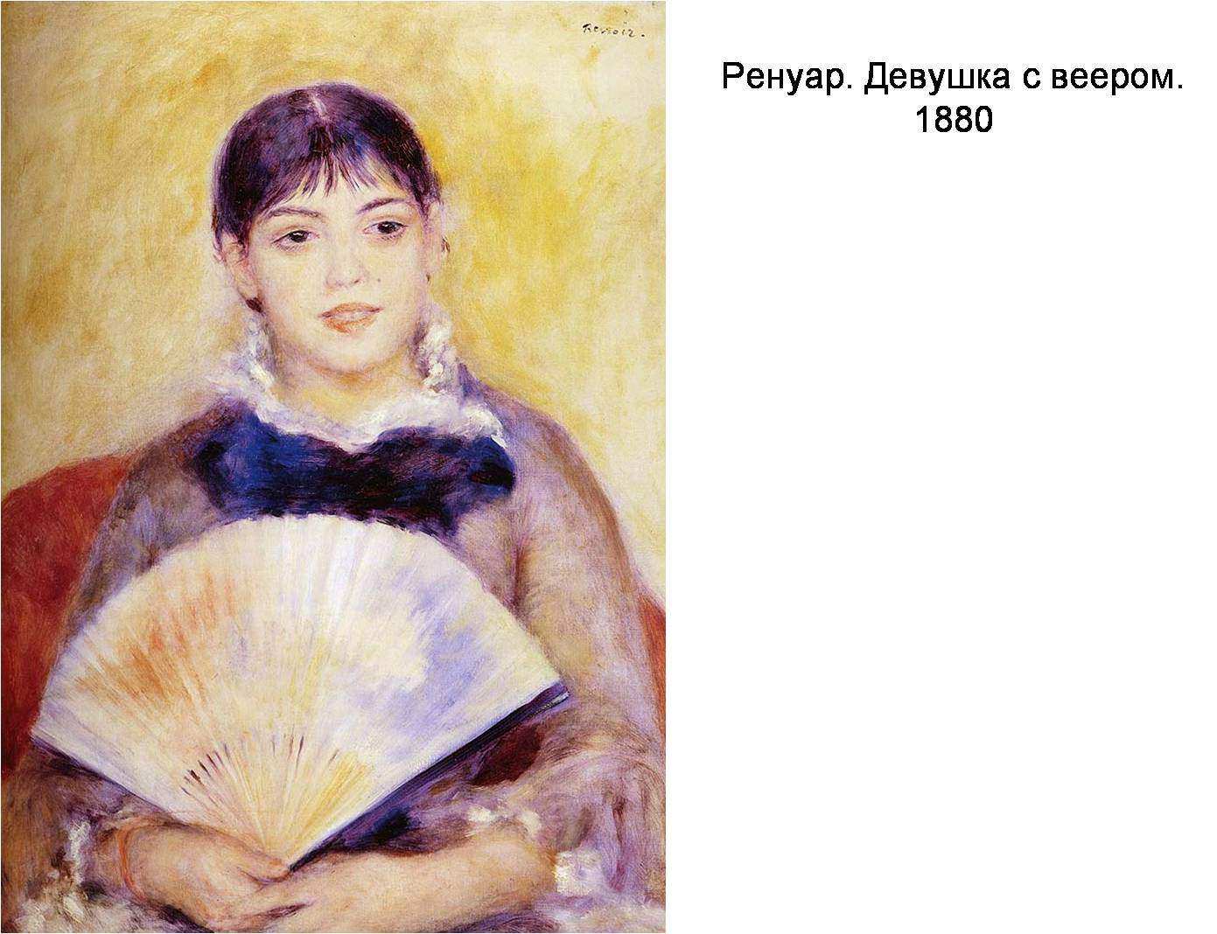
Ренуар. Девушка с веером. 1880
Ренуар. Завтрак гребцов. 1881
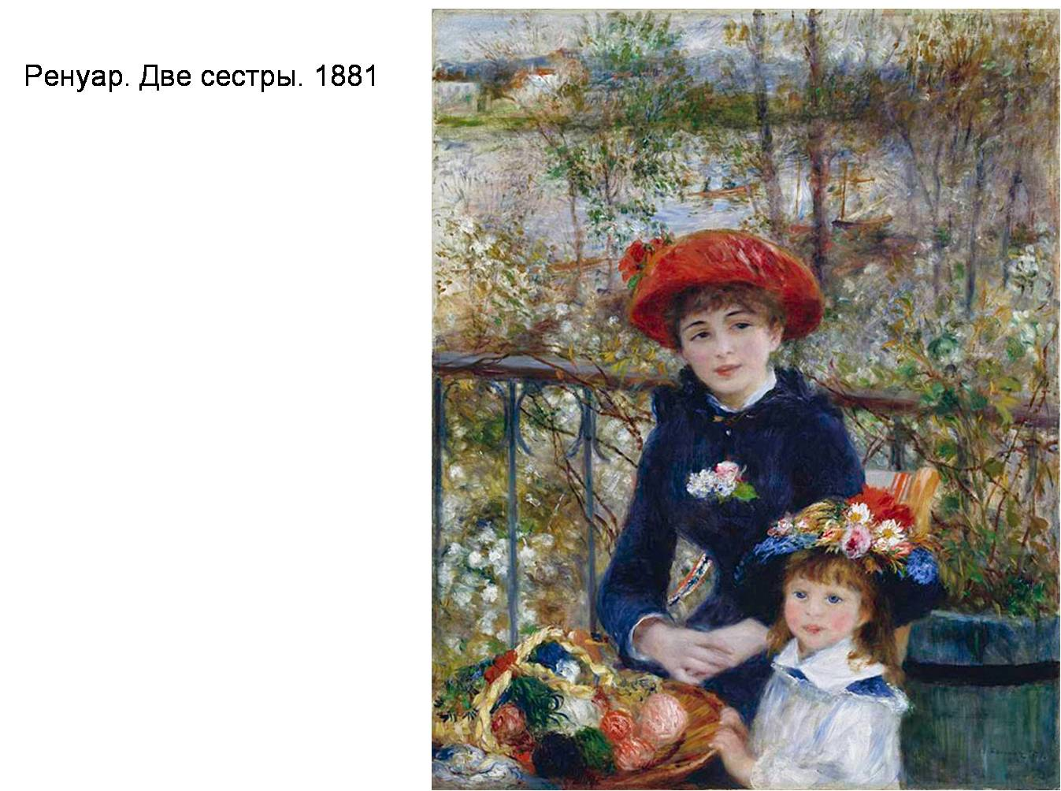
Ренуар. Две сестры. 1881
Ренуар. Танец в Буживале. 1882-83
Ренуар. Большие купальщицы. 1884-87
Ренуар. Светловолосая купальщица. 1904-06
Альфред Сислей (1839-1899) постоянно жил в окрестностях Парижа. Его завораживали покой и простор деревенского пейзажа, облака, плывущие по небу, зеркальный блеск воды. Он создавал чарующие изображения природы с легким оттенком грусти («Маленькая площадь в Аржантее», «Наводнение в Марли», «Мороз в Лувесьен-не», «Берег Сены у Буживаля», «Опушка леса в Фонтенбло» и др.). Сислей тщательно продумывал композицию своих работ, добиваясь монументальной выразительности скромных пейзажей. Он был сторонником светлого колорита, много работал на пленэре.
Альфред Сислей. Вильнёв-ла-Гаренн. 1872
Альфред Сислей. Водоем в Марли. 1875
Альфред Сислей. Ветреный день в Венё. 1882
Эдгар Дега (1834-1917), прекрасно изучивший выразительные возможности жеста, любил рисовать танцовщиц («Танцевальный класс», «Танцовщица на сцене», «Танцовщицы на репетиции») и скачки («Скаковые лошади перед трибуной», «На скачках», «Жокеи перед скачками»). На полотне «Голубые танцовщицы», где три девушки готовясь к выходу на сцену, поправляют платья, все залито волшебным голубым светом, кажется, что сейчас зазвучит музыка. В целой серии картин хрупкие и невесомые фигурки балерин предстают перед зрителем то в полумраке танцевальных классов, то при свете софитов, то в краткие минуты отдыха. Они не позируют художнику, каждая из них занята своим делом. Возникает эффект присутствия, придающий картинам Э.Дега документальную убедительность.
В середине 1880-х годов художник начинает использовать пастель и создает свои знаменитые рисунки обнаженной натуры («После ванны»).
Дега считал, что следует изображать не столько красивое, сколько характерное. В отличие от большинства импрессионистов для Дега средством выражения была линия, а не мазок. Линией художник умел передавать характер движения, эмоциональное состояние модели.
Скульптура. Огюст Роден (1840-1917) прославился умением воплощать в скульптуре яркие эмоциональные состояния, внезапные порывы души. Есть много общего в скульптуре Родена и живописи Дега: та же мягкость светотени, та же незавершенность жеста.
В 1880 г. французское правительство поручило Родену создать портал для Музея декоративных искусств. Он начал работу над «Вратами Ада» - грандиозным скульптурным образом грехов человеческих, где соединились эпическое величие «Божественной комедии» Данте и безысходная тоска «Цветов зла» Бодлера. Огромный портал с двумя створками так и остался незаконченным.
Вся поверхность дверей была покрыта неровной массой, которая при ближайшем рассмотрении оказывалась скопищем человеческих тел. Над вратами склонились три Тени, беспомощные в борьбе со смертью. Под ними, подперев голову рукой, сидит Мыслитель. В целом же произведение перегружено и дробно по композиции, что позволило критике назвать его «воротами в никуда». Однако оно представляет несомненный интерес, напоминая о бронзовых рельефах дверей средневековых соборов, прежде всего «райских дверях» флорентийского баптистерия, которые поразили Родена в Италии. Знаменательно, что эскизы, выполненные в процессе работы над «Вратами Ада», вызвали к жизни много самостоятельных значительных произведений («Ева», «Поцелуй», «Вечная весна», «Мыслитель» и др.).
Статуя «Мыслителя» явилась олицетворением мучительного процесса поиска ответов на извечные вопросы о смысле бытия, стоящие перед человечеством. Мощный титан согнул свою спину от тяжелых раздумий. Лицо его печально. Чтобы почувствовать сложность настроений «Мыслителя», интересно рассмотреть различные ракурсы скульптуры. Справа движение согнутых рук и ног, резкая линия лба и носа, наклон спины делают фигуру предельно напряженной. Ее поза передает состояние мучительного интеллектуального усилия. Слева впечатление меняется: левая рука, безвольно опустившаяся на колено, указывает на усталость.
В 1884 г. Роден получил заказ от городского муниципалитета Кале на проект памятника в честь героя Столетней войны Эсташа де Сен-Пьера, пожертвовавшего собой во имя спасения осажденного города. Англичане пообещали сохранить жизнь горожанам, если шесть знатных граждан согласятся добровольно, в лохмотьях, босые, с веревками на шее пойти на казнь. Первым решился на это Эсташ де Сен-Пьер, за ним последовали другие герои. Памятник в их честь был закончен скульптором в 1886 г., но установлен лишь в 1895 г. «Граждане Кале» - это реалистическая монументальная Скульптура, в которой Роден воплотил образы людей, объединенных общей трагической судьбой. Скульптурная группа не имеет постамента, расположение фигур граждан на уровне земли как бы объединяет их с народом, что усиливает демократичность произведения.
Когда в 1878 г. Роден впервые экспонировал сначала в Брюсселе, а затем в Париже свою скульптуру «Бронзовый век», стремление выразить в статическом искусстве всю трепетность жизни, а также новаторский характер моделировки формы неровными кусками вызвали негодование общественности. С этого момента все выставляемые на суд публики произведения Родена стали поводом к полемике. Сурово были встречены «Мыслитель», «Ева», «Адам», «Блудный сын», «Мучение» и многие другие работы. В течение своей долгой жизни Роден, восхищаясь молодостью и красотой влюбленных, много раз обращался к теме вечной весны, ускользающей любви, страданий, поцелуя. Например, композиция «Поцелуй» (1886) потрясает страстностью и силой чувства.
Постепенно в творчестве Родена все более нарастает тяготение к усложненным символическим образам, к выявлению тончайших эмоций - от ясной гармонии и мягкого лиризма до отчаяния и мрачной сосредоточенности. Произведения скульптора приобретают незаконченный вид из-за текучести и живописной неровности поверхности. При этом возникает впечатление стихийного рождения формы. Скульптор всегда придавал большое значение фактуре как важному средству выразительности образа.
Роден много и успешно занимался жанром портрета. Общество литераторов заказало Родену статую Бальзака. Скульптор трудился над этим памятником шесть лет. Подчеркнутая физиологичность трактовки образа писателя, не свойственная импрессионизму (что свидетельствует о многообразии творческих поисков Родена), вызвала резкое неприятие. Скульптора обвиняли в том, что он обрядил великого писателя «в смирительную рубашку». Несмотря на справедливость некоторых упреков Родену (в привкусе натурализма, модернистской стилизации), нельзя не признать его потрясающего умения выразить напряженное внутреннее движение, подчинить пластическую форму психологическому переживанию.
Открытия художников-импрессионистов оказали влияние и на другие виды искусства, в первую очередь на музыку. Импрессионизм в музыке, так же как и импрессионизм в живописи, неразрывно связан с национальными традициями французского искусства, с французской поэзией и литературой. В творчестве композиторов и художников встречается много общих тем: колоритные жанровые сценки, портретные зарисовки, но исключительное место занимает пейзаж. Музыка импрессионистов (К.Дебюсси, М. Равель и др.) пробуждает у слушателей богатые зрительные образы, передает тончайшие и едва заметные оттенки настроений.

Постимпрессионизм
Художники-постимпрессионисты П.Сезанн, В.Ван Гог и П. Гоген не были объединены ни общей программой, ни общим методом. Хотя эти художники начали работать параллельно с импрессионистами и испытали их влияние, они считали своей главной задачей - передавать не видимость предметов, а их сущность, идею, используя образ как знак, символ.
Поиски новых путей ярко выражены в творчестве Поля Сезанна (1839 - 1906), возродившего утраченный импрессионистами целостный взгляд на мир. П.Сезанн участвовал в первой выставке импрессионистов 1874 г., затем он уехал в родной Прованс, где жил замкнуто и много работал. Трудолюбие было главной его чертой. Когда через 20 лет Сезанн отправил в Париж 150 картин, его приветствовали как великого художника. Молодое поколение живописцев увидело в Сезанне своего вождя.
Мир, природа, человек утверждаются Сезанном во всей цельности и материальности (по терминологии самого художника, это «реализация натуры»). Он стремился исследовать пространство и форму, создать устойчивую композицию.
Художник пишет портреты родных («Мадам Сезанн в красном кресле»), друзей и множество автопортретов, портреты-типы («Курильщик», 1895 - 1900), пейзажи («Берега Марны», 1888), натюрморты («Натюрморт с корзиной фруктов», 1888-1890), сюжетные картины («Игроки в карты», 1890- 1892). На своих полотнах он создает мир, полный созерцательности, задумчивости и сосредоточенности.
Например, на полотне П.Сезанна «Пьеро и Арлекин» изображены люди искусства - те, кто живет в вечном карнавале преображений. И в то же время перед зрителем - типичные персонажи итальянского театра. Народная традиция наделила их определенными чертами характера: Арлекина, победителя в шутовских проделках, - хитрой изворотливостью; Пьеро, неудачника и мечтателя, - застенчивой робостью.
Поль Сезанн изобразил Пьеро и Арлекина в тот момент, когда они идут на праздник, чтобы принять участие в театрализованном представлении. Пока актеры не играют и остаются самими собой. Над этим полотном художник работал очень долго, он писал своих героев с натуры, изнуряя модели долгими часами полной неподвижности. В костюме Арлекина художнику позировал его сын, а в костюме Пьеро - приятель сына. Тем не менее, возникает впечатление, что это не живые люди, а напряженно двигающиеся марионетки. Арлекин в обтягивающем «домино» высокомерен, недоброжелателен, горд. Пьеро согнулся под тяжестью своих мыслей, кажется, что его белоснежные одежды сделаны из гипса, непомерно тяжелы и сковывают движения. Голова Арлекина немного откинута назад, его настороженный и оценивающий взгляд обращен к зрителю. Голова Пьеро, напротив, опущена вниз, он углублен в себя. Художник переосмысливает эти образы, укоренившиеся в народной традиции. Фигуры на картине находятся как бы в разных пространственных измерениях, они сосуществуют, но не взаимодействуют.
П. Сезанн владел великолепной живописной техникой, создающей трепещущую красочную поверхность. По представлению художника, живопись складывается из двух составляющих - геометрической структуры природных форм и колорита. Свои поиски он сформулировал так: «Все в природе лепится в форме шара, конуса, цилиндра; надо учиться писать на этих простых фигурах, и, если вы научитесь владеть этими формами, вы сделаете все, что захотите. Нельзя отделять рисунок от красок, нужно рисовать по мере того, как пишете, и чем гармоничнее становятся краски, тем точнее делается рисунок. При наибольшем богатстве красок форма неизменно достигает своей полноты».
На натюрмортах Сезанна порой трудно определить, какие фрукты изображены. В портретах также есть некоторая условность, ибо художника занимают не столько духовный мир и характеры моделей, сколько основные формы предметного мира, переданные цветовыми соотношениями. Свойственные искусству Сезанна элементы абстрагирования привели его многочисленных последователей к живописной отвлеченности, ибо они сумели усвоить только его формальные достижения.
Сезанн. Убийство. 1860-е г.
Сезанн. Вакханалия. 1860-е г.
Сезанн. Негр Сципион. 1867
Сезанн. Отец художника за чтением L’evenement. Вторая половина 1860-х г.
Сезанн. Черные мраморные часы. 1869-71
Сезанн. Девушка у пианино («Увертюра к “Тангейзеру”»). Ок. 1869
Сезанн. Дом повешенного. 1873
Сезанн. Автопортрет в каскетке. Ок. 1873
Сезанн. Цветы в вазе. Ок. 1877
Сезанн. Берега Марны. 1888
Сезанн. Берега Марны. Вторая половина 1880-начало 1890-х г.
Сезанн. Гора Сент-Виктуар. Ок. 1896-98
Сезанн. Пьеро и Арлекин («Масленица»). 1888
Сезанн. Натюрморт с бутылкой. 1893-95
Сезанн. Апельсины и яблоки. 1895-1900
Сезанн. Мадам Сезанн в желтом кресле. Ок. 1890
Сезанн. Курильщик. Ок. 1890-92
Сезанн. Большие купальщицы. 1898-1905
Постимпрессионистом называют и Винсента Ван Гога (1853-1890) - художника, воплотившего смятенный дух человека. Его работы имеют определенные черты старой голландской традиции («Едоки картофеля», 1885). Когда через брата Тео, служившего в частной картинной галерее, Ван Гог сблизился с импрессионистами, его техника стала более свободной, смелой, палитра высветлилась («Пейзаж в Овере после дождя», 1890). Вскоре Ван Гог переехал в город Арль (Прованс), где вместе с Гогеном мечтал организовать нечто вроде братства художников. Здесь, на юге Франции, он начинает лихорадочно работать, как будто чувствуя, как мало времени ему отпущено («Красные виноградники в Арле», 1888).
Ван Гог повышенно эмоционально изображает не только людей, но и пейзаж и предметный мир. Свойственная художнику особая острота восприятия сообщает его произведениям сложное переплетение как будто взаимоисключающих настроений: восторга перед миром и пронзительного чувства одиночества, щемящей тоски, постоянного беспокойства. Даже обычные дома или комнаты («Хижины», 1888; «Спальня», 1888) приобретают у Ван Гога подлинный драматизм. Он очеловечивает мир вещей, наделяя его собственной горькой безнадежностью. Ван Гог достигает экс-прессии, нанося краски резкими, иногда зигзагообразными, а чаще параллельными мазками, как в уже упоминаемых «Хижинах». Ощущение напряженности создается с помощью цветовых контрастов и мазков, идущих в разных направлениях.
Ван Гог в большинстве случаев писал с натуры, но даже его этюды имели характер законченной картины, ибо он не отдавался всецело непосредственному впечатлению, а привносил в образ сложнейший комплекс идей и чувств, многообразные ассоциации («Прогулка заключенных», 1890; «Автопортрет с перевязанным ухом», 1889).
Последний год жизни Ван Гог проводит в больницах для душевнобольных. Его творческая активность в этот период поразительна. С какой-то истовостью он пишет природу, архитектуру, людей («Овер после дождя», «Церковь в Овере», «Портрет доктора Гаше» и др.).
При жизни Ван Гог не пользовался известностью. Его огромное влияние на искусство сказалось много позднее.
Ван Гог. Пейзаж.
Винсент Ван Гог. Едоки картофеля. 1885
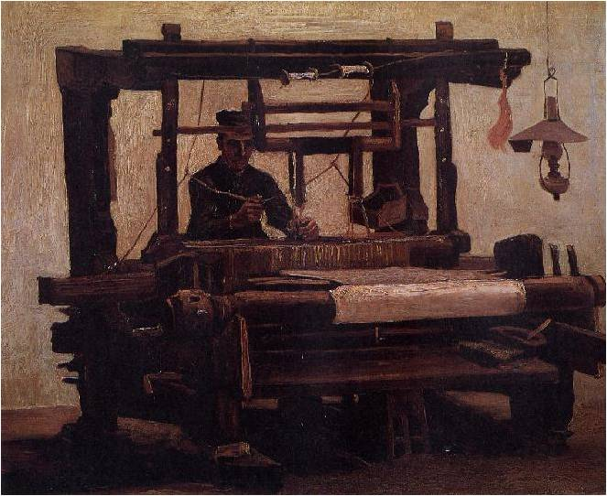
Ван Гог. Ткач.
Ван Гог. Пара ботинок. 1887
Винсент Ван Гог. Ночное кафе в Арле. 1888
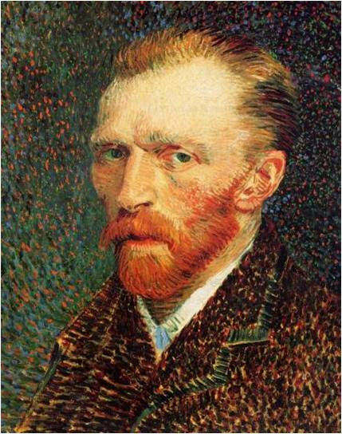
Ван Гог. Автопортрет с перевязанным ухом и трубкой.
Поль Гоген (1848-1903), как и Ван Гог, довольно поздно стал систематически заниматься живописью. Ему было более 30 лет, когда, оставив службу в банке, он целиком посвятил себя искусству. Первые произведения художника отмечены влиянием импрессионизма, но вскоре Гоген вырабатывает свою манеру. В 1891 г. он уезжает на Таити, пленившись примитивной жизнью полинезийских племен, которые сохранили, по его мнению, безмятежный покой, первозданную чистоту и цельность, присущие детству человечества. Он вносит в свои экзотические, овеянные романтикой и легендой произведения элементы символики («Таитянская пастораль», «Откуда мы пришли? Кто мы? Куда мы идем?», 1897). Художник передает на полотнах красоту земли, покрытой розовым песком, экзотичных белых цветов, каменных идолов и людей, похожих на этих идолов.
Стремясь приблизиться к художественным традициям туземного искусства, Гоген пришел к обобщению формы, ее плоскостному решению, ярким краскам, орнаментальному характеру композиции. Так, в одной из первых таитянских вещей «Женщина, держащая плод» (1893) смуглое тело таитянки передано намеренно плоскостно, силуэт очерчен контуром, черты лица застыли. Желтый орнамент на красной юбке вторит узору, образуемому листьями деревьев над ее головой, и сама она - неотъемлемая часть этой вечной природы. Гоген преднамеренно нарушает перспективу, он пишет, не сообразуясь с воздействием световоздушной среды, как импрессионисты, а преображая реальную природу в декоративный красочный узор. Художник усиливает интенсивность тонов, ибо его интересует не цвет травы в определенном освещении, в конкретное время суток, как Клода Моне, а цвет травы вообще. Он не пользуется светотеневой моделировкой, а накладывает цвет ровными плоскостями, в контрастном сопоставлении. Гоген понимает цвет символически, поэтому заменяет реальный цвет натуры на фантастический. Он стилизует форму предметов, подчеркивая нужный ему линейный ритм. Плоскостность, орна-ментальность, яркость красочных пятен - декоративность искусства Гогена позволила назвать его стиль ковровым. Многие полотна его действительно напоминают восточные декоративные ткани. Своей стилизацией таитянского искусства Гоген вызвал интерес к искусству неевропейских народов.
Гоген. Сад под снегом. 1879.
Гоген. Бретонские девушки танцуют. 1888
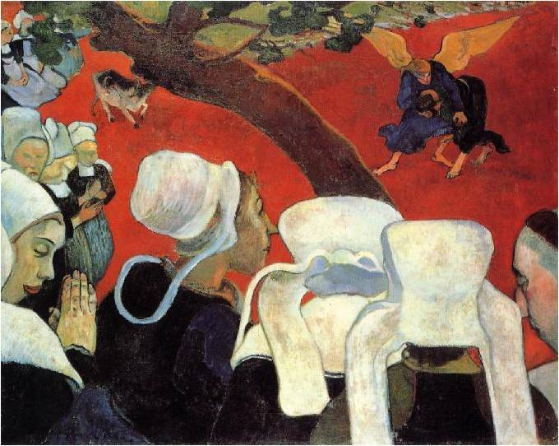
Гоген. Видение после проповеди (Борьба Иакова с Ангелом). 1888
Гоген. Женщина с натюрмортом Сезанна.
Гоген. Кафе в Арле (г-жа Жину). 1888
Гоген. «Здравствуйте, господин Гоген». 1889
Гоген. Прекрасная Анжела. 1889
Гоген. Желтый Христос. 1889
Гоген. Автопортрет с «Желтым Христом». 1889-90
Гоген. Аве Мария. 1891
Гоген. Дух мертвых бодрствует. 1892
Гоген. «Её зовут Вайраумати». 1892
Поль Гоген. Таитянские пасторали. 1892
Гоген. «Сегодня мы пойдем на рынок». 1892
Сезанн, Ван Гог, Гоген имели огромное влияние на развитие художественной культуры Новейшего времени.

10.4 Искусство Западной Европы и США XX века.
В 20 веке – множество художественных течений.
Отказ от реализма.
Все искусство 20 века можно условно разделить на две части:
Модернизм – постоянное стремление к обновлению формы, методы поиска новых техник, языка.
Постмодернизм – не столько борьба за открытие нового, сколько использование найденного.
Принцип комбинаторики – эклектичное искусство.
Художник постмодернизма Поль Сезанн оказал сильнейшее влияние на молодых художников.
Образовалось художественное течение фовизм («фовы» - «дикие» или «дикие звери»). М.Вламинк, А.Матисс.
Морис Вламинк. Вид на Сену.
А. Матисс. Красная комната. 1908. ГЭ
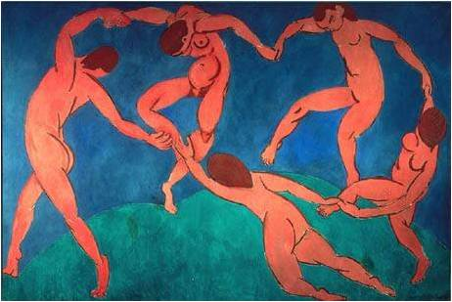
А.Матисс. Танец. 1910.ГЭ.
Во время французского фовизма (1905) в Германии образуется художественная организация МОСТ, возникло течение экспрессионизм. Э.Л.Кирхнер, .
Э.Л.Кирхнер. Красная башня в Галле.
1915. Музей, Эссен.

Кубизм
П.Пикассо (1881 - 1973). Не входит в течение модернизм, т.к. творчество очень широкого диапазона, относится к нему только как создатель кубизма.
Первый период творчества – голубой.
Второй – розовый. Девочка на шаре. 1905. ГМИИ.
Протокубизм (сезанизм). Авиньонские девы.
Аналитический кубизм
П.Пикассо. Портрет А.Воллара.1911. ГМИИ.
П. Пикассо. Герника. 1937. Мадрид.

Абстракционизм – беспредметное искусство.
В.Кандинский (1866 - 1944) – русский художник, работавший в Германии. Глава группировки «Синий всадник». Создал теорию неизобразительного языка. Разработал символику цвета. Почти отверг зеленый цвет. Первую абстрактную работу создал в 1910 году.
Композиция VI. 1913. ГЭ.
В.Кандинский. Небесно-голубое. 1940. Центр Помпиду.
Дж.Поллок. Композиция №1 (фрагмент). 1948. МаМА.

Сюрреализм - искусство "сверхреального".
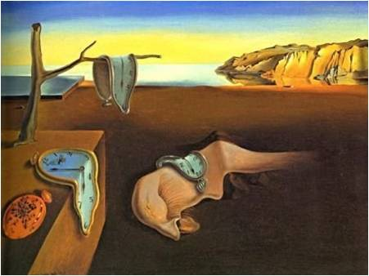
Сальвадор Дали. Постоянство памяти. 1931. МоМА, Нью-Йорк
Сальвадор Дали. Христос св. Иоанна на кресте. 1951. Глазго, США.

Поп-арт – популярное искусство
Возник в США в середине 1950х годов в противовес абстракционизму как возврат от беспредметного искусства к реальности (1956).
Э.Уорхол. Мэрилин. 1976. Шелкография.

11.1 Отечественное искусство ХХ в. Общая характеристика
В развитии русской художественной культуры XX столетия чётко выделяются два периода — от начала века до 30-х гг. и 30—80-е гг. Первые два десятилетия XX в. — время расцвета русского искусства, особенно живописи и архитектуры. Стиль модерн, сложившийся в России в последней трети XIX в., глубоко изменил сознание мастеров, выдвинув на первый план проблему создания новых форм и выразительных средств. Художественная жизнь стала захватывающе интересной: одна за другой следовали выставки, вызывавшие, как правило, бурные дискуссии в прессе, издавались разнообразные журналы. Основные течения европейского искусства — фовизм, кубизм, футуризм и другие — получили в России блестящее развитие. Почти все они пришли на российскую почву с некоторым опозданием, поэтому художники сочетали черты разных стилей, создавая собственные, совершенно новые и уникальные варианты. В свою очередь и русское искусство нашло серьёзных ценителей на Западе. Европейские и отечественные мастера словно заново открыли друг друга, ощутив себя при этом единым творческим целым.
Поиски новых образов привели к более глубокому изучению национальных корней и традиций. Художники-примитивисты включили в сферу «высокого» искусства сложный и парадоксальный мир городского фольклора, обратились к народной и бытовой культуре — лубку, вывескам и афишам. Именно в первые десятилетия XX в. было заново открыто древнерусское наследие, особенно иконопись. Изобразительный язык русских икон во многом повлиял на отношение к цвету, пространству и ритмической организации холста. В начале 10-х гг. возникли первые произведения абстрактного, или беспредметного, искусства, т. е. работы, в которых не было даже намёка на изображение реального мира. Их композиция представляла собой игру линий, цветовых пятен и геометрических конструкций, не связанных конкретным содержанием.
Революция в октябре 1917 г., приведшая к власти коммунистов, изменила направление развития русского искусства. В первой половине 20-х гг. художники ещё продолжали эксперименты и поиски, создавали новые группы и объединения(АХР - Ассоциация художников революции; ОСТ - Общество станковистов ). Однако во второй половине десятилетия художественная жизнь начала испытывать всё нарастающее идеологическое и административное давление государства. Многие мастера были вынуждены уехать за границу, а оставшиеся подверглись травле в печати, лишились возможности выставляться, некоторые были арестованы. Основной удар приняли на себя те, кто тяготел к абстрактным формам изобразительного искусства.
Государственная идеология выдвинула в качестве главного художественного метода так называемый социалистический реализм — очередной вариант академического искусства, призванный воспитывать людей в духе коммунистической морали.
Социалистический реализм - основной творческий метод советсткого времени, продолжение дореволюционного метода критического реализма.( Б. Иогансон, С. Герасимов, Ю. Пименов, А. Пластов; портретная живопись М. В. Нестерова, П. Д. Корина)
В 1932 г. специальным правительственным указом были запрещены все независимые художественные объединения и создана государственная система творческих союзов — Союз художников СССР, Союз архитекторов СССР и т. п. Наступила эпоха тоталитаризма, когда любые формы культуры, не укладывавшиеся в нормы соцреализма, могли существовать только в нелегальных условиях (волна «подпольного авангарда» особенно мощной была в 60—70-х гг.). Ситуация стала постепенно меняться только во второй половине 80-х гг.

АРХИТЕКТУРА
В результате национализации земли и крупной недвижимости в городах единственным заказчиком строительных работ в советской России стало государство, т. е. правящая коммунистическая партия. Но в первое послереволюционное десятилетие её идеологический диктат ещё не сказывался на ис-кусстве архитекторов. Открытые конкурсы, дискуссии, оригинальные проекты и системы преподавания в художественных вузах составили картину небывалого творческого подъёма конца 10-х и 20-х гг. XX в. Тогда в зодчестве видели символ преобразования общества, строительства «нового мира». Спектр направлений был очень широк: от продолжения традиции неоклассицизма 10-х гг. до самого дерзкого новаторства.
Зодчие-традиционалисты пытались создать «революционный» стиль на базе архитектурных форм прошлого, обобщая их, придавая им большую выразительность. Весьма популярным было наследие зодчества Древнего Востока. Его простой и ёмкий язык, его мотивы, говорящие о вечности и бессмертии, активно использовались в мемориальных ансамблях, таких, как памятник «Борцам революции» на Марсовом поле в Петрограде (1917—1919 гг., архитектор Лев Владимирович Руднев), Мавзолей В. И. Ленина в Москве (1924—1930 гг., архитектор Алексей Викторович Щусев).

СКУЛЬПТУРА
После 1917 г. искусство скульптуры в России приобрело особое общественно-политическое значение. Советская пропаганда стремилась создать образ современности как героической эпохи, сказки, которая на глазах становится былью. Памятники, монументы играли ключевую роль в советской скульптуре.
Едва ли не первым мероприятием революционного правительства в отношении искусства был так называемый план монументальной пропаганды. Декрет Совета Народных Комиссаров от 12 апреля 1918 г. предписывал снятие памятников «в честь царей и их слуг» и установку монументов видным деятелям революционного движения. Эта акция должна была закрепить в массовом сознании мысль о том, что от «старого мира» не осталось и следа, что новая власть утверждается на века.
Некоторое время советская скульптура ещё сохраняла отголоски импрессионизма, модерна и авангарда начала XX в., но к концу 20-х гг. главным ориентиром для большинства ваятелей стала классика. Об этом красноречиво свидетельствовала выставка 1928 г., посвящённая десятилетнему юбилею революции. Здесь впервые были показаны напряжённо-драматичная композиция Ивана Дмитриевича Шадра (настоящая фамилия Иванов, 1887—1941) «Булыжник — оружие пролетариата». Автором монументального памятника, который явился символом советсткой России стала Вера Мухина. В.И. Мухина "Рабочий и колхозница".

11.2 Творчество Г.М.Коржева, Е.Е.Моисеенко, А.А.Мыльникова и др.

Г.М.Коржев (1925-...)
Г.М. Коржев. Автопортрет

Современное звучание историчкеского жанра
Г.М. Коржев. Беседа. 1980 - 1985 гг.
Г.М. Коржев. Указ Короля

Цикл опалённые войной
Г.М. Коржев. Из серии Опаленные огнем войны. 1967 г. Старые раны
Г.М. Коржев. Из серии Опаленные огнем войны. 1967 г. Прощание
Г.М. Коржев. Мать
Г.М. Коржев. Икар
Г.М. Коржев. Мутанты (Митинг)из серии тюрлики
Г.М. Коржев. Пиршество. Из цикла Тюрлики. 1979
Г.М. Коржев. Чревоугодник
Г.М. Коржев. Осень прародителей

Религиозная тематика
Г.М. Коржев. Тень креста
Г.М. Коржев. Иуда

Серия картин по роману Сервантеса "Дон Кихот Ламанческий"
Г.М. Коржев. Дон Кихот. 1
Г.М. Коржев. Дон Кихот. 2

Е.Е.Моисеенко (1919 - 1988)
Для его творчества характерна романтика драматургии и эмоциональный накал произведений.
Е.Е.Моисеенко. Генерал Доватор1947
Е.Е.Моисеенко. Красные пришли 1961 ГРМ
Е.Е.Моисеенко. Земля 1964
Е.Е.Моисеенко. Сергей Есенин с дедом. 1964

Творчество посвещённое ВОВ
Е.Е.Моисеенко. Черешня. 1969
Е.Е.Моисеенко. Победа. 1972. ГРМ

Портреты
Е.Е.Моисеенко. В Старой Ладоге Зимой 1970
Е.Е.Моисеенко. Женщина в черном 1978
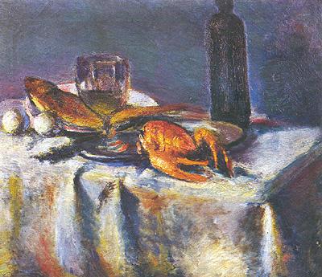
Е.Е.Моисеенко. Желтый натюрморт 1980
Е.Е.Моисеенко. Натюрморт с рисунком Пушкина

Андрей Андреевич Мыльников (рожд. 1919)
Долгие годы был руководителем монументальной мастерской в институте живописи скульптуры и архитектуры им. И. Е. Репина, до сих пор мастерская носит его имя. Потом долгое время занимал пост ректора этого же института.
А.А.Мыльников. Весна 1979
А.А.Мыльников. Утро. Одной из центральных тем в творчестве Моисеенко является решение сложнейшей живописной задачи - написание обнаженной фигуры в пленере.

Религиозная тематика в поздний период творчества
А.А.Мыльников. Распятие.Триптих. Центральная часть

11.3 Андеграунд 1960 – 1990-х гг.
В художественной жизни 60-80-х годов молодежные выставки стали одним из главных моментов притяжения зрительского интереса. Не раз вокруг них поднималась целая буря страстей. Эти выставки увлекали и вызывали негодование. Порой они казались открытием новых путей в искусстве, а многим они виделись чуть не концом искусства. С годами менялись направленность, строй таких выставок. Но почти неизменной оставалась их будоражащая роль в культурной жизни страны. Вновь пройтись по молодежным выставкам шестидесятых - восьмидесятых годов, вспомнить, какие и чьи работы на них представлялись, вспомнить начало творческого пути многих мастеров советского изобразительного искусства, пользующихся сегодня широкой известностью,- такова цель этого реферата.
Думается, правомерно говорить о феномене молодого искусства, как бы его ни оценивать. Мудрые люди предостерегают: нет искусства "молодого" и "старого", есть искусство и нечто совсем другое. Критерии художественности едины для всех. Возможно, дело обстоит именно так. Однако лишь при условии, что в систему критериев включается обаяние жизни, которая не прерывается: энергия живого развития, качество свежести видения и выражения. По логике вещей, оно и должно быть в наибольшей мере свойственно молодости. Как же иначе, ведь в работу включается новая сила, свежая кровь...
Впрочем, в жизни культуры бывают периоды (по сути своей глубоко драматические), когда приток новой крови задерживается. Молодые силы в первые годы после войны не проявлялись столь ярко. Тому было много причин. Историкам советского искусства еще предстоит заняться этим особо. Как известно, рубеж середины пятидесятых, XX съезд партии обозначили перелом в духовной жизни советского общества. Изменился и творческий тонус искусства. Историческая объективность требует признать за творческой молодежью той эпохи по крайней мере одну заслугу. Она есть динамический фактор художественного развития шестидесятых-восьмидесятых годов. Но, конечно, появление подобного фактора обусловлено не только сдвигами в политической, идеологической области.
Надо ли напоминать, сколько сил поглотила война. Скольких вырвала из созидания, творчества, и особенно людей молодых. Да и годы послевоенного восстановления требовали прежде всего материального действия. Должно было, видимо, прийти время новых идей, в том числе и художественных. Все эти исторические обстоятельства вылепили особый характер, определили суть того "первого" послевоенного поколения, что изменило лицо советского изобразительного искусства на исходе пятидесятых годов. Новое качество полнее всего проявилось в искусстве живописи.
Творчество живописцев
60-80-х годов ХХ века.
Через год после памятного всем XX съезда КПСС, осудившего культ Сталина, состоялся первый Всесоюзный съезд советских художников, собравший делегатов от более чем 7000 художников и искусствоведов страны. Знаменательно, что именно во второй половине - конце 50-х годов усилилось сближение искусств братских республик, о чем свидетельствовала Всесоюзная художественная выставка 1957 г., экспозиция которой была построена по республикам. В ней приняли участие как художники старшего поколения, так и молодежь. Тогда впервые зрители познакомились с работами Г. Коржева, Т. Салахова, братьев А. и С. Ткачевых, Г. Иокубониса, И. Голицына и многих других. Появились новые журналы по искусству - "Творчество", "Декоративное искусство СССР", "Художник", и новое издательство - "Художник РСФСР". Возник обмен выставками с братскими социалистическими странами. В декабре 1958 г. в Москве была устроена большая выставка работ художников социалистических стран. Советское искусство стало широко пропагандироваться в Западной Европе, США, в Индии, Сирии, Египте и др. В 1958 г. на Всемирной выставке в Брюсселе многие советские художники получили высокие награды. Активизировалась художественная жизнь в целом, и что особенно важно - с выставок стали постепенно исчезать ложнопатетические, повествовательно-натуралистические произведения. Высокогражданственное звучание в картинах и скульптурах стало достигаться без декламации и наигранного пафоса.
60-70-е годы - это время наиболее плодотворной творческой работы тех художников, которых сегодня относят к старшему поколению. В своей широкой экспрессивной манере Е. Моисеенко создает овеянные революционной романтикой полотна о гражданской и Великой Отечественной войнах (цикл "Годы боевые", 1961; "Красные пришли", 1963-1964, и др.). Б. С. Угаров пишет картину о блокадном городе на Неве-"Ленинградка. В сорок первом" (1961).
Идут поиски новых выразительных средств в каждом из видов изобразительного искусства, поиски динамичности, лаконизма, простоты фабулы, обобщенности при яркой эмоциональности и остроте самого характерного. Художники разрабатывают новый, так называемый "суровый стиль" (этот термин принадлежит советскому искусствоведу А. Каменскому). Ибо именно в это время выявилось стремление художественно воссоздать действительность без обычной в 40-50-е годы парадности, сглаживания всех трудностей, без поверхностной фиксации бесконфликтных малозначительных сюжетов, укоренившейся манеры изображать борьбу "хорошего с лучшим" а также без иллюстративности, "литературщины", ставших почти нормой,- т. е. без всего того, что лишает произведение глубины и выразительности, пагубно влияя на образное содержание и художественное мастерство. Художники П. Никонов, Н. Андронов, В. Попков, Т. Салахов, Д. Жилинский, В. Иванов, М. Савицкий, братья А. и П. Смолины, П. Оссовский, А. Васнецов, Т. Нариманбеков, М. Аветисян и другие в поисках "правды жизни" обратились к сдержанной, условной, обобщенной форме, отвергнув всякую описательность. Композиция, как правило, лапидарна, рисунок жесток и лаконичен, цвет условен, не отвечает натурным соотношениям.
Героическое начало в произведениях этого стиля рождается из правдивости в передаче суровых трудовых будней (отсюда и название стиля). Оно раскрывается не прямым действием героев, а самим эмоциональным строем картины, не описанием, а авторской позицией, высказанной в произведении (Н. Андронов.- "Плотогоны", 1959-1961; П. Никонов.- "Наши будни", 1960; В. Попков.- "Строители Братской ГЭС", 1961; бр. Смолины.- "Полярники", 1961; "Стачка", 1964; Т. Салахов. "Ремонтники", 1963). . Но это не означает, конечно, что все художники указанного направления похожи один на другого. Никонова не спутаешь с Андроновым, а Попкова - с Коржевым, как не спутаешь Эдуарда Мане с Эдгаром Дега, а Клода Моне с Опостом Ренуаром, хотя все они объединены в истории искусства под именем импрессионистов. Художников "сурового стиля" связывает воедино время и его герой, которого они изображают. Недаром все они много занимаются жанром портрета. Это понятно, ибо искусство - прежде всего исследователь человеческой души.
души. Отличительной чертой портрета является, пожалуй, некоторая подвижность его границ. Портрет часто вбирает в себя свойства других жанров или сам вторгается в них. Это особенно заметно в автопортретах; как правило, они широко представлены на выставках. В них поражает острый самоанализ, иногда беспощадная ирония, безжалостность приговора самому себе. Все это, однако, не исключает многоликости современного портрета, и философски осмысляющего жизнь, и сурово анализирующего ее, и выражающего лирическое, поэтическое чувство радости бытия. Более пристального внимания требует в первую очередь решение проблемы героя в этом искусстве. Бытует мнение, что люди в картинах "суровых" - плоские персонажи в "железных" робах, лишенные какой бы то ни было внутренней жизни. Оно справедливо только по отношению к эпигонам, а не к талантливым представителям поколения, его творческим лидерам. Плоская статика фигур даже как композиционный прием далеко не всегда привлекает "шестидесятников". Убедиться в том помогают хотя бы широко известные полотна Г.Коржева: "Влюбленные" (1958), триптих "Коммунисты" (1958-1960). Плакатность не чужда Коржеву как способ активной, укрупненной подачи художественного содержания. Но в выборе изобразительного мотива автор идет вовсе не от штампов плоскостной монументальности и вообще не столько от образцов "своего" вида искусства, сколько соседнего - кинематографа. Коржева влечет эстетика крупнопланового кадра, который насыщен пафосом документальности,- неореалистический крупный план с характерной мужественной натурой, увиденной без прикрас. Между прочим, типаж, из которого Коржев вылепил своего героя, напоминает персонажей Рафа Валлоне или нашего Евгения Урбанского ( знаменитый фильм Ю.Райзмана "Коммунист" с участием этого актера был снят в 1958 году).
Думается, при всем том творческий процесс Коржева ни в коей мере не может быть сведен к переработке какого-то одного образца. Тут был сложный сплав, сложный и многоплановый поиск, и он привел к емкому содержательному итогу. Конечно, перед нами герой-концепция, а не "живой человек"; но такая концепция охватывает больше, чем порой кажется. В хрестоматийной композиции "Поднимающий знамя" движение фигуры заставляет вспомнить о "Булыжнике" Шадра. Такого рода ассоциация подталкивает к существенным выводам. Лицо шадровского героя и герой Коржева: единство темы и совершенно разный статус человеческой личности. В первом - юношеский порыв, страсть и вера. Второй - мужественная зрелость, определенное и заявленное убеждение личности, диктующее поступок. Перед нами герой новой эпохи, за чьими плечами стояли почти уже около полувека исторического роста, свершения и утраты, опыт войны.
Такого героя художник хотел представить убедительно, точно и строго. ПоПоэтому ему была нужна опора на традицию реализма в живописи, ее уроки от Перова до Пластова. И эти уроки вполне целеустремленно соединяются с ощущением жизни, натуры, размышлениями, впечатлениями современного искусства, того же кино. Все вкупе дало образ крупномасштабный внешне и внутренне. Цикл работ Коржева рубежа 1950-1960-х годов вообще интересен тем, что он шире любых конъюнктурных моментов,- он более чем рассказ о конкретных событиях и гораздо более чем отклик художника к "датам", какие зритель видел на выставках бессчетное число раз. То было порождение углубленных раздумий автора о человеке, его назначении и месте в истории. О смысле истории наконец. Ведь глубоко примечательно: тема революционного подвига у Коржева переходит в тему судеб культуры. Она сливается с темой, идеей творческого самораскрытия человека; ведь ведь именно таков замысел триптиха "Коммунисты"!
Вместе с тем полнота человеческого самоосуществления представляется художнику в единстве творчества, долга и чувства. Не случайно триптиху предшествует картина "Влюбленные". Концепция героя, выдвинутая таким искусством, без сомнения, не была ни "плакатной", ни одномерной. Если иметь в виду проблему яркой, целостной личности в советском искусстве вообще, то она совсем не чужда молодому поколению 60-х годов. В плане индивидуальной художественной реализации этой проблемы остаются, скорее всего, непревзойденными портреты Нестерова, Корина, Сарры Лебедевой, Матвеева, Мухиной. Однако новое поколение выстроило по-новому емкую "систему координат", обозначило широкие ценностные параметры, в которых и предложило свое прочтение "проблемы человека". Еще и еще раз отметим себе: оно подразумевало и деятельную волю, и зрелость души, и способность гражданского служения, и полноту чувственного бытия, и его нравственную красоту.
Это же характерно: в нашем искусстве единственно "шестидесятники" рискнули и смогли поднять труднейшую тему любви. Ее вехи - те же "Влюбленные" Коржева на пороге десятилетия и "Двое" (1966) Попкова во второй его половине. И это "плоские" шестидесятые! Уже на начальном этапе, выявляя актуальные аспекты гуманистической проблематики, тогдашнее искусство обнаруживает потребность емкого синтеза. Вот, к примеру, еще один стереотип в оценке "суровых". Охотно и много писали, что их герой - простой трудовой человек. Он, действительно, трудовой, трудящийся, поглощенный нелегкой работой. Для эпохи тут был вопрос правды и нравственности. Она не могла и не хотела мириться с всевластием декоративно-праздничного ощущения жизни, каким отмечены были всесоюзные выставки рубежа сороковых-пятидесятых годов. Но вот "простой": справедливо ли это?
Конечно, шаблоны "манежной" картины приучили к лицам-маскам не то что простым, но пустым и грубым, внутренне выхолощенным. Однако лучшие из "шестидесятников" в этом не повинны. При всей программной демократичности, герои их никогда не были примитивны. Резкую критику довелось пережить некогда Павлу Никонову за его трактовку человеческих образов в "Наших буднях" (1960). Наибольшее неприятие вызывало лицо мужчины средних лет, сидящего в кузове грузовика слева. Сегодня справедливость требует заявить, что это одно из примечательнейших изображений рабочего в советском искусстве. Никогда ранее рабочий человек не представал в нем менее идеализированным, что вызвало буквально шок у некоторой части зрителей, критики. Но никогда, пожалуй, столь откровенно характерное, трезвое, честное восприятие типа рабочего не открывало и такого богатства внутренней жизни героя. В нем - удивительная зрелость души, и она увидена не в актере, играющем рабочего, а именно в самом рядовом человеке-труженике. Это подлинное открытие зрелости народной души, глубины присущего ей самосознания. Это то, чего мы по достоинству еще не оценили в живописи П.Никонова, его единомышленников; чего и сами они, кажется, еще не оценили в себе. К проблематике такого рода ее открыватели - "шестидесятники" впоследствии почти и не обращаются. Точнее, иные из них обращаются скорее как исключение, вряд ли что-то прибавив к смыслу своих ранних опытов.
Не следует удивляться, что такой непростой простой человек в искусстве "суровых" оказался рядом с образом современного интеллигента. Словно посредник, связующее и объединяющее лицо, выступает между ними художник. Павла Никонова узнаем мы, к примеру, среди персонажей двух известнейших полотен тех лет: "Плотогонов" (1960-1961) Н.Андронова и "Строителей Братска" (1960-1961) (1960-1961) В.Попкова. Это не должно удивлять. Идеалы, жизненные позиции молодого художника были те же, что у героев таких картин. Он и его друзья видели себя в жизни работниками, пришедшими делать на совесть реальное, каждодневное дело. Для них одинаково неприемлемы были гражданская безучастность и иллюзии бездумного оптимизма. Таков был нравственный выбор, предлагаемый временем. Сознание этого выбора роднило людей чистой совести, будь то рабочий, ученый или художник. Это то общее, что несут зрителю самые яркие образы искусства 60-х годов. "Полярники" (1961) братьев Смолиных будто разделяют духовные коллизии фильма М.Ромма "Девять дней одного года" (1962). "Ремонтники" (1960) Т.Салахова несут в себе нечто от музыки, звучащей в его же портрете Кара Караева (1960).
"Шестидесятники" обычно не мыслят гармонию и красоту в качестве противоположности жизни, чем-то лежащим вне их личного ощущения правды и подлинности. Отсюда поиски гармонии, красоты на основе сугубо неакадемической: фольклор и примитив, парадоксы индивидуального восприятия окружающего, соединение полярных традиций... Отсюда и яркая оригинальность результата у каждого из таких мастеров, как Р.Бабаев и Б.Берзинь, Т.Нариманбеков, З.Нижарадзе, Й.Шважас. Еще одно перспективное направление было связано с личностным насыщением и драматическим обострением крупной картинной формы. То был путь уже более поздних композиций П.Никонова (открытый, впрочем, еще в 1962 году его знаменитыми "Геологами") и В.Иванова, Э.Илтнера и Б.Тальберга, "Смерти активиста" (1969) С.Джяукштаса, исторических портретов В.Гячаса; путь В.Попкова, который участвовал на молодежных выставках до 1968 года. Два художника сыграли особую роль в передаче эстафеты от молодой генерации "шестидесятников" к "семидесятникам" - только что названный Виктор Попков и Дмитрий Жилинский. На VII выставке произведений молодых художников Москвы (1967- 1968) "Воспоминания. Вдовы" (1966) Попкова экспонируются в едином ряду с первыми картинами Т.Назаренко, Н.Нестеровой, А.Ситникова, портретами Е.Романовой и О.Филатчева. Жилинский причастен к воспитанию нового поколения как молодой педагог Суриковского института. При всем несходстве творческие установки одного и другого явились как бы отправным пунктом молодого искусства 70-х годов.
Виктор Попков пришел в наше искусство в самом конце 1950-х годов. Он окончил Суриковский институт по мастерской Е. Кибрика, но главным делом жизни стала для него не графика, а живопись.
Первые же картины В. Попкова принесли ему известность. В них ярко выразились устремления и стиль живописи тех лет. С годами поиски своего пластического языка стали носить у Попкова все более индивидуальный, самобытный характер. Но и в этом своем новом облике художник все равно оставался "во времени". В его картинах, как и во многих других произведениях художников 60-х годов, ставятся и решаются важные морально-философские проблемы современности, в них чувствуется желание художника активно формировать духовный мир современного человека, быть нужным людям, волновать их своим искусством.
Романтическое восприятие современной жизни определило художественный строй одной из первых картин В. Попкова "Строители Братской ГЭС", написанной в 1960 году. Композиция картины с сильно выдвинутыми, как на авансцене, на передний план фигурами давала возможность встречи зрителей с героями как бы лицом к лицу. Зритель входил в непосредственный контакт с персонажами произведения. Этот прием сам по себе часто встречался в искусстве 60-х годов. Но это не было театрализацией, инсценировкой. В картине Попкова ощущается не только общность общность людей, связанных единым делом, но и значительность характеров каждого из героев, "масштаб личности", ее своеобразие. Строители Братска - люди очень разные, с разными судьбами. Попков создает групповой портрет, своего рода портрет-картину, героическую по своему звучанию. Пусть сегодня, когда мы встречаемся с картиной Попкова в Третьяковской галерее, она кажется несколько неубедительной по своей пластике: слишком нейтрален цвет, слишком подчиненную роль он играет в общей системе выразительных средств картины. Но и сегодня не может оставить равнодушным искренность и восхищенность художника своими героями. И сегодня "Строители Братской ГЭС" остаются документом времени.
Виктор Попков обладал обостренным чувством ответственности за все происходящее в мире. К какому бы жанру он ни обращался, каждое его произведение звучит остросоциально. В автопортрете "Шинель отца" (1972) мы видим пример тонкой художественной метафоры, соотнесение прошлого и будущего. У мастера множество автопортретов-картин: "Работа окончена" (1971), "Павел, Игорь и я","Мать и сын" (1970), "Ссора", "Приходите ко мне в гости" и пр. Язык этих картин символичен. Так, в "Шинели отца" колорит тревожный, темно-зеленый с сине-лиловым; сложно нюансированный красный - в картине "Мать и сын".
Мысли о жизни и смерти, вечности и мгновенности, преходящести бытия, интерес к старости, размышление над человеческой жизнью вообще - вот что питает творчество Попкова. Его картина "Хороший человек была бабка Аксинья" - это живописными средствами выраженная мысль о том, что жизнь не бесследна, не бессмысленна. Как и природа, человек возрождается - в хороших делах, в своих детях, он остается на земле. У Попкова тема смерти трактуется по-пушкински, как "печаль", которая "светла". Как верно замечено исследователями, он первым из поколения, вошедшего в искусство в 60-е годы, сделал эти раздумья о жизни основной темой живописи.
И к истории, к памяти Попков обращается по-своему. В 1974 г. он пишет одно из лиричнейших своих произведений, пронзительных по чистоте тона (хочется сказать: звука), "Пушкин в Михайловском". Для многих художников историческое прошлое связывается прежде всего с великим именем Пушкина, и немало мастеров слова и кисти уже обращалось именно к этому периоду жизни поэта. Но Попков нашел свое решение, чтобы показать высочайший полет духа.
Попков решительно отвергает сентиментальность в разговоре о молодежи, о ее отношении к жизни. Художник не поучает зрителя, не морализирует, а вместе со своими героями серьезно и сложно относится к жизни, отказываясь от легкости восприятия мира. В 1967 году картины Виктора Попкова "Двое", "Полдень", "Бригада отдыхает" были направлены Союзом художников СССР на Международную выставку молодых художников в Париже. Виктор Попков был награжден Почетным дипломом выставки. Зарубежная пресса отмечала жизненный оптимизм и гуманистический пафос в творчестве советского художника.

